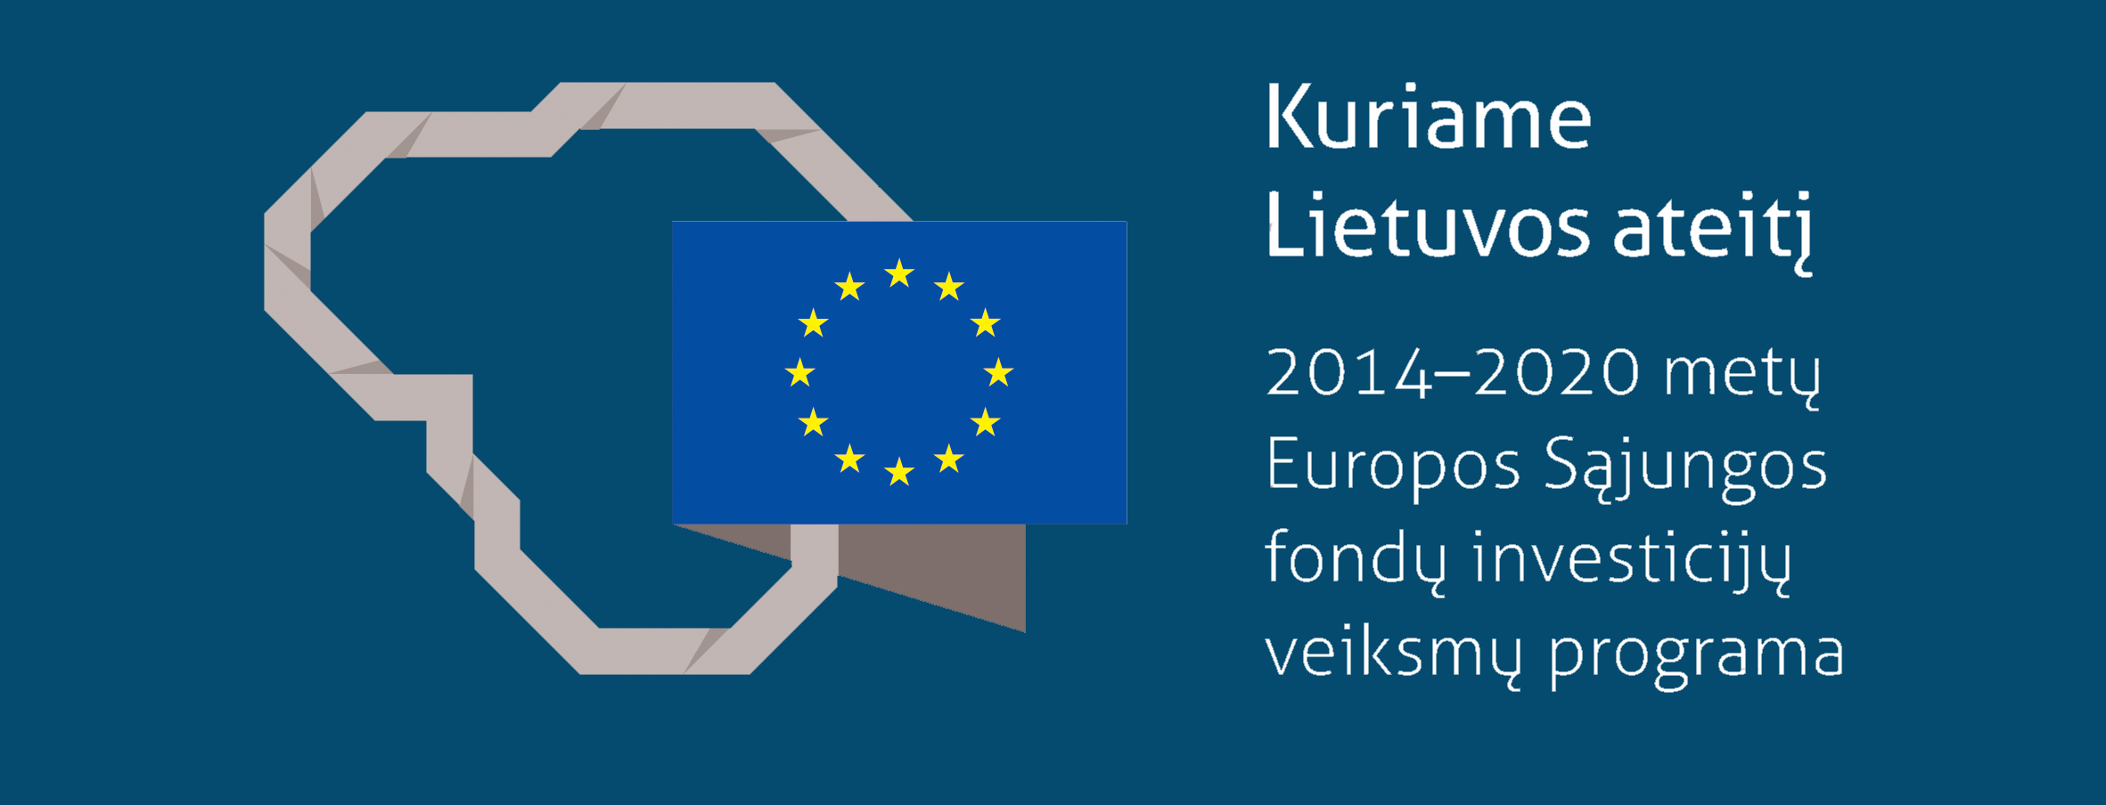

ŪKIO MINISTERIJOS PRIEMONĖS „INOČEKIAI LT“ POVEIKIO VERSLO IŠLAIDOMS MOKSLINIAMS TYRIMAMS IR EKSPERIMENTINEI PLĖTRAI VERTINIMO PASLAUGOS

GALUTINĖ VERTINIMO ATASKAITa

Autoriai:
Jonas Antanavičius
Aleksandr Christenko
Pijus Krūminas
Dr. Žilvinas Martinaitis
Dr. Agnė Paliokaitė (vertinimo vadovė)

2017-02-06

Vilnius

Ataskaita parengta įgyvendinant 2016 m. rugpjūčio 29 d. sutartį Nr. 8–84 tarp Lietuvos Respublikos ūkio ministerijos ir UAB „Visionary Analytics“ dėl Ūkio ministerijos priemonės „Inočekiai LT“ poveikio verslo išlaidoms moksliniams tyrimams ir eksperimentinei plėtrai vertinimo paslaugų. Sutartis finansuojama iš Europos socialinio fondo ir nacionalinio biudžeto lėšų pagal Veiksmų programos prioriteto „Techninė parama, skirta informuoti apie veiksmų programą ir jai vertinti“ priemonę Nr. 12.0.2-CPVA-V-203 „ES fondų investicijų vertinimas“. Ataskaitą parengė UAB „Visionary Analytics“, glaudžiai bendradarbiaudama su atsakingais Lietuvos Respublikos ūkio ministerijos tarnautojais.

Redaktorė Jurgita Dambrauskaitė ____________________
(parašas)

TURINYS

ĮVADAS 6
1. INOVACINIŲ ČEKIŲ PRIEMONĖS LIETUVOJE IR UŽSIENIO ŠALYSE 11
1.1. Inovacinių čekių priemonės užsienio šalyse 11
1.2. Priemonės „Inočekiai LT“ įgyvendinimas Lietuvoje 18
1.2.1. „Inočekiai LT“ dizainas ir raida 18
1.2.2. „Inočekiai LT“ svoris bendrame priemonių pakete 20
1.2.3. „Inočekiai LT“ dalyvavusių įmonių statistika 20
1.2.4. „Inočekiai LT“ bendradarbiavimo statistika 24
1.2.5. Ekonominės tendencijos inovacinių čekių įgyvendinimo metu 25
1.2.6. Iki šiol atlikti inovacinių čekių priemonės vertinimai Lietuvoje 26
2. EFEKTYVUMAS IR JĮ MAŽINANTYS VEIKSNIAI 28
2.1. Priemonės stebėsenos rodiklių tinkamumas 28
2.2. Išteklių pakankamumas 32
2.3. Priemonės administravimo tinkamumas ir efektyvumas 36
2.3.1. Pasirengimo įgyvendinti priemonę ir projektų atrankos etapas 36
2.3.2. Projekto įgyvendinimo etapas 39
2.4. MSI paslaugų kokybiškumas, aktualumas ir tinkamumas 47
2.4.1. MSI paslaugų tinkamumo ir kokybės vertinimas 47
2.4.2. Bendradarbiavimo eigos ir iššūkių vertinimas 52
2.4.3. Veiksniai, aktualūs MSI bendradarbiavimo su verslu aktyvumo didinimui 54
3. REZULTATYVUMAS IR POVEIKIS 57
3.1. Analitinis modelis 57
3.2. Priemonės produktai ir jų papildomumas 60
3.3. Priemonės rezultatyvumas ir poveikis: respondentų nuomonė 62
3.4. Grynasis priemonės poveikis: kontrafaktinės analizės rezultatai 66
3.4.1. Tikslinės ir kontrolinės grupių sudarymas 66
3.4.2. Apribojimai 71
3.4.3. Poveikio skaičiavimas 72
4. KAITOS ALTERNATYVOS 77
5. IŠVADOS IR REKOMENDACIJOS 80
5.1. Išvados dėl rezultatyvumo ir poveikio 80
5.2. Išvados dėl efektyvumo 81
5.3. Rekomendacijos 85
1 Priedas. Užsienio šalių atvejų studijos 88
2 Priedas. Dokumentų ir kitų šaltinių analizės šaltinių sąrašas 98
3 Priedas. Interviu ir apklausų klausimynai 100
A. Apklausos klausimynas finansavimą gavusiems SVV subjektams, sėkmingai įgyvendinusiems projektus 100
B. Apklausos klausimynas nefinansuotas paraiškas pateikusiems SVV subjektams 104
C. Apklausos klausimynas finansavimą gavusiems SVV subjektams, kuriems nepavyko sėkmingai įgyvendinti projektų 106
D. Apklausos klausimynas mokslo ir studijų institucijoms, iš kurių pirktos paslaugos 109
E. Interviu klausimynas politikos formuotojams 111
F. Interviu klausimynas priemonę įgyvendinančiai institucijai 111
4 Priedas. Detalūs kontrafaktinės analizės rezultatai 112

Lentelių sąrašas

1
lentelė. Vertinimo klausimai ir hipotezės 6
2 lentelė. Apklausų statistika 9
3 lentelė. Esminiai inovacinių čekių dizaino skirtumai 10
4 lentelė. Inovacinių čekių vertinimų apžvalga 13
5 lentelė. Inovacinių čekių priemonių sėkmės prielaidos 16
6 lentelė. „Inočekiai LT“ kvietimų statistika 18
7 lentelė. 2007–2013 m. priemonės „Inočekiai LT“ rodikliai 27
8 lentelė. 2014–2020 m. priemonės „Inovaciniai čekiai“ rodikliai 27
9 lentelė. Rodiklių analizė pagal SMART ir BPD rodiklių vertinimo pagrindo kriterijus 29
10 lentelė. Administruojančios institucijos pagalbos ir kompetencijos poreikių atitikimo vertinimas 33
11 lentelė. Bendrų priemonės dizaino sėkmės prielaidų vertinimas 35
12 lentelė. Elgsenos papildomumas inovacinių čekių priemonėse 55
13 lentelė. Projektų skaičius pagal paslaugų tipus 57
14 lentelė. MTEP veiklų tęsimas po projektų pagal TPL 59
15 lentelė. MTEP veiklų tęsimas po projektų pagal įmonių MTEP patirtį prieš projektą 60
16 lentelė. Tikimybė, jog bendradarbiavimas su verslu bus tęsiamas. Bendras grafikas 60
17 lentelė. Kontrafaktinės analizės metodų tinkamumas 63
18 lentelė. Reikšmingų kintamųjų, nuo kurių priklauso tikimybė gauti finansavimą, rodikliai logistinėje regresijoje 65
19 lentelė. Regresijų determinacijos koeficientų palyginimas 65
20 lentelė. Unikalių SVV subjektų skaičius tikslinėje ir kontrolinėje grupėse, analizuojant kiekvieną iš poveikį matuojančių rodiklių 66
21 lentelė. Unikalių SVV subjektų skaičius tikslinėje ir kontrolinėje grupėse, analizuojant kiekvieną iš poveikį matuojančių rodiklių 66
22 lentelė. SVV subjektų skaičius tikslinėje ir kontrolinėje grupėse, analizuojant kiekvieną iš poveikį matuojančių rodiklių 67
23 lentelė. SVV subjektų skaičius tikslinėje ir kontrolinėje grupėse, analizuojant kiekvieną iš poveikį matuojančių rodiklių 68
24 lentelė. Priemonės poveikis pagal kontrafaktinės analizės rezultatus 70
25 lentelė. Priemonės kaitos alternatyvos 78
26 lentelė. Rekomendacijos ........................................................................................................................

Grafikų sąrašas

1
pav. Projekto veiklos ir loginė struktūra 7
2 pav. „Inočekiai LT“ intervencijų logika 8
3 pav. Technologinės parengties lygiai ir MSI teikiamos paslaugos 17
4 pav. Mokslo ir verslo bendradarbiavimo skatinimo priemonėms išmokėtos lėšos, mln. eurų 19
5 pav. SVV subjektų MTEP veiklos skatinimo priemonėms išmokėtos lėšos, mln. eurų 19
6 pav. Pareiškėjų skaičius pagal Lietuvos apskritis 20
7 pav. Pareiškėjų skaičius pagal savivaldybes 20
8 pav. Projektus vykdžiusių SVV subjektų skaičius pagal Lietuvos apskritis 20
9 pav. Projektus vykdžiusių SVV subjektų skaičius pagal savivaldybes 20
10 pav. Paraiškas teikusios įmonės pagal sektorių grupes 21
11 pav. Paraiškas teikusios įmonės pagal ekonominės veiklos rūšis 21
12 pav. Projektus vykdžiusios įmonės pagal ekonominės veiklos rūšis 21
13 pav. Paraiškas teikusios kūrybinių industrijų sektoriaus įmonės, proc. 22
14 pav. Projektus vykdžiusios kūrybinių industrijų sektoriaus įmonės, proc. 22
15 pav. Paraiškas teikusių įmonių skaičius pagal amžių (pagal įmonės registravimo datą) 22
16 pav. Finansavimą gavusių įmonių skaičius pagal amžių (pagal įmonės registravimo datą) 22
17 pav. Iš MSI pirktų paslaugų – inovacinių čekių – dalis, proc. 23
18 pav. Apklausoje dalyvavusių MSI tyrėjų bendradarbiavimo su verslu patirtis 24
19 pav. Iš kur įmonės sužinojo apie galimybę dalyvauti priemonėje „Inočekiai LT“ 34
20 pav. Projektų atranka yra skaidri ir remiasi aiškiais viešai prieinamais kriterijais 37
21 pav. Paraiškos rengimo administracinės naštos vertinimas 38
22 pav. Mokėjimo prašymo rengimo administracinės naštos vertinimas 39
23 pav. Veiksniai, darantys neigiamą įtaką inovacinio čekio projekto įgyvendinimui. Finansavimą projektui gavusiųjų atsakymai 41
24 pav. Veiksniai, lėmę projekto nutraukimą 42
25 pav. Veiksniai, mažinantys inovacinio čekio projektų naudą, pagal bendradarbiavimo su verslo įmonėmis patirtį 44
26 pav. MSI suteiktų paslaugų vertinimas 48
27 pav. MSI paslaugų vertinimas pagal TPL 49
28 pav. MSI paslaugų vertinimas pagal įmonių amžių 50
29 pav. MSI paslaugų vertinimas pagal įmonių MTEP patirtį 51
30 pav. Bendradarbiavimo su MSI eigos vertinimas SVV subjektų akimis 52
31 pav. Veiksniai, skatinantys MSI tyrėjus bendradarbiauti su verslu, visi tyrėjai 54
32 pav. Analitinis modelis 58
33 pav. Kokio tipo paslaugas pirkote iš mokslo ir studijų institucijos, naudodami inovacinį čekį? 60
34 pav. Kokio tipo paslaugas vykdėte 2015–2016 m. 60
35 pav. Respondentų nuomonė apie dalyvavimo priemonėje poveikį konkurencingumo rodikliams 63
36 pav. Investicijos į MTEP 2015–2016 m. (tūkst. eurų) 73
37 pav. Poveikis investicijoms į MTEP (kontrafaktinės analizės rezultatai) 74
38 pav. Poveikis bendradarbiavimui su MSI (kontrafaktinės analizės rezultatai) 75

Santrumpų sąrašas

ATPP | Aukštųjų technologijų plėtros programa
BPD | Lietuvos 2004–2006 m. bendrasis programavimo dokumentas
BVP | Bendrasis vidaus produktas
ERPF | Europos regioninės plėtros fondas
ES | Europos Sąjunga
EVRK | Ekonominės veiklos rūšių klasifikatorius
MITA | Mokslo inovacijų ir technologijų agentūra
MSI | Mokslo ir studijų institucija
MTEP | Moksliniai tyrimai ir eksperimentinė plėtra
PBPP | Pramoninių biotechnologijų plėtros programa
PFSA | Projektų finansavimo sąlygų aprašas
PVM | Pridėtinės vertės mokestis
SVV | Smulkus ir vidutinis verslas
TPL | Technologinės parengties lygis
UAB | Uždaroji akcinė bendrovė

ĮVADAS
Ataskaita parengta įgyvendinant 2016 m. rugpjūčio 29 d. sutartį Nr. 8–84 tarp Lietuvos Respublikos ūkio ministerijos ir UAB „Visionary Analytics“ dėl Ūkio ministerijos priemonės „Inočekiai LT“ poveikio verslo išlaidoms moksliniams tyrimams ir eksperimentinei plėtrai vertinimo paslaugų. Sutartis finansuojama iš Europos socialinio fondo ir nacionalinio biudžeto lėšų pagal Veiksmų programos prioriteto „Techninė parama, skirta informuoti apie veiksmų programą ir jai vertinti“ priemonę Nr. 12.0.2-CPVA-V-203 „ES fondų investicijų vertinimas“.

Vertinimo tikslai ir siekiami rezultatai

Techninėje užduotyje suformuluotas vertinimo tikslas – „nustatyti priemonės „Inočekiai LT“ tinkamumą, efektyvumą, rezultatyvumą ir poveikį“. Projekto metu bus siekiama išpildyti tokius poreikius:
- Atsiskaitymo visuomenei, Europos Komisijai ir kitoms suinteresuotosioms šalims – projekto metu gauti rezultatai atskleis, kokie buvo priemonės „Inočekiai LT“ rezultatai ir poveikis, kokie ištekliai buvo pasitelkti jiems pasiekti. Atsiskaitymas visuomenei didina politikos skaidrumą ir užtikrina žinių sklaidą apie valstybės vykdomas politikos priemones, supažindina visuomenę su šalyje vykstančiais procesais, galimybėmis pasinaudoti valstybės investicijomis, vykdant mokslinių tyrimų ir eksperimentinės plėtros (toliau – MTEP) veiklas. Taip pat suinteresuotosioms šalims pateikiami įrodymai, leidžiantys įvertinti įgyvendintos priemonės efektyvumą.
- Priemonės „Inovaciniai čekiai“ įgyvendinimo 2014–2020 m. ir panašių intervencijų tobulinimo. Projekto metu bus vertinamas priemonės „Inočekiai LT“ tinkamumas, intervencijos logika, įgyvendinimo efektyvumas ir esamos spragos. Kiek tik įmanoma, bus siekiama atsižvelgti į naujai „Inočekių“ priemonei aktualius klausimus, siekiant, kad sukurtos žinios būtų naudingos ir lengvai pritaikomos. Pasirinktų užsienio šalių atvejų analizė taip pat leis palyginti Lietuvoje taikytą priemonės dizainą su užsienio patirtimi ir pateikti siūlymus dėl galimų patobulinimų.

Remiantis technine užduotimi, projekto metu sukurti (ar bus sukurti iki 2017 m. kovo 6 d.) 4 produktai:
- parengta Ūkio ministerijos priemonės „Inočekiai LT“ poveikio verslo išlaidoms MTEP vertinimo ataskaita, kurioje pateikti atsakymai į vertinimo klausimus su pagrįstomis išvadomis ir rekomendacijomis;
- parengta galutinės vertinimo ataskaitos santrauka lietuvių ir anglų kalbomis (8–10 psl.);
- parengta galutinės vertinimo ataskaitos pristatymo medžiaga (prezentacija) lietuvių ir anglų kalbomis;
- surengtas viešas vertinimo rezultatų pristatymo renginys-diskusija.

Pagrindiniai rezultatai, kuriuos turi sukurti minėti produktai, yra tokie:
- Pateikti įrodymai apie priemonės „Inočekiai LT“ tinkamumą, efektyvumą skatinant MTEP veiklas privačiame sektoriuje, rezultatyvumą ir poveikį verslo išlaidų MTEP didinimui. Taip pat bus išanalizuota, ar inovaciniai čekiai atitiko smulkių ir vidutinių verslo subjektų (toliau SVV subjektų) poreikius ir padidino jų investicijas į MTEP, ar priemonės įgyvendinimas buvo efektyvus, ar teiktos paslaugos buvo kokybiškos ir aktualios. Šie įrodymai ir žinios pirmiausia bus naudojami „Inovacinių čekių“ ir kitų Ūkio ministerijos priemonių planavimo ir įgyvendinimo tobulinimui, siekiant didinti MTEP veiklų aktyvumą privačiame sektoriuje bei mokslo ir verslo bendradarbiavimą.
- Sukurtas sutarimas tarp politikos formuotojų ir valstybės tarnautojų. Iš patirties žinome, kad tvirti įrodymai savaime nelemia pokyčių planuojant ir naudojant ES investicijas. Tam reikia kurti vertinimo rezultatų „nuosavybę“, įrodymus „išversti į sprendimų priėmėjų kalbą“. Todėl pristatymo renginio-diskusijos metu bus aptartos preliminarios vertinimo išvados ir, naudojant inovatyvius dalyvavimą skatinančius metodus, sutarta dėl rekomendacijų, kaip vertinimo rezultatus galima pritaikyti priemonės administravimui 2014–2020 m. laikotarpiu.
- Apibendrintos žinios, skirtos atsiskaityti visuomenei ir kitoms suinteresuotosioms šalims. Tam pasitarnaus patrauklios santraukos, kuriose bus naudojama infografika, ir vertinimo rezultatus pristatantis galutinis renginys.

Vertinimo klausimai

Vertinimo klausimai, su jais susijusios hipotezės, kurios tikrinamos naudojant pasirinktų metodų rinkinį, ir atitinkamas ataskaitos skyrius, kur pateikiami atsakymai į klausimus, pristatomi 1 lentelėje.

1 lentelė. Vertinimo klausimai ir hipotezės
Etapas | Vertinimo klausimai | Kokios esminės hipotezės tikrinamos | Skyrius
Pasirengimas įgyvendinti priemonę | 1.5. Įvertinti, ar priemonėje „Inočekiai LT“ nustatyti stebėsenos rodikliai atspindi intervencijos logiką ir yra tinkami priemonės „Inočekiai LT“ naudai išmatuoti. | - H1: Rodikliai atspindi intervencijos logiką ir yra tinkami priemonės naudai išmatuoti. | 2.1
Pasirengimas įgyvendinti priemonę | 1.4. Įvertinti priemonės „Inočekiai LT“ administravimo tinkamumą ir efektyvumą. | H2: Priemonės „Inočekiai LT“ pasirengimo etape sukuriamos prielaidos sėkmingam priemonės įgyvendinimui. | 2.3.1
Pasirengimas įgyvendinti priemonę |  | - H3: Priemonės įgyvendinimo institucinė struktūra ir bendradarbiavimas yra tinkami. | 2.3.1
Ištekliai | 2.1. Įvertinti priemonės „Inočekiai LT“ tikslo (pritraukta privačių investicijų) pasiekimo mastą (per intervencijos logiką ir stebėsenos rodiklių reikšmių pasiekimą). | - H4: Skirti finansiniai ištekliai buvo pakankami tikslams pasiekti. | 2.2
Ištekliai |  | - H5: Skirti nefinansiniai ištekliai buvo pakankami tikslams pasiekti. | 2.2
Įgyvendinimas | 1.1. Įvertinti priemone „Inočekiai LT“ remiamų mokslo ir studijų institucijų paslaugų, kurias jos teikia pagal MTEP etapus, kokybiškumą, aktualumą ir tinkamumą SVV subjektų poreikiams pagal jų veikimo laikotarpį ir patirtį MTEP srityje. | - H6: MSI paslaugos (pagal visus MTEP etapus) tinkamos, aktualios ir kokybiškos visų amžiaus kategorijų ir visų MTEP patirties kategorijų SVV subjektams. | 2.4
Įgyvendinimas | 1.3. Įvardyti ir išnagrinėti pagrindines priemonės „Inočekiai LT“ įgyvendinimo problemas. | - H7: Bendradarbiavimas tarp SVV subjektų ir MSI vyksta sklandžiai. | 2.4
Įgyvendinimas |  | - H8: Projektų įgyvendinimas nekelia iššūkių. | 2.3
Įgyvendinimas |  | - H9: SVV susidomėjimas priemone yra pakankamas. | 2.3
Įgyvendinimas | 1.4. Įvertinti priemonės „Inočekiai LT“ administravimo tinkamumą ir efektyvumą. | - H10: Priemonės administravimo komandos kompetencijos ir ištekliai yra pakankami. | 2.3
Įgyvendinimas |  | - H11: Priemonė nesukuria aukštos administracinės naštos. | 2.3
Įgyvendinimas |  | - H12: Priemonės administravimo procedūros ir procesai yra efektyvūs. | 2.3
Produktai | 2.1. Įvertinti priemonės „Inočekiai LT“ tikslo (MTEP projektai) pasiekimo mastą (per intervencijos logiką ir stebėsenos rodiklių reikšmių pasiekimą). | - H13: Pavyko pasiekti priemonės produkto rodiklį – MTEP projektai. | 3.2
Rezultatai / poveikis | 1.2. Išnagrinėti priemonės „Inočekiai LT“ remiamų veiklų efektyvumą paremtų SVV subjektų verslo produktyvumui, konkurencingumui bei mokslo ir verslo bendradarbiavimo skatinimui. | - H14: Remiamų veiklų efektas verslo produktyvumui teigiamas. | 3.3
Rezultatai / poveikis |  | - H15: Remiamų veiklų efektas verslo konkurencingumui teigiamas. | 3.3
Rezultatai / poveikis |  | - H16: Priemonė sukūrė elgsenos papildomumą – remiamų veiklų efektas mokslo ir verslo bendradarbiavimui yra teigiamas. | 3.3  3.4
Rezultatai / poveikis | 2.1. Įvertinti priemonės „Inočekiai LT“ tikslo (MTEP projektai) pasiekimo mastą (per intervencijos logiką ir stebėsenos rodiklių reikšmių pasiekimą). | - H17: Pavyko pritraukti tiek privačių investicijų, kiek suplanuota. | 3.2
Rezultatai / poveikis |  | - H18: Pavyko sukurti produktų (MTEP projektų) papildomumą. | 3.2
Rezultatai / poveikis | 2.2. Įvertinti priemonei „Inočekiai LT“ skirtų ES paramos (investicijų) lėšų panaudojimo pridėtinę vertę (eurais). | - H19: Priemonėje „Inočekiai LT“ pasireiškė investicijų papildomumas. | 3.2
Rezultatai / poveikis | 2.3. Įvertinti priemonės „Inočekiai LT“ poveikį SVV subjektų aktyvumui MTEP veiklose ir išskirti MTEP etapus, kur yra didžiausias pokytis. | - H20: Priemonė sukūrė elgsenos papildomumą – turėjo teigiamą poveikį SVV subjektų aktyvumui MTEP veiklose. | 3.3  3.4
Rezultatai / poveikis | 2.4. Įvertinti priemonės „Inočekiai LT“ poveikį verslo investicijų į MTEP pokyčiams (eurais). | - H21: Priemonė turėjo teigiamą poveikį SVV subjektų investicijų į MTEP apimčiai. | 3.4
Šaltinis: „Visionary Analytics“ (2016) Ūkio ministerijos priemonės „Inočekiai LT“ poveikio verslo išlaidoms moksliniams tyrimams ir eksperimentinei plėtrai vertinimo paslaugos. Įvadinė ataskaita.

Vertinimo metodai ir loginė veiklų struktūra

Siekiant atsakyti į vertinimo klausimus, pasiekti įvardytus tikslus bei sukurti numatytus rezultatus, atliktas teorija grįstas poveikio vertinimas ir grynojo „Inočekiai LT“ poveikio įmonių aktyvumui MTEP veiklose ir įmonių investicijų į MTEP pokyčiams kontrafaktinis vertinimas. Tyrime taip pat naudoti kiti duomenų rinkimo ir analizės metodai: dokumentų ir kitų šaltinių analizė, užsienio šalių atvejo studijos, apklausa, interviu su suinteresuotosiomis šalimis, duomenų „gavyba“ (angl. data mining), statistinė ir grafinė analizė, fokusuotos grupinės diskusijos, kurios įvyko 2016 m. spalio 13 d. ir gruodžio 15 d. 1 pav. pristatoma vertinimo veiklų ir metodų loginė schema.

1 pav. Projekto veiklos ir loginė struktūra
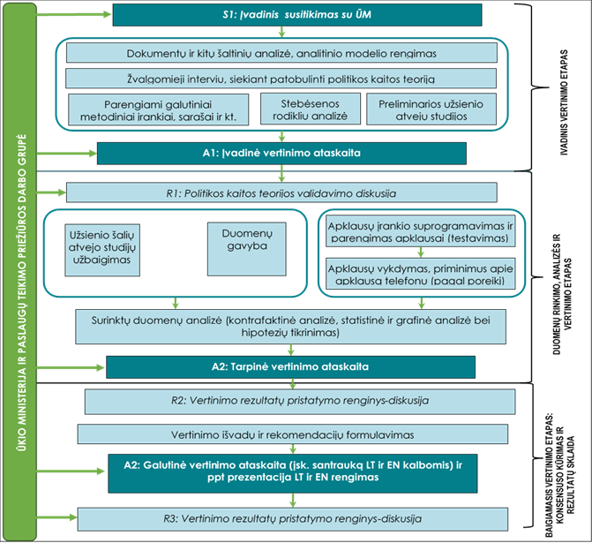Šaltinis: sudaryta „Visionary Analytics“.

Vertinimui atlikti naudotas platus metodų rinkinys leidžia užtikrinti trianguliaciją ir daryti pagrįstas išvadas. Detalus taikytų metodų aprašymas pateiktas Įvadinėje ataskaitoje. Siekiant visapusiškai įvertinti priemonę „Inočekiai LT“, rekonstruota priemonės intervencijų logika (žr. 2 pav.). Intervencijų logikos rekonstravimas rėmėsi teorija grįstu poveikio vertinimu ir papildomumo (angl. additionality) efekto analize. Intervencijų logika buvo aptarta diskusijoje, kuri įvyko 2016 m. spalio 13 d. Po diskusijos buvo atnaujinta intervencijų logika ir apklausų klausimynai, įtraukiant kelis papildomus veiksnius, pavyzdžiui: kiek laiko skiriama mokėjimo prašymo ir ataskaitos parengimui bei tikslinimui; projekto ataskaitos vertinimas, siekiant nustatyti, ar įvykdytos veiklos gali būti priskiriamos MTEP; mokslo ir studijų institucijos administravimo mokestis, mažinantis inovacinio čekio dalį, sudarančią tyrėjo atlyginimą, kt.
2 pav. „Inočekiai LT“ intervencijų logika
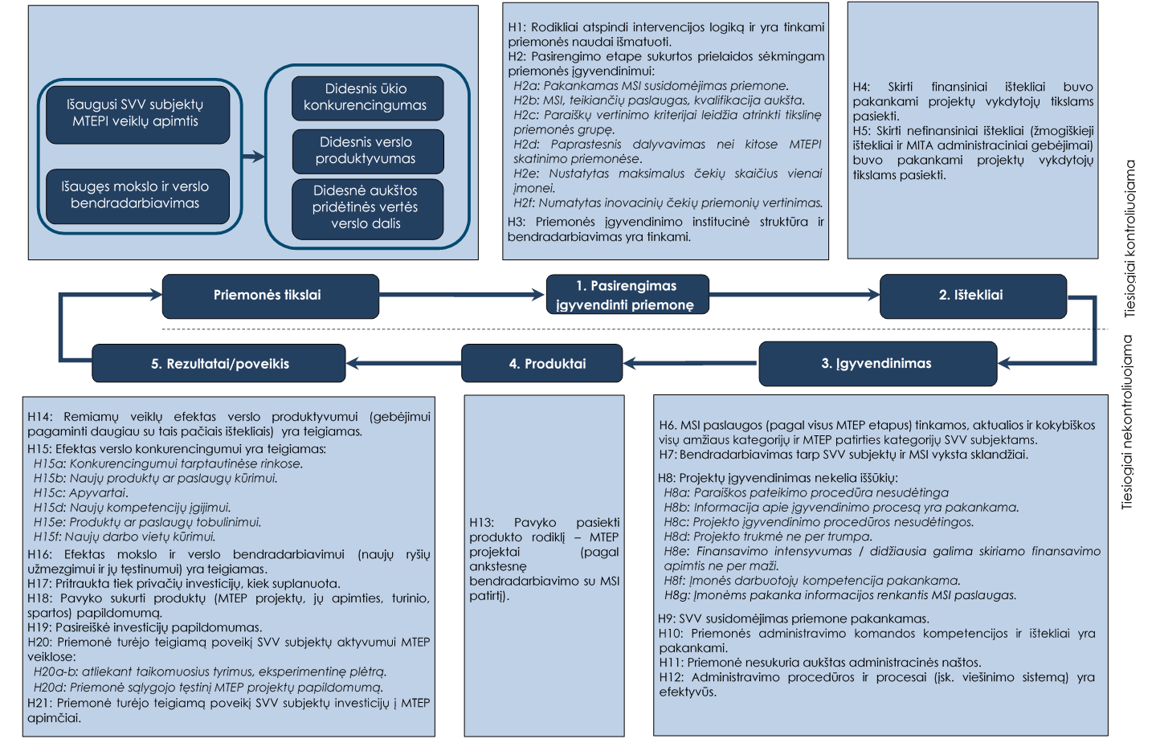
Šaltinis: „Visionary Analytics“, 2017.
Du esminiai duomenų rinkimo metodai buvo apklausa ir duomenų gavyba.

Atliekant duomenų gavybą, buvo automatizuotai surinkti duomenys iš internetinių puslapių, kur pateikiama informacija apie įmones: imones.lrytas.lt/, http://rekvizitai.vz.lt/ ir Statistikos departamento puslapio. Tokiu būdu buvo surinkti duomenys apie nagrinėjamų įmonių EVRK kodus, amžių, darbuotojų skaičių, apyvartą, įsiskolinimus, registracijos miestą. Šie duomenys naudoti analizuojant rezultatus ir poveikį skirtingais analizės pjūviais, taip pat pateikiant aprašomąją priemonės statistiką.

Apklausų vykdymas (žr. 2 lentelę) truko keturias savaites nuo 2016 10 24 iki 2016 11 21, neįskaitant apklausų įrankio „Surveygizmo“ programavimo, klausimynų testavimo ir kito išsamaus pasirengimo. Apklausų klausimynai buvo testuojami su 2 potencialiais respondentais, pagal jų pastabas tikslinant klausimynus. Siekiant užtikrinti kuo didesnį atsakymų skaičių, respondentams buvo išsiųsti 5 priminimai dalyvauti apklausoje ir iš viso apie 1000 kartų paskambinta telefonu. Paskutines dvi apklausos savaites du „Visionary Analytics“ darbuotojai po 8 valandas kiekvieną dieną skambino respondentams, kai kuriems – po kelis kartus. Apie du šimtus respondentų telefonu atsisakė pildyti apklausą, teigė, kad niekas įmonėje neturi kompetencijos užpildyti apklausą arba paaiškėjo, kad respondento įmonė bankrutavo ar buvo likviduota. Statistika apie respondentų, užpildžiusių apklausas ir gavusių apklausos kvietimus, skaičius pateikiama 2 lentelėje.

2 lentelė. Apklausų statistika
Apklausos | Išsiųsta kvietimų | Gauta atsakymų | Atsakiusiųjų dalis
1. Finansavimą gavusių SVV subjektų, sėkmingai įgyvendinusių projektus, apklausa | 676 | 354 | 52,37 %
2. Nefinansuotas paraiškas pateikusių SVV subjektų apklausa | 427 | 145 | 33,96 %
3. Inovacinį čekį gavusių SVV subjektų, kuriems nepavyko sėkmingai įgyvendinti projektų, apklausa | 37 | 14 | 37,84 %
4. MSI tyrėjų, iš kurių buvo pirktos paslaugos, apklausa | 288 | 149 | 51,74 %
Iš viso: | 1428 | 662 | 46,36 %
Šaltinis: „Visionary Analytics“, 2017.

Ataskaitos struktūra

1 ataskaitos skyriuje apžvelgiamos inovacinių čekių priemonės Lietuvoje ir užsienio šalyse, pateikiama anksčiau atliktų vertinimų apžvalga. 2 skyriuje aptariami priemonės pasirengimo, įgyvendinimo ir išteklių priskyrimo klausimai, įskaitant su MSI paslaugų ir bendradarbiavimo kokybe susijusius klausimus. 3 skyriuje aptariamas priemonės produktų, rezultatų ir poveikio pasiekimas ir su tuo susiję veiksniai. 4 skyriuje aptariamos inovacinių čekių priemonės kaitos alternatyvos. 5 skyriuje pristatomos išvados ir rekomendacijos.

Prieduose pateikiami: 4 užsienio šalių atvejo studijos, dokumentų ir kitų naudotų šaltinių sąrašas, interviu ir apklausų klausimynai bei detalūs kontrafaktinės analizės rezultatai.

INOVACINIŲ ČEKIŲ PRIEMONĖS LIETUVOJE IR UŽSIENIO ŠALYSE
Šio skyriaus tikslas – apžvelgti inovacinių čekių įgyvendinimą Lietuvoje ir kitose šalyse. 1.1 poskyryje, remiantis iki šiol atliktais inovacinių čekių vertinimais ir keturių šalių atvejo studijomis, pateikiama šių priemonių dizainų įvairovė, skirtingų dizainų privalumai ir trūkumai, pristatomos kelios pirminės įžvalgos Lietuvai, kaip būtų galima patobulinti dabartinę inovacinių čekių priemonę. 1.2 poskyryje glaustai apžvelgiamas priemonės „Inočekiai LT“ įgyvendinimas Lietuvoje.

1.1. Inovacinių čekių priemonės užsienio šalyse

Inovacinių čekių dizainas

Daugelis Europos šalių turi (arba turėjo) vienokias ar kitokias inovacinių čekių schemas tiek nacionaliniu, tiek regioniniu lygmenimis. Nors skirtingose šalyse yra reikšmingų skirtumų tarp inovacinių čekių priemonių, galima išskirti keletą tipinių jų įgyvendinimo bruožų:
- Paprastumas ir lankstumas – žema administracinė našta tiek įgyvendinančiajai institucijai, tiek naudos gavėjams.
- Dėmesys bendradarbiavimui – daugiausia tarp įmonių bei mokslo ir studijų institucijų (toliau MSI).
- Siekis paskatinti įmones pradėti įgyvendinti MTEP veiklas, taip siekiant padidinti įmonių konkurencingumą.

Dažniausiai inovacinių čekių tikslas būna paskatinti bendradarbiavimą tarp SVV subjektų ir MSI. Kai kuriais atvejais skatinamas bendradarbiavimas tarp SVV subjektų ir MTEP vykdančių įmonių (pvz., Limburgo provincija Nyderlanduose) ar kūrybinių industrijų įmonių (pvz., Mančesteris Jungtinėje Karalystėje). Nors bendra inovacinių čekių logika panaši, skiriasi finansavimo apimtis, tikslinės grupės, atrankos kriterijai, finansuojamos paslaugos. Esminiai inovacinių čekių dizaino skirtumai pristatomi 3 lentelėje.

3 lentelė. Esminiai inovacinių čekių dizaino skirtumai
Pagal naudos gavėjų tikslinę grupę | Visi SVV subjektai | Tik specifiniai SVV subjektai (specifiniuose sektoriuose, pvz., kūrybinių industrijų, aukštųjų technologijų, arba turintys specifines savybes, pvz., neturintys bendradarbiavimo su MSI patirties).
Pagal paslaugų teikėjų tikslinę grupę | Privatus sektorius | MSI
Pagal inovacinio čekio tipą | Fiksuota vieninga maksimali čekio vertė | Čekio vertė diferencijuota priklausomai nuo finansuojamų veiklų.
Pastaba: mėlynai nuspalvinti langeliai su kriterijais, kuriuos atitinka inovacinių čekių priemonė Lietuvoje.
Šalinis: sudaryta autorių.

Šiame vertinime nagrinėtų atvejo studijų inovacinių čekių dizainas detaliau pristatomas 1 iliustracijoje. Atvejo studijos pateikiamos 1 priede.

1 iliustracija. Keturios inovacinių čekių dizaino atvejo studijos

Lenkija
Lenkijoje įgyvendinta 2007–2013 m. struktūrinių fondų nacionalinė priemonė, regioninė Žemesniosios Silezijos priemonė, taip pat planuojama nacionalinė 2014–2020 m. priemonė. Visos trys inovacinių čekių priemonės Lenkijoje skirtos bendradarbiavimui tarp mokslo ir verslo stiprinti. Finansuojamas paslaugų iš MSI įsigijimas. Esminiai skirtumai tarp priemonių – finansavimo apimtis (atitinkamai 3 750 €, 4 170 € ir 13 900 €–92 663 €) ir šiek tiek kitokia tikslinė grupė (visi SVV subjektai arba tik mažos ir labai mažos įmonės). 2014–2020 m. inovacinių čekių paraiškose buvo numatyti kokybiniai paraiškų vertinimo kriterijai, ko nebuvo praeitame laikotarpyje. Pavyzdžiui, bus vertinamas projekto rezultatų inovatyvumas, technologinės parengties lygis (toliau – TPL). Tai galimai apsunkins paraiškų rengimo ir vertinimo procedūrą.
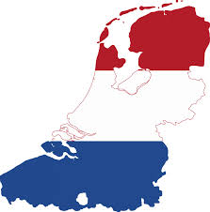
Nyderlandai
Inovacinių čekių priemonės 1998 m. buvo įgyvendinamos Limburgo provincijoje, 2004–2011 m. – visuose Nyderlanduose.
1998 m. Limburgo provincijoje įgyvendintos priemonės tikslas – padidinti Limburgo regiono SVV subjektų konkurencingumą, skatinant bendradarbiavimą ir žinių sklaidą tarp SVV subjektų ir patyrusių inovatorių regione. Priemonės dizainas skyrėsi nuo tipinio inovacinių čekių dizaino. Inovacinį čekį galėjo gauti tik SVV subjektai, įsikūrę Limburgo regione, kurie nebuvo anksčiau užsakę paslaugų iš „DSM Research BV“ (tai didelė MTEP vykdanti įmonė). Įmonės, kurioms buvo skiriami inovaciniai čekiai, atrinktos atsitiktinės atrankos būdu. Atrinktoms įmonėms buvo skiriamas 2 650 € vertės čekis, už kurį įmonė galėjo ne daugiau 3 dienų konsultuotis ir atlikti tyrimus „DSM Research BV“ laboratorijose kartu su šios įmonės tyrėjais. Prieš naudojant čekį, įmonė turėjo pateikti klausimą ar problemą, kurią siekė išspręsti. Čekį panaudoti reikėjo per keturias savaites. Suformulavus problemą „DSM Research BV“ per 6 mėn. turėjo pateikti ataskaitą, kurioje būtų pateiktas problemos sprendimas.
2004–2011 m. vykdytos inovacinių čekių priemonės tikslas – supažindinti SVV subjektus su MSI, tikintis, kad tai paskatins bendradarbiavimą tarp šių subjektų ateityje. Priemone pasinaudoti galėjo visi SVV subjektai. Už inovacinį čekį SVV subjektai galėjo gauti tyrimų problemų sprendimą iš MSI. Esant didesniam paraiškas pateikusių įmonių skaičiui, įmonės, kurioms skiriamas čekis, buvo atrenkamos atsitiktinės atrankos būdu. Nebuvo jokių vertinimo kriterijų. Didžiausias inovacinio čekio dydis – 7 500 €. Taip pat buvo galimybė kelioms įmonėms (iki 10) teikti tą pačią problemą MSI, už jos sprendimą atsilyginant keliais inovaciniais čekiais. Suformuluoti problemą SVV subjektai galėjo per kiek daugiau nei 3 mėn. nuo čekio gavimo. Projekto pabaigoje SVV subjektai turėjo pateikti trumpas rezultatų ataskaitas. Ši administracinė našta nesudarė didelių sunkumų – Nyderlandų Ūkio ministerija apskaičiavo, kad rezultatų ataskaitos parengimas vienam pareiškėjui vidutiniškai truko 30 minučių. Siekiant sumažinti administracinę naštą (tiek SVV subjektams, tiek administruojančiai institucijai), teikiant paraiškas inovaciniam čekiui SVV subjektams nereikėjo nurodyti nei problemos, kurią jie nori spręsti, nei MSI, iš kurios jie ketina pirkti paslaugas.

Airija
Inovaciniai čekiai pradėti įgyvendinti kaip bandomoji priemonė 2007 m. Jie tokiais pačiais principais vykdomi iki dabar, kasmet organizuojant po kelis kvietimus. Greta šios inovacinių čekių priemonės yra ir „sparčiųjų“ inovacinių čekių galimybė.
Inovacinių čekių priemonės tikslas – paskatinti žinių sklaidą tarp SVV subjektų ir MSI, taip sukuriant stipresnes sinergijas tarp šių subjektų. Priemone pasinaudoti gali SVV subjektai, kurių metinė apyvarta neviršija 10 mln. eurų. Inovacinio čekio vertė – 5 000 €. Privačių SVV subjekto investicijų nereikalaujama, tačiau jis pats privalo sumokėti pridėtinės vertės mokestį (toliau PVM) už MSI paslaugas. Čekis skiriamas tik toms įmonėms, kurių paraiškose pateikiami projektai reikalauja inovatyvių sprendimų, sukuria pridėtinę vertę ir ilgalaikę naudą įmonei. Už šį čekį MSI įgyvendina SVV subjektų užsakytus projektus.
„Sparčiųjų“ inovacinių čekių gavimo sąlygos tokios pačios kaip ir standartinio inovacinio čekio. Vienintelis skirtumas, kad reikalaujama privačiomis lėšomis dengti pusę projekto vertės (5 000 €), tačiau dėl to inovacinis čekis suteikiamas bet kuriuo metu, t. y. paraišką galima teikti nepriklausomai nuo to, ar yra paskelbtas kvietimas.

Jungtinės Karalystės kūrybiniai čekiai
Mančesteryje 2009–2010 m. įgyvendintos bandomosios „kūrybinių čekių“ priemonės tikslas – suaktyvinti mažų įmonių ir kūrybinių industrijų atstovų bendradarbiavimą. Įgyvendinant priemonę SVV subjektams skiriami „kūrybiniai čekiai“, už kuriuos jie gali įsigyti paslaugas iš kūrybinių industrijų įmonių. Vieno čekio vertė – 4 000 svarų (4 646 €), taip pat į projektą reikalaujama investuoti bent 1 000 svarų (1 161 €) savo lėšų. Kūrybinį čekį galėjo gauti tik SVV subjektai, neturintys ankstesnio bendradarbiavimo su potencialiu projekto partneriu patirties. Tikimasi, kad pasinaudojus „kūrybiniais čekiais“ ir po bendradarbiavimo patirties SVV subjektų inovacinių veiklų apimtis išaugs, kartu išaugs ir jų konkurencingumas.

Atliktų vertinimų apžvalga

Nors inovacinių čekių programos yra įgyvendinamos daugumoje Europos valstybių, toli gražu ne visose buvo atliekami šios priemonės vertinimai. Atlikę literatūros paiešką, radome ir išnagrinėjome vertinimus Jungtinėje Karalystėje, Airijoje, Lenkijoje, Italijoje, Nyderlanduose, Austrijoje, Švedijoje ir Vokietijoje. Apibendrinti 13 vertinimų rezultatai pateikiami 4 lentelėje.

Apibendrinant šių vertinimų rezultatus, galima teigti:
- Pirma, inovacinius čekius gavusios įmonės yra labiau linkusios toliau bendradarbiauti su MSI. Vis dėlto tai dažnai būna jau esamų ryšių stiprinimas, o ne naujai užsimezgęs bendradarbiavimas. Taip pat pastebima, kad inovacinių čekių priemonės didina įmonių inovacinių veiklų apimtį, produktų ir paslaugų kokybę, padeda išspręsti technologines problemas, gerina įvaizdį ir skatina plėtrą.
- Antra, pagrindiniai inovacinių čekių trūkumai: mažas finansavimas, sunkumai bendradarbiaujant (pvz., skirtingas partnerių projekto tikslų supratimas, skirtinga projekto svarba partneriams), darbuotojų kompetencijų trūkumas. Pabrėžiama, kad labai svarbu geras programos administravimas, viešinimas ir sklaida, pagalba SVV subjektams (todėl neturėtų trūkti programą administruojančių darbuotojų, neturėtų vykti didelė jų kaita). Taip pat rekomenduojama labiau išnaudoti sinergijas su kitomis programomis ir smarkiai nesutrumpinti inovacinių čekių įgyvendinimui skirto laiko (siūloma, kad jų trukmė būtų bent 4–6 mėn.).
- Trečia, dalis suteiktų inovacinių čekių išstumia privačias SVV subjektų investicijas. Kitaip tariant, jie ir be inovacinio čekio būtų užsakę paslaugas iš MSI. Siekiant įvertinti šį efektą, svarbu išsiaiškinti SVV subjektų motyvaciją dalyvauti priemonėje ir informacijos šaltinį, iš kur buvo sužinota apie priemonę. Siekiant spręsti privačių lėšų išstūmimo problemą, siūloma tarp vertinimo kriterijų įtraukti ankstesnės bendradarbiavimo su MSI patirties neturėjimo reikalavimą.
- Ketvirta, vertinant priemonių efektyvumą, galima pastebėti skirtumų tarp priemonių, naudojančių fiksuotą čekio sumą visiems, ir priemonių, kuriose čekio dydis diferencijuotas pagal skirtingas remiamas veiklas. Pastaruoju atveju sudėtingėja priemonės administravimas ir paraiškų teikimo bei įgyvendinimo procedūros. Pavyzdžiui, nagrinėtos diferencijuotų veiklų priemonės Lombardijoje (žr. 4 lentelę) naudos gavėjai teigė, kad priemonės administracinė našta per didelė, biurokratinės procedūros reikalauja per daug laiko, jos neproporcingos santykinai mažam finansavimui. Iš esmės bet koks skirtingo finansavimo ar kokybės kriterijų įvedimas didina administracinę naštą tiek naudos gavėjams, tiek įgyvendinančiajai institucijai.
4 lentelė. Inovacinių čekių vertinimų apžvalga
Vertinimo objektas | Priemonės tikslas | Tikslinė investicijų grupė | Remiamos veiklos | Maksimalus inovacinio čekio dydis (€) | Pagrindiniai vertinimo rezultatai
2007–2012 m. Airijoje vykdyta inovacinių čekių priemonė | Paskatinti žinių sklaidą tarp SVV subjektų ir MSI, taip sukuriant stipresnes sinergijas tarp šių subjektų. | SVV subjektai, kurių metinė apyvarta neviršija 10 mln. eurų | Projektai su MSI, kurie reikalauja inovatyvių sprendimų, sukuria pridėtinę vertę ir ilgalaikę naudą įmonei. | 5 000  (nereikalaujama privačių lėšų) | Priemonėje dalyvavusių įmonių apklausos rodo, jog 2/3 projektų atnešė naudos kompanijoms. Ši nauda dažniausiai pasireiškė naujais ar patobulintais įmonės produktais, naujais įdiegtais procesais. Kiti akcentuojami teigiami rezultatai: aukštesnė mokslo kokybė, produktų komercializavimas, sustiprėję verslo ir mokslo ryšiai, augimas. Vertinime buvo skaičiuojamas ir inovacinių čekių papildomumas. Remiantis apklausomis, 27 % įmonių be inovacinių čekių finansavimo nebūtų įgyvendinę projektų, o 51 % būtų įgyvendinę daug mažesnius projektus ir gerokai vėliau.  Pagrindiniai įmonių įvardijami trikdžiai priemonės įgyvendinimo metu – lėšų trūkumas ir darbuotojų įgūdžių trūkumas. Taip pat kaip problema įvardijamas priemonių ir valstybės investicijų trūkumas tolesniems tyrimams ir bendradarbiavimui po inovacinio čekio panaudojimo.
Austrija (aws impulse XS and XL) | Paskatinti naujų produktų ir paslaugų kūrimą kūrybinių industrijų sektoriuje. | Kūrybinių industrijų sektorių SVV subjektai | Galimybių studijos, produktų vystymas, įvedimas į rinką | 45 000–  200 000 | Priemonė turi poveikį verslo vystymui ir konkurencingumui. Priemonė tampa vis labiau standartizuota. Norint išlaikyti priemonę patrauklią, reikia palikti daugiau laisvės, kad tikslinė grupė galėtų pritaikyti ją savo poreikiams.
Austrija (Kreativwirtschaftsscheck)  2012 | Skatinti SVV subjektus imtis inovatyvių projektų. | SVV subjektai | Su inovacijomis susijusi veikla (planavimas, galimybių studijos, prototipų ir produktų kūrimas) | 5 000 | 50 % projektų nebūtų įvykę be inovacinio čekio finansavimo. Taip pat inovacinis čekis padėjo generuoti naujas ir vystyti jau esamas verslo idėjas.
Danija (Vækstpulje)  2009–2012 | Skatinti ir remti patirtimi grįstą verslo plėtrą. | SVV subjektai | MTEP, komunikacija ir rinkodara, organizacinė plėtra | 100 000–187 000 | - 93 % naudos gavėjų ketina tęsti užsimezgusias partnerystes.  - 80 % naudos gavėjų teigiamai vertina projekto metu atliktą investiciją.
Bandomoji 2003 m. įgyvendinta inovacinių čekių priemonė ir pakoreguota 2005 m. įgyvendinta inovacinių čekių priemonė Lombardijoje, Italijoje | Paskatinti bendradarbiavimą tarp SVV subjektų ir MSI. | SVV subjektai | Finansavimo skyrimą sudarė trys etapai, inovacinio čekio vertė augo kiekviename etape. Pirmame etape buvo finansuojamos techninių galimybių studijos, antrame – finansiniai ir rinkos tyrimai, trečiame – dalis MTEP veiklų. | 3 000–  75 000  (prašant mažiausio finansavimo nereikalaujama privačių lėšų, tačiau prašant didesnio finansavimo reikalaujama investuoti 25–50 % savo lėšų).  Čekio vertė priklausė nuo užsakomų paslaugų tipo. | Inovacinis čekis turi ribotą poveikį, tačiau jis gali padidinti vykdomų projektų apimtį ir paspartinti produkto vystymą.  Inovacinis čekis yra efektyvi priemonė skatinti SVV subjektus bendradarbiauti su MSI ir tęsti šį bendradarbiavimą po projekto. Vis dėlto naudojant inovacinius čekius įmonės labiau linkusios stiprinti jau turimus ryšius su MSI nei užmegzti naujus.  Vertinime rekomenduojama nustatyti griežtesnius kriterijus inovacinio čekio gavėjams (neturėti bendradarbiavimo su MSI patirties), tokiu būdu siekti įtraukti iki šiol su MSI nebendradarbiavusius SVV subjektus. Siekiant šio tikslo taip pat rekomenduota daugiau resursų skirti priemonės viešinimui ir sklaidai būtent tarp bendradarbiavimo su MSI patirties neturinčių SVV subjektų.
Inovacinių čekių priemonė Šiaurės Airijoje 2008–2014 m., Jungtinė Karalystė | Padidinti įmonių inovatyvumą, MTEP investicijas. | SVV subjektai | Paslaugos iš MSI | 5 070  (nereikalaujama privačių lėšų) | Vertinime rastas teigiamas poveikis įmonių konkurencingumui, produktų kokybei. Programa sustiprino „žinių“ rinką, suteikė akademikams naujų įgūdžių.  Rekomenduojama efektyvinti aplikacijos procesą, nustatyti konkretesnius programos tikslus, turėti konkretesnius rodiklius tikslų pasiekimo matavimui ir skatinti tyrėjus palaikyti ryšius su verslu ir po projektų įgyvendinimo.  Problemos – ne visuomet užsakytos paslaugos tenkindavo SVV subjektų lūkesčius.
Mančesteryje 2009–2010 m. įgyvendinta bandomoji „kūrybinių čekių“ priemonė, Jungtinė Karalystė | Suaktyvinti mažų įmonių ir kūrybinių industrijų atstovų bendradarbiavimą. | SVV subjektai, neturintys ankstesnio bendradarbiavimo su potencialiu projekto partneriu patirties. | Inovaciniai projektai kartu su kūrybinių industrijų įmonėmis | 4 646 (4 000 svarų, reikalaujama 20 % privačių lėšų) | Trumpuoju laikotarpiu (6 mėn. po priemonės) „kūrybiniai čekiai“ turėjo teigiamą poveikį įmonių pardavimų augimui, bendradarbiavimui su kūrybinių industrijų įmonėmis, inovacinių veiklų apimčiai. Vis dėlto praėjus 12 mėnesių po priemonės pabaigos nebuvo rasta reikšmingo skirtumo tarp šių rodiklių finansavimą gavusiose ir negavusiose įmonėse. Taip pat priemonė paskatino SVV subjektus užmegzti naujus santykius su kūrybinių industrijų įmonėmis.  Problemos:  - Per maža čekio vertė.  - SVV subjektams trūko žinių renkantis partnerį.
Bandomoji nacionalinė inovacinių čekių priemonė 2008–2010 m. Lenkijoje | Paskatinti bendradarbiavimą tarp labai mažų ir mažų įmonių bei MSI. | Labai mažos ir mažos įmonės | MTEP paslaugų iš MSI įsigijimas | 3750 (15 000 zlotų,  nereikalaujama privačių lėšų) | - 79,9 % naudos gavėjų teigė, kad naudoja projekto metu sukurtus rezultatus.  - 58 % naudos gavėjų teigė, kad dalyvavimas priemonėje turėjo teigiamą poveikį jų įmonei, o 35 % teigė, kad tai turės teigiamą poveikį ateityje. Tai pasireiškė per pagerėjusią produktų kokybę, įvaizdį, konkurencingumą, poziciją rinkoje ir geresnį įmonės valdymą. 46 % naudos gavėjų tęsė bendradarbiavimą su MSI po projekto, 54 % ketino tęsti ateityje.  - Rekomendacijos:  - Prailginti periodą, per kurį nuo čekio gavimo galima jį panaudoti.  - Padidinti čekio vertę ir įvesti reikalavimą įmonėms padengti 10–20 % projekto lėšų.  - Vertinti ir projektų paraiškų kokybę. Vis dėlto pabrėžiama, kad kokybinis kriterijus turėtų būti paprastas ir nesukelti administracinės naštos nei rengiant paraiškas, nei jas tikrinant.
2010–2011 m. Lenkijoje vykdyta inovacinių čekių priemonė | Paskatinti bendradarbiavimą tarp labai mažų ir mažų įmonių bei MSI. | Labai mažos ir mažos įmonės | Paslaugoms, susijusioms su produkto ar technologijos kūrimu ar tobulinimu, iš MSI. | 3 750 (15 000 zlotų,  nereikalaujama privačių lėšų) | Priemonė turėjo teigiamą poveikį įmonės įvaizdžiui, įmonės konkurencingumui, produktų ir paslaugų kokybei. Didesnė dalis įmonių įvardijo, kad nepajuto poveikio klientų skaičiui, pelningumui, vadybos sistemoms, gamybos apimčiai, darbuotojų skaičiui. Kaip pagrindinius inovacinių čekių programos privalumus įmonės išskyrė galimybę gauti finansavimą inovacijoms labai mažoms ir mažoms įmonėms, nesudėtingą paraiškų teikimo ir administravimo procedūrą ir galimybę užmegzti bendradarbiavimą su MSI. Beveik 40 % inovacinį čekį gavusių įmonių nurodė, kad tęsė bendradarbiavimą su MSI, dar beveik 20 % įmonių ketina bendradarbiauti su MSI ateityje.  Problemos:  - Skirtingas verslo atstovų ir mokslininkų problemos suvokimas.  - Didelė biurokratija bendradarbiaujant su MSI ir ne visuomet laiku vykdomi įsipareigojimai.  - Motyvacijos trūkumas MSI padaliniams atlikti darbus kokybiškai už nedidelę pinigų sumą.  - Nebuvo paslaugų kokybės užtikrinimo mechanizmų. Buvo atvejų, kai verslo subjektai atsisakė patvirtinti gautas paslaugas, o MSI atsisakė jas tobulinti be papildomo užmokesčio.  - Didelė dalis projektų užsakė gana paprastas paslaugas (valdymo sistemų tobulinimas, įmonės strategijos sukūrimas), kurios nėra susijusios su MTEP.  - Per mažas finansavimas projektui.
Bandomasis inovacinių čekių projektas Limburgo provincijoje 1998 m., Nyderlandai | Padidinti Limburgo regiono SVV subjektų konkurencingumą, skatinant bendradarbiavimą ir žinių sklaidą tarp SVV subjektų ir patyrusių inovatorių regione. | SVV subjektai | Moksliniai tyrimai | 2 650  (nereikalaujama privačių lėšų) | Inovaciniai čekiai leido SVV subjektams išspręsti technologines problemas, sumažinti gamybos kaštus, išsiplėsti į naujas rinkas ir išvengti nereikalingų investicijų į neefektyvius įrenginius. SVV subjektai buvo patenkinti inovacinių čekių organizavimo procesu.  Identifikuotos šios problemos:  - Susidomėjimo trūkumas tarp SVV subjektų.  - Koordinavimo problemos – savaime projektai nevyko sklandžiai. Reikėjo administruojančios institucijos įsikišimo ir pastangų administruojant procesą.
Nyderlanduose 2004–2005 m. vykdyta inovacinių čekių priemonė | Skatinti SVV subjektų ir MSI bendradarbiavimą. | SVV subjektai | Įmonių suformuotų problemų spendimas | 7 500  (nereikalaujama privačių lėšų) | Didžioji dalis įmonių be gauto finansavimo nebūtų įtraukusios MSI į savo vykdomus projektus. Inovaciniai čekiai paskatino įmones po projekto užsakyti daugiau MTEP paslaugų iš MSI.
Švedija (Pilotprogrammet för utvecklingscheckar för kulturella och kreativa näringar)  2011–2012 m. | Sustiprinti kūrybinių industrijų SVV subjektų konkurencingumą. | Kūrybinių industrijų sektorių SVV subjektai | MTEP ir mokymai | 1 120–  39 210 | Inovaciniai čekiai prisidėjo prie įmonių plėtros, sukūrė sąlygas ilgalaikiam konkurencingumo ir apyvartos augimui. Inovaciniai čekiai leido vystyti produktus, paslaugas, atlikti rinkos tyrimus, pagerino bendradarbiavimą, leido gerinti vidines įmonės kompetencijas, suteikė įmonėms profesionalumo.  Trūkumai ir rekomendacijos: galėtų būti daugiau sinergijų su kitomis programomis, trūko nuoseklaus programos valdymo (dažna darbuotojų kaita).
Vokietija, Badeno-Viurtembergo regionas (Innovationsgutschein)  2013 m. | Paskatinti naujų produktų ir paslaugų kūrimą kūrybinių industrijų sektoriuje. | Kūrybinių industrijų sektorių SVV subjektai | Inovatyvių produktų rinkodara | 5 000 | Inovaciniai čekiai prisidėjo prie įmonių plėtros, palengvino įėjimo į rinką procesą.
Šaltiniai: Alessandro Sala, Paolo Landoni, Roberto Verganti, „Small and Medium Enterprises collaborations with knowledge intensive services: an explorative analysis of the impact of innovation vouchers“, R&D Management, 46 (S1), 2016, 291–302. FORFÁS, „Evaluation of Enterprise Supports for Research Development and Innovation“, Dublin, 2013. SQW, „An Evaluation of the Invest NI Innovation Vouchers Programme: A Final Report to Invest NI“, 2014. Volante Research, „Innovation vouchers for creative industries from a comparative perspective“, Report 14:08, Stockholm, 2014. DG ENTR-Unit D2. Jacek Pokorski, Aleksandra Jaskólska Polish „Evaluation of the Innovation Voucher Programme in Poland: Results, Methods and Research Opportunities“, Agency for Enterprise Development presentation, Brussels, 2011. Hasan Bakhshi et al., „Creative Credits a randomized controlled industrial policy experiment.“ NESTA, 2013. Rene Wintjes, „Evaluation of the Research Vouchers pilot project“, An RTP Limburg Project, 1999. Maarten Cornet, Björn Vroomen, Marc van der Steeg, „Do innovation vouchers help SMEs to cross the bridge towards science?“ CPB Discussion Paper No 58, 2006.
Literatūroje identifikuotos inovacinių čekių sėkmės prielaidos pateiktos 5 lentelėje.

5 lentelė. Inovacinių čekių priemonių sėkmės prielaidos
Sėkmės prielaidų kategorija | Sėkmės prielaidos
Administravimas | Efektyvus priemonės administravimas
Administravimas | Pakankamos administruojančios institucijos darbuotojų kompetencijos ir pakankami ištekliai priemonei administruoti
Administravimas | Priemonės paprastumas ir lankstumas
Administravimas | Vykdomas priemonės ir jos teikiamų galimybių viešinimas
Administravimas | Efektyvus įgyvendinančiosios institucijos tarpininkavimas tarp naudos gavėjų ir paslaugų teikėjų
Administravimas | Numatytas priemonės vertinimas, siekiant jos tobulinimo
Paslaugų teikėjai | Aukšta paslaugų teikėjų kvalifikacija
Paslaugų teikėjai | Sklandus bendradarbiavimas tarp naudos gavėjų ir paslaugų teikėjų, vienodas projekto tikslų ir poreikių supratimas
Paslaugų teikėjai | Aukšta paslaugų teikėjų motyvacija dalyvauti priemonėje
Paslaugų teikėjai | Pakankama MTEP paslaugų ir jų teikėjų pasiūla (pvz., visi aktualūs teikėjai yra tinkamų teikėjų sąraše)
Dizainas | Numatytas maksimalus galimas čekių skaičius vienai įmonei
Naudos gavėjai | Aiškiai apibrėžta tikslinė grupė, jos pasirinkimas susietas su keliamais tikslais
Naudos gavėjai | Priemonės paklausa tarp naudos gavėjų
Naudos gavėjai | Naudos gavėjams užtenka informacijos pasirinkti siūlomas paslaugas
Naudos gavėjai | Įmonės nurodo konkrečius poreikius
Šaltiniai: OECD Innovation Policy Platform (2010). Innovation vouchers; OECD (2011). Regions and Innovation Policy. OECD Reviews of Regional Innovation, OECD Publishing. Alessandro Sala, Paolo Landoni, Roberto Verganti, „Small and Medium Enterprises collaborations with knowledge intensive services: an explorative analysis of the impact of innovation vouchers“, R&D Management, 46 (S1), 2016, 291–302. FORFÁS, „Evaluation of Enterprise Supports for Research Development and Innovation“, Dublin, 2013. SQW, „An Evaluation of the Invest NI Innovation Vouchers Programme: A Final Report to Invest NI“, 2014. Volante Research, „Innovation vouchers for creative industries from a comparative perspective“, Report 14:08, Stockholm, 2014. DG ENTR–Unit D2. Jacek Pokorski, Aleksandra Jaskólska Polish „Evaluation of the Innovation Voucher Programme in Poland: Results, Methods and Research Opportunities“, Agency for Enterprise Development presentation, Brussels, 2011. Hasan Bakhshi et al., „Creative Credits a randomized controlled industrial policy experiment“, NESTA, 2013. Rene Wintjes, „Evaluation of the Research Vouchers pilot project“, An RTP Limburg Project, 1999. Maarten Cornet, Björn Vroomen, Marc van der Steeg, „Do innovation vouchers help SMEs to cross the bridge towards science?“ CPB Discussion Paper No 58, 2006.

Toliau pateikiamos užsienyje taikomų priemonių įgyvendinimo pamokos rodo, kad inovacinių čekių priemonių modifikavimas priklauso nuo to, kokių tikslų siekiama:
- Administracinę naštą tiek naudos gavėjams, tiek įgyvendinančiajai institucijai siekiama sumažinti atsisakant paraiškų kokybės vertinimo ir (arba) reikalavimo aprašyti perkamas paslaugas ir (arba) naudos gavėjus atrenkant atsitiktinės atrankos metodu.
- Siekiant išlaikyti vieną svarbiausių inovacinių čekių atributų – paprastumą, geriau taikyti fiksuotą čekio vertę.
- Užtikrinti, kad kuo mažiau pasireikštų privačių lėšų išstūmimo efektas, siekiama išlaikant reikalavimą naudos gavėjams į projektus investuoti nuosavas lėšas ir (arba) įvedant papildomus kriterijus (pvz., reikalavimą neturėti bendradarbiavimo su MSI patirties).
- Siekiant padidinti priemonės prieinamumą pačioms mažiausioms įmonėms, finansavimas už inovacinį čekį pervedamas tiesiai MSI, o ne SVV subjektui tik po to, kai šis pats apmoka paslaugas.
- Esant poreikiui remti mažesnius SVV subjektus, nustatomos ne tik įmonių dydžio, bet ir apyvartos ribos.
- Prieinamumas suderinamas su didesniu finansavimo papildomumu pritraukiant privačias investicijas, įgyvendinant „sparčiuosius inovacinius čekius“. SVV subjektai tokį inovacinį čekį gali gauti bet kuriuo metu, bet tokioms paraiškoms padidinama reikalaujamų privačių investicijų dalis.
- Leidžiant keliems SVV subjektams inovacinius čekius panaudoti kartu perkant paslaugas iš vienos MSI, suteikiama galimybė įgyvendinti didesnius projektus ir sustiprinti bendradarbiavimą tarp pačių SVV subjektų, taip pat sudaromos didesnės galimybės ir sinergijoms, toliau vystant gautus rezultatus.

1.2. Priemonės „Inočekiai LT“ įgyvendinimas Lietuvoje

1.2.1. „Inočekiai LT“ dizainas ir raida

Poreikius, kuriuos atliepti turėjo priemonė „Inočekiai LT“, geriausiai atspindi jos vieta bendroje MTEP skatinimo priemonių sistemoje. „Inočekiai LT“ finansuota iš 2007–2013 m. ES struktūrinių fondų lėšų, kaip Ekonomikos augimo veiksmų programos (toliau EAVP) 1 prioriteto priemonė „Ūkio konkurencingumui ir ekonomikos augimui skirti moksliniai tyrimai ir technologinė plėtra“. Šis prioritetas identifikuoja poreikį skatinti MTEP, siekiant užtikrinti ekonominį augimą ir tarptautinį Lietuvos ūkio konkurencingumą. Priemonė turėjo prisidėti įgyvendinant trečiąjį prioriteto uždavinį – „pagerinti žinių ir technologijų sklaidos terpę, skatinti verslo ir mokslo bendradarbiavimą MTEP srityje“, turėjusį paskatinti įmonių ir MSI bendradarbiavimą ir taip prisidėti prie žemo investicijų į MTEP lygio problemos sprendimo.

Visuose trijuose kvietimuose priemonė „Inočekiai LT“ turėjo tą patį iškeltą sudėtinį tikslą: „didinti šalies ūkio konkurencingumą, verslo produktyvumą ir aukštos pridėtinės vertės verslo lyginamąją dalį, skatinti SVV subjektus vykdyti inovacinę veiklą, skatinti mokslo ir verslo bendradarbiavimą“. Šį tikslą galima dalinti pagal tiesioginius (SVV inovacinės veiklos skatinimas, mokslo ir verslo bendradarbiavimas) ir netiesioginius efektus (ūkio konkurencingumas, verslo produktyvumas, aukštos pridėtinės vertės verslo lyginamosios dalies augimas).

3 pav. Technologinės parengties lygiai ir MSI teikiamos paslaugos
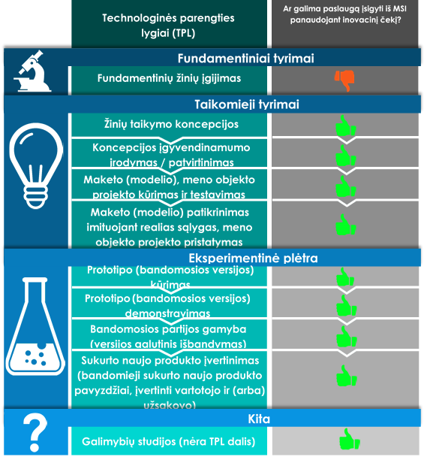
Priemonė „Inočekiai LT“ pradėta įgyvendinti 2012 m. Ji orientuota į SVV subjektus, suteikiant jiems finansavimą paslaugoms iš MSI įsigyti. Viso finansuojamo projekto suma nedidelė (iki 5 792,4 €), tačiau gaunama greitai dėl supaprastintos finansavimo gavimo procedūros. Finansavimo intensyvumas – iki 80 %, tai yra bent 20 % projekto vertės turi būti finansuojama iš privačių lėšų.
Atsižvelgiant į tikslinę įmonių grupę, svarbu išskirti ir tai, kokio technologinio parengties lygio veiklos yra finansuojamos. MTEP veiklos gali būti skirstomos į tris kategorijas (fundamentaliųjų mokslinių tyrimų, taikomųjų mokslinių tyrimų ir eksperimentinės plėtros), kurių kiekvieną sudaro smulkesnės dalys pagal TPL. Priemonės „Inočekiai LT“ atveju buvo orientuotasi į taikomuosius mokslinius tyrimus, eksperimentinę plėtrą ir techninių galimybių studijų atlikimą.

Šaltinis: Lietuvos Respublikos Vyriausybės nutarimas dėl rekomenduojamos mokslinių tyrimų ir eksperimentinės plėtros etapų klasifikacijos aprašo patvirtinimo, 2012 m. birželio 6 d. Nr. 650.

Informacija apie tai, kaip buvo įgyvendintos skirtingų MTEP etapų veiklos, itin svarbi planuojant priemones ateityje. Pavyzdžiui, naujos priemonės „Inovaciniai čekiai“ projektų finansavimo sąlygų aprašo projekte numatyta, kad aukštesnis įvertinimas bus suteikiamas ankstyvosioms eksperimentinės plėtros veikloms (TPL 6–8). „Inočekiai LT“ įgyvendinimo laikotarpiu tokio aiškaus prioriteto nebuvo, tačiau kryptis buvo labiau skatinti eksperimentinės plėtros, tuomet taikomųjų tyrimų ir galiausiai techninių galimybių studijų veiklas. Tai atsispindi nuostatoje, kad dviem paraiškoms surinkus vienodą balą naudos ir kokybės vertinime, prioritetas teikiamas tokia tvarka: technologinės plėtros paslaugos, taikomųjų mokslinių tyrimų paslaugos, techninių galimybių studijų paslaugos.

Prieš pradedant finansuoti priemonę „Inočekiai LT“, 2010 m. buvo atliktas bandomasis projektas „Inovaciniai čekiai“. Jam pasiteisinus, „Inovaciniai čekiai“ valstybės biudžeto lėšomis buvo įgyvendinti ir 2011 m. bei 2012 m. 2010–2011 m. čekiai buvo skirti 171 įmonei, kas sudarė 0,58 mln. eurų investicijų (pačių įmonių indėlis siekė 76,7 tūkst. eurų). 2012 m. buvo finansuoti 52 inovaciniai čekiai. Jiems skirta 0,21 mln. eurų. Priešingai nei „Inovaciniai čekiai“, „Inočekiai LT“ rėmėsi ES struktūrinių fondų finansavimu. Tai leido padidinti finansavimo inovaciniams čekiams apimtį, tačiau taip pat padidino priemonės įgyvendinimo administracinius kaštus dėl privalomų struktūrinių fondų reikalavimų. Balansas tarp finansavimo dydžio ir administracinių kaštų, kuriuos patiria įmonės, itin svarbus, kadangi išaugęs finansavimas gali neatpirkti išaugusio resursų poreikio. Tai ypač aktualu labai mažoms įmonėms, kuriose mažesni žmogiškieji ištekliai; į tai būtina atsižvelgti rengiant priemones ateityje.

2012–2014 m. MITA paskelbė tris kvietimus dalyvauti priemonėje „Inočekiai LT“. Per trejus metus buvo finansuota 815 projektų, iš kurių 776 įgyvendinti sėkmingai. 104 įmonės gavo finansavimą dviejuose kvietimuose, o UAB „ST energija“ sulaukė finansavimo visuose trijuose kvietimuose. Pirmuose dviejuose kvietimuose MITA sulaukė panašaus skaičiaus paraiškų (apie 230). Finansuotų projektų skaičius, finansavimo dydis ir privačios investicijos taip pat labai nesiskyrė. Trečiasis kvietimas sulaukė daugiausia dėmesio – gauta maždaug 2,5 karto daugiau paraiškų negu pirmajame arba antrajame kvietimuose. Tai lėmė ir kvietimo struktūros pasikeitimas, kadangi jis nebuvo stabdomas gavus paraiškų už tam tikrą sumą. Dėl šios priežasties sumažėjo ir paraiškų sėkmės koeficientas. Įgyvendindamos projektus, įmonės investavo 1,03 mln. eurų privačių lėšų, t. y. 18,4 % daugiau nei numatytas priemonės rezultato tikslas – 0,87 mln. eurų. Detali informacija pateikiama 6 lentelėje.

6 lentelė. „Inočekiai LT“ kvietimų statistika
 | Gauta paraiškų | Finansuojama paraiškų | Sėkmės koeficientas, % | Finansavimas, mln. eurų | Privačios investicijos, mln. eurų | Privačios investicijos, %
I kvietimas | 231 | 185 | 80 | 0,724 | 0,288 | 27
II kvietimas | 228 | 174 | 76,3 | 0,724 | 0,258 | 26,3
III kvietimas | 948 | 456 | 48,1 | 2,02 | 0,521 | 20,9
Šaltinis: 2012 m., 2013 m. ir 2014 m. MITA veiklos ataskaitos.

Priemonės „Inočekiai LT“ įgyvendinimo eigoje, prieš trečią kvietimą 2014 m., pasikeitė paraiškų naudos ir kokybės vertinimo kriterijai. Nuo 2014 m. aukštesnis balas buvo skiriamas projektams, kuriuos teikiantis subjektas nebuvo užmezgęs kontakto su MSI ir neturėjo MTEP projektų vykdymo patirties arba buvo vykdęs „Inočekiai LT“ projektus. Ankstesniuose kvietimuose aukštesnis balas buvo skiriamas projektams, kuriuose įmonių nuosavų lėšų indėlis buvo didesnis. Dėl šių pokyčių sumažėjo įmonių nuosavo indėlio dalis projekte. Pirmuose dviejuose kvietimuose įmonių nuosavas indėlis į projektą buvo 26,3–27,0 %, o trečiame kvietime jis nukrito iki 20,9 %.

1.2.2. „Inočekiai LT“ svoris bendrame priemonių pakete

Pagal pirmąjį veiksmų programos prioritetą, be „Inočekiai LT“, skatinti mokslo ir verslo bendradarbiavimą siekė ir priemonės „Inoklaster LT“, „Inoklaster LT+“ bei „Inogeb LT–3“. Be to, MITA įgyvendino Aukštųjų technologijų plėtros programą (toliau – ATPP) ir Pramoninių biotechnologijų plėtros programą (toliau – PBPP). Abejose programose buvo skatinamas mokslo ir verslo bendradarbiavimas – į programų investicijas pretenduoti mokslo ir verslo subjektai galėjo tik teikdami bendras paraiškas. Visoms šioms priemonėms įgyvendinti buvo skirta beveik 31 mln. eurų. „Inočekiai LT“ buvo skirta tik 11 % iš viso šio finansavimo (detali informacija pateikiama 4 pav.). Svarbu pažymėti, kad pradėjus priemonę „Inočekiai LT“ įgyvendinti iš ES lėšų, jos biudžetas buvo sudarytas iš priemonės „Idėja LT“ biudžeto ir sumažinus kitų priemonių biudžetus.

4 pav. Mokslo ir verslo bendradarbiavimo skatinimo priemonėms išmokėtos lėšos, mln. eurų | 5 pav. SVV subjektų MTEP veiklos skatinimo priemonėms išmokėtos lėšos, mln. eurų
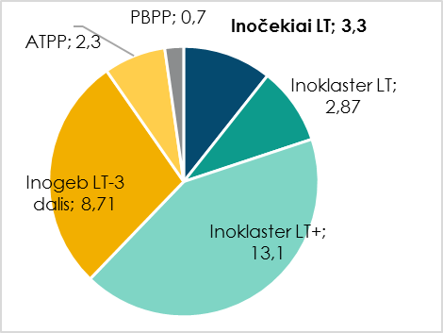 | 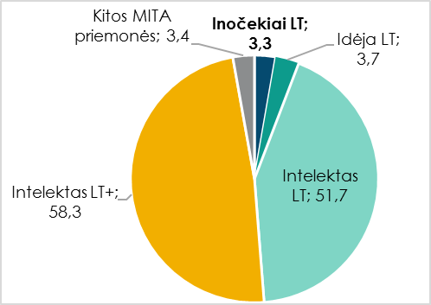
Šaltinis: internetiniai puslapiai www.esparama.lt ir www.mita.lt.

Be „Inočekiai LT“ buvo vykdomos ir kitos priemonės, skatinančios SVV subjektų MTEP veiklą. Didžioji dalis šių priemonių buvo finansuotos iš ES struktūrinių fondų. Tiesiogiai SVV subjektų MTEP veiklą rėmė priemonės „Idėja LT“, „Intelektas LT“, „Intelektas LT+“, ATPP ir PBPP. Taip pat MITA skyrė finansavimą intelektinės nuosavybės apsaugai (išradimams patentuoti, dizainams registruoti ar patentų paraiškų paieškai atlikti), kas ypač svarbu skatinant MTEP ir inovacijų veiklas privačiame sektoriuje. Iš viso per šias priemones išmokėta 120 mln. eurų. „Inočekiai LT“ buvo skirta tik 3 % šio finansavimo (detali informacija pateikiama 5 pav.). ES struktūrinių fondų lėšomis taip pat finansuotos verslo produktyvumo didinimo ir verslo aplinkos gerinimo priemonės. Finansavimas buvo skiriamas tiek subsidijų forma, tiek finansinės inžinerijos priemonėmis, tiek nefinansine parama verslui.

1.2.3. „Inočekiai LT“ dalyvavusių įmonių statistika

Pagal geografinę registracijos vietą

6 ir 7 pav. vaizduojamas įmonių, teikusių paraiškas inovaciniam čekiui, pasiskirstymas pagal Lietuvos regionus. Vilniaus ir Kauno apskrityse registruotų paraiškas teikusių SVV subjektų skaičius sudarė net du trečdalius visų paraiškas pateikusių įmonių (Vilniaus apskrityje 52 %, Kauno – 28 %). Klaipėdos apskrityje registruotos įmonės pateikė 6 % paraiškų. Likusiose septyniose Lietuvos apskrityse registruotos paraiškas pateikusios įmonės sudarė 12 % visų paraiškas pateikusių įmonių.

Aktyviausios buvo didžiuosiuose miestuose (Vilniuje ir Kaune) registruotos įmonės. Pavyzdžiui, Vilniaus miesto savivaldybėje registruotos paraiškas pateikusios įmonės sudarė 96,9 % visų Vilniaus apskrityje registruotų paraiškas pateikusių įmonių. Kauno miesto savivaldybėje registruotos paraiškas pateikusios įmonės sudarė 84,7 % visų Kauno apskrityje registruotų paraiškas pateikusių įmonių.

6 pav. Pareiškėjų skaičius pagal Lietuvos apskritis | 7 pav. Pareiškėjų skaičius pagal savivaldybes
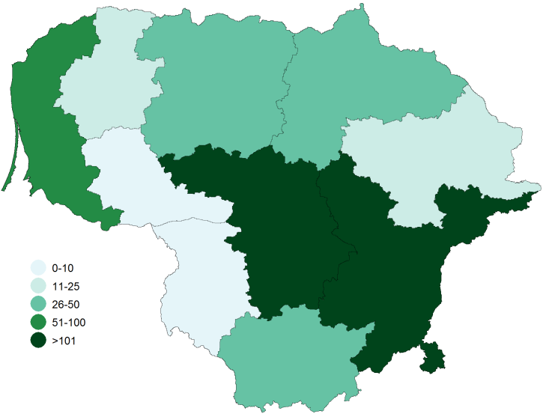 | 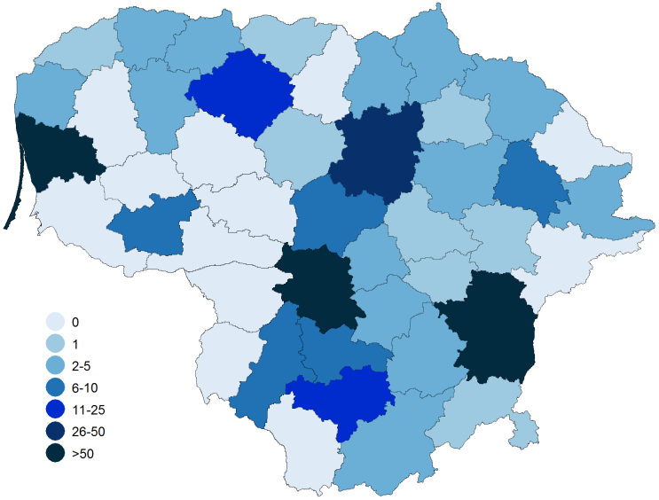
8 pav. Projektus vykdžiusių SVV subjektų skaičius pagal Lietuvos apskritis | 9 pav. Projektus vykdžiusių SVV subjektų skaičius pagal savivaldybes
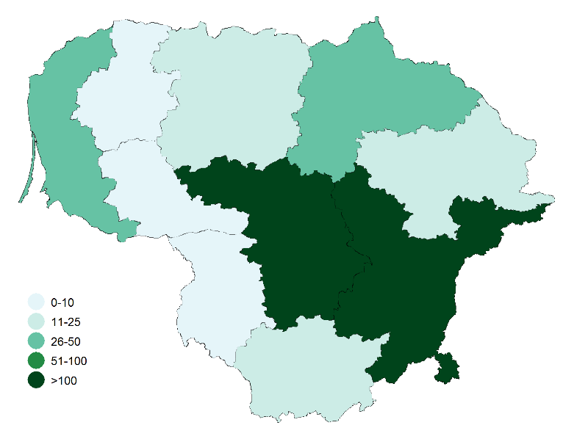 | 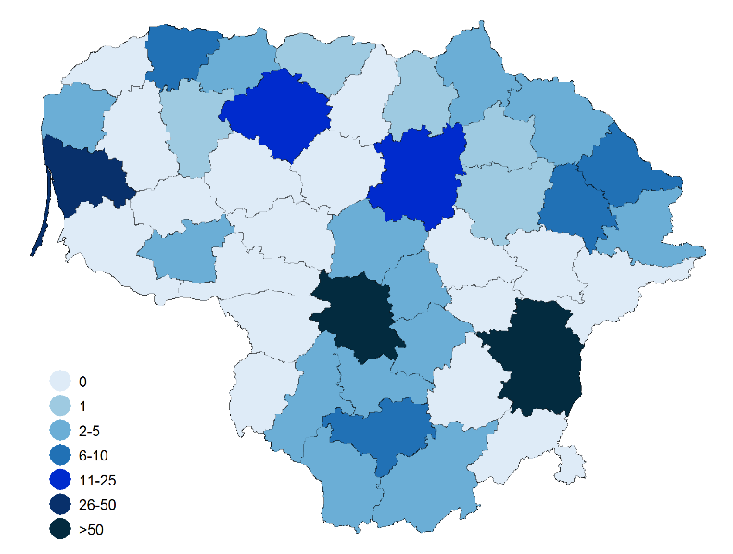
Pastaba: į analizę įtrauktos visos įmonės, teikusios bent vieną paraišką bent viename iš kvietimų. Jei įmonė dalyvavo keliuose kvietimuose, į analizę ji buvo įtraukiama tik vieną kartą.
Šaltinis: „Visionary Analytics“ skaičiavimai remiantis http://imones.lrytas.lt/ duomenimis.

„Inočekiai LT“ projektus vykdžiusių įmonių statistika analogiška paraiškas pateikusių įmonių statistikai. Inovacinių čekių finansavimas koncentruotas didžiuosiuose miestuose (žr. 8 ir 9 pav.). Tai rodo, kad didžiuosiuose miestuose registruotos įmonės yra geriausiai informuotos apie inovacinių čekių galimybes ir (arba) turi didesnius gebėjimus pasiūlyti priemonei tinkamą idėją ir parengti tinkamą paraišką.

Pagal ūkio sektorius

Paraiškas teikusių ir projektus įgyvendinusių įmonių statistika analizuota pagal įmonės priklausymą ūkio sektoriui (pagal pagrindinę ekonominę veiklą), taip pat pagal sektoriaus priklausymą aukštųjų ar vidutiniškai aukštųjų technologijų bei žemųjų ir vidutiniškai žemųjų technologijų sektoriams. Įvertinus tai, kad šiuo metu svarstoma galimybė taikyti „kūrybinius čekius“ arba inovacinius čekius, skirtus kūrybinių industrijų sektoriams, atskirai įvertinta įmonių, priklausančių kūrybinių industrijų sektoriui, dalyvavimo statistika.
10 pav. Paraiškas teikusios įmonės pagal sektorių grupes
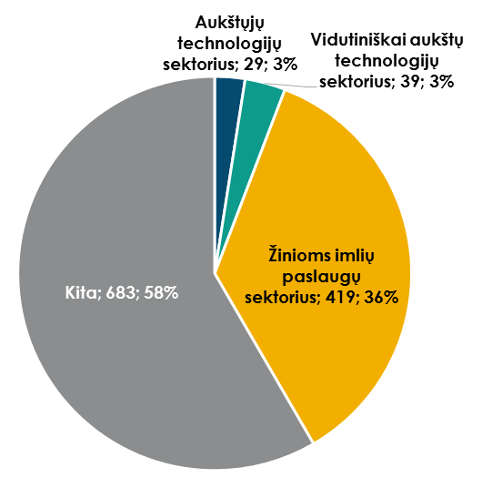
Didžiąją dalį paraiškas teikusių ir finansavimą gavusių įmonių sudarė žemųjų ir vidutiniškai aukštųjų technologijų sektoriai bei žinioms imlių paslaugų sektorius. Aktyviausi buvo didmeninės prekybos (išskyrus variklines transporto priemones), kompiuterių programavimo, konsultavimo, konsultacinės veiklos ir teisinės veiklos sektoriai (detalesnė informacija pateikiama 10–12 pav.).
Pastabos: 1) Į analizę įtrauktos visos įmonės, teikusios bent vieną paraišką bent viename iš kvietimų. Jei įmonė dalyvavo keliuose kvietimuose, į analizę ji buvo įtraukiama tik vieną kartą. 2) Kūrybinių industrijų sektoriui priskiriamos įmonės remiantis Nacionalinės kūrybinių industrijų asociacijos Lietuvos kūrybinių industrijų sektoriaus konkurencingumo tyrime pateikiamais ekonominės veiklos sektoriais. 3) Aukštųjų technologijų sektoriai priskiriami pagal Eurostato gaires.

11 pav. Paraiškas teikusios įmonės pagal ekonominės veiklos rūšis | 12 pav. Projektus vykdžiusios įmonės pagal ekonominės veiklos rūšis
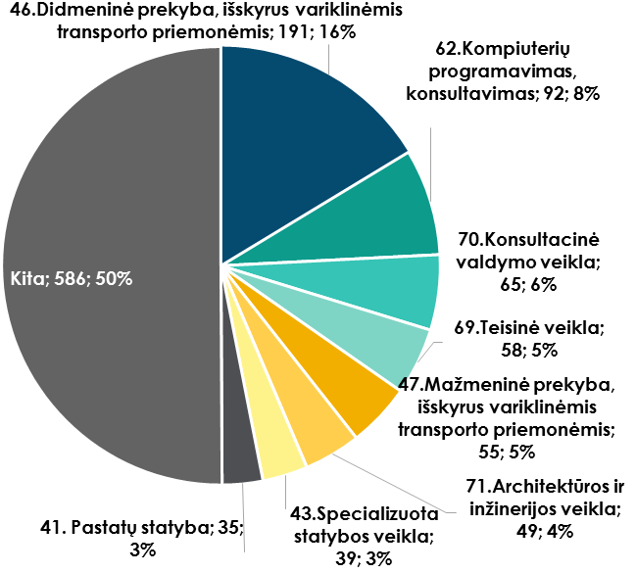 | 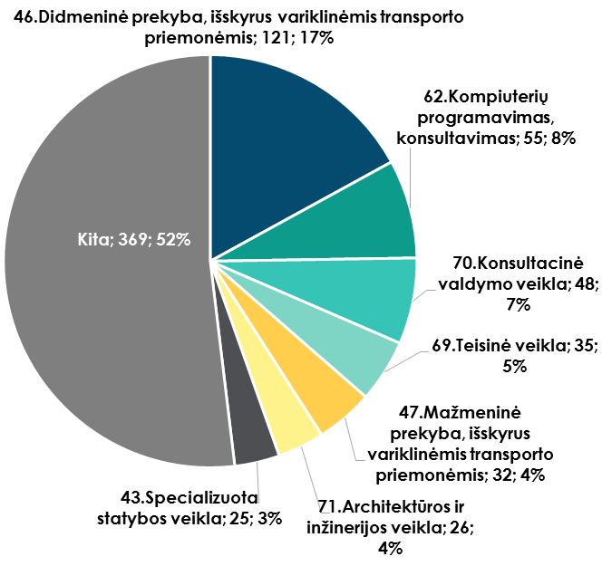
Pastabos: 1) Į analizę įtrauktos visos įmonės, teikusios bent vieną paraišką bent viename iš kvietimų. Jei įmonė dalyvavo keliuose kvietimuose, į analizę ji buvo įtraukiama tik vieną kartą. 2) Sektoriai, kuriuose yra mažiau nei 3 % analizuojamų įmonių, patenka į kategoriją „kita“.
Šaltinis: „Visionary Analytics“ skaičiavimai remiantis Statistikos departamento duomenimis apie įmonių EVRK kodus.

Kūrybinių industrijų sektoriaus įmonės sudarė 14 % visų paraiškas teikusių įmonių (žr. 13 pav.). Iš viso kūrybinių industrijų sektoriaus įmonių skaičius 2014 m. sudarė 12 % visų Lietuvoje veikiančių įmonių skaičiaus. Taigi, inovaciniam čekiui paraiškas teikiančių kūrybinių industrijų įmonių dalis proporcinga šio sektoriaus įmonių skaičiui visoje populiacijoje. 62,8 % paraiškas teikusių kūrybinių industrijų sektoriaus įmonių bent kartą gavo finansavimą inovaciniam čekiui. Tai praktiškai toks pat sėkmės koeficientas kaip ir visų paraiškas teikusių SVV subjektų (62,5 % paraiškas teikusių SVV subjektų bent kartą gavo inovacinio čekio finansavimą). Taigi, kūrybinių industrijų sektorius proporcingai dalyvauja inovacinių čekių projektuose ir jiems juos laimėti sekasi panašiai kaip kitų ūkio sektorių įmonėms.

13 pav. Paraiškas teikusios kūrybinių industrijų sektoriaus įmonės, proc. | 14 pav. Projektus vykdžiusios kūrybinių industrijų sektoriaus įmonės, proc.
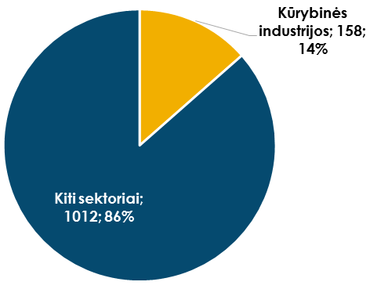 | 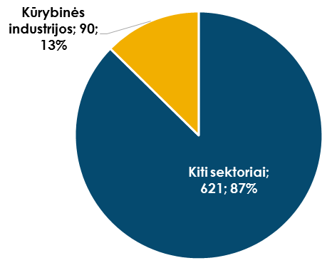
Pastabos: 1) Į analizę įtrauktos visos įmonės, teikusios bent vieną paraišką bent viename iš kvietimų. Jei įmonė dalyvavo keliuose kvietimuose, į analizę ji buvo įtraukiama tik vieną kartą. 2) Kūrybinių industrijų sektoriui priskiriamos įmonės remiantis Nacionalinės kūrybinių industrijų asociacijos Lietuvos kūrybinių industrijų sektoriaus konkurencingumo tyrime pateikiamais ekonominės veiklos sektoriais. 3) Aukštųjų technologijų sektoriai priskiriami pagal Eurostato gaires.
Šaltinis: „Visionary Analytics“ skaičiavimai remiantis Statistikos departamento duomenimis apie įmonių EVRK kodus.

Pagal įmonės amžių

Paraiškas teikusių SVV subjektų amžius 2016 m. svyravo nuo 2 iki 26 metų. Finansavimą gavusių įmonių amžius panašus ir svyruoja nuo 3 iki 26 metų. Taigi, dalis įmonių teikiant inovacinio čekio paraišką (2012 m., 2013 m. arba 2014 m.) funkcionavo mažiau nei metus. Vidutinis tiek paraiškas teikusių, tiek finansavimą gavusių įmonių amžius siekia 13,4 metų. Detali informacija apie įmonių amžių pateikiama 15 ir 16 pav.

15 pav. Paraiškas teikusių įmonių skaičius pagal amžių (pagal įmonės registravimo datą)
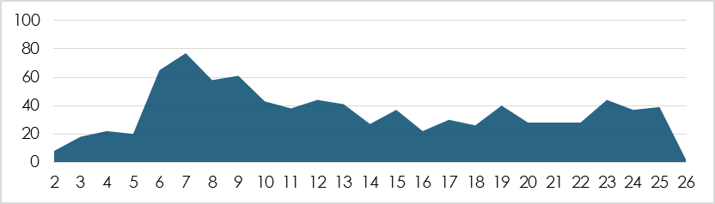
16 pav. Finansavimą gavusių įmonių skaičius pagal amžių (pagal įmonės registravimo datą)
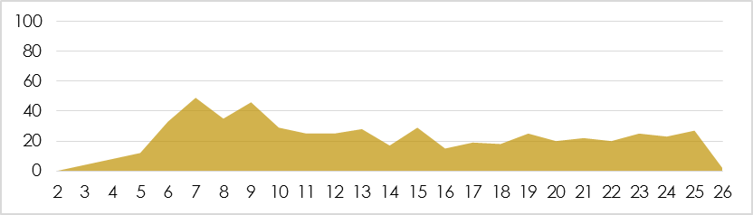
Pastabos: į analizę įtrauktos visos įmonės, teikusios bent vieną paraišką bent viename iš kvietimų. Jei įmonė dalyvavo keliuose kvietimuose, į analizę ji buvo įtraukiama tik vieną kartą. Vertikalioje ašyje pavaizduotas įmonių skaičius, horizontalioje ašyje – įmonių amžius. Šaltinis: „Visionary Analytics“ skaičiavimai remiantis http://imones.lrytas.lt/ 2016 m. lapkričio mėn. duomenimis.

1.2.4. „Inočekiai LT“ bendradarbiavimo statistika

Mokslo ir studijų institucijų dalyvavimas

Daugiausia paslaugų už suteiktą finansavimą buvo nupirkta iš Kauno technologijos universiteto (KTU) – net 31,45 %. Daugiau nei dvigubai nuo KTU atsiliko Vilniaus Gedimino technikos universitetas ir Vilniaus universitetas (netgi skaičiuojant kartu su Fizinių ir technologijos mokslų centru). Detali statistika apie tai, iš kokių MSI dažniausiai buvo perkamos paslaugos, pateikiama 17 pav.

17 pav. Iš MSI pirktų paslaugų – inovacinių čekių – dalis, proc.
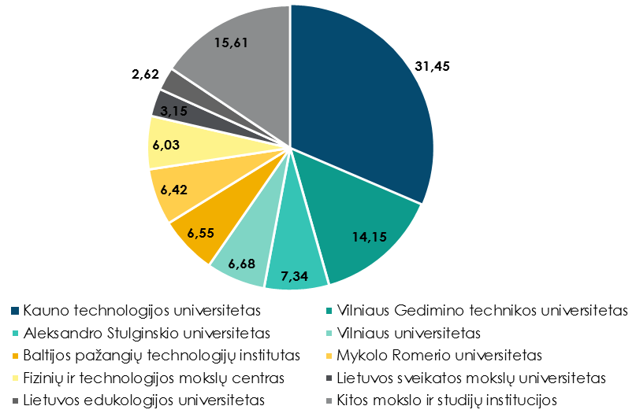
Šaltinis: Mokslo, inovacijų ir technologijų agentūra, „MITA veiklos ataskaita 2015“, Vilnius, 2016.

Bendradarbiavimo patirties statistika

Toliau apžvelgiamas įmonių ir MSI tyrėjų dalyvavimas priemonėje pagal bendradarbiavimo patirtį. Šie duomenys yra prieinami apie visas trečiajame kvietime dalyvavusias įmones ir tik apie apklausą užpildžiusias pirmajame ir antrajame kvietime dalyvavusias įmones bei MSI tyrėjus. Trečiajame kvietime net 89 % projektų buvo įgyvendinti SVV subjektų, kurie per pastaruosius trejus metus neturėjo bendradarbiavimo su MSI patirties. Kituose dviejuose kvietimuose apklausomis pavyko surinkti duomenis apie 53 įmonių bendradarbiavimo su MSI patirtį. 55 % įmonių turėjo bendradarbiavimo patirties, o 45 % nurodė, kad tokios patirties iki projekto neturėjo. Tai rodo, kad visuose, o labiausiai trečiajame kvietime buvo sudarytos prielaidos naujo mokslo ir verslo bendradarbiavimo skatinimui.

Iš viso paslaugas priemonės „Inočekiai LT“ projektuose teikė bent 288 tyrėjai. Detali tyrėjų, teikusių paslaugas „Inočekiai LT“ projektuose, ankstesnio bendradarbiavimo su verslu patirties statistika nėra žinoma. Todėl toliau remiamasi apklaustų tyrėjų statistika (iš viso apklausoje dalyvavo daugiau nei pusė visų kontaktiniais asmenimis nurodytų tyrėjų, žr. Įvade pateiktą 2 lentelę).

Dauguma inovacinių čekių projektuose dalyvaujančių MSI tyrėjų turi bendradarbiavimo su verslu patirties. Net 86,4 % apklaustų tyrėjų nurodė turintys bendradarbiavimo su verslu patirties. Be to, didžioji dalis apklaustų tyrėjų (64 %) turi didesnę nei 5 metų patirtį bendradarbiaujant su verslu (žr. 18 pav.).

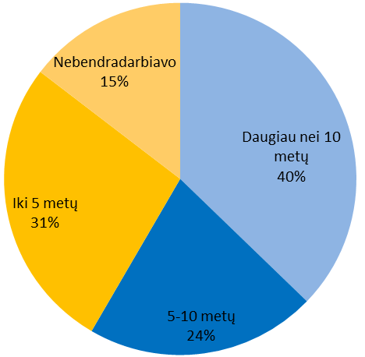
18 pav. Apklausoje dalyvavusių MSI tyrėjų bendradarbiavimo su verslu patirtis

Apibendrinant galima teigti, kad paslaugas dažniausiai teikia patyrę tyrėjai, tačiau poreikį paslaugoms dažniausiai formuluoja bendradarbiauti su mokslo ir studijų institucijomis neįpratusios verslo įmonės, kurios gerai nežino atitinkamo institucinio konteksto. Šis patirties atotrūkis gali kelti įvairių bendradarbiavimo problemų ir iššūkių. Jie aptariami 2 skyriuje.

Pastaba: atsakymai į klausimą gauti iš 140 respondentų
Šaltinis: „Visionary Analytics“ 2016 10 24 – 11 16 atlikta MSI tyrėjų, iš kurių buvo pirktos paslaugos, apklausa.

1.2.5. Ekonominės tendencijos inovacinių čekių įgyvendinimo metu

Bandomoji priemonė „Inovaciniai čekiai“ pradėta naudoti 2010 m., o „Inočekiai LT“ – nuo 2012 m. Tad tokio tipo priemonėse kvietimai skelbti 2010–2014 m. laikotarpiu. Šiuo laikotarpiu Lietuvos ekonomika pradėjo atsigauti po pasaulinės 2008–2009 m. finansų krizės. Nuo 2010 m. ėmė mažėti pasaulinės finansų krizės nulemtas aukštas nedarbo lygis, augti bendrojo vidaus produkto (toliau – BVP) rodikliai, eksportas ir importas. Todėl 2010 m. pasaulinės finansų krizės padariniai buvo santykinai mažiau juntami, lyginant su 2009 m. Vis dėlto ekonomika nespėjo visiškai atsigauti, o įmonės buvo linkusios taupyti, didinti efektyvumą, mažiau rizikuoti ir įgyvendinti ne naujus, o planinius projektus (t. y. jau anksčiau suplanuotus, kuriuos įmonės būtų įgyvendinusios bet kokiu atveju ir be ES fondų lėšų). Bendra Lietuvoje sukuriama pridėtinė vertė nuo 2010 m. augo sparčiau nei daugumoje kitų ES narių, tačiau prieškrizinį lygį pasiekė tik 2014 m. Nors krizės metu smuko darbo jėgos dalis aukštųjų ir vidutinių aukštųjų technologijų srityje ir žemiausią tašką pasiekė 2011 m. (1,7 % nuo visos darbo jėgos), 2015 m. grįžo į prieškrizinį 2,1 % lygį. Dirbančiųjų dalis žinioms imlių paslaugų sektoriuje 2010–2015 m. sumažėjo nedaug, nuo 34,2 % iki 33,8 %, lyginant su visa darbo jėgos pasiūla. Žvelgiant į išlaidų MTEP tendencijas, 2010–2014 m. laikotarpiu jos kito nedaug. Ir toliau MTEP veiklas daugiausia finansavo ir įgyvendino viešasis sektorius (Europos Komisija, valdžios institucijos ir MSI). Tiesa, MTEP išlaidų augimas šiuo laikotarpiu fiksuotas (nuo 0,78 % BVP 2010 m. iki 1,01 % BVP 2014 m.).

Vis dėlto, išliekant tokioms tendencijoms, didžiausi iššūkiai Lietuvos ekonomikai kils pasibaigus 2014–2020 m. finansavimo laikotarpiui, kuomet labai sumažės finansavimas iš ES fondų. Todėl rengiant inovacinių čekių priemones būtina dideles pastangas nukreipti į siekį pritraukti naujas privačias investicijas į MTEP ir užtikrinti šių investicijų tvarumą. Pavyzdžiui, kai kuriuose atliktuose vertinimuose teigiama, kad 2010–2013 m., veikiant aukštiems administraciniams verslo priemonių kaštams ir finansų krizei, dėl kurios įmonės buvo linkusios taupyti, verslo priemonių papildomumas buvo palyginti žemas. Kitaip tariant, įmonės naudojosi ES investicijomis planinėms išlaidoms (t. y. jau anksčiau suplanuotoms, kurias ir be ES fondų finansavimo planavo patirti) padengti, o ne patirti naujas išlaidas (į MTEP ar kt.). Šiame kontekste svarbu išlaikyti žemus inovacinių čekių administravimo kaštus ir užtikrinti, kad būtų įgyvendinami nauji projektai.

Šalies rinkoje dominuoja SVV įmonės. Lietuvos statistikos departamento duomenimis, 2013 m. didelės įmonės sudarė mažiau nei 0,5 % visų įmonių. Dėl mažos apimties inovaciniai čekiai būtent SVV ir gali turėti didesnį poveikį. Inovacinės veiklos plėtros 2012–2014 m. tyrimas taip pat parodė, kad didelės įmonės ir taip dažniau vykdo inovacines veiklas, todėl „Inočekiai LT“ nukreipti į SVV galėjo būti efektyvesni siekiant pritraukti inovacinės veiklos nevykdančias ar ją nereguliariai vykdančias įmones.

Lietuva yra viena pirmaujančių ES šalių pagal įmonių kūrimosi laipsnį. Nors 2009 m. dėl krizės įmonių kūrimo tempas ir buvo sumažėjęs, tačiau labai greitai grįžo į ankstesnį lygį. Tiesa, reikia pastebėti, kad naujų įmonių išlikimas nėra aukštas. Tad nors įsteigiama daug naujų įmonių, tik apie 60 % iš jų išgyvena bent metus. „Global Entrepreneurship Monitor“ Lietuvos apžvalga rodo, kad šalyje auga galimybių, o ne būtinybės nulemtas verslumas. Vadinasi, geresnių sąlygų sudarymas turėtų dar labiau skatinti aukštą pridėtinę vertę kuriančių verslų steigimą. Šios verslumo tendencijos rodo, kad įmonėms būtina ieškoti būdų, kaip sėkmingai tęsti veiklą. Inovacinių čekių priemonė gali pasitarnauti kaip pagalba įmonėms rasti savo nišą pasitelkiant MTEP ir inovacijų veiklas, kurios turėtų padidinti galimybes išlikti ir tapti konkurencingomis, taip padidinant ir jų išgyvenamumą.

Apibendrinant galima teigti, kad įgyvendinimo metu „Inočekiai LT“ atitiko rinkos poreikius, ypač atsižvelgiant į dominuojantį įmonių tipą, įmonių kūrimosi ir išlikimo rodiklius, ribotas investicijų galimybes (buvo poreikis paprastesnėms nedidelės apimties priemonėms). Žvelgiant į platesnius iššūkius ekonomikai, tokius kaip žemas investicijų į MTEP lygis, „Inočekiai LT“ taip pat turėjo galimybių prisidėti prie jų sprendimo. Projekto metu bus įvertinta, kaip stipriai šis poveikis pasireiškė ir koks buvo realus priemonės bei rinkos tendencijų atitikimo mastas.

1.2.6. Iki šiol atlikti inovacinių čekių priemonės vertinimai Lietuvoje

Iki šiol buvo atlikti du inovacinių čekių Lietuvoje vertinimai. Abiem atvejais buvo vertinta ne 2007–2013 m. ekonomikos augimo veiksmų programos priemonė „Inočekiai LT“, o valstybės lėšomis 2010–2012 m. finansuota priemonė „Inovaciniai čekiai“. Inovaciniai čekiai taip pat minėti dviejuose platesnio masto vertinimuose / studijose: 2014 m. Ūkio ministerijos užsakymu atliktoje „Aukštųjų technologijų plėtros galimybių studijoje“ ir 2015 m. Europos Komisijos užsakymu atliktame Europos regioninės plėtros fondo (toliau ERPF) investicijų į SVV plėtrą ir inovacijas ex post vertinime. Toliau glaustai aptariami šių studijų rezultatai, susiję su inovacinių čekių įgyvendinimu.

2010 m. atlikta „Įmonių, vykdančių inovacinę veiklą, rėmimo, naudojant inovacinius čekius, galimybių studija“. Ši studija buvo atlikta prieš pradedant bandomąją inovacinių čekių priemonę. Joje, remiantis užsienio šalių patirtimi, buvo įvertintos galimybės Lietuvoje taikyti inovacinių čekių schemą ir pateikti siūlymai, kaip ją įgyvendinti. Pasiūlytas toks priemonės dizainas:
- Tikslinė priemonės grupė – SVV subjektai.
- Tinkamos finansuoti veiklos – moksliniai tyrimai, eksperimentinė plėtra, techninės galimybių studijos, pramoninės nuosavybės dokumentų rengimas.
- Paslaugas už inovacinį čekį gali teikti MSI. Tokiu būdu siekiama skatinti Lietuvos verslo ir mokslo bendradarbiavimą.
- Inovacinio čekio vertė – 2 896 arba 5 792 eurų, priklausomai nuo finansavimo intensyvumo: 2 896 eurų vertės, kai valstybės pagalbos intensyvumas yra 100 %, 5 792 eurų vertės, kai valstybės pagalbos intensyvumas 75 %.

Vertinime taip pat buvo išskirtos pagrindinės sėkmingo priemonės įgyvendinimo rizikos:
- Neefektyvus schemos administravimas. Esant nepakankamiems SVV subjektų ir MSI bendradarbiavimo gebėjimams, administruojančios institucijos vaidmuo administruojant priemonę itin svarbus.
- Mažas MSI suinteresuotumas siūlyti paslaugas SVV subjektams.
- Inovaciniu čekiu lengviau pasinaudoti bus SVV subjektams, kurie jau turi bendradarbiavimo su MSI patirties. Kitiems SVV subjektams bus sudėtingiau užmegzti ryšius su MSI, todėl jie ne taip aktyviai naudosis inovaciniais čekiais.

2011 m. Ūkio ministerijos užsakymu atliktas „Lietuvos mokslo ir verslo sričių bendradarbiavimo efektyvumo bei finansavimo galimybių koordinavimo vertinimas“. Jame kaip viena iš mokslo ir verslo bendradarbiavimo skatinimo priemonių buvo nagrinėjami „Inovaciniai čekiai“. Tyrimo rezultatai rėmėsi priemonėje dalyvavusių SVV subjektų apklausa. Nustatyta, kad:
- Pasak inovacinių čekių gavėjų, priemonė gan menkai skatina naujų MTEP projektų inicijavimą ir daro vidutinę įtaką SVV subjektų MTEP veiklos mastams. Tačiau ji sukuria įvairios pridėtinės vertės, pavyzdžiui, turi nemažą įtaką inkrementinėms inovacijoms.
- 48 % naudos gavėjų projekto nebūtų įgyvendinę arba būtų įgyvendinę gerokai mažesniu mastu, jeigu jiems nebūtų skirtas finansavimas. Visgi reikia pažymėti, kad inovacinių čekių priemonės poveikis yra ribotas dėl nedidelių skiriamų finansinių išteklių.
- Taip pat pastebėta, kad nors didžioji dalis naudos gavėjų toliau ketina tęsti bendradarbiavimą su MSI, dauguma jų (85 %) jau prieš projektą turėjo tokio bendradarbiavimo patirties.

Vertinimo metu taip pat buvo išskirtos pagrindinės inovacinių čekių įgyvendinimo problemos. Naudos gavėjai pabrėžė, kad siūlomų mokslo ir studijų institucijų paslaugų sąrašas buvo per mažas ir jame trūko paslaugų pasirinkimo. Taip pat kaip viena iš problemų įvardytas MITA darbuotojų kompetencijos trūkumas konsultuojant dėl inovacinių čekių. Atsižvelgiant į šią kritiką, organizuojant kvietimą 2011 m., už inovacinį čekį teikiamų paslaugų sąrašas buvo praplėstas ir atnaujintas. Taip pat buvo supaprastintos administracinės procedūros.

2014 m. parengtoje „Aukštųjų technologijų plėtros galimybių studijoje“, kuri rėmėsi Lietuvos gamybos įmonių apklausa, inovaciniai čekiai minėti kaip aktualus ir efektyvus instrumentas (ypač lyginant su kitomis alternatyvomis). Kartu minėta, kad priemonės įgyvendinimą vis tik dar reikėtų tobulinti, be to, jis labai priklauso nuo MSI suinteresuotumo. Pateikiamos aktualios citatos iš verslo įmonių apklausos:
- „Mokslo institucijos yra praktiškai neįgalios konkurencingai teikti tyrimų paslaugas verslui dėl per didelės biurokratijos: ypač viešųjų pirkimų ir ilgų sprendimo priėmimo procesų. Kai kuriais atvejais tyrėjai įpainiojami į biurokratines džiungles, tad jiems nelieka laiko normaliam darbui. Todėl verslas vengia naudotis mokslo institucijų paslaugomis kai tik įmanoma. Šios kliūtys yra esminės produktyviam bendram darbui. Kol neišsispręs, tol viskas merdės. Taip pat mokslo institucijose dažnai nėra procesų, reglamentuojančių darbą su verslu. Vienintelis instrumentas, kuris tikrai gerai veikia: inovaciniai čekiai. Labai gerai susipažinimui (tarp mokslo institucijų ir verslo), bet biudžetas per mažas ką nors rimto padaryti. Kvietimai bendriems mokslo–verslo projektams išdėstomi laike labai netolygiai. Kai kurie kvietimai skelbiami darbams atgaline data.“
- „Norint užsakyti MTEP ar paprastus laboratorinius tyrimus Lietuvos mokslo institucijose, susiduriame su didele ir nevaldoma biurokratija, kuomet sutarčių pasirašymas vienam tyrimui užtrunka ilgiau nei 6 mėn. Nėra aiškios paslaugų tiekimo sistemos verslui ir jo koordinavimo.“

2015 m. atliktas ERPF investicijų į SVV plėtrą ir inovacijas ex post vertinimas inovacinių čekių priemonę minėjo kaip patrauklų instrumentą naujam laikotarpiui dėl a) paprasto ir administracinių kaštų nekuriančio įgyvendinimo būdo ir b) aktualių problemų sprendimo.

Apibendrinant galima teigti, kad inovaciniai čekiai Lietuvoje naudos gavėjų vertinami kaip efektyvus instrumentas, didinantis tikimybę ateityje bendradarbiauti su MSI. Tai patrauklus instrumentas dėl paprastos paraiškos teikimo procedūros ir mažos projekto administravimo naštos. Esminės problemos įgyvendinant inovacinius čekius: MSI motyvacijos trūkumas, didelė vidinė biurokratija MSI, MITA patirties trūkumas, pradedant įgyvendinti naują priemonę, dėl ko būta smulkių trikdžių. Šiame vertinime bus aiškinamasi, ar šios problemos vis dar aktualios.

EFEKTYVUMAS IR JĮ MAŽINANTYS VEIKSNIAI
Šio skyriaus tikslas yra įvertinti priemonės „Inočekiai LT“ įgyvendinimo sistemos tinkamumą bei efektyvumą ir aptarti, ar sukurtos priemonės tikslams pasiekti reikalingos prielaidos:
- 2.1 poskyryje aptariamas priemonės rodiklių tinkamumas naudai išmatuoti ir suderinamumas su priemonės intervencijų logika.
- 2.2 poskyryje aptariami finansinių ir nefinansinių išteklių pakankamumo klausimai.
- 2.3 poskyryje pateikiamas administravimo sistemos tinkamumo ir efektyvumo vertinimas viso priemonės įgyvendinimo ciklo metu.
- 2.4 poskyryje apžvelgiami priemonės įgyvendinimo iššūkiai ir aptariami MSI paslaugų tinkamumo ir kokybės klausimai.

2.1. Priemonės stebėsenos rodiklių tinkamumas

Blogas rodiklių parinkimas gali lemti ir tai, kad bus siekiama ne deklaruotų tikslų, o mažai su jais susijusių rodiklių reikšmių pasiekimų ar formalaus iškeltų reikalavimų atitikimo, kurie neatspindi pageidautinos pažangos. Todėl intervencijų logiką atspindintys rodikliai yra itin svarbūs priemonės sėkmei. Siekiant pateikti priemonės rodiklių vertinimą, atsižvelgiama tiek į praeito, tiek į dabartinio (2014–2020 m.) laikotarpio strateginius programavimo dokumentus.

Tiek 2007–2013 m. priemonės „Inočekiai LT“, tiek 2014–2020 m. priemonės „Inovaciniai čekiai“ rodikliai kilo iš Veiksmų programų (toliau VP) priemonės uždavinio ir prioriteto rodiklių. Nors buvo galimybė stebėti ir papildomus, su VP nesusijusius rodiklius, šia galimybe pasinaudota nebuvo. „Inočekiai LT“ buvo numatyti du iš Ekonomikos augimo veiksmų programos kylantys rodikliai: pritrauktų privačių investicijų (rezultato) ir MTEP projektų skaičiaus (produkto). Priemonių rodikliai ir jų sąsajos su VP pateikiami 7 ir 8 lentelėse.

7 lentelė. 2007–2013 m. priemonės „Inočekiai LT“ rodikliai
Rodiklis | Rodiklio sąsajos su VP rodikliais | Siektina reikšmė | Pasiekta reikšmė
Pritraukta privačių investicijų, mln. eurų (rezultato) | EAVP 1 prioriteto strateginis konteksto rodiklis ir 1 prioriteto 3 uždavinio programos įgyvendinimo rodiklis. | 0,87 | 1,03
MTEP projektai (produkto) | EAVP 1 prioriteto strateginis konteksto rodiklis ir 1 prioriteto 3 uždavinio programos įgyvendinimo rodiklis. | 850 | 726
Šaltinis: Lietuvos Respublikos Vyriausybė, „2007–2013 ekonomikos augimo veiksmų programa“, 2013 ir SFMIS.

8 lentelė. 2014–2020 m. priemonės „Inovaciniai čekiai“ rodikliai
Rodiklis | Rodiklio sąsajos su VP rodikliais | Reikšmė 2014 m. | Tarpinė reikšmė (2018 m. pab.) | Galutinė reikšmė (2023 m. pab.)
Verslo sektoriaus išlaidos MTEP, tenkančios vienam gyventojui, eurais | VP 1.2 prioriteto 1 uždavinio specialusis programos rezultato rodiklis | 37,1 | 38,74 | 60,7
Įmonių MTEP projektai, atlikti bendradarbiaujant su mokslo ir studijų institucijomis | Nacionalinis rezultato rodiklis | N. A. | 125 | 250
Subsidijas gaunančių įmonių skaičius | VP 1 prioriteto vienas bendrųjų ir specialiųjų programos produkto rodiklių | N. A. | 10 | 20
Privačios investicijos, atitinkančios viešąją paramą inovacijos arba MTEP projektams, eurais | VP 1 prioriteto vienas bendrųjų ir specialiųjų programos produkto rodiklių | N. A. | 5,4 mln. | 11,2 mln.
Įmonių, bendradarbiaujančių su tyrimų institucijomis, skaičius | VP 1 prioriteto vienas bendrųjų ir specialiųjų programos produkto rodiklių | N. A. | 10 | 20
Šaltinis: Lietuvos Respublikos Vyriausybė, „2014–2020 metų Europos Sąjungos fondų investicijų veiksmų programa“, 2014 (su 2016 07 19 pakeitimais). 2014–2020 ES struktūrinių fondų investicijų portalas http://esinvesticijos.lt/lt/patvirtintos_priemones/patvirtintos_priemones/inovaciniai–cekiai [žiūrėta 2016 09 22].

Vertinant, ar priemonėje „Inočekiai LT“ nustatyti stebėsenos rodikliai atspindi intervencijos logiką ir yra tinkami priemonės „Inočekiai LT“ naudai išmatuoti, remiamasi SMART kriterijais ir Lietuvos 2004–2006 m. Bendrojo programavimo dokumento (toliau BPD) rodikliams įvertinti sudarytu vertinimo pagrindu. Rodikliai bus vertinamai pagal visus SMART kriterijus ir inovacinių čekių priemonei aktualius BPD rodiklių vertinimo pagrindo kriterijus. Pagal šiuos kriterijus rodikliai turi būti:
- Konkretūs ir specifiški (angl. specific). Rodikliai turi glaudžiai sietis su iškeltais priemonės tikslais. Jie turi matuoti tai, ko siekiama taikant priemonę, taip pat jie privalo atspindėti priemone finansuojamas veiklas.
- Išmatuojami (angl. measurable). Rodikliai turi būti aiškiai išreikšti kiekybiškai. Turi būti aiškiai apibrėžta, kaip rodiklis skaičiuojamas ir matuojamas. Įgyvendinus priemonę turi būti aišku, ar rodiklis pasiektas, ar ne.
- Pasiekiami (angl. achievable). Rodiklius turi būti įmanoma pasiekti priemonės finansuojamomis veiklomis.
- Realistiški (angl. realistic). Rodikliai turi būti realistiškai pasiekiami ir pagrįsti, tačiau taip pat turi kelti ir iššūkį.
- Pateikiami periodiškai (angl. timed). Įvardyta, kada rodikliai turi būti pasiekti, informacija apie pažangą renkama ir pateikiama periodiškai ir laiku.
- Tinkamai parinktas rodiklio lygis (produkto, rezultato, poveikio). Produkto rodikliai matuoja, kas tiesiogiai sukuriama naudojant priemonės lėšas, jie apskaičiuojami trumpuoju laikotarpiu. Rezultato rodikliai matuoja tarpinius padarinius, sukuriamus naudojant projekto metu sukurtus produktus. Jie apskaičiuojami vidutiniu laikotarpiu. Poveikio rodikliai matuoja priemonės įtaką ilguoju laikotarpiu. Ji turi būti susieta su priemonės tikslais.

Detali priemonių „Inočekiai LT“ ir „Inovaciniai čekiai“ rodiklių analizė pagal šiuos kriterijus pateikiama 9 lentelėjeError: Reference source not found.
9 lentelė. Rodiklių analizė pagal SMART ir BPD rodiklių vertinimo pagrindo kriterijus
Kriterijus  Rodiklis | Konkretūs ir specifiški | Išmatuojami | Pasiekiami | Realistiški | Pateikiami periodiškai | Tinkamai parinktas rodiklio lygis
2007–2013 m. priemonė „Inočekiai LT“
Pritraukta privačių investicijų | Rodiklis susijęs su priemonės tikslu „skatinti SVV subjektus vykdyti inovacinę veiklą“. Jis rodo, kiek įmonės investavo į projektą, bet neparodo rezultatų, sukurtų naudojant projekto produktus. | Rodiklis išreikštas kiekybiškai, teisės aktuose aiškiai apibrėžta jo skaičiavimo metodika. Taip pat aiškiai apibrėžtas rodiklio tikslas, kuris leidžia patikrinti, ar rodiklis pasiektas. | Rodiklį įmanoma pasiekti priemonės finansuojamomis veiklomis. | Pasiekta 124 % planuotos reikšmės. Tai rodo, kad rodiklio siektina reikšmė buvo nepakankamai ambicinga. Siektina rodiklio reikšmė buvo keičiama, nes buvo numatytos papildomos lėšos priemonei. | Rodiklis turėtų matuoti ne tik projekto metu pritrauktas privačias investicijas, bet ir po projekto pritrauktas privačias investicijas į MTEP. | Techniškai žiūrint, tai galėtų būti ir produkto lygio rodiklis, nes matuojamos investicijos baigiasi su projektu.
MTEP projektai | Rodiklis susijęs su priemonės tikslu „skatinti SVV subjektus vykdyti inovacinę veiklą“. Vis dėlto pats įgyvendintų projektų skaičius nėra tai, kas sukuriama naudojant projekto lėšas, todėl nėra pakankamai specifiška. | Rodiklis išreikštas kiekybiškai, teisės aktuose aiškiai apibrėžta jo skaičiavimo metodika. Taip pat aiškiai apibrėžtas rodiklio tikslas, kuris leidžia patikrinti, ar rodiklis pasiektas. | Rodiklį įmanoma pasiekti priemonės finansuojamomis veiklomis. | Pasiekta 85,4 % planuotos rodiklio reikšmės. Tai rodo ambicingus priemonės tikslus. Siektina rodiklio reikšmė buvo keičiama, nes buvo numatytos papildomos lėšos priemonei. | Tinkamas rodiklis, jei matuojamas projektams pasibaigus. | Techniškai žiūrint, produkto rodiklio lygis tinkamai parinktas.
2014–2020 m. priemonė „Inovaciniai čekiai“
Verslo sektoriaus išlaidos MTEP, tenkančios vienam gyventojui | Rodiklis atitinka priemonės tikslą – skatinti įmones aktyviau vykdyti inovacinę veiklą. Tačiau inovacinių čekių įtaka šiam rodikliui per menka, kad tai būtų tinkamas rezultato rodiklis. | Rodiklis išreikštas kiekybiškai, teisės aktuose aiškiai apibrėžta jo skaičiavimo metodika. Taip pat aiškiai apibrėžtas rodiklio tikslas, kuris leidžia patikrinti, ar rodiklis pasiektas. | Priemonės remiamos veiklos tiesiogiai prie šio rodiklio neprisideda. Netiesioginis poveikis mažai tikėtinas dėl nedidelio priemonės finansavimo projektui. | Rodiklio reikšmė ambicinga, kadangi tikimasi rodiklio reikšmę padidinti nuo 37,1 2015 m. iki 60,7 2023 m. Prie šio rodiklio pasiekimo turėtų prisidėti ne tik inovaciniai čekiai, bet ir kitos VP priemonės. | Informaciją apie rodiklio pažangą numatoma surinkti atlikus vertinimą, t. y. informacija nebus renkama periodiškai. | Rezultato rodiklio lygis tinkamai parinktas.
Įmonių MTEP projektai, atlikti bendradarbiaujant su mokslo ir studijų institucijomis | Rodiklis atspindi didžiąją dalį priemonės tikslų: tęsti bendradarbiaujant jau pradėtas vykdyti MTEP veiklas, skatinti įmones aktyviau vykdyti inovacinę veiklą ir pasinaudoti bendradarbiavimo teikiamomis galimybėmis. | Rodiklis išreikštas kiekybiškai, teisės aktuose aiškiai apibrėžta jo skaičiavimo metodika. Taip pat aiškiai apibrėžtas rodiklio tikslas, kuris leidžia patikrinti, ar rodiklis pasiektas. | Rodiklį įmanoma pasiekti priemonės finansuojamomis veiklomis. | Pagal numatytą priemonės biudžetą ir maksimalų projekto finansavimo dydį, priemone galima finansuoti 1689 projektus. Taigi, siekiama rodiklio reikšmė 2023 m. – 250 projektų nėra ambicinga (tik 15 % visų įgyvendintų projektų). | Informacija apie rodiklio pažangą renkama ir pateikiama periodiškai ir laiku. | Nacionalinio stebėsenos rodiklio, skirto poveikiui matuoti, lygis tinkamai parinktas.
Subsidijas gaunančių įmonių skaičius | Rodiklis nėra niekaip susijęs su priemonės tikslais. | Rodiklis išreikštas kiekybiškai, teisės aktuose aiškiai apibrėžta jo skaičiavimo metodika. Taip pat aiškiai apibrėžtas rodiklio tikslas, kuris leidžia patikrinti, ar rodiklis pasiektas. | Rodiklį įmanoma pasiekti priemonės finansuojamomis veiklomis. | Priemone galima finansuoti 1689 projektus. 20 subsidijas gaunančių įmonių nėra ambicingas tikslas. | Informacija apie rodiklio pažangą renkama ir pateikiama periodiškai ir laiku. | Produkto rodiklio lygis tinkamai parinktas.
Privačios investicijos, atitinkančios viešąją paramą inovacijoms arba MTEP projektams | Rodiklis atitinka priemonės tikslą – skatinti įmones aktyviau vykdyti inovacinę veiklą, bet neparodo, kas tiesiogiai sukuriama naudojant priemonės lėšas. | Rodiklis išreikštas kiekybiškai, teisės aktuose aiškiai apibrėžta jo skaičiavimo metodika. Taip pat aiškiai apibrėžtas rodiklio tikslas, kuris leidžia patikrinti, ar rodiklis pasiektas. | Rodiklį įmanoma pasiekti priemonės finansuojamomis veiklomis. | Rodiklis nėra pakankamai ambicingas, kadangi siektina reikšmė būtų pasiekta tiesiog vadovaujantis projektų finansavimo sąlygų aprašu (toliau PFSA) numatyta privaloma privačių investicijų į projektą suma. | Rodiklis turėtų būti matuojamas ne projekto pradžioje, o priemonei pasibaigus. | Produkto rodiklio lygis tinkamai parinktas.
Įmonių, bendradarbiaujančių su tyrimų institucijomis, skaičius | Rodiklis atspindi didžiąją dalį priemonės tikslų: skatinti įmones aktyviau vykdyti inovacinę veiklą ir pasinaudoti bendradarbiavimo teikiamomis galimybėmis. | Rodiklis išreikštas kiekybiškai, teisės aktuose aiškiai apibrėžta jo skaičiavimo metodika. Aiškiai apibrėžtas rodiklio tikslas, kuris leidžia patikrinti, ar rodiklis pasiektas. | Rodiklį įmanoma pasiekti priemonės finansuojamomis veiklomis. | 20 įmonių, kurios bendradarbiauja su tyrimų institucijomis įgyvendinant MTEP projekto veiklas, nėra ambicingas tikslas. | Informacija apie rodiklio pažangą renkama ir pateikiama periodiškai ir laiku. | Produkto rodiklio lygis tinkamai parinktas.
Šaltiniai: sudaryta autorių, remiantis: 2014–2020 ES struktūrinių fondų investicijų portalas [žiūrėta 2016 09 22]. Robert L. Bogue, „Use S.M.A.R.T. goals to launch management by objectives plan“, TechRepublic, 2005. Doran, G. T. (1981). "There's a S.M.A.R.T. way to write management's goals and objectives", Management Review. AMA FORUM. 70 (11): 35–36. Viešosios politikos ir vadybos institutas, „Europos Sąjungos struktūrinių fondų paramos panaudojimo priežiūros rodiklių tinkamumo įvertinimas: priežiūros rodiklių ataskaita“, Vilnius, 2007. Lietuvos Respublikos Finansų ministras, „Įsakymas dėl Finansų ministro 2014 m. gruodžio 30 d. įsakymo nr. 1k–499 „Dėl 2014–2020 metų Europos Sąjungos fondų investicijų veiksmų programos stebėsenos rodiklių skaičiavimo aprašo patvirtinimo“ pakeitimo“, TAR, Vilnius, 2015. Lietuvos Respublikos Ūkio ministras, „Įsakymas dėl Lietuvos Respublikos Ūkio ministro 2014 m. gruodžio 19 d. Įsakymo nr. 4–933 „Dėl 2014–2020 m. Europos Sąjungos fondų investicijų veiksmų programos prioriteto įgyvendinimo priemonių įgyvendinimo plano ir nacionalinių stebėsenos rodiklių skaičiavimo aprašo patvirtinimo“ pakeitimo“, Vilnius, 2016.
Apibendrinant atliktą rodiklių analizę galima teigti, kad 2007–2013 m. priemonės „Inočekiai LT“ rodikliai ne visiškai atspindi priemonės intervencijų logiką:
- Pirma, vieną priemonės tikslų – „skatinti mokslo ir verslo bendradarbiavimą“ – atspindi rodiklis „MTEP projektai“ (buvo matuojami visi MTEP projektai, vykdyti kartus su MSI). Vis dėlto jis menkai informatyvus apie priemonės tikslų pasiekimą priemonei pasibaigus – ar įmonės tęsė bendradarbiavimą su MSI projektams pasibaigus.
- Antra, nors priemonės tikslą „skatinti SVV subjektus vykdyti inovacinę veiklą“ atspindi abu stebėsenos rodikliai, tačiau jie nieko nepasako apie priemonės tikslų pasiekimą priemonei pasibaigus – ar įmonės ėmė daugiau investuoti į MTEP.
- Galiausiai, nei vienas rodiklis nematavo priemonės metu sukurtų rezultatų, o produkto rodiklis tik iš dalies matavo tai, kas buvo sukurta projekto metu.

Priemonei kelti stebėsenos tikslai pakankamai ambicingi, tačiau pažymima, kad jie buvo pakeisti priemonės įgyvendinimo metu. Šiuo atveju keitimai buvo atliekami siekiant padidinti siektinas rodiklių reikšmes, todėl tai nėra didelė problema. Siektina reikšmė buvo keičiama, nes buvo numatytos papildomos lėšos priemonei. Vis dėlto patys rodiklių siektinų reikšmių keitimai nėra gera praktika ir priemonės įgyvendinimui skaidrumo neprideda.

Priemonės „Inovaciniai čekiai“ tikslas – „skatinti verslą ir mokslą užmegzti pirminius kontaktus, tęsti bendradarbiavimą vykdant jau pradėtas MTEP veiklas, skatinti įmones aktyviau vykdyti inovacinę veiklą bei pasinaudoti bendradarbiavimo teikiamomis galimybėmis“. Didžiausia 2014–2020 m. priemonės „Inovaciniai čekiai“ stebėsenos rodiklių problema – nepakankamai ambicingi keliami tikslai. Taip pat rodiklis „subsidijas gaunančių įmonių skaičius“ nėra niekaip susijęs su priemonės tikslais, todėl jo matavimas nėra tikslingas. Rodiklis „verslo sektoriaus išlaidos MTEP, tenkančios vienam gyventojui“ nors ir yra susijęs su priemonės tikslais, tačiau priemonės remiamos veiklos prie jo neprisideda arba prisideda per mažai, kad matytųsi poveikis. Rodiklį „privačios investicijos, atitinkančios viešąją paramą inovacijoms arba MTEP projektams“ reikėtų matuoti ne kaip projekto metu pritrauktas privačias investicijas, bet kaip naudos gavėjų privačias investicijas, atitinkančias viešąsias investicijas į inovacijas arba MTEP projektus, po projekto. Tokiu būdu rodiklis matuotų rezultatą. Galiausiai priemonės tikslas skatinti verslą ir mokslą užmegzti pirminius kontaktus niekaip neatsispindi stebėsenos rodikliuose. Nors ir yra matuojamas bendradarbiavimas su MSI, nėra patikslinta, ar tai naujai užsimezgęs bendradarbiavimas, ar tęsiamas prasidėjęs anksčiau. Esant galimybei, rekomenduojama pridėti tai matuojantį rodiklį kaip papildomą priemonės stebėsenos rodiklį.

Apibendrinant analizės rezultatus, formuluojami keli pasiūlymai:
- Šalia pagrindinio produkto rezultato „įmonių MTEP projektai, atlikti bendradarbiaujant su mokslo ir studijų institucijomis“ naudoti produkto rodiklį „įmonių, su MSI bendradarbiaujančių pirmą kartą, skaičius“ – tai leistų patikrinti, kaip skatinamas pirminio kontakto tarp SVV subjektų ir MSI užmezgimas.
- Naudoti rezultato rodiklį „įmonių, bendradarbiaujančių su MSI, skaičius / dalis“ ir jį matuoti po projekto iki 2023 m. – tai leistų patikrinti, ar SVV subjektai pratęsė bendradarbiavimą projektui pasibaigus.
- Rodiklis „privačios investicijos, atitinkančios viešąją paramą inovacijoms arba MTEP projektams“ gali tapti rezultato rodikliu. Matavimas po priemonės pasibaigimo leistų patikrinti, ar sėkmingai skatinama SVV subjektus vykdyti naują MTEP veiklą.
- Siekiant finansavimo laikotarpio pabaigoje sukaupti duomenų, reikalingų kontrafaktiniam priemonės poveikio vertinimui, būtų naudingi įvairūs duomenys ne tik apie naudos gavėjus, bet ir apie finansavimo negavusius subjektus. Įmonių, ypač MTEP veiklą vykdančių, duomenų bazė Lietuvoje išlieka siekiamybe. Nors tai nėra šio vertinimo objektas, tačiau tokią duomenų bazę pavyktų sukurti supaprastinus naudojimosi MTEP mokesčių lengvata sąlygas ir kartu įdiegus įsipareigojimą teikti ir leisti viešai skelbti įmonių duomenis (apyvarta, investicijos į MTEP, MTEP projektai, darbuotojų skaičius ir pan.). Tokios duomenų bazės yra sukurtos kitose šalyse (pvz., Nyderlanduose).

2.2. Išteklių pakankamumas

Iškeltų tikslų pasiekimas tiesiogiai priklauso nuo to, ar priemonei skirti ištekliai buvo pakankami sėkmingam priemonės įgyvendinimui. Šiame žingsnyje svarbūs dviejų tipų ištekliai – finansiniai ir nefinansiniai. Nefinansiniai ištekliai apima:
- administruojančios institucijos žmogiškųjų išteklių pakankamumą ir kompetenciją;
- išorinius išteklius, skirtus projektų atrankai;
- viešinimui skirtus išteklius, kurie yra svarbūs siekiant užtikrinti pakankamą projektų srautą.

Būtina įvertinti, ar kiekvieno iš šių išteklių tipų buvo skirta pakankamai, kad būtų pasiekti užsibrėžti tikslai, o priemonė galėtų būti įgyvendinta efektyviai.

Finansiniai ištekliai

Pirmojo ir antrojo kvietimų metu buvo numatyta skirti 724,05 tūkst. eurų, o trečiojo – 2 027,34 tūkst. eurų. Iš viso 726 SVV subjektų inovaciniams čekiams išmokėta 3 304,05 tūkst. eurų, arba vidutiniškai 4 550 eurų vienam projektui. Daugiausia lėšų skirta taikomiesiems moksliniams tyrimams (46 %).

Atsižvelgiant į tai, kad priemonė nepasiekė numatyto produkto lygmens rodiklio reikšmės (850 MTEP projektų), būtų galima teigti, kad arba finansiniai ištekliai šiam rodikliui pasiekti nebuvo pakankami, arba rodiklis suplanuotas per ambicingai.

Rezultato lygmens rodiklis „pritraukta privačių investicijų, mln. eurų“ buvo pasiektas ir viršytas. Iš viso per visus tris kvietimus pritraukta 1,03 mln. eurų privačių investicijų (118 % planuotos reikšmės). Per pirmąjį ir antrąjį kvietimą buvo pritraukta daugiau privačių investicijų (privačios investicijos sudarė atitinkamai 27 % ir 26,3 % visos projektų vertės), kadangi už tai buvo skiriamas aukštesnis vertinimo balas. Trečiojo kvietimo metu privačios investicijos sudarė 20,9 % projektų vertės.

Šiame kontekste aktualus finansavimo intensyvumo klausimas. „Inočekiai LT“ atveju požiūris į investicijų papildomumą skyrėsi priklausomai nuo kvietimų, tai atskleidžia skirtingi PFSA ir juose apibrėžti projektų naudos ir kokybės vertinimo kriterijai:
- Pirmojo kvietimo metu buvo numatytas maksimalus 80 % finansavimo intensyvumas, tačiau projektai buvo reitinguojami pagal tai, kiek savo lėšų buvo numatęs skirti pareiškėjas. Didesnis vertinimo balas buvo skiriamas tiems, kurie buvo numatę daugiau nuosavų investicijų. Daugiausia balų skirta tiems pareiškėjams, kurie planavo, kad privačių išlaidų dalis projekte sudarys 60 % ir daugiau. Taigi šio kvietimo metu privačių investicijų pritraukimui skirtas dėmesys buvo didelis. Antrojo kvietimo metu išlaikyta panaši sistema. Abu šie kvietimai buvo sustabdyti anksčiau laiko, gavus paraiškų už 120 % visų kvietime numatytų skirtų lėšų. Taigi, atranka, atsižvelgiant į numatytas privačias investicijas, vyko. Įmonės buvo linkusios skirti lėšas arti numatytos minimalios ribos, tačiau siūlė kiek didesnį indėlį.
- Trečiojo kvietimo metu naudos ir kokybės vertinimą pradėta vykdyti remiantis kitu kriterijumi – MTEP veiklų patirtimi. Vadinasi, finansavimo intensyvumui skirta mažiau dėmesio, tai atsispindėjo ir rezultatuose. 2014 m. privačios investicijos sudarė tik 20,9 % visų projektų įgyvendinimui skirtų lėšų. Šiuo atveju matyti, kad įmonės stengėsi savo skiriamų lėšų dalį sumažinti iki minimalios nustatytos ribos.

Svarbus veiksnys, vertinant išteklių pakankamumą, – ar projektams skirtos lėšos (didžiausia galima finansavimo apimtis) yra pakankamos projektų tikslams pasiekti. Maksimalus inovacinių čekių projekto dydis priemonėje „Inočekiai LT“ – 5 792 €, didžiausia galima valstybės investicija – 4 634 €. Esminis kriterijus šiuo atveju – projektų vykdytojų dalis, sutinkanti, kad skirtas finansavimas buvo pakankamas. Vis dėlto didžiausia galima finansavimo apimtis tiek projektų vykdytojų, tiek MSI tyrėjų apklausose buvo išskirta kaip pagrindinis veiksnys, darantis esminę neigiamą įtaką projektui. Net 48,5 % apklausoje dalyvavusių SVV subjektų ir 77,5 % MSI tyrėjų išskyrė šį veiksnį kaip darantį esminę įtaką (skyrė 5–7 balus, žr. 23–25 pav.). Respondentų nuomone, už inovacinio čekio projekto sumą galima gauti pakankamai ribotą paslaugą – „rimtesnių darbų padaryti neįmanoma, galimas tik idėjos patikrinimas“. Pavyzdžiui, esant didesnei finansavimo apimčiai vieno projekto metu kurta programinė įranga būtų galėjusi turėti daug didesnę pridėtinę vertę įmonei nei buvo esant dabartiniam finansavimui. Taip pat pabrėžiama, kad „inovacinio čekio dydis yra per mažas, kad aukštos kvalifikacijos specialistas, turėdamas akademinių įsipareigojimų ir papildomų darbų, būtų suinteresuotas skirti didesnį dėmesį ir laiką projektui“. Minėta, kad „didelė dalis gautų pajamų atitenka mokestinei daliai padengti“. Ribotą sumą, kuri tenka tyrėjams, dar mažina administracinis mokslo ir studijų institucijos mokestis (aptariamas 2.3.2 poskyryje).

Atsižvelgdami į šiuos iššūkius apklausų respondentai pateikia pasiūlymų priemonei tobulinti:
- Didinti didžiausią galimą finansavimo apimtį bent iki 10 000 eurų. Pavyzdžiui, siūloma „praplėsti maksimalų finansavimo dydį ir aiškiai apibrėžti taisykles, pagal kurias galima būtų į jį pretenduoti, apimtis darbų, ataskaitų tipą ir pan.“
- Taip pat siūloma diferencijuoti finansavimo sumą, pavyzdžiui, diferencijuoti projektus pagal jų tipą: „studijoms, popierinėms ataskaitoms palikti dabartinius terminus, o technologijoms, maketams, prototipams – trukmę ilginti, o lėšas didinti“. Taip pat siūloma diferencijuoti ir privačias investicijas į projektą, t. y. kuo mažesnė finansavimo suma, tuo mažesnė reikalaujama privačių investicijų dalis arba jų visai nereikalaujama, o kuo didesnė paramos suma, tuo didesnė savo įnašo dalis.

MITA žmogiškieji ištekliai, jų pagalba ir kompetencijos

Kalbant apie nefinansinius išteklius, įgyvendinančioji institucija identifikavo, kad bendrai žmogiškųjų išteklių priemonės administravimui skirta pakankamai. Tačiau veiklų intensyvumas koncentruojasi tam tikru metu, pavyzdžiui, tikrinimo, kuomet vykstama pas projektų įgyvendintojus, ar kvietimų paskelbimo metu. Tai sudaro prielaidas potencialioms perkrovoms. Tarpinė institucija nurodė, kad perėjimas nuo nacionalinio biudžeto lėšomis finansuojamos priemonės prie struktūrinių fondų priemonės sukėlė iššūkių MITA prisitaikant prie naujų reikalavimų. MITA neturėjo institucinės patirties dirbti su ES fondų priemonių administravimu ir reikėjo šiek tiek laiko tai perprasti. Pavyzdžiui, sulaukta nusiskundimų dėl skaidraus paraiškų atmetimo pagrindimo. Pereinamasis laikotarpis kurį laiką užtruko, buvo gauta nusiskundimų iš naudos gavėjų dėl paraiškų vertinimo rezultatų (konkrečiai pirmuosiuose kvietimuose buvo nepakankamai aiškiai pagrįstos atmetimo priežastys), tačiau procedūras pavyko sutvarkyti ir paslaugų kokybė smarkiai išaugo.

Pastarąjį teiginį patvirtina apklausų duomenys (žr. 10 lentelę). MITA konsultacijos ir pagalba daugiau atitiko arba visiškai atitiko (5–7 balai lentelėje) daugumos į agentūrą konsultacijų ar pagalbos besikreipusiųjų poreikius:
- 92 % projektus sėkmingai įgyvendinusių SVV subjektų poreikių (neįskaitant 8,5 % subjektų, kurie į MITA nesikreipė);
- 91 % projektuose dalyvavusių MSI tyrėjų (neįskaitant 29,7 % tyrėjų, kurie į MITA nesikreipė);
- 72 % finansavimo negavusių SVV subjektų poreikių (neįskaitant 27 %, kurie į MITA nesikreipė).

Žemiausiai MITA pagalbą ir kompetenciją vertina apklausti projektus nutraukę SVV subjektai. Net 32 % jų įvertino MITA kompetenciją ir pagalbą kaip neatitinkančią jų poreikių. Tačiau aiškių priežasčių nei vienas respondentas neįvardijo. Iš dalies žemą įvertinimą galima priskirti subjektyviam nusivylimui dėl nutrauktų projektų ir negautų investicijų.

10 lentelė. Administruojančios institucijos pagalbos ir kompetencijos poreikių atitikimo vertinimas
 | 1 (visiškai neatitiko) | 2 | 3 | 4 | 5 | 6 | 7 (visiškai atitiko) | Dėl konsultacijų ir pagalbos į agentūrą nesikreipėme
Finansavimą gavę SVV subjektai | 1 | 3 | 9 | 11 | 40 | 89 | 159 | 29
Finansavimą gavę SVV subjektai | 0,3 % | 0,09 % | 2,6 % | 3,2 % | 11,7 % | 26,1 % | 46,6 % | 8,5 %
Projektus nutraukę SVV subjektai | 3 | 2 | 0 | 2 | 3 | 0 | 4 | 2
Projektus nutraukę SVV subjektai | 19 % | 13 % | 0 % | 13 % | 19 % | 0 % | 25 % | 13 %
Finansavimo negavę SVV subjektai | 4 | 9 | 0 | 16 | 23 | 28 | 24 | 38
Finansavimo negavę SVV subjektai | 3 % | 6 % | 0 % | 11 % | 16 % | 20 % | 17 % | 27 %
MSI tyrėjai | 1 | 0 | 2 | 6 | 17 | 24 | 54 | 44
MSI tyrėjai | 0,7 % | 0 % | 1,4 % | 4,1 % | 11,5 % | 16,2 % | 36,5 % | 29,7 %
Šaltinis: „Visionary Analytics“ 2016 10 24 – 11 21 atliktų apklausų rezultatai.

Kiti respondentai pateikė kelis paaiškinimus dėl palyginti žemesnio MITA kompetencijos ar pagalbos poreikių atitikimo vertinimo:
- Pateikiami paaiškinimai, konsultacijos pernelyg bendri: „Konsultacijos daugiau bendro pobūdžio, apima formalius ir žinomus dalykus, neįsigilinant į konkrečią veiklos sritį“, „Pateiktos pastabos yra bendros ir tinkančios praktiškai visų veiklų įmonėms“;
- Trūksta informacijos: „Sunku prisiskambinti“, „Per mažai internete išankstinių paaiškinimų, virtualių pavyzdžių. Dėl to garantuotai padaromos klaidos“, „Nepaaiškino, kur paraiškos esmė, ko pasėkoje išleidome pinigus agentūrai visiškai be reikalo, o paramos negavome“;
- Informacija pateikiama neaiškiai: „Nesuprantami MITA laiškai apie galimus patikrinimus, atvažiavimą į vietą ir pan.“;
- Neatsakoma į paklausimus: „Neatsakė darbuotojai į rašomus laiškus“;
- MITA kompetencijos trūkumams priskiriami priemonės vėlavimai ar kiti apribojimai: „Reikėjo studijos apjungiant kelias sritis, o gavome pakankamai vienpusę. Nes Inočekių programa nenumato kompleksiškumo“, „2015 nebuvo Inočekiai LT šaukimo, panašu, kad nebus ir 2016 m.“

Ekspertų, atsakingų už projektų atranką ir vertinimą, kompetencija

Remiantis MITA pateikta informacija, inovacinių čekių projektų paraiškas vertino 5 išoriniai ekspertai. MITA teigimu, vertintojų kompetencija buvo pakankama. Šiek tiek problemų kilo tik pereinamuoju laikotarpiu iš nacionalinio biudžeto priemonės į struktūrinių fondų priemonę. Pereinamasis laikotarpis kurį laiką užtruko, buvo gauta nusiskundimų iš naudos gavėjų dėl paraiškų vertinimo rezultatų (ypač nepakankamai aiškaus pagrindimo dėl projektų atmetimo), tačiau procedūras pavyko sutvarkyti.

Viešinimui skirti ištekliai

Priemonės viešinimui MITA naudojo šiuos viešinimo įrankius:
  - renginiai (priemonės pristatymai) paskelbus kvietimus;
  - straipsniai (pvz., inovacinių čekių sėkmės istorijų viešinimas);
  - informacija apie priemonę el. paštu visoms MITA duomenų bazėje esančioms įmonėms;
  - po projekto įgyvendinimo vykdomi populiarinimo renginiai, apdovanojimai, sėkmės istorijų pasidalijimas.

MITA nuomone, naudojamos viešinimo priemonės ir joms skiriami ištekliai pakankami, o priemonės žinomumas tarp SVV subjektų didelis. Remiantis apklausos rezultatais, pagrindiniai šaltiniai, iš kurių buvo sužinota apie priemonę, yra MITA ir ŪM viešinimo renginiai bei MSI (detali informacija pateikiama 19 pav.). Be toliau įvardytų šaltinių respondentai teigia apie priemonę sužinoję iš kolegų, interneto, technologijų parko ar asociacijos, kuriai priklauso.

19 pav. Iš kur įmonės sužinojo apie galimybę dalyvauti priemonėje „Inočekiai LT“
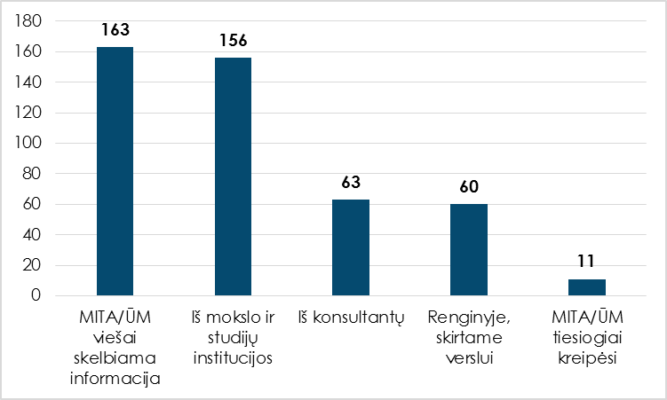
Šaltinis: „Visionary Analytics“ 2016 10 24 – 11 21 atliktos paraiškas teikusių SVV subjektų apklausos rezultatai.

Įvertinus tai, kad priemonėje dalyvaujančių įmonių skaičius yra pakankamas (finansuota 48,1 % paraiškų III kvietime ir 78 % I ir II kvietimo paraiškų (III kvietimas savo įgyvendinimo principais skyrėsi nuo kitų), galima apibendrinti, kad viešinimui skiriami ištekliai yra pakankami. Vis dėlto, klausiami apie priemonės tobulinimo galimybes ateityje, apklausų respondentai atviruose atsakymuose pateikė pasiūlymų ir dėl geresnio komunikavimo apie priemonę:
- Intensyvesnis galimybės dalyvauti inovacinių čekių projektuose viešinimas. Prie to prisidėtų informacijos sklaidos apie šios priemonės galimybę, prieinamumą, teikiamą naudą ir sinergijas su kitomis priemonėmis didinimas.
- Kaip viena iš viešinimo formų galėtų būti parodos, kuriose būtų pristatoma ši priemonė, arba internetiniai seminarai, kurie būtų patogūs ir pasiekiami didesniam įmonių skaičiui.
- Taip pat siūloma dar daugiau viešinti sėkmės istorijas, kurios padėtų įveikti pasitikėjimo tarp įmonių stoką.

Apibendrintos su išteklių pakankamumu susijusios pirminės išvados:
- Esminių iššūkių, susijusių su įgyvendinančiosios institucijos kompetencija, žmogiškųjų išteklių ar viešinimui skirtų išteklių stoka, neidentifikuota.
- Numatytą rodiklį „MTEP projektai“ galima būtų buvę pasiekti finansuojant mažesnius projektus arba sukuriant paskatas SVV subjektams patiems finansuoti didesnę projekto dalį (pvz., skiriant tokiems projektams didesnį atrankos balą). Tačiau tokiu atveju iš dalies nukentėtų SVV subjektų poreikiai (žr. kitą punktą) ir (arba) siekis skatinti ankstesnio bendradarbiavimo su MSI neturinčias įmones. Apklausų atviruose atsakymuose minėta, kad mažas ir vidutines įmones, neturinčias ankstesnės patirties bendradarbiaujant su mokslo ir studijų institucijomis ir atitinkamai menkai pasitikinčiomis būsimais projektų rezultatais, skatinimas daugiau investuoti nuosavų lėšų gali apskritai atgrasyti nuo dalyvavimo priemonėje.
- Didžiausia galima finansavimo apimtis (ne daugiau 5 792 €) tiek projektų vykdytojų, tiek MSI tyrėjų išskirta kaip veiksnys, darantis didžiausią neigiamą įtaką projektų įgyvendinimui. Du esminiai projektų vykdytojų siūlymai yra didinti finansavimo apimtį bent iki 10 000 € ir (arba) diferencijuoti projektų apimtį pagal finansuojamas tipines veiklas.

2.3. Priemonės administravimo tinkamumas ir efektyvumas

Priemonės administravimo sistemos tinkamumo ir efektyvumo vertinimas išskiriamas į dviejų esminių etapų – pasirengimo įgyvendinti priemonę ir projektų atrankos bei projektų įgyvendinimo – vertinimą.

2.3.1. Pasirengimo įgyvendinti priemonę ir projektų atrankos etapas

Pasirengimas įgyvendinti priemonę, atsižvelgiant į keliamų tikslų pobūdį, apima tris pagrindinius aspektus: a) bendrųjų sėkmės prielaidų tenkinimą; b) kvietimų grafiko tinkamumą; c) paraiškų atrankos sistemos ir vertinimo kriterijų nustatymą.

Bendros priemonės dizaino sėkmės prielaidos

Pasirengimo įgyvendinti priemonę etape svarbu užtikrinti, kad būtų sudarytos prielaidos sėkmingam priemonės įgyvendinimui. Atlikus šaltinių analizę, išskirtos septynios pagrindinės sėkmės prielaidos, kurios glaustai apibendrinamos 11 lentelėje. Priemonės „paprastumo“ prielaida tiesiogiai susijusi su priemonės administravimo, projektų aplikavimo ir įgyvendinimo procedūromis, kurios aptariamos kitame skyrelyje.

11 lentelė. Bendrų priemonės dizaino sėkmės prielaidų vertinimas
Prielaida | Kaip „Inočekiai LT“ dizainas tenkina bazines sėkmės prielaidas
Priemonės paprastumas ir žema administracinė našta | Priemonės paprastumas vertinamas vidutiniškai. Nors dauguma apklausų respondentų nevertina administracinės naštos kaip aukštos, tačiau mokėjimo prašymo rengimui skirto laiko duomenys rodo, kad administracinė našta yra kelias dešimtis kartų aukštesnė nei, pavyzdžiui, Nyderlanduose. Finansavimą gavę respondentai mokėjimo prašymų ir ataskaitų rengimo administracinę naštą vidutiniškai įvertino 13,6 val. Palyginimui, Nyderlanduose atitinkamų dokumentų rengimas įvertintas 0,5 val. Detalesnė analizė pateikta 2.3.2 skyrelyje.
Aukšta paslaugų teikėjų kvalifikacija ir pakankama paslaugų pasiūla | Paslaugų teikėjų kvalifikacijai ir aukštai paslaugų pasiūlai buvo skirtas tinkamas dėmesys.  Pirma, MSI pateikė išsamius paslaugų, kurias galima įsigyti už inovacinius čekius, sąrašus. Pirmajame kvietime buvo siūlomos 886 paslaugos, antrajame – 1 251, trečiajame – 1 812.  Antra, paslaugas įmonėms už inovacinius čekius gali teikti tik akredituotos MSI. Taip pat paslaugų teikėjų sąrašus vertina išoriniai ekspertai, kurie gali pašalinti paslaugas iš sąrašo. Nors kitų kriterijų tolesnei paslaugų teikėjų diferenciacijai nėra, tai užtikrina, kad paslaugų teikėjai atitiktų minimalią kvalifikaciją.  Trečia, dauguma inovacinių čekių projektuose dalyvaujančių MSI tyrėjų turi bendradarbiavimo su verslu patirties. Net 86,4 % apklaustų tyrėjų nurodė turintys bendradarbiavimo su verslu patirties ir net 64 % bendradarbiauja su verslu ilgiau nei 5 metus (žr. 1 skyrių, 18 pav.).  Vis dėlto bendradarbiavimas nebuvo visai sklandus (ne dėl paslaugų teikėjų kvalifikacijos). Tai aptariama 2.4 poskyryje.
Tinkamas tikslinės grupės parinkimas | Priemonė orientuota į SVV. Trečiojo kvietimo metu pirmenybė teikta įmonėms, turinčioms mažesnę MTEP ir bendradarbiavimo su MSI patirtį, todėl naudos gavėjų atranka labiau atitinka pagrindinį „Inočekiai LT“ siekį – SVV inovacinės veiklos skatinimas, mokslo ir verslo bendradarbiavimas. Šis tikslinės grupės pasirinkimas atitinka užsienio patirtį, pavyzdžiui, Lenkijoje, Austrijoje, Italijoje, Jungtinėje Karalystėje (žr. 1 skyrių, 4 lentelę).
Nustatytas maksimalus čekių skaičius vienai įmonei | Įmonės vieno kvietimo metu galėjo teikti ne daugiau nei vieną paraišką. Galimi keli čekiai per skirtingus kvietimus. Taigi, prielaida tenkinama.
Numatytas inovacinių čekių priemonių vertinimas, siekiant priemonės tobulinimo | Vertinimas numatytas ir atliekamas, rezultatai pasitarnaus planuojant tolesnes inovacinių čekių tipo priemones.
Pakankamas susidomėjimas priemone | Įvertinus tai, kad priemonėje dalyvaujančių įmonių skaičius yra pakankamas (finansuota 48,1 % paraiškų III kvietime ir 78 % I ir II kvietimo paraiškų (III kvietimas savo įgyvendinimo principais skyrėsi nuo kitų), galima apibendrinti, kad viešinimui skiriami ištekliai yra pakankami ir prielaida tenkinama.
Priemonės įgyvendinimo institucinė struktūra ir bendradarbiavimas yra tinkami | Priemonę įgyvendino MITA. Administruojant priemonę taip pat dalyvavo Ūkio ir Finansų ministerijos. Nors ir būta skirtingų nuomonių, bet jos buvo suderintos sklandžiai bendradarbiaujant ir derinant pozicijas. Esminių institucinės struktūros ar bendradarbiavimo trūkumų vertinimo metu neidentifikuota.
Šaltiniai: „Visionary Analytics“ 2016 10 24 – 11 21 atlikta paraiškas teikusių SVV subjektų apklausa. OECD Innovation Policy Platform (2010). Innovation vouchers; OECD (2011). Regions and Innovation Policy. OECD Reviews of Regional Innovation, OECD Publishing. Visuotinės dotacijos priemonės VP2-1.3-ŪM-05-K „Inočekiai LT“ aprašas. Patvirtinta Mokslo, inovacijų ir technologijų agentūros direktoriaus 2014 m. gegužės 20 d. įsakymu Nr. 2V-60; Mokslo, inovacijų ir technologijų agentūros direktoriaus Įsakymas dėl Priemonės VP2-1.3-ŪM-05-K „Inočekiai LT“ Projektų finansavimo sąlygų aprašo ir paraiškos dėl projekto finansavimo formos bei jos pildymo instrukcijos patvirtinimo. 2012 m. rugpjūčio 24 d. Nr. 2V–86, Vilnius.

Priemonės kvietimų grafikas

Iš viso per 2012–2014 m. buvo skelbiami trys priemonės „Inočekiai LT“ kvietimai teikti paraiškas, kiekvienas – kartą per metus. Paskutinis kvietimas paskelbtas 2014 m. Kvietimas buvo „atviras“ apie du mėnesius – nuo gegužės 21 d. iki liepos 21 d. Nuo to laiko iki 2016 m. pabaigos naujų kvietimų nebuvo skelbta. Taip atsitiko, nes pasibaigė 2007–2013 m. SF programavimo laikotarpis, tačiau naujo 2014–2020 m. programavimo laikotarpio atitinkama priemonė dar nebuvo pradėta įgyvendinti.

Nagrinėjant atvirus SVV subjektų ir MSI tyrėjų pasisakymus apie veiksnius, mažinančius inovacinio čekio naudą, galima išskirti du su kvietimų grafiku susijusius tipinius komentarus:
- Pirma, iš anksto nėra aiški kvietimo data, o jį paskelbus reaguoti reikia greitai, o tam pritrūksta išteklių.
- Antra, kvietimai nėra reguliarūs, susidaro net iki dvejų metų tarpai, o tai labai apsunkina bendradarbiavimo su verslu planavimą. Tai iliustruojantis komentaras: „Manau, kad vienas veiksnių, mažinančių ne tiek buvusių, tačiau galimų ateityje projektų naudą ir galimybę, – nenuoseklumas ir neužtikrintumas laiko prasme. Čekiai skiriami neperiodiškai, apie būsimą kvietimą kalbama bene porą metų, vis žadama ir atidedama. Įmonės periodiškai kelia idėjas tyrimams, užmezgamas bendradarbiavimas, tačiau visiškai negalima prognozuoti, kada bus skirtas finansavimas tyrimams. Toks neapibrėžtumas (ir tuo labiau kelerių metų laukimas) nepriimtinas įmonėms, todėl sunku išlaikyti bendradarbiavimą. Iš kitos pusės – potencialus tyrėjas, neturėdamas pastovaus užimtumo tyrimuose, darbo laiką skiria kitoms veikloms – paskaitos ir kt. Šiuo atveju trumpalaikiui ar vienkartiniam tyrimui reikia skubiai ieškoti papildomo laiko ir pan.“

Apibendrinant galima išskirti, kad SVV subjektai ir tyrėjai atviruose atsakymuose formulavo šiuos siūlymus:
- Aiškus kvietimų kalendorinis grafikas kasmet, kurio būtų laikomasi ir apie kurį būtų informuojama iš anksto.
- Nereikėtų vilkinti terminų skelbiant naujas datas kvietimams, nes vertimas laukti dvejus ar daugiau metų stabdo iniciatyvas.
- Kai kurie SVV subjektai siūlė kvietimus skelbti du kartus per metus.

Projektų atrankos kriterijai

Antrasis svarbus pasirengimo įgyvendinti priemonę aspektas yra sprendimas dėl projektų vertinimo kriterijų, kurie užkoduoja, koks yra skirtingų tikslų svarbos santykis. Pirmojo ir antrojo kvietimo metu gavus paraiškų už 120 % kvietimui numatytos sumos, kvietimas buvo stabdomas. Tai leido pagreitinti „Inočekiai LT“ įgyvendinimo procesą, bet ir sąlygojo mažesnę konkurenciją dėl paraiškų. Tad, nors teikiant paraiškas greičio aspektas buvo svarbus, nedidelė konkurencija tarp paraiškų buvo. Šiuo atveju, nepaisant pagrindinio tikslo – mokslo ir verslo bendradarbiavimo skatinimo – vertinta pareiškėjo numatyta privačių lėšų dalis. Tai leidžia teigti, kad praktiškai didesnis dėmesys skirtas privačių investicijų į MTEP pritraukimui nei elgsenos pokyčiams, skatinant mokslo ir verslo bendradarbiavimą.

Trečiajame kvietime buvo nutarta padidinti konkurenciją tarp pareiškėjų, nenustatant paankstinto kvietimo užbaigimo, gavus paraiškų už tam tikrą sumą. Tai leido geriau diferencijuoti pareiškėjus ir suteikė platesnes galimybes įgyvendinančiai institucijai siekti užsibrėžtų tikslų, ypač akcentuoto pagrindinio siekio – paskatinti mokslo ir verslo bendradarbiavimą, ir paskatinti įmones, prieš tai nevykdžiusias MTEP veiklų, jas pradėti. Taip pat svarbus ir prieš 2014 m. kvietimą atliktas paraiškų vertinimo kriterijaus pakeitimas kriterijumi „pareiškėjo pirminis kontaktas su mokslo ir studijų institucija ir pirminė patirtis atliekant mokslinių tyrimų ir (ar) technologinės plėtros projektus“. Taip reikšmingai padidintas dėmesys anksčiau labiau nuošalėje likusiam tikslui skatinti mokslo ir verslo bendradarbiavimą, nustumiant privačių lėšų pritraukimą į antrą planą.

Visi projektų atrankos kriterijai yra išdėstyti ir aprašyti priemonės PFSA. Įmonių apklausų rezultatai rodo, kad, nepaisant kelių atviruose atsakymuose pateiktų abejonių dėl atrankos skaidrumo, dauguma paraiškas teikusių įmonių projektų atrankos procesu pasitiki. Tačiau apie penktadalis (22 %) SVV subjektų, kurie negavo investicijų savo projektams, ir 11 % SVV subjektų, kurie įgyvendino projektus, nesutiko su tuo, kad projektų atranka yra skaidri ir remiasi aiškiais viešai prieinamais kriterijais.

20 pav. Projektų atranka yra skaidri ir remiasi aiškiais viešai prieinamais kriterijais
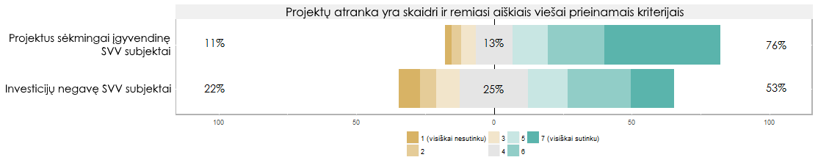
Pastabos: (1) Tarp investicijų negavusių SVV subjektų yra įtraukti ir projektus nutraukę SVV subjektai. (2) Į šį apklausos klausimą atsakė 339 projektus sėkmingai įgyvendinę SVV subjektai. Į šį apklausos klausimą atsakė 153 finansavimo negavę SVV subjektai.
Šaltinis: „Visionary Analytics“ 2016 10 24 – 11 21 atliktų apklausų rezultatai.

Atviruose atsakymuose kai kurios įmonės abejojo atrankos kriterijais / priemonės dizaino elementais:
- Vieną kartą šią bendradarbiavimo skatinimo priemonę laimėjusi įmonė, pakartotinai dalyvaudama konkurse, turi mažiau šansų laimėti dėl atrankos kriterijų, kurie daugiau balų skiria MTEP veiklos ir bendradarbiavimo patirties neturintiems subjektams (ši situacija būdinga tik trečiajame kvietime).
- MSI tyrėjų ir verslo subjektų bendradarbiavimas ne tiesiogiai, o per tarpininkus. Konkrečiai abejota dėl to, ar paslaugos pasirinkimas tik iš MITA pateikiamo MSI paslaugų sąrašo yra efektyviausias būdas.

Apklausų respondentai pateikė pasiūlymų priemonės tobulinimui:
- Sudaryti vienodas sąlygas gauti finansavimą, nepriklausomai nuo to, ar prieš tai jau buvo vykdytas inovacinio čekio projektas. Šiuo metu vieną kartą finansavimą jau gavusioms įmonėms antrą kartą tikimybė yra mažesnė dėl atrankos kriterijų, kurie daugiau balų skiria MTEP veiklos ir bendradarbiavimo patirties neturintiems subjektams (ši situacija būdinga tik trečiajame kvietime). Jei projektas yra tikrai inovatyvus ir bus pasiekta realių praktinių rezultatų, įmonei turėtų būti sudarytos sąlygos gauti finansavimą antrą ir trečią kartą.
- Keisti projektų atrankos būdą, t. y. ne mokslas turi pateikti savo paslaugų sąrašą ir taip formuoti projektų kryptis, o verslas turėtų išsakyti savo poreikius ir tuomet pateikti juos MSI, o tada MSI teiktų pasiūlymus užduočiai atlikti. Kai kurie respondentai siūlė atsisakyti sąsajų su sumania specializacija, nes tai „apriboja pasirinkimą“. Kita vertus, vertintojams peržvelgus paslaugų sąrašą, tapo akivaizdu, kad paslaugų priskyrimas sumanios specializacijos kryptims nėra griežtas.
- Informacijos pateikimo apie skelbiamus inovacinių čekių projektus paprastinimas. Šiuo metu dėl informacijos pateikimo sudėtingumo įmonėms sunku suprasti, ar jos atitinka priemonės kriterijus. Siūloma įvesti daugiau aiškumo ją pateikiant, norima matyti paprastai ir aiškiai išdėstytus atrankos kriterijus ir reikalavimus. Atitinkamai svarbu aiškus pagrindimas, kodėl finansavimas projektui skirtas nebuvo (žr. kitą skyrelį).

Siūlymų dar daugiau tematiškai koncentruoti priemonę pateikta nebuvo. Tačiau MITA, remiantis programos „Kurk Lietuvai“ įgyvendinamu projektu „Dizaino sprendimais paremtos inovacijos“, svarstoma tematiškai koncentruotų „kūrybinių čekių“ alternatyva, remiantis kitų šalių (pvz., Jungtinės Karalystės) pavyzdžiu. Nors kūrybinių industrijų sektoriaus įmonių dalyvavimas priemonėje nebuvo vidutiniškai aktyvesnis nei kitų sektorių įmonių, tačiau diskusijoje verta apsvarstyti ir šią alternatyvą.

2.3.2. Projekto įgyvendinimo etapas

Projekto įgyvendinimo metu sėkmingam priemonės administravimui reikalingos pakankamos administravimo komandos kompetencijos ir ištekliai, efektyvios priemonės administravimo procedūros ir procesai bei žema priemonės administracinė našta naudos gavėjams. Šie veiksniai aptariami toliau, išskyrus MITA kompetencijų klausimus, kurie jau aptarti 2.2 poskyryje.

Projektų įgyvendinimo procedūros ir administracinė našta

Priemonės administravimo procedūros ir procesai apima kelias esmines procedūras, kurių efektyvumas apibendrinamas toliau.

Projektų atrankos procedūros, pavyzdžiui, paraiškos rengimas, teikimas, tikslinimas, atranka ir kt. yra vidutiniškai efektyvios. Remiantis apklausos rezultatais (žr. 21 pav.), didesnė respondentų dalis paraiškos ir jos dokumentų rengimą įvertino kaip nekuriantį aukštos administracinės naštos. Vis dėlto, tarp ketvirtadalio ir trečdalio respondentų mano, kad paraiškos rengimas sukūrė aukštą administracinę naštą. Finansavimo negavę respondentai administracinę naštą linkę vertinti kaip aukštesnę nei finansavimą gavę respondentai.

Vertintojams peržiūrėjus priemonės taikytas paraiškos formas, nebuvo identifikuota, kad paraiškos formos būtų pernelyg sudėtingos. Tikėtina, kad pareiškėjų nusiskundimai buvo daugiau susiję su patirties trūkumu.

21 pav. Paraiškos rengimo administracinės naštos vertinimas
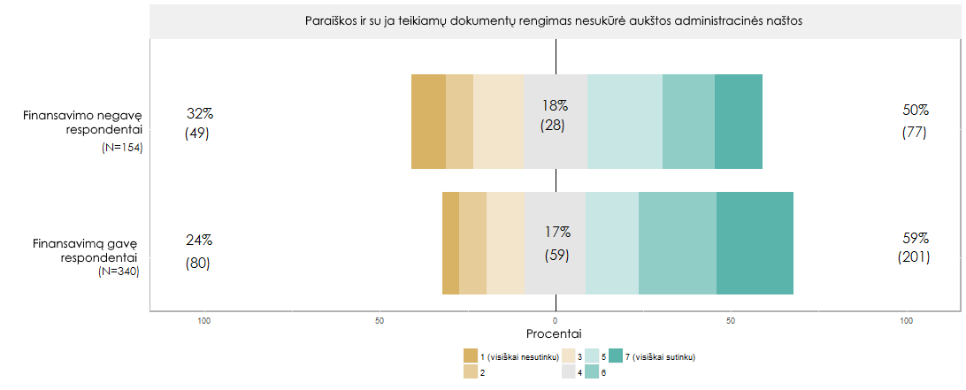
Šaltinis: „Visionary Analytics“ 2016 10 24 – 11 21 atliktos paraiškas teikusių SVV subjektų apklausos rezultatai.

MITA atsakymų į užklausas operatyvumas. MITA atsakymai į paklausimus dažniausiai pateikiami per vieną darbo dieną. Pagal PFSA, jie tai privalo padaryti per penkias darbo dienas. Remiantis apklausos rezultatais, tik nedidelė pareiškėjų dalis (10,3 %) manė, kad ilgai trunkantys MITA atsakymai į paklausimus turi įtaką projektų įgyvendinimui (žr. 23 pav.). Apibendrinant galima teigti, kad ši procedūra yra efektyvi.

Mokėjimo prašymų pateikimo kartu su atitinkamomis projekto ataskaitomis ir jų tikslinimo procedūros vertinamos nevienareikšmiškai:
- Mokėjimo prašymo ir su juo susijusių dokumentų rengimą dauguma finansavimą gavusių respondentų (63 % arba 213 respondentų) vertina kaip nekuriantį aukštos administracinės naštos (žr. 22 pav.).
- Finansavimą gavę respondentai mokėjimo prašymų rengimo administracinę naštą vidutiniškai įvertino 13,6 val. Tiek vidutiniškai trunka parengti mokėjimo prašymą ir su juo susijusią ataskaitą. Net 23 respondentai nurodė, kad ataskaitas rengė gerokai ilgiau – 40 ir daugiau valandų. Pavyzdžiui, Nyderlanduose įgyvendintos nacionalinės inovacinių čekių priemonės atitinkamų dokumentų rengimas įvertintas 30 min. Galima daryti prielaidą, kad inovacinių čekių priemonės administracinė našta Lietuvoje yra maždaug 27 kartus didesnė nei panašios priemonės, kuri buvo įgyvendinta Nyderlanduose.

Tai rodo, kad Lietuvos kontekste projektų administravimo procedūros yra labai biurokratizuotos, lyginant su kitomis šalimis, ypač kur nėra taikomos ES struktūrinės paramos taisyklės ir reglamentai. Tačiau inovacinių čekių mokėjimo prašymų ir paraiškų rengimo administracinė našta vis tiek yra santykinai nedidelė, lyginant su kitomis Lietuvoje įgyvendinamomis inovacijų paramos priemonėmis. Tai svarbu užtikrinant priemonės patrauklumą. Todėl reikėtų įvertinti galimybes dar labiau supaprastinti procedūras ir sumažinti administracinę naštą.

22 pav. Mokėjimo prašymo rengimo administracinės naštos vertinimas
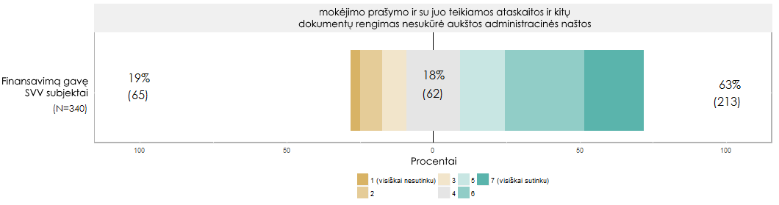
Šaltinis: „Visionary Analytics“ 2016 10 24 – 11 21 atliktos paraiškas teikusių SVV subjektų apklausos rezultatai.

Viena iš svarstytinų galimybių – išsamios ataskaitos ir (arba) jos vertinimo, siekiant nustatyti, ar projekto veiklos priskiriamos MTEP, atsisakymas. Apie penktadalis projektų vykdytojų (19 %) priskyrė ataskaitų vertinimą, siekiant nustatyti, ar įvykdytos veiklos priskiriamos MTEP, neigiamai projektų naudą veikiantiems veiksniams (žr. 23 pav.). Nors daugiau nei pusė vykdytojų (55 %) nemanė, kad tai esminę įtaką turintis veiksnys, tačiau apklausoje pateikta nemažai nuomonių dėl netikslaus MTEP sąvokos interpretavimo. Iliustruojantis komentaras: „Esminę įtaką daro finansavimo apimtis ir priskyrimas MTEP (vis dažniau tenka įrodinėti kad naujai kuriamas produktas yra MTEP).“ Kartais ataskaitos turinys turėjo būti pritempiamas prie reikalaujamo pagrindimo. Tai iliustruojantis komentaras: „Teko pakeisti visą ataskaitos struktūrą geresniam pateikimui. Visos ataskaitos keitimas – tai didelės apimties užduotis ir sprendimas, reikalaujantis didelių projekto finansinių apimčių.“

Problema galimai kyla dėl dviejų priežasčių. Pirma, Lietuvoje MTEP sąvoka taikoma gana griežtai, tokiu griežtu taikymu nepasižymi nei viena analizuota šalis (pvz., Lenkijoje MTEP sąvoka neapibrėžta PFSA ir atitikimas MTEP nevertinamas, žr. Lenkijos atvejį 1 priede). Antra, įmonės vykdo produktų ir technologijų plėtrą, ir MTEP nėra jiems įprasta sąvoka, nors minėta veikla dažniausiai yra MTEP. Jei vietoje trumpos ataskaitos, nurodančios, ar buvo įvykdytos veiklos, kurias įsipareigota įvykdyti paraiškoje, yra rengiamos „mokslinės“ ataskaitos, kurių tikslas įrodyti, kad tai buvo MTEP (bandant „pataikyti“ į vertintojų supratimą), tai yra perteklinis reikalavimas. Tokios praktikos, kaip minėta, nėra analizuotose užsienio šalyse. Reikėtų ieškoti galimybės supaprastinti esamą procedūrą.

Remiantis apklausos rezultatais, didžioji dalis įmonių laiko tarpą, per kurį gaunamas apmokėjimas iš MITA, įvardijo kaip veiksnį, nedarantį neigiamos įtakos projekto įgyvendinimui. Tik apie 19 % projektus vykdžiusių SVV subjektų manė, kad šis veiksnys turėjo įtakos projektų sėkmei.

Kontrolės sistemos ir procedūros bei jų reikalingumas. Po projekto MITA darbuotojai vykdavo į atrinktų projektų patikras. Esminių besikartojančių nusiskundimų dėl patikrų apklausų būdu nebuvo identifikuota, bet pasitaikė keletas neigiamų komentarų, pavyzdžiui, buvo informuota apie auditą, įmonė ruošėsi, tačiau jis neįvyko; arba vyko du auditai, tarp jų – didelis laiko tarpas, kiekvieną kartą buvo skiriami papildomi įmonės ištekliai.

Lygindami priemonę „Inočekiai LT“ su kitomis priemonėmis, projektų naudos gavėjai pabrėžė, kad priemonės „Inočekiai LT“ administravimas yra daug paprastesnis. Kai kurių respondentų jis netgi buvo įvardytas kaip pats paprasčiausias. Su problemomis daugiau susidūrė paraiškų rengimo patirties neturintys subjektai. Pagrindinės jų išskiriamos problemos:
- Reikalavimas paraiškas ir ataskaitas teikti popierinėse versijose. Paraiškų teikimo perkėlimas į elektroninę erdvę padėtų spręsti šią problemą.
- Auditai, ypač praėjus kiek daugiau laiko po projekto. Tokiu atveju reikia skirti laiko dokumentų sugrąžinimui iš archyvų ir pateikimui.

Taip pat galima teigti, kad didesnę administracinę naštą įgyvendinančiajai institucijai sukūrė perėjimas nuo nacionalinio biudžeto lėšomis finansuojamos priemonės prie struktūrinių fondų priemonės. Tai pareikalavo naujų investicijų ir išteklių MITA prisitaikant prie naujų reikalavimų. MITA neturėjo institucinės patirties dirbant su ES fondų priemonių administravimu ir adaptacijos laikotarpis šiek tiek užtruko.

Esminės įgyvendinimo problemos, su kuriomis susiduria projektų vykdytojai

Didžiausią neigiamą įtaką projekto įgyvendinimui turėję veiksniai, projektus įgyvendinusių SVV subjektų nuomone (žr. 23 pav.), yra:
- Didžiausia galima skiriamo finansavimo apimtis – šį veiksnį kaip svarbų (5–7 balai) pasirinko beveik trečdalis respondentų (48 %).
- MSI paslaugų apmokėjimas savo lėšomis prieš gaunant finansavimą iš MITA. Šį veiksnį kaip esminį (5–7 balai) įvardijo 34 % apklaustųjų. Šį aspektą ypač išskyrė mažesnės įmonės. MSI paslaugų apmokėjimas prieš gaunant finansavimą kai kurioms mažoms įmonėms gali apskritai užkirsti kelią dalyvauti inovacinių čekių projektuose. Mažoms įmonėms įsigyti mokslo paslaugas padėtų dalies inovacinio čekio išankstinis išmokėjimas įmonei. Buvo siūlymų, jog finansavimą už suteiktas MSI paslaugas MITA galėtų pervesti tiesiai MSI.
- Patirties trūkumas (5–7 balais įvardijo 28 % respondentų) ir reikalavimas į projektą investuoti nuosavų lėšų (5–7 balais įvardijo 25 % respondentų). Remiantis apklausos rezultatais, bendradarbiavimo su MSI arba dalyvavimo kitose struktūrinių fondų priemonėse turintys SVV subjektai reikalavimą investuoti nuosavų lėšų vertino panašiai kaip ir visi kiti SVV subjektai. Šį veiksnį, kaip neturintį neigiamos įtakos projektui, pažymėjo atitinkamai 59 % ir 56 % respondentų.

23 pav. Veiksniai, darantys neigiamą įtaką inovacinio čekio projekto įgyvendinimui. Finansavimą projektui gavusiųjų atsakymai
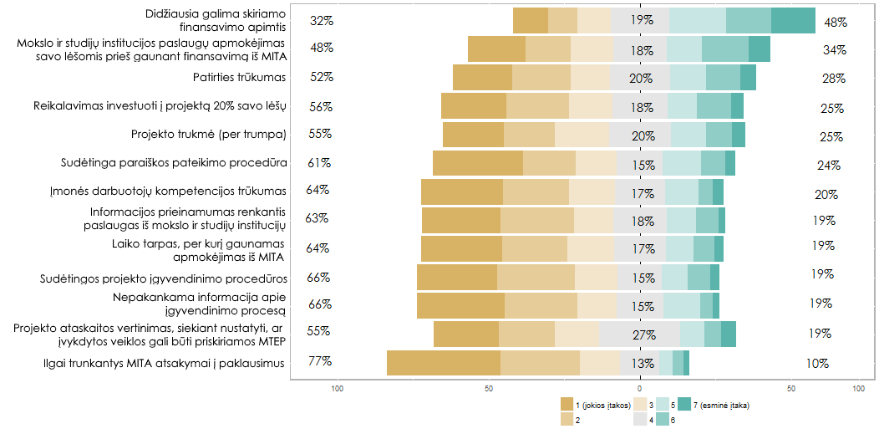
Pastaba: į šį apklausos klausimą atsakė 342 respondentai.
Šaltinis: „Visionary Analytics“ 2016 10 24 – 11 21 atliktos SVV subjektų apklausos rezultatai.

Svarbu atkreipti dėmesį, kad net du labiausiai neigiamą įtaką projektams darantys veiksniai kaip svarbūs ir darantys įtaką buvo pasirinkti mažiau negu pusės respondentų. Tai rodo, kad didžiajai daliai respondentų šie ir kiti veiksniai, įvardyti 23 pav., esminių sunkumų nekėlė.

Kaip papildomus veiksnius, darančius neigiamą įtaką projektų įgyvendinimui (atviras klausimas), respondentai įvardijo:
- PVM mokėjimą – įmonei nesant PVM mokėtoja, dalį projekto tenka padengti iš asmeninių lėšų. Tai iliustruojantis komentaras: „Vienas iš veiksnių buvo PVM susimokėjimas, nes mes nesam kol kas PVM mokėtojai, o pirmojo projekto metu dengėme savo dalį grynai iš asmeninių lėšų (ką turbūt darysime ir ateityje, nes kuriame produktus), tad susimokėjimas PVM šiuo atveju yra tikrai skausmingas, o vertės iš to – jokios.“
- Galimybės praplėsti projektą jo metu nebuvimą. Kai kurioms įmonėms pritrūko lėšų papildomiems tyrimams ar esamo tyrimo užbaigimui įgyvendinant projektą. Trūko galimybės gauti papildomą finansavimą jau projekto eigoje. Kai kurių inovacinių čekių projektų įgyvendinimo metu tokį finansavimo poreikį lėmė ir rinkos kainų augimas.

Esminės projektų nutraukimo priežastys

24 pav. Veiksniai, lėmę projekto nutraukimą
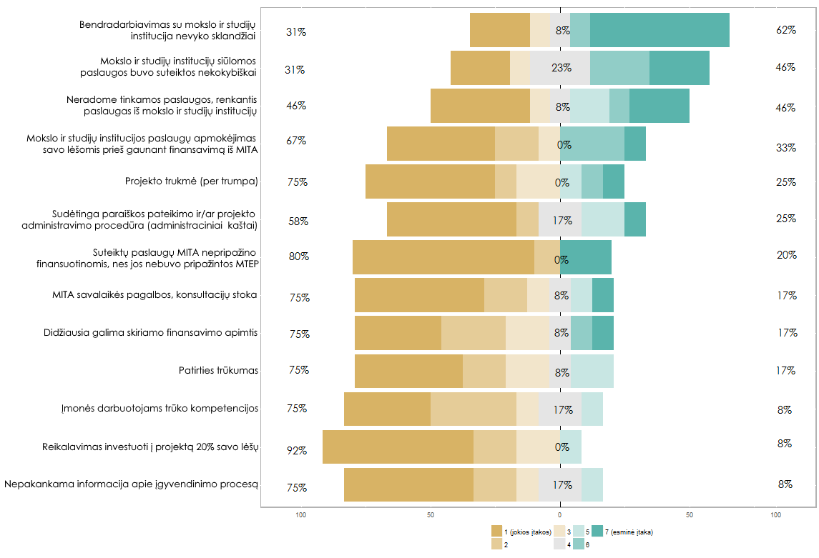
Pastaba: į šį apklausos klausimą atsakė 13 respondentų.
Šaltinis: „Visionary Analytics“ 2016 10 24 – 11 21 atliktos SVV subjektų apklausos rezultatai.

Inovacinių čekių projektus nutraukę respondentai pagrindinėmis projekto nutraukimo priežastimis išskyrė:
- Nesklandų bendradarbiavimą su MSI (62 % respondentų šį veiksnį įvertino kaip esminį, 5–7 balais iš 7 Likerto skalėje) ir MSI suteiktų paslaugų nekokybiškumą (48 % respondentų).
- Tinkamos paslaugos MSI paslaugų sąraše nebuvimą (48 % šį veiksnį įvertino kaip esminį).
- Būtinybę savo lėšomis apmokėti mokslo ir studijų institucijos paslaugas prieš gaunant finansavimą iš MITA (33 % respondentų šį veiksnį įvertino kaip esminį).

Esminės įgyvendinimo problemos, su kuriomis susiduria MSI tyrėjai

Kaip veiksnius, labiausiai mažinančius inovacinių čekių projektų naudą MSI tyrėjams, galima išskirti (žr. 25 pav.):
- Per mažą didžiausią leidžiamą inovacinio čekio apimtį (78 % tyrėjų šį veiksnį įvertino 5 ir daugiau balų).
- Aukštą MSI administravimo mokestį, mažinantį inovacinio čekio dalį sudarantį tyrėjo atlyginimą (73 % tyrėjų šį veiksnį įvertino 5 ir daugiau balų).
- Per trumpą projekto trukmę (61 % tyrėjų šį veiksnį įvertino 5 ir daugiau balų).
- Didelį užimtumą kitais darbais (54 % tyrėjų šį veiksnį įvertino 5 ir daugiau balų).
- Vidinę MSI biurokratiją (47 % tyrėjų šį veiksnį įvertino 5 ir daugiau balų).

Abu aukščiausiai įvertinti veiksniai rodo tą patį – per mažą finansinę injekciją, kuri mažina gaunamą finansinę naudą ir kartu tyrėjų motyvaciją dalyvauti projektuose. Per mažą inovacinio čekio apimtį MSI tyrėjai aiškina tuo, kad dabartinė inovacinio čekio vertė yra reali suma tik galimybių studijos atveju ir rimto MTEP tyrimo už tokią sumą įvykdyti nėra įmanoma. Taip pat teigiama, kad moksliniai tyrimai dažnai imlūs laikui, jų kaštai būna dideli, todėl per maža inovacinio čekio suma mažina motyvaciją dalyvauti priemonėje. Be to, akcentuoti ir mokesčiai: „Jeigu inočekiai parama, tai galėtų ir nebūti mokesčių (tame tarpe ir universiteto), kurie visoje sumoje sudaro iki 47 proc. Tas ypač jaučiasi, kai dirbi ties projektais, kurių pagrindinė finansinė nauda lieka įmonėje, t. y. įmonėje yra kuriamas pagrindinis produktas, kuriam reikalingos investicijos tokios kaip įrangos įsigijimas, komplektuojančių detalių ar įrenginių pirkimas. Tokiu atveju sukuri ir viską ten palieki, o pats mainais gauni tik labai nedidelę finansinę naudą. Todėl labai padėtų, jeigu paramos dalis būtų mažiau apmokestinama. Įrangos ir komponentų pirkimų dalis – gali likti apmokestinama ta pačia apimtimi kaip ir iki šiol, nes jie vis tiek vėliau buhalteriškai atsiperka.“

Svarbu atkreipti dėmesį, kad keli tyrėjų įvardyti neigiamą įtaką darantys veiksniai nėra tiesiogiai susiję su priemonės sąlygomis, tačiau yra veikiami MSI vidinės politikos. Ypač aktualūs aukšti MSI administravimo mokesčiai. Remiantis pateiktais atsakymais, tokie mokesčiai sudaro 20–40 % visos inovacinio čekio sumos. Kai kuriuose tyrėjų atsakymuose teigiama, kad realiai mokslininko atlyginimui lieka viso labo 10–15 %. Situaciją iliustruoja tyrėjo komentaras: „Prieš pradedant vykdyti tyrimus labai sunku numatyti, kad tikrai darbai bus įvykdyti per šešių mėnesių laikotarpį. Kadangi projektą buvau laimėjusi su 4 įmonėmis, tai pasibaigus projektui darbai dar buvo tęsiami bent porą mėnesių. Užsakovui turi būti atiduodami tik labai aukštos kokybės rezultatai. Mokslininkai įdeda labai daug darbo, kol įgyvendina numatytą užduotį. Sumokėjus visus mokesčius nuo gautos sumos ir, jei dar reikia įsigyti papildomai reagentų, darbo užmokesčiui lieka labai maži pinigai. Pavyzdžiui, gavome 5792,4 eurų. Iš jų – 20 proc. universitetui, liko – 4633,9 eurų. Už 1000 eurų perkame reagentų ir kitų darbui reikalingų medžiagų. Atlyginimams liko 3633,9 eurų. Išmokamas atlyginimas į rankas būtų – 2105,35 eurai. Įprastai projekte darbuojasi bent 4 mokslininkai, tai kiekvienam tuomet tenka 526,33 eurų per 6 mėnesius. Darbo realiai reikia įdėti tikrai daugiau, nes įmonės atsiimdamos rezultatus labai reiklios.“

Taip pat pabrėžiama, kad dėl tam tikrų atlyginimo dydžio ribojimų atlygio išmokėjimo problema sukuria nepagrįstai daug administracinės naštos. Situaciją iliustruoja atviras komentaras: „Didžiausias trūkumas, dėl kurio, tikėtina, nesiimsiu daugiau vykdyti inočekio sutarčių, yra atlygio išmokėjimo mokslininkui biurokratija. Kadangi priedų prie atlyginimo dydis negali viršyti X pagrindinio atlyginimo, yra didžiulė kliūtis, kai pagrindinis atlyginimas (lektoriaus) yra labai mažas, o lektoriaus mažas ir yra. Atlyginimas už darbą išmokamas tada gali būti tik per daug mėnesių. Todėl biurokratija su atostoginių priskaičiavimu ir išmokėjimu iš tos sumos ir visas bendras administracinis galvaskausmis tampa didesnis, nei pasitenkinimas atliktu darbu ir gautu atlygiu, kurio net nelabai pajusi, kai įkapsės per ilgą laiką. Patirties dirbti su verslu turiu daug, todėl bendradarbiaujant nematau jokių kliūčių ir manau, kad verslo įmonei ši priemonė yra labai naudinga ir patogi.“

Kai kurie tyrėjai norėtų išvengti bendradarbiavimo su verslu per „tarpininką“ (MSI), kaip iliustruoja šis komentaras: „Tyrimą atlikau visiškai savarankiškai savo asmeninėmis lėšomis ir resursais. Tai, kad tyrimas turėjo būti po VU „etikete“, tik sukėlė papildomų biurokratinių kliūčių, ypač kai reikėjo rasti būdą, kaip išsimokėti atlygį už darbą. Nematau priežasčių, kodėl kitų tyrimų negalėčiau daryti individualiai – nuo to kokybė tik būtų geresnė.“

Inovacinių čekių projektų trukmė taip pat dažnai kritikuota atviruose atsakymuose. Situaciją iliustruojantis komentaras: „Mano patirtis parodė, kad projekto trukmė 6 mėn. praktiškai neleidžia gerai padaryti darbo. Tyrimai trunka ilgai, juos reikia išanalizuoti, parašyti ataskaitą ir dar sutvarkyti visus biurokratinius darbus. Tai optimistinis variantas. O jeigu atsiranda nenumatytų dalykų, medžiagų pirkimų, įrangos gedimų ir pan., tai projekto įgyvendinimas reikalauja pernelyg didelio laiko ir pastangų. O juk turime begalę kitų darbų, kaip, pavyzdžiui, straipsnių rašymą, kurie verslui visai neįdomūs (visai suprantama), o mokslininkams privalomi.“ Taigi, situaciją komplikuoja ir didelis tyrėjų užimtumas.

25 pav. Veiksniai, mažinantys inovacinio čekio projektų naudą, pagal bendradarbiavimo su verslo įmonėmis patirtį
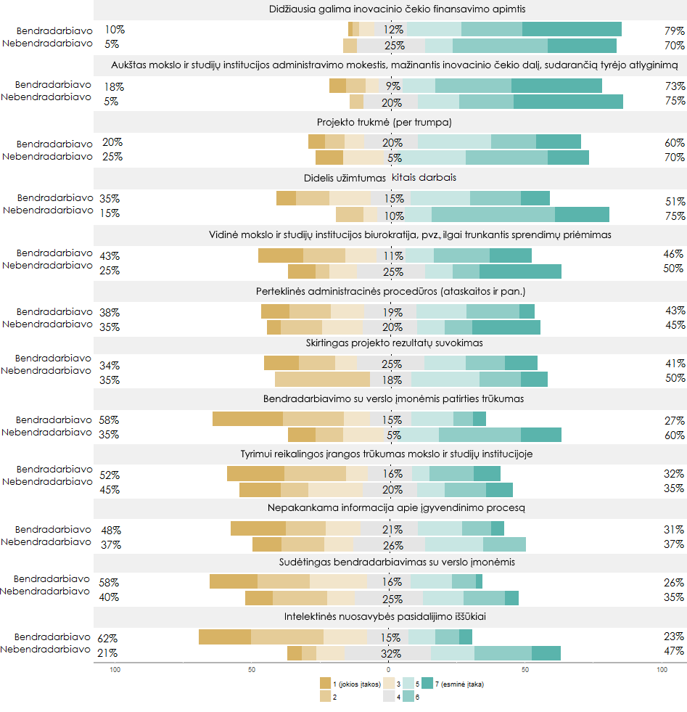
Pastaba: į šį apklausos klausimą atsakė 127 bendradarbiavimo su verslu patirtį turinčių ir 20 bendradarbiavimo su verslu patirties neturinčių respondentų.
Šaltinis: „Visionary Analytics“ 2016 10 24 – 11 21 atliktos paslaugas teikusių tyrėjų apklausos rezultatai.

Nagrinėjant atvirus MSI tyrėjų pasisakymus apie veiksnius, mažinančius inovacinio čekio naudą, taip pat pastebėta, kad dėl projekto metu sukurtų produktų gali kilti autorinių teisių konfliktas. Tai ypač aktualu, jei projekto pradžioje dėl to nebuvo susitarta. Vis dėlto su tokiomis problemomis susidūrė tik pavieniai MSI tyrėjai, dauguma tyrėjų nenurodė šio veiksnio kaip esminio (žr. 25 pav.).

Lyginant bendradarbiavimo su verslu turinčius ir neturinčius MSI tyrėjus matosi tendencija, kad patirties neturintys tyrėjai išskiria daugiau veiksnių, mažinančių projektų naudą. Tokie veiksniai jiems yra užimtumas kitais darbais (75 % tyrėjų šį veiksnį įvertino 5 ir daugiau balų), bendradarbiavimo su verslo įmonėmis patirties trūkumas, per trumpa projekto trukmė (70 % tyrėjų šį veiksnį įvertino 5 ir daugiau balų). Nemažai sunkumų kelia ir vidinė MSI biurokratija (50 % tyrėjų šį veiksnį įvertino 5 ir daugiau balų).

Apibendrinant galima akcentuoti, kad vidinės MSI politikos problemos, tokios kaip administravimo mokestis, tyrėjų atlyginimų išmokėjimas, užimtumas ir pan., nėra tiesiogiai susijusios su įgyvendinamos priemonės administravimo procedūromis ir sąlygomis, tačiau jos tiesiogiai veikia tyrėjų motyvaciją ir projekto naudą. Todėl priemonės sąlygose turėtų būti į šiuos veiksnius atsižvelgta, pavyzdžiui, koreguojant didžiausią galimą inovacinio čekio investicijų sumą ir projekto trukmę.

Kiti mokslo ir verslo bendradarbiavimo aspektai (paslaugų kokybės įvertinimas ir pan.) detaliau aptariami 2.4 poskyryje.

Respondentų pateikti pasiūlymai priemonės tobulinimui

Atsižvelgdami į aptartas problemas, apklausų respondentai pateikė pasiūlymų priemonės tobulinimui. Čia pateikiami tik svarbiausi, kurie tiesiogiai susiję su priemonės įgyvendinimu ir kuriuos gali paveikti įgyvendinančioji bei tarpinė institucijos (MITA ir ŪM):
- Finansavimo apimties vienam projektui didinimas ir projektų diferencijavimas. Tiek bendrai projekto įgyvendinimui skiriamos sumos, tiek galimybių gauti finansų projekto eigoje praplėtimas. Išreikštas pasiūlymas diferencijuoti finansavimo sumą, tuo pačiu diferencijuojant ir pradinį įnašą, t. y. kuo mažesnė finansavimo suma, tuo mažesnis pradinis įnašas arba jis visai nereikalingas, o kuo didesnė paramos suma, tuo didesnis savas įnašas. Taip pat siūloma diferencijuoti projektus pagal jų tipą. Iliustruojantis komentaras: „Kuriant realią technologiją, įrenginio maketą ar prototipą, per maža inovacinio čekio piniginė vertė bei per trumpas skiriamas laikas. Pageidautina diferencijuoti: studijos rengimui pakankama lėšų apimtis ir skiriamas pusės metų laikas, tačiau kurti technologiją ar maketą lėšų ir laiko tikslinga skirti gal dvigubai daugiau.“
- Taip pat siūlyta galimybė projektus įgyvendinti etapais, užtikrinti tęstinumą. Iliustruojantys komentarai: „Būtų gerai turėti galimybę projektus (tyrimus) vykdyti keliais etapais, nes darbo eigoje kyla naujų klausimų ir idėjų, kurias akivaizdžiai reikia patikrinti, o skirtos lėšos jau išsemtos. Vienas spręstinų dalykų yra ir tai, kad mokslui tokios sumos atrodo vos ne niekinės ir juntama arogancija iš mokslo pusės. Ir tai suprantama, nes kiekvienam įdomiau dideli ir tęstiniai projektai, o į čekių lygio projektus dažnai žiūrima formaliai ir iš aukšto. Todėl čia reikėtų pagalvoti apie mechanizmą, kuris motyvuotų mokslą imtis ir mažesnių projektėlių.“ „Projekto tęstinumas būtų privalumas: užsimegztų ilgalaikis bendradarbiavimas su mokslo institucijomis. Antrą kartą įmonei drąsiau teikti užsakymą mokslo institucijai. Ji gali planuoti tęstinius projektus su galimybe tobulinti, išbandžius praktikoje.“
- Apmokėjimo už čekį spartinimas, pavyzdžiui, siūloma įvesti išankstinį 50 % avansinį apmokėjimą už inovacinį čekį įmonėms. Tai ypač padėtų įmonėms, kurioms sudėtinga savo lėšomis apmokėti paslaugas iš MSI.
- Administracinės naštos teikiant paraiškas mažinimas. Siūloma leisti dokumentus teikti per el. sistemą, paprastinti reikalaujamas pateikti paraiškas ir dokumentus. Daugeliui įmonių ar mokslininkų pirmą kartą rengti paraišką yra labai sudėtinga. Supaprastinimas taip pat leistų pačioms įmonėms pildyti ir teikti dokumentus, nes dabar dažnai už jas tai daro patys mokslininkai (tai galioja ir projekto ataskaitų teikimui).
- Administracinės naštos teikiant projekto ataskaitas mažinimas. Siūloma sutrumpinti ir supaprastinti projekto ataskaitų rengimą, nes šiuo metu jos yra ilgos ir sudėtingos. Tai galima padaryti atsisakant „(pseudo)mokslinių teiginių ir leksikos, vedančios į perteklinį tuščiažodžiavimą ataskaitose“. Tokia leksika šiuo metu naudojama stengiantis pagrįsti, kad projektas yra MTEP.
- Tyrėjai norėtų turėti galimybę atlikti tyrimą individualiai bendradarbiaudami su įmone, siekiant išvengti institucijos, kurios vardu tyrimai vykdomi, biurokratijos ir administracinių mokesčių.
- Siūloma projektų ataskaitas trumpinti iki 1 psl. apimties.

2.4. MSI paslaugų kokybiškumas, aktualumas ir tinkamumas

Šiame poskyryje pateikiamas MSI suteiktų paslaugų aktualumo ir kokybės įvertinimas, remiantis projektus vykdžiusių SVV subjektų apklausos rezultatais. Taip pat pateikiamas įvertinimas, kiek įmonės ir MSI tyrėjai yra linkę toliau tęsti bendradarbiavimą ir kokie veiksniai paskatintų MSI tyrėjus daugiau dirbti su verslu.

2.4.1. MSI paslaugų tinkamumo ir kokybės vertinimas

Paslaugų sąrašo tinkamumas ir kokybė

SVV subjektams yra prieinamas platus MSI tyrėjų paslaugų sąrašas (trečiajame kvietime iš viso buvo 1812 įvairių paslaugų, žr. 11 lentelę). Per tris priemonės kvietimus SVV subjektai pasinaudojo tik nedidele dalimi šių paslaugų (pirmame kvietime – 12,75 %, antrame – 9,43 %, trečiame – 12,47 %). Vėliau sąrašas buvo dar išplėstas. Sąrašas sudaromas surenkant duomenis, kokias paslaugas gali teikti įvairios MSI (viešosios ir privačios), ir MITA organizuojant pasiūlytų paslaugų peržiūrą dėl sumanios specializacijos ir MTEP kriterijų atitikimo.

Toliau išvardytos populiariausios paslaugos, pirktos „Inočekiai LT“ įgyvendinimo metu:
- moksliniai tyrimai, susiję su sudėtingomis programinėmis sistemomis;
- moksliniai tyrimai, susiję su technologinių ir netechnologinių inovacijų kūrimo ir diegimo procesų modeliavimu ir projektavimu;
- moksliniai tyrimai, susiję su grafinių technologijų ir gaminių tyrimais;
- moksliniai tyrimai, susiję su atsinaujinančia energetika, mechatronika, robototechnika;
- moksliniai tyrimai, susiję su telekomunikacijomis, informacinėmis, energetinėmis, transporto technologijomis;
- koncepcijų naujiems produktams, paslaugoms, procesams formulavimas.

Vertinant sąrašo tinkamumą, atsižvelgta į tai, kiek aiškus yra paslaugų aprašymas, ar jis tinkamas verslui atsirinkti reikiamą paslaugą ir kokia tikimybė, kad verslui reikalingas tyrimas nebus pripažintas tinkamu, jeigu jo nėra sąraše, nors jis atitiktų tinkamumo kriterijus. Šiuo atveju laikomasi prielaidos, kad naudojimasis sąrašu turi būti patogus verslui, neturinčiam patirties, nes aktyviai MTEP vykdantys ir su MSI bendradarbiaujantys verslai paprastai gerai žino, su kuo dirbti ir toks paslaugų sąrašas jiems nėra reikalingas.

Remiantis apklausų rezultatais, sąrašo tinkamumas atrodo pozityviai. Net 92 % finansavimą gavusių ir sėkmingai priemonės „Inočekiai LT“ projektus įgyvendinusių SVV subjektų visiškai sutinka (5–7 balai), jog MSI siūlomos paslaugos atitiko jų poreikius, t. y. paslaugų sąraše jie rado būtent tokią paslaugą, kokios ir reikėjo (žr. 24 pav.). Neradusių tinkamų paslaugų yra tik vos daugiau nei 3 %. Keletas tokių respondentų minėjo, kad nors paslaugos aprašymas atitinka poreikius, kartais MSI turima įranga ne visai atitinka tai, ko reikia. Tai iliustruojantis įmonės komentaras: „Mokslo įstaigų naudojamos priemonės ne visai atitinka verslo naudojamas priemones. Pvz., algoritmams kurti mokslo įstaiga naudoja Matlab, tuo tarpu pilnai patikrinti algoritmo veikimą realiose sąlygose reikalinga su C++.“ Taip pat buvo komentarų dėl tarpdisciplininių tyrimų stokos: „jeigu tyrimą vykdytų dizaino katedra su marketingo katedra, gal jis būtų geriau pavykęs“. Taip pat buvo pora komentarų, kad sąrašo sudarymas nelogiškas, nes jis turėtų remtis verslo poreikiais, o ne MSI pateikiama informacija.

Peržvelgus sąrašą ir įvertinus jo sudarymo procedūrą, pateikiami keli pastebėjimai. Pirma, paslaugų sąrašas yra labai platus, paslaugų pavadinimai kartais sunkiai suprantami ar nedaug pasakantys apie paslaugos turinį, sąsajos su sumania specializacija kartais labai netiesioginės, pasitaiko ir klaidų. Ilgas paslaugų sąrašas rodo, kad Lietuvos MSI nėra išgryninę savo MTEP prioritetų. Iš vienos pusės, platus sąrašas lyg ir sudaro geresnes galimybes verslui pasirinkti (mažesni apribojimai), iš kitos – tokiu dideliu sąrašu yra sudėtinga ir nepraktiška naudotis.

Antra, didesnė problema yra tai, kad nėra pateiktų paslaugų aprašymo, paslaugų turinys ir metodai neaiškūs, nežinoma patirtis, kuri atskleistų, ko įmonei tikėtis (kas jau yra padaryta, patirtis su komercinamų MTEP rezultatų kūrimu, ar buvo naudotasi inovaciniais čekiais, besinaudojusiųjų atsiliepimai ir pan.). Todėl patirties neturinčiai įmonei dabartinė informacija praktiškai nėra patogi paslaugai atsirinkti.

Trečia, užsakydamas mažą tyrimą ar TGS, verslas visada turi savo konkretų poreikį, ir bandant paslaugą aprašyti bet koks nukrypimas jau galėtų būti laikomas neatitikimu. Gali kilti poreikis paslaugai, kurios nėra sąraše, bet ji atitinka reikalavimus ir akademinė institucija gali ją suteikti. Tokiu atveju svarbu, kad esamo sąrašo apribojimai netrukdytų suteikti reikiamą paslaugą (jei ji tinkama pagal priemonės kriterijus).

Ketvirta, iš praktinės pusės, sudėtingiausia yra tam verslui, kuris turi verslo problemą, bet nebūtinai žino, kokių tyrimų reikia jai išspręsti. Tokiu atveju daug siauros specializacijos paslaugų aprašymų nebūtinai padės – trūksta tarpininko, kuris galėtų pakomentuoti ir nukreipti tinkamai tyrimų grupei ar grupėms.

Galiausiai egzistuoja su administracine našta ir efektyvumu susijusi problema – MTEP paslaugų sąrašas, kuris rengiamas atskirai inovacinių čekių priemonei, iš esmės sutampa su e. mokslo vartais. E. mokslo vartuose registruotos 2495 MTEP paslaugos, o tai beveik sutampa su inovacinių čekių paslaugų sąrašu (2510 paslaugų 2017 m. sausio mėn.). MITA duomenimis, iki 2017 m. per e. mokslo vartus MITA paskelbė 8 kvietimus teikti paraiškas, gavo 383 MTEPI paraiškas finansavimui gauti. E. mokslo vartai yra naudojami – MITA duomenimis, per pirmuosius tris 2016 m. ketvirčius e. mokslo vartuose lankėsi beveik 4 tūkst. naujų lankytojų (tiesa, nežinoma, kokią jų dalį sudarė verslo atstovai). Vertintojų žiniomis, buvo svarstomos galimybės visai atsisakyti MTEP paslaugų sąrašo ir visas paslaugas tiesiog perkelti į e. mokslo vartus, tačiau pritrūko finansavimo, kad būtų galima tam sudaryti technines galimybes. Dabartinė galimybė „užsakyti tyrimą“ per e. mokslo vartus dar nė karto nebuvo panaudota. Nepaisant to, tikėtina, kad įmonės susiranda paslaugą būtent per e. mokslo vartus, tačiau ją užsako tiesiogiai iš MSI arba tyrėjo.

Apibendrinant matyti, kad susidaro paradoksai:
- MTEP paslaugų sąrašas labai platus, bet pateikiantis mažai informacijos apie konkrečias paslaugas, nebūtinai suderintas su verslo poreikiais, nes remiasi MSI atsakingų asmenų ar atskirų tyrimų grupių (kurios nebūtinai turi patirties dirbant su verslu) interesais.
- Sukurtas įrankis – e. mokslo vartai – kuris galėtų būti naudojamas šiam poreikiui. Taigi tobulinti, kad verslui būtų patogu, reikėtų būtent jį, o ne toliau investuoti į atskirą MTEP paslaugų sąrašą.

Žiūrint į procesą, galimi du skirtingi atvejai:
- Kai įmonė žino, kokios paslaugos nori ir jos tikslas rasti tinkamą teikėją, kuris yra įsigilinęs. Tokiu atveju MSI užtektų aprašyti savo stipriausias tyrimų kryptis konkrečiuose prioritetuose, pateikiant nuorodas į straipsnius ir projektus, įvardijant, kokiose srityse taikomi tyrimų rezultatai, ką duoda.
- Jeigu įmonė turi problemą (poreikį), bet nežino sprendimo arba galimos kelios alternatyvos, arba tinkamos paslaugos nėra paslaugų sąraše, tačiau tai nebūtinai reiškia, kad ji netinkama ar MSI negalėtų paslaugos suteikti. Tokiu atveju turi būti galimybė įmonei teikti savo poreikį MITA inočekių ar mokslo ir verslo kontaktų fasilitatoriui ar pagrindinių MSI technologijų perdavimo ir (ar) inovacijų centrams. Atsiradus tinkamai paslaugai, turėtų būti galimybė jai gauti inovacinį čekį, net jeigu tiksliai tokios paslaugos nėra sąraše, su sąlyga, kad ji atitinka sumanios specializacijos ir TGS/MTEP kriterijus.

Paslaugų suteikimo kokybė

Daug respondentų (90 %) visiškai sutinka, jog inovaciniu čekiu finansuotos paslaugos buvo suteiktos kokybiškai. Tai rodo, kad didžioji dalis SVV subjektų MSI suteiktomis paslaugomis yra patenkinti. Tik 9 respondentai, sudarantys 3 % visų respondentų, visiškai nesutiko ar daugiau nesutiko, kad inovaciniu čekiu finansuotos paslaugos buvo suteiktos kokybiškai. Tarp pateiktų komentarų atkreiptas dėmesys ir į pavienių tyrėjų motyvacijos problemas: „Mokslo institucija skyrė žmogiškuosius išteklius projektui įgyvendinti iš savo pusės, bet dalis jų visiškai nebuvo suinteresuoti dalyvavimu ir tuo pačiu stabdė visą projektą, kuriuo buvome suinteresuoti mes ir kiti priskirti mokslo institucijos darbuotojai.“

Kiek mažiau (79 %) yra visiškai sutinkančių, jog MSI siūlomos paslaugos padėjo išspręsti įmonės problemas. Tai susiję su dviem veiksniais. Pirma, inovacinio čekio suma yra per menka problemai išspręsti, kaip jau aptarta ankstesniame poskyryje ir kaip iliustruoja šis komentaras: „Formuluotos problemos – idėjos sprendimui ir įgyvendinimui – vien „Inočekio“ projekto nepakanka. Mokslų institucijų atliktos paslaugos suteikė vertingą ir reikalingą informaciją, t. y. būtinus rezultatus, kurie reikalingi tolimesnių problemos sprendimo perspektyvų įvertinimui.“ Atkreipiamas dėmesys, kad net ir tokiu atveju MSI tyrėjai kartais sutinka žengti „papildomą mylią“ ir neatlygintinai suteikti trūkstamas paslaugas. Tai iliustruojantis įmonės komentaras: „Galutinį produktą gavome, tačiau dėl laiko stygiaus prieš pateikiant paraišką nebuvo spėta iki galo prototipą išspecifikuoti. Bet partneriai VGTU sutiko net ir pasibaigus projektui padėti užbaigti prototipą.“

Antra, kartais, bent jau įmonių nuomone, MSI trūksta praktinių žinių, kaip iliustruoja šis komentaras: „Mokslo įstaigos dažniausiai nesugeba (dėl praktinių žinių trūkumo) sukurti pilnai veikiančio prototipo. Pvz., verslas iš mokslo įstaigos nori gauti pilnai veikiantį modulį (atliekantį tam tikrą funkciją), kurį būtų galima integruoti į kuriamo produkto prototipą. To pasiekti su mokslo įstaigomis kol kas sunku.“

Vis tik manančių, kad MSI paslaugos visai nepadėjo ar daugiau nepadėjo spręsti įmonės problemos, tėra 8 % apklausoje dalyvavusių projektų vykdytojų (žr. 26 pav.).

26 pav. MSI suteiktų paslaugų vertinimas
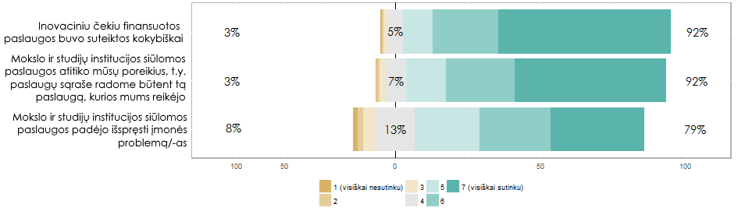
Pastaba: į šį apklausos klausimą atsakė 349 respondentai.
Šaltinis: „Visionary Analytics“ 2016 10 24 – 11 21 atliktos projektus vykdžiusių SVV subjektų apklausos rezultatai.

Išnagrinėjus pasitenkinimą MSI paslaugomis pagal TPL (žr. 27 pav.), galima teigti, kad reikšmingų skirtumų MSI paslaugų vertinime tarp taikomųjų tyrimų ir eksperimentinės plėtros TPL projektus vykdžiusių įmonių nėra. Tik itin nedaug eksperimentinės plėtros projektų rezultatai vertinami geriau, tikėtina todėl, kad yra labiau prognozuojami.

27 pav. MSI paslaugų vertinimas pagal TPL
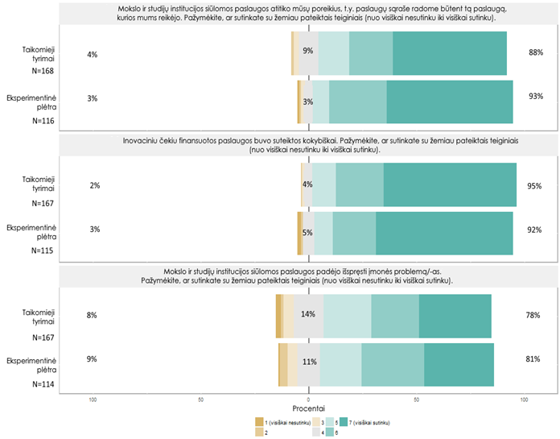
Pastaba: N – klausimą atsakiusių respondentų skaičius.
Šaltinis: „Visionary Analytics“ 2016 10 24 – 11 21 atliktos paraiškas teikusių SVV subjektų apklausos rezultatai.

MSI paslaugų vertinimas tarp skirtingo amžiaus įmonių itin reikšmingai nesiskyrė įmonių kategorijose nuo 1 iki 5 metų bei daugiau nei 5 metų (žr. 28 pav.). Tačiau galima išskirti jaunesnes nei vienų metų įmones, kurios visos (100 %, iš viso 16 respondentų) MSI paslaugas įvertino kaip visiškai atitinkančias poreikius ir kokybiškai suteiktas. Skirtumas, lyginant su įmonėmis, veikiančiomis daugiau nei 5 metus rinkoje, yra net iki 12 %. Šiuos duomenis galima interpretuoti dvejopai:
- Ilgiau rinkoje veikiančios įmonės kelia aukštesnius uždavinius ir reikalavimus vykdomiems projektams, turi aukštesnę kompetenciją ir gebėjimus kritiškai įvertinti tyrimų kokybę bei praktinę naudą.
- Mažiausiai rinkoje veikiančios (iki 1 metų) įmonės turi mažiausius išteklius ir kompetencijas, todėl bet kokia MSI tyrėjų pagalba ar suteikiama prieiga prie MTEP įrangos yra vertinga (arba santykinai vertingesnė nei kitoms įmonėms). Tai atitiktų „Visionary Analytics“ (2014) studijoje suformuluotą išvadą, kad pradedantys inovatoriai (jaunos įmonės, startuoliai) yra pagrindinis atviros prieigos centrų (APC) ir jų užsakomųjų tyrimų klientas.

28 pav. MSI paslaugų vertinimas pagal įmonių amžių
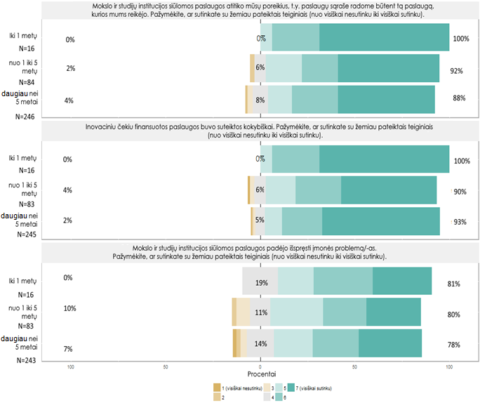
Pastaba: N – klausimą atsakiusių respondentų skaičius.
Šaltinis: „Visionary Analytics“ 2016 10 24 – 11 21 atliktos paraiškas teikusių SVV subjektų apklausos rezultatai.

Analogiškai, lyginant skirtingą MTEP patirtį turinčių SVV subjektų atsakymus dėl MSI suteiktų paslaugų vertinimo, mažiau patirties turinčios įmonės suteiktas paslaugas vertina šiek tiek aukščiau. Tačiau taip pat šiek tiek daugiau yra ir nusivylusių šiomis paslaugomis (29 pav.).

29 pav. MSI paslaugų vertinimas pagal įmonių MTEP patirtį
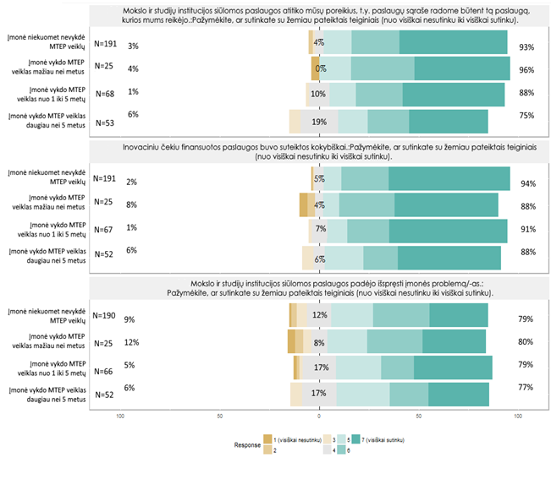
Pastaba: N – klausimą atsakiusių respondentų skaičius.
Šaltinis: „Visionary Analytics“ 2016 10 24 – 11 21 atliktos paraiškas teikusių SVV subjektų apklausos rezultatai.

2.4.2. Bendradarbiavimo eigos ir iššūkių vertinimas

Dauguma finansavimą gavusių SVV subjektų yra patenkinti bendradarbiavimu su MSI. Jie visiškai sutinka (5–7 balai) su toliau pateikiamais teiginiais (žr. 30 pav.):
- MSI tyrėjų kompetencija buvo aukšta (visiškai sutinka 95 %). Teigiama, kad MSI tyrėjai buvo kompetentingi, motyvuoti. Jie gebėdavo operatyviai reaguoti į pastabas, pasiekdavo gerus rezultatus, gerai suprato darbo rezultatui keliamus tikslus.
- Bendradarbiavimas su MSI vyko sklandžiai (visiškai sutinka 94 %). Respondentai teigia, kad viskas vyko sklandžiai ir greitai, verslas kiekvieną mėnesį buvo informuotas apie tyrimo rezultatus, gaudavo rekomendacijas. Į pastabas tyrėjai taip pat atsižvelgdavo labai operatyviai. Tais atvejais, kai tyrėjai neturėjo bendradarbiavimo patirties su verslu arba MITA, bendradarbiavimą trukdė tai, jog mokslininkams reikėjo padėti užpildyti kai kuriuos formalius dokumentus, atsiųsti pavyzdžių.
- MSI gerai suprato įmonių poreikius (visiškai sutinka 94 %). Minima, jog tyrėjai gerai suprato įmonių poreikius ir laiku suteikė reikalingas paslaugas, siūlė įdomius problemos sprendimus. Pavyzdžiui, bendradarbiaujant su miškininkystės profilio specialistais, darbuotojai žinojo šios šakos vystymosi tendencijas, suprato individualių įmonių poreikius, domėjosi įmonių praktine veikla.
- Daugumos paslaugas teikusių tyrėjų motyvacija dirbti su įmone buvo aukšta (visiškai sutinka 88 %). Teigiama, kad bendradarbiavimo metu ypač jautėsi MSI noras sukurti versle pritaikomus projekto rezultatus, pritaikyti savo atliktus tyrimus.
- Suteiktų paslaugų kokybės ir kainos santykis buvo tinkamas (visiškai sutinka 87 %). Su šiuo teiginiu nesutiko tik 5 % respondentų. Daliai respondentų šį santykį buvo sunku įvertinti, nes nėra žinoma, kokia būtų analogiškų paslaugų kaina rinkoje.
- Tyrimo atlikimo greitis atitiko mūsų poreikius (visiškai sutinka 85 %). Su šiuo teiginiu nesutiko ar daugiau nesutiko 7 % respondentų. Nepaisant teigiamo vertinimo, pasitaikydavo, kad į projektui skirtą laiką įsiterpdavo vasaros atostogos ar kiti projektai, už kuriuos tyrėjai buvo atsakingi. Tyrėjai taip pat būdavo apkrauti paskaitomis studentams ir kita akademine veikla, todėl greitis kartais nukentėdavo. Kai kuriais atvejais vėlavo projektų pradžia, nes MSI tik gavus finansavimą ieškojo, kas galėtų suteikti paslaugą. Tai iliustruojantis atsakymas: „Mūsų atveju mokslo institucija pateikė pasiūlymą dėl paslaugų teikimo prieš paraiškos pateikimą MITA, bet tik po patvirtinto finansavimo pradėjo ieškoti žmonių, kurie galės daryti projektą. Dėl to projekto pradžia labai nusikėlė, o paskirti žmonės labai mažai žinojo apie projekto esmę ir tikslus.“

30 pav. Bendradarbiavimo su MSI eigos vertinimas SVV subjektų akimis
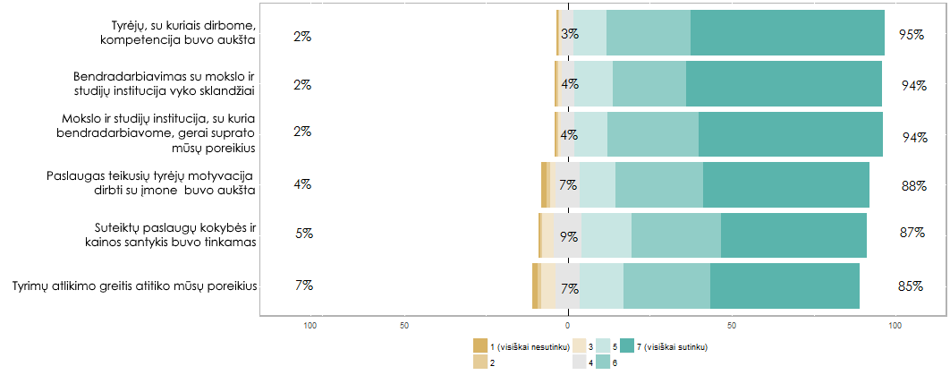
Pastaba: į šį apklausos klausimą atsakė 352 respondentai.
Šaltinis: „Visionary Analytics“ 2016 10 24 – 11 21 atliktos paraiškas teikusių SVV subjektų apklausos rezultatai.

Taigi, bendradarbiavimas tarp mokslo ir verslo projektų metu iš esmės vyko sklandžiai. Remiantis atvirais atsakymais, buvo susidurta ir su keliomis problemomis, kurių vertinimas įmonių akimis pateikiamas toliau:
- Iniciatyvos iš MSI trūkumas. Kai kuriais atvejais projekto įgyvendinimo procesas vyko „stumk-trauk“ principu, t. y. tiek organizavimas, tiek pats darbas vyko tik įmonių iniciatyva. Pavyzdžiui, „prototipo kūrimas apėmė tiek dizaino, tiek technologinę dalį, tačiau buvo išspręstas tik dizaino klausimas, o tolimesniam vystymui pateikti pasiūlymai buvo netinkami“.
- MSI tyrėjų praktinių žinių trūkumas. Buvo ir nusiskundimų, jog MSI tyrėjai dėl praktinių žinių trūkumo nesugeba sukurti visiškai veikiančio prototipo, kurį būtų galima tiesiogiai integruoti į kuriamą produktą. Dėl šios priežasties įmonėms vėliau reikia tai papildomai daryti savo lėšomis. Kai kuriais atvejais net ir pavykus sukurti prototipą, jis buvo sunkiai pritaikomas praktiškai dėl sudėtingos gamybos ir didelės kainos.
- MSI tyrėjų užimtumas ir laikas, skiriamas projektui. MSI tyrėjai prie inovacinių čekių projektų nedirba pilnu etatu. Projekto metu mokslininkai skaito paskaitas studentams, turi kitų akademinių veiklų, todėl ne visada turi laiko projektui, dėl to nespėjama patikrinti visų idėjų, projektų proceso metu atsiranda klaidų.

Tyrėjų vertinimu, bendradarbiavimas nebuvo toks sklandus. Sprendžiant iš atsakymų (žr. taip pat ankstesnį skyrių), dalyvavimo sąlygos inovacinių čekių projektuose yra sudėtingesnės. Be jau aptartų finansinių iššūkių, tokių kaip aukštas MSI administravimo mokestis, sudėtingas atlygio išmokėjimas, bendradarbiavimui trukdė šie veiksniai (25 pav.):
- Beveik trečdalis (28,1 %) apklausoje dalyvavusių tyrėjų manė, kad bendradarbiavimas su verslo įmonėmis buvo sudėtingas ir mažino projekto naudą. Net 44,9 % tyrėjų manė, kad projekto naudą mažino skirtingas (tyrėjų ir įmonių) projekto rezultatų suvokimas.
- 53,8 % tyrėjų manė, kad dirbti kliudė didelis užimtumas kitais darbais.
- 46,6 % tyrėjų sutiko, kad projektui kenkė vidinė MSI biurokratija, pavyzdžiui, ilgai trunkantis sprendimų priėmimas, kartais ir konkurencija dėl verslo užsakymų. Iliustruojantis komentaras: „Katedros vedėjai nori būti projekto vadovais, nors siekia naudos sau tik sudėdami parašus. Taip pat jie piktybiškai neįrašo į paslaugų sąrašą būtent paprasto mokslininko galimų suteikti paslaugų.“
- 32,6 % tyrėjų pritrūko tyrimui reikalingos specializuotos įrangos.
- 31,7 % sutiko, kad buvo sudėtinga dėl bendradarbiavimo su įmonėmis patirties trūkumo.

Apibendrinant galima teigti, kad bendradarbiavimo sudėtingumą, žiūrint tyrėjų akimis, sunkino:
- Tyrėjų darbo sąlygos MSI, susijusios su finansinėmis atlygio sąlygomis, dideliu užimtumu;
- Atotrūkis tarp jų ir įmonių poreikių, dažnai, sprendžiant iš atvirų atsakymų, kylantis dėl to, kad bendradarbiavo didelę patirtį turintys tyrėjai su įmonėmis, neturinčiomis darbo patirties su MSI.

Nepaisant to, MSI tyrėjai nori toliau dirbti su verslu – 27,7 % jų bendradarbiavimą jau pratęsė, o dar 54,7 % mano, kad bendradarbiavimas bus pratęstas per artimiausius trejus metus.

Siekiant gerinti tyrėjams bendradarbiavimo sąlygas, aktualūs pokyčiai ne tik įgyvendinant inovacinių čekių priemonę, bet ir pokyčiai mokslo ir studijų institucijose, kurie aptariami kitame skyrelyje.

2.4.3. Veiksniai, aktualūs MSI bendradarbiavimo su verslu aktyvumo didinimui

Labiausiai bendradarbiauti su verslo įmonėmis MSI tyrėjus paskatintų šie veiksniai, kurie toliau pateikiami prioriteto tvarka pagal jų įtakos vertinimą, tyrėjų nuomone (žr. 31 pav.):
- Įdomios taikomųjų tyrimų problemos, kurių daromą esmingą įtaką (5–7 balai) pažymėjo 83 % apklaustųjų. Kitaip tariant, tyrėjai norėtų dirbti su labiau patyrusiomis ir žinioms imliomis įmonėmis, kurios geba suformuluoti inovatyvių tyrimų problemas.
- Ryškiau išsiskiriamas tyrėjų karjeros ir atlyginimų kriterijų peržiūrėjimo veiksnys, jį kaip darantį esminę įtaką išskiria 77 %. Pavyzdžiui, yra teigiama, jog paskatos bendradarbiavimui su verslu padidėtų, jei dėl to išaugtų atlyginimai (pvz., balas prie kintamos atlyginimo dalies), mažėtų finansavimo dalis, tenkanti universitetui. Tai iliustruojantys atsakymai: „Eksperimentinės plėtros darbai turėtų būti vertinami panašiai kaip ir fundamentiniai ir publikacijos“, „Tobulesnis mokslo darbo vertinimas, šiuo metu realiai vertinami tik straipsniai su dideliais IF, visa kita niekam nesvarbu, nepaisant priešingų vadovybės teiginių. Pavyzdžiui, dėstytojo reikalavimai kadencijai ar vardui tik straipsniai, visa kita – nesvarbu arba tiesiog malonės reikalas“. „Lietuvoje technologijos mokslų mokslininkas vertinamas pagal straipsnių Web of Sience žurnaluose, kurių Lietuvos verslininkai neskaito ir jiems nereikalingi, publikavimu, tokiu būdu didžioji dalis mokslinio darbo yra popierinis, visiškai neturintis jokių sąsajų su Lietuvos verslu“, „Gana svarbus aspektas yra tinkamas taikomųjų tyrimų įvertinimas, nes dažnai tokių rezultatų arba negalima publikuoti, arba jie nėra labai įdomūs ir nebūna tinkami geriems leidiniams, todėl gali tekti rinktis, ar bandyti atitikti LMT/ŠMM reikalavimus, ar atlikti taikomuosius tyrimus“, „Pagal dabartinę finansavimo ir vertinimo (mokslinės produkcijos) tvarką mokslo institucijos yra nesuinteresuotos bendradarbiauti su verslu, nes tokiu būdu uždirbamos lėšos neatsveria vertinimo kriterijų, kurie būtų pasiekti darbuotojams užsiimant moksline veikla. T. y. išpublikuotas mokslinis straipsnis yra daug vertingesnis nei kelių tūkstančių EUR kontraktas su įmone (nieko nepublikuojant). Natūraliai ir verslūs darbuotojai nėra skatinami, nes jų veikla neatitinka tiesioginės mokslo institucijos misijos.“
- 65 % tyrėjų mano, kad daugiau bendradarbiauti su verslu juos paskatintų profesionalios žinių vadybos paslaugos mokslo ir studijų institucijoje, ypač jeigu atitinkami žinių vadybininkai sumažintų tyrėjams tenkantį projektų administravimo krūvį. Su tuo susijęs veiksnys yra ir MSI vadovybės palaikymas bei administracinė parama (administracinės naštos mažinimas). Tai iliustruojantys atsakymai: „Mokslininkai dažnai nebūna profesionalūs vadybininkai, todėl labiausiai trūksta tokios rūšies patirties. Taipogi administracija ne visada geranoriškai žiūri į darbus su verslu, nes jie traktuojami ne kaip mokslinis darbas (produkcija)“, „Dabartinės mokslinių tyrimų vadybos ir rinkodaros paslaugos mokslo ir studijų institucijoje trukdo ir atstumia verslą nuo mokslo“, „Mokslo skyriuje darbuotojams trūksta kompetencijos paaiškinti ar pakonsultuoti rengiant tokius projektus. Visi rūpesčiai gula ant mokslininkų pečių: jie ir finansininkai, ir techniniai darbuotojai, ir mokslininkai.“
- 68 % tyrėjų mano, kad geresnis komandos, ypač jaunų tyrėjų prieinamumas padėtų efektyviau dirbti su verslu. Tokiu atveju aktualios patrauklios jaunų tyrėjų darbo sąlygos. Tai iliustruojantys atsakymai: „Katastrofiškai trūksta jaunų gabių tyrėjų, kurie visą laiką skirtų moksliniams tyrimams. Dauguma dirba keliose įstaigose. Gabesnieji padirbę laboratorijose ir negalėdami šeimai susikurti normalių gyvenimo sąlygų išeina į verslo įmones arba išvažiuoja. Tokiu būdu neugdoma pamaina ir tikrąsias šios problemos pasekmes Lietuva pamatys po 10... 15 metų, kai nebus patyrusių tyrėjų sukurtuose mokslo centruose“, „Dėl nedidelio finansavimo sunku sudominti jaunus tyrėjus dalyvauti tokiuose projektuose, nes už mokslo institucijos ribų jaunų tyrėjų gaunamas atlyginimas dažnai yra didesnis nei už mokslinius tiriamuosius darbus.“
- Palyginti mažiau aktualiu veiksniu būtų galima laikyti mažesnį dėstymo krūvį – jį darančiu esminę įtaką laiko 54 % mokslininkų. Tai iliustruojantys atsakymai: „Dėstymo krūvis universitete yra per didelis – kiekvieną dieną tenka vesti užsiėmimus studentams, be to, moksliniai straipsniai, konferencijos, stažuotės, kiti formalūs reikalavimai, todėl projekto metu mažai laiko lieka projektui. Čia bent man yra didžiausia blogybė. Turėtų būti universitete sudarytos sąlygos, kad projekto vykdymo metu kiti reikalavimai dėstytojui būtų sumažinti. Iki projekto pabaigos. Dabar labai griežtai reikalaujama išlaikyti dėstymo / mokslo / kitos pedagoginės veiklos apimtis valandomis. Ką gali nuveikti moksle per dieną skirdamas tik 2 val. – toks universitete yra formalumas, bet taip realiai ir gaunasi. Gerai, jei turi doktorantą. Bet jo tema ne visad atitinka projekto temą“, „Surasti ir sukontaktuoti su verslo įmone tikrai užima daug laiko, nors ir yra labai įdomu. Todėl tokia veikla užsiimantiems mokslininkams ir dėstytojams turėtų būti mažinamas dėstymo krūvis [...]. Todėl tikslinga paskirstyti darbus – vieni daugiau dėsto, kiti daugiau bendradarbiauja su verslu, treti daugiau užsiima visuomenine aktyvia veikla ir pan.“

31 pav. Veiksniai, skatinantys MSI tyrėjus bendradarbiauti su verslu, visi tyrėjai
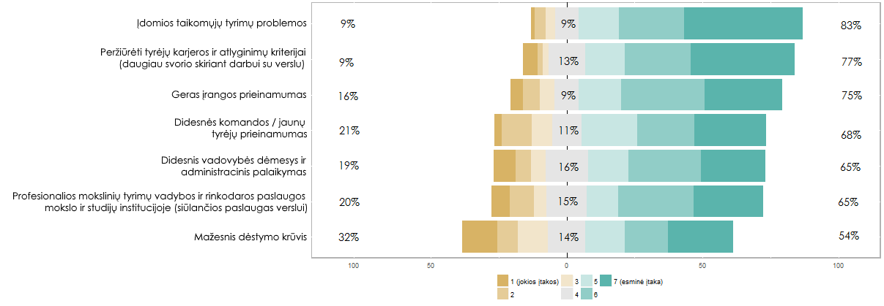
Pastaba: į šį apklausos klausimą atsakė 149 respondentai.
Šaltinis: „Visionary Analytics“ 2016 10 24 – 11 21 atliktos MSI tyrėjų apklausos rezultatai.

Šios tendencijos nesiskiria tarp MSI tyrėjų, turinčių ir neturinčių bendradarbiavimo su verslu patirties. Pagrindinis skirtumas, kad tyrėjai, neturintys ankstesnės patirties dirbant su verslu, visiems veiksniams priskiria dar aukštesnį įtakos balą. Pavyzdžiui, didžiausią įtaką taip pat daro įdomios taikomųjų tyrimų problemos (85 %).

Apibendrinant atviruose komentaruose teiktus MSI tyrėjų pasiūlymus bendradarbiavimo sąlygų gerinimui, galima išskirti daugumą jau minėtų veiksnių:
- Projektų finansinės apimties didinimą, kuris leistų suburti geresnę komandą ir naudoti geresnę įrangą. Realius darbus leidžianti atlikti suma, pasak tyrėjų, svyruoja tarp 30 ir 40 tūkst. eurų, o mažiausia suma turėtų būti nuo 10 tūkst. eurų. Esant tinkamam finansavimui, nebūtų sudėtinga suburti ir jaunų tyrėjų komandą. Tai būtų gera platforma potencialių naujųjų kolegų išbandymui.
- Vidinių universitetų taisyklių, politikos ir susijusio administracijos požiūrio tobulinimą. Siūloma mažinti universitetų administravimo mokestį bent iki 5 %, palengvinti vidines buhalterinės apskaitos procedūras, skatinti taikomuosius ir užsakomuosius tyrimus bei eksperimentinę plėtrą vykdančius tyrėjus per jų finansines ir karjeros sąlygas (žr. anksčiau minėtus atvirus komentarus). Taip pat būtinos kokybiškos mokslo vadybos ir rinkodaros paslaugos bei patrauklios darbo sąlygos jauniems tyrėjams, be kurių neįmanoma suburti patvarios tyrimų komandos.
- Dar viena, mažesnė grupė nurodo, jog bendradarbiavimas būtų paskatinamas pasiūlius įsidarbinimo (arba dalinio įsidarbinimo) verslo įmonėje galimybę. Tokios galimybės projektą leistų matyti kaip tęstinį.
- Taip pat pastebėta, kad inovaciniai čekiai šiuo metu yra „skiriami“ tik universitetams, kolegijose tai yra vienkartiniai atvejai.

REZULTATYVUMAS IR POVEIKIS

Šio skyriaus tikslas yra pateikti priemonės „Inočekiai LT“ rezultatyvumą ir poveikį vertinančių duomenų analizę, kuri padėtų atsakyti į su tuo susijusius vertinimo klausimus. 3.1 poskyryje pristatomas analitinis vertinimo modelis, kuris remiasi investicijų, skirtų MTEP skatinimui, vertinimuose taikoma politikos papildomumo (angl. policy additionality) analize. 3.2 poskyryje apžvelgiamas priemonės produkto rodiklio „MTEP projektai“ pasiekimas ir produktų papildomumas. 3.3 poskyryje pateikiamas priemonės rezultatyvumo ir poveikio vertinimas, remiantis apklausų respondentų nuomone. 3.4 poskyryje pateikiami grynojo poveikio vertinimo, paremto kontrafaktine analize, rezultatai.

3.1. Analitinis modelis

Siekiant suteikti vertinimui vientisą ir teorija pagrįstą metodologinę prieigą, toliau pateikiamas analitinis modelis, kuris identifikuoja skirtingų poveikio / papildomumo tipų tarpusavio jungtis. Modelyje (32 pav.) pateikta grafinė inovacinių čekių tipo priemonių papildomumų schema, kurioje identifikuoti laukiami investicijų, produktų / rezultatų ir elgsenos papildomumai bei jų tarpusavio ryšiai.

Investicijų papildomumas

Investicijų papildomumo atveju vertinama, ar viešosios investicijos pritraukė daugiau privačių investicijų iš naudos gavėjų, nei šie būtų investavę, neskyrus finansavimo. Investicijų į MTEP atveju žiūrima, ar dėl skirto finansavimo padidėjo ir pačios įmonės išlaidos MTEP (ar, priklausomai nuo priemonės dizaino, išlaidos konkrečiam MTEP projektui). Mokslininkai išskiria tris galimus scenarijus, kurie gali susiklostyti MTEP subsidijų atveju:
- Viešosios investicijos pritraukia tokias pačias arba didesnes investicijas iš naudos gavėjo (aukštas papildomumas).
- Viešosios investicijos pritraukia naudos gavėjo lėšas, tačiau jos mažesnės nei skirtas finansavimas, taip didinant ir pačios įmonės pelną (dalinis papildomumas).
- Viešosios investicijos panaudojamos įgyvendinti veiklą, kurią naudos gavėjas būtų įgyvendinęs ir be skirto finansavimo. Tokiu būdu sutaupomos nuosavos naudos gavėjo lėšos skiriamos kitoms veikloms (išstūmimas).

Teigiamas viešųjų lėšų poveikis yra didžiausias pirmojo scenarijaus atveju, o trečiojo scenarijaus atveju jis neegzistuoja – tokiu būdu viešasis sektorius realiai finansuoja ne tai, ką planavo.

Investicijų papildomumas dažnai skatinamas per nustatomą finansavimo intensyvumą. Vis dėlto net ir tokiu atveju gali pasireikšti išstūmimo efektas. Siekiant tai įvertinti naudojamas rodiklis – įmonių skirtos privačios lėšos „Inočekiai LT“ projektuose, kurie būtų nevykdyti be valstybės finansavimo. Taip pat atsižvelgiama į planuotų ir pritrauktų lėšų santykį.

Elgsenos papildomumas

Elgsenos papildomumą galima apibrėžti kaip trumpalaikius ar ilgalaikius pokyčius įmonės MTEP elgsenoje, kuriuos paskatino priemonė ar politika. Šiame vertinime elgsenos papildomumą vertiname per ilgalaikių / tęstinių pokyčių prizmę (žr. 12 lentelę).

12 lentelė. Elgsenos papildomumas inovacinių čekių priemonėse
Papildomumo tipas | Apibrėžimas | Aktualumas „Inočekiai LT“
Apimties papildomumas | Išauga įmonių investicijų į MTEP veiklas apimtis | Tikimasi, kad inovacinį čekį gavusios įmonės pradės daugiau investuoti į MTEP
Turinio papildomumas | Praplečiamas ar pakeičiamas MTEP veiklų turinys | Laukiama, kad inovacinį čekį gavusios įmonės pradės vykdyti įvairesnes veiklas, prasiplės jų turinys
Tęstinumo papildomumas | Paremti projektai lėmė tolesnių susijusių veiklų įgyvendinimą | Įgyvendinti projektai gali tiesiogiai sąlygoti tolesnį susijusių veiklų įgyvendinimą
Tinklų papildomumas | Įmonės užmezga ar sustiprina bendradarbiavimo ryšius su MSI, įsitraukia į naujus tinklus | Siekiama, kad naudos gavėjai pradėtų bendradarbiauti su paslaugų teikėjais, kas paskatintų:  Išlaikyti užmegztus bendradarbiavimo ryšius ir ateityje;  Užmegzti naujus bendradarbiavimo su MSI ar verslu ryšius.
Šaltinis: „Visionary Analytics“, 2017, remiantis Feldman, M. S. (2000). Organizational Routines as a Source of Continuous Change. Organization Science, 11(6), p. 611–629.

„Inočekiai LT“ gali lemti įvairių tipų ir įvairios trukmės elgsenos papildomumą, kuris gali pasireikšti vykdomo projekto ar platesniame kontekste. Elgsenos aspekto vertinimas, ypač ilguoju laikotarpiu, kelia daugiausia klausimų. Viena vertus, jie gali suveikti kaip jungtis tarp skirtingų organizacijų, tačiau gali būti per maži, kad pirminė bendra veikla išsivystytų į platesnį bendradarbiavimą. Vertinant elgsenos papildomumą, bus naudojami tokie rodikliai:
- Grynasis skirtumas tarp finansavimą gavusių ir negavusių SVV subjektų investicijų į MTEP (ilgalaikis apimties papildomumas);
- Grynasis skirtumas tarp finansavimą gavusių ir negavusių SVV subjektų pagal vykdomų veiklų etapus (ilgalaikis turinio papildomumas);
- Dalis įmonių, kurios tęsė projektų veiklas / naudojo projektų rezultatus kitose veiklose (tęstinumo papildomumas);
- Įmonės, kurios „Inočekiai LT“ užmegztą bendradarbiavimą tęsė ir po projektų pabaigos (tinklų papildomumas);
- Projektai, kurių dalyviai vėliau užmezgė ir daugiau bendradarbiavimo ryšių su MSI / verslo įmonėmis (tinklų papildomumas).

Produktų ir rezultatų papildomumas

Produktų ir rezultatų papildomumas leidžia įvertinti, kokiu mastu produktai ir rezultatai buvo sukurti būtent dėl valstybės finansavimo. Šiuo atveju galimi du vertinimo lygmenys:
- Tiesioginių projekto produktų – vertinama, kurie projektuose sukurti produktai (pvz., atliktos galimybių studijos) nebūtų buvę sukurti be valstybės finansavimo.
- Ilgalaikių rezultatų – vertinama, ar dalyvavimas „Inočekiai LT“ bendrai pagerino įmonės veiklą (pvz., padidino įmonės produktyvumą, konkurencingumą ar kt.). Čia svarbu ir nenumatytų teigiamų bei neigiamų poveikių galimybė.

Jei produktų papildomumas atsižvelgia į tiesioginius projektų padarinius, ilgalaikis rezultatų papildomumas apima mažiau tiesiogines projekto pasekmes įmonei:
- produktyvumą (rodikliai: projektų vykdytojų dalis, kuri sutinka, kad priemonės efektas verslo produktyvumui (gebėjimui pagaminti daugiau su tais pačiais ištekliais) yra teigiamas);
- konkurencingumą (rodikliai: projektų vykdytojų dalis, kuri sutinka, kad priemonės efektas teigiamas apyvartai, naujų kompetencijų įgijimui, konkurencingumui tarptautinėse rinkose, naujų produktų ar paslaugų kūrimui, naujų darbo vietų kūrimui, produktų ar paslaugų patobulinimui; grynasis remiamų veiklų poveikis naujų darbo vietų kūrimui; grynasis remiamų veiklų poveikis įmonių apyvartai).

32 pav. Analitinis modelis
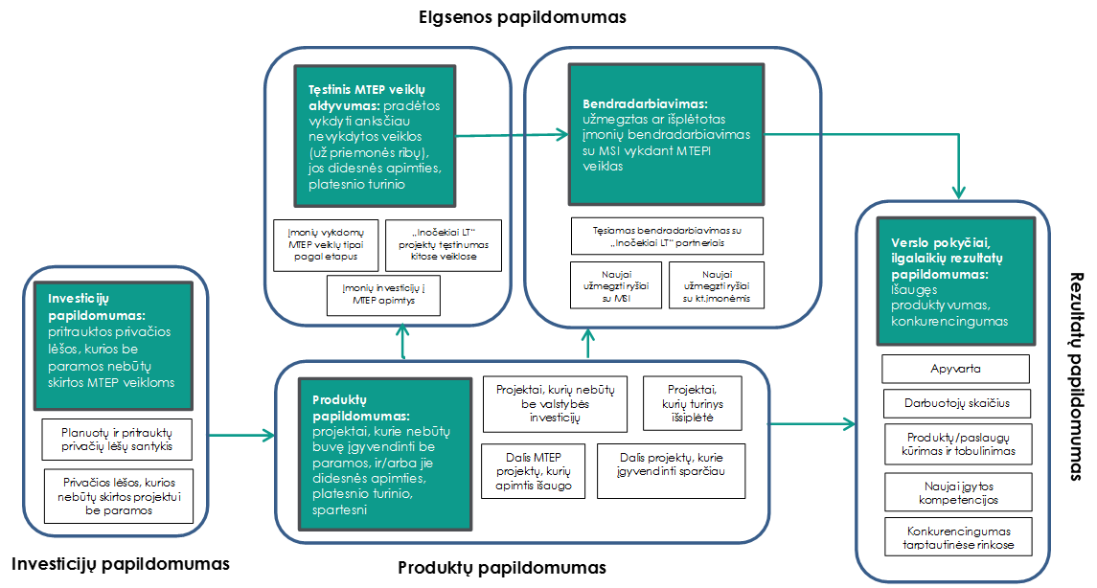
Šaltinis: „Visionary Analytics“, 2017.

Priemonės produktai ir jų papildomumas

Vertinant produktus ir jų papildomumą, pirma, įvertinama, ar priemonė pasiekė produkto rodiklį „MTEP projektai“ ir kokie projektai buvo įgyvendinti. Antra, atsižvelgiama į trumpalaikį finansavimo efektą:
- Projektų papildomumui (ar jie būtų įgyvendinti be valstybės finansavimo, ar ne), kuris lemia, ar produktai būtų buvę sukurti be valstybės finansavimo, ar ne;
- Projektų dydžiui (trumpalaikis apimties papildomumas), kuris lemia sukurtų produktų specifiką;
- Veiklų turiniui (trumpalaikis turinio papildomumas), kuris lemia sukurtų rezultatų tematinį pasikeitimą;
- Projekto veiklų įgyvendinimo laikui (trumpalaikis spartos papildomumas), kuris lemia, ar projektai buvo sukurti anksčiau, ar vėliau nei būtų pasiekta be skirto finansavimo.

Inovacinių čekių MTEP projektų tipai

ES metodinėse gairėse nurodoma, kad produktai yra sukuriami tiesiogiai dėl investicijų ir tiesiogiai prisideda prie laukiamų rezultatų. Kaip jau aptarta 2.2 poskyryje, priemonės produkto rodiklis „MTEP projektai“ nebuvo pasiektas. Pasiekta 85,4 % planuotos rodiklio reikšmės. Didžiausia dalis MTEP projektų buvo įgyvendinta trečiojo kvietimo metu.

Trečiajame kvietime net 89 % projektų buvo įgyvendinti SVV subjektų, kurie per pastaruosius trejus metus neturėjo bendradarbiavimo su MSI patirties. Kituose dviejuose kvietimuose apklausomis pavyko surinkti duomenis apie 53 įmonių bendradarbiavimo su MSI patirtį. 55 % įmonių turėjo bendradarbiavimo patirties, o 45 % nurodė, kad tokios patirties iki projekto neturėjo. Tai rodo, kad visuose, o labiausiai trečiajame kvietime buvo sudarytos prielaidos naujo mokslo ir verslo bendradarbiavimo skatinimui.

Remiantis MITA paraiškų duomenų baze, „Inočekiai LT“ projektai buvo skirti trims veiklų tipams: techninėms galimybių studijoms (22 % priemonės lėšų skirta šiai veiklai), taikomiesiems tyrimams (46 % priemonės lėšų) ir eksperimentinės plėtros darbams (32 % priemonės lėšų). 13 lentelėje pateikiama informacija apie projektų skaičių pagal paslaugų tipus.

13 lentelė. Projektų skaičius pagal paslaugų tipus
Kvietimas | Paslaugos tipas | Projektų skaičius
2012 | Techninių galimybių studija | 58
2012 | Taikomieji moksliniai tyrimai | 61
2012 | Eksperimentinė plėtra | 60
2013 | Techninių galimybių studija | 55
2013 | Taikomieji moksliniai tyrimai | 73
2013 | Eksperimentinė plėtra | 43
2014 | Techninių galimybių studija | 55
2014 | Taikomieji moksliniai tyrimai | 192
2014 | Eksperimentinė plėtra | 179
Iš viso | Techninių galimybių studija | 168
Iš viso | Taikomieji moksliniai tyrimai | 326
Iš viso | Eksperimentinė plėtra | 282
Šaltinis: „Visionary Analytics“, 2017, remiantis MITA duomenimis.

Apklausus apie 50 % projektų vykdytojų matyti, kad pagal technologinės parengties lygį (TPL) populiariausios paslaugos buvo koncepcijų rengimas ir tikrinimas bei prototipų rengimas (žr. 33 pav.). Atkreipiamas dėmesys, kad kategorijai „kita“ buvo daugiausia priskirtos techninės galimybių studijos.

33 pav. Kokio tipo paslaugas pirkote iš mokslo ir studijų institucijos, naudodami inovacinį čekį?
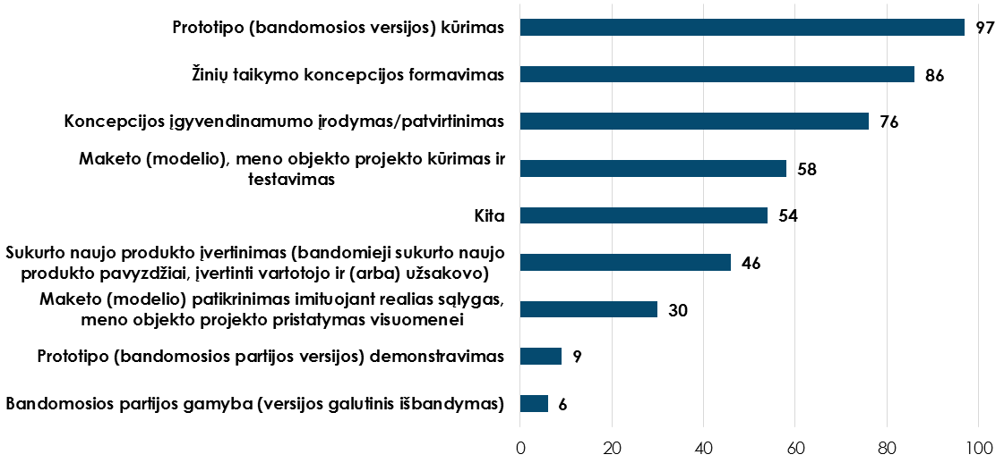
Šaltinis: „Visionary Analytics“ 2016 10 24 – 11 21 atliktos projektus vykdžiusių SVV subjektų apklausos rezultatai.

SVV subjektai, ėmęsi MTEP veiklų po inovacinio čekio projektų, dažniausiai vykdydavo prototipo kūrimo ar testavimo ir koncepcijos įgyvendinamumo įrodymo / patvirtinimo veiklas (detalesnė informacija pateikiama 34 pav.).

34 pav. Kokio tipo paslaugas vykdėte 2015–2016 m.
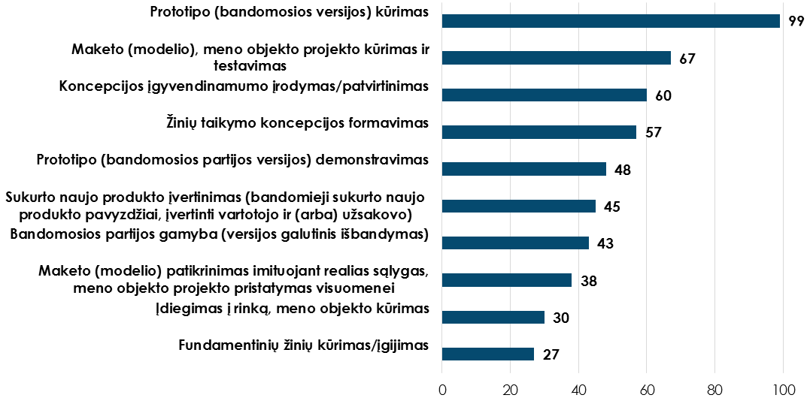
Šaltinis: „Visionary Analytics“ 2016 10 24 – 11 21 atliktos projektus vykdžiusių SVV subjektų apklausos rezultatai.

Produktų papildomumas

Remiantis atliktomis apklausomis, galima teigti, kad inovaciniai čekiai sukūrė vidutinį produktų papildomumą:
- 39,5 % inovacinį čekį gavusių įmonių teigė, kad projekto be inovacinio čekio investicijų nebūtų įgyvendinę. Kita vertus, 69 % finansavimo negavusių ir 64 % inovacinių čekių projektų sėkmingai neįgyvendinusių SVV subjektų nurodė, kad inovaciniam čekiui suplanuotų veiklų negavę finansavimo nevykdė.
- 44,4 % inovacinį čekį gavusių įmonių teigė, kad projektą būtų įgyvendinę tokios pačios apimties, tačiau vėliau. Taigi, pasireiškė produktų papildomumas, nes projektai įgyvendinti sparčiau.
- 21,6 % inovacinį čekį gavusių įmonių teigė, kad projektą būtų įgyvendinę, tačiau mažesnės apimties. Vidutiniškai buvo nurodyta, kad projektas būtų įgyvendintas 53 % apimtimi.
- Ir be inovacinių čekių projektus įgyvendinę respondentai nurodė, kad projektai buvo įgyvendinti vidutiniškai 56 % apimtimi.

Apibendrinant akcentuotina, kad apie pusę finansuotų projektų (tarp 40 % ir 69 %) nebūtų buvę įgyvendinti be valstybės investicijų, o likusieji būtų įgyvendinti vėliau arba mažesnės apimties.

3.3. Priemonės rezultatyvumas ir poveikis: respondentų nuomonė

Šiame skyriuje, remiantis apklausos rezultatais, pristatomi priemonės „Inočekiai LT“ rezultatai ir poveikis. Iš pradžių pristatomi apklausų rezultatai apie įmonių aktyvumą MTEP veiklose ir bendradarbiavimą su MSI po projekto. Vėliau pateikiama priemonės efektyvumo SVV subjektų verslo produktyvumui, konkurencingumui bei mokslo ir verslo bendradarbiavimo skatinimui analizė.

Investicijų papildomumas

Formaliai rodiklis „Pritraukta privačių investicijų, mln. eurų“ buvo pasiektas ir viršytas. Pasiekta 118 % planuotos reikšmės (1,03 mln. eurų vietoje planuotų 0,87 mln. eurų). Per pirmąjį ir antrąjį kvietimą buvo pritraukta daugiau privačių investicijų (privačios investicijos sudarė atitinkamai 27 % ir 26,3 % visos projektų vertės), kadangi už tai buvo skiriamas aukštesnis vertinimo balas. Trečiojo kvietimo metu privačios investicijos sudarė 20,9 % projektų vertės.

Investicijų papildomumas (kiek privačių investicijų nebūtų pritraukta be valstybės investicijų) tiesiogiai priklauso nuo projektų papildomumo, kuris aptartas ankstesniame skyrelyje. Remiantis tik apklausų duomenimis, galima teigti, kad investicijų papildomumas yra apytiksliai tarp 40 % ir 69 % – tokia respondentų dalis nurodė, kad be investicinio čekio nebūtų įgyvendinę (arba neįgyvendino) projekto ir nepatyrė atitinkamų investicijų. Kadangi į projektus buvo investuota 1,03 mln. eurų privačių investicijų, projektais pritrauktų investicijų pridėtinė vertė buvo tarp 0,4 iki 0,7 mln. eurų.

Elgsenos papildomumas: tęstinis MTEP veiklų aktyvumas

Vertinant tęstinį MTEP veiklų aktyvumą, aktualus rodiklis – kokia dalis projektus vykdžiusių SVV subjektų pasibaigus inovacinių čekių projektams pratęsė MTEP veiklas arba vykdė naujas MTEP veiklas. Ypač aktualu suprasti, ar MTEP veiklas vykdė / vykdo jų iki inovacinio čekio nevykdę SVV subjektai.

Remiantis apklausų rezultatais, iš viso 41,1 % (141 respondentas) inovacinių čekių finansavimą gavusių įmonių po inovacinio čekio ėmėsi kitų MTEP veiklų (žr. 14 lentelę). Ši dalis praktiškai nesiskiria tarp įmonių, vykdžiusių taikomuosius tyrimus, ir įmonių, vykdžiusių eksperimentinės plėtros projektus. Didžioji naujų MTEP veiklų dalis (70 %) buvo susijusi su inovacinio čekio projekto rezultatų tęstinumu. Taigi, dauguma veiklų buvo tęstinės ir tiesiogiai priklausė nuo inovacinio čekio projektų. Finansavimą gavę respondentai šiek tiek dažniau po projekto vykdė MTEP veiklas (41,1 % lyginant su 37,7 %). Finansavimą gavę SVV subjektai į MTEP po projekto vidutiniškai investavo 34,48 tūkst. eurų, o finansavimo negavę – 33,13 tūkst. eurų. Vis dėlto šie skirtumai tarp finansavimą gavusių ir negavusių subjektų yra nedideli. Dėl jų reikšmingumo žr. grynojo poveikio analizę 3.4 skyriuje.

14 lentelė. MTEP veiklų tęsimas po projektų pagal TPL
Ar po projekto ar inovacinio čekio paraiškos įmonė ėmėsi MTEP veiklų | Gavę „Inočekiai LT“ finansavimą | Finansavimo negavę respondentai, įskaitant projektus nutraukusius respondentus
Taikomieji tyrimai | 41,6 % (94) | NA
Eksperimentinė plėtra | 42,6 (49) | NA
Visi projektai | 41,1 % (141) | 37,7 % (60)
Šaltinis: „Visionary Analytics“ 2016 10 24 – 11 21 atliktos paraiškas teikusių SVV subjektų apklausos rezultatai.

Kaip ir galima buvo tikėtis, MTEP veiklas po inovacinių čekių projektų dažniau vykdė didesnę MTEP patirtį turinčios įmonės (žr. 15 lentelę). 41 iki inovacinio čekio MTEP patirties neturėjusi įmonė (21,4 % visų įmonių šioje grupėje) po projekto vykdė MTEP veiklas. 2015–2016 m. šios įmonės vidutiniškai į MTEP investavo po 17 tūkst. eurų. Remiantis tiktai šiais duomenimis galima teigti, kad MTEP aktyvumo tęstinis papildomumas pagrindinėje priemonės tikslinėje grupėje yra apie 20 %. Kartu reikia atsižvelgti, kad po kai kurių projektų įgyvendinimo kol kas praėjo nedaug laiko.

15 lentelė. MTEP veiklų tęsimas po projektų pagal įmonių MTEP patirtį prieš projektą
Įmonės patirtis vykdant MTEP veiklą | Vykdė MTEP po projekto, dalis visų įmonių patirties grupėje | Vykdė MTEP po projekto, skaičius | Iš viso įmonių patirties grupėje
Įmonė niekuomet nevykdė MTEP veiklų | 21,4 % | 41 | 192
Įmonė vykdo MTEP veiklas mažiau nei metus | 44,0 % | 11 | 25
Įmonė vykdo MTEP veiklas nuo 1 iki 5 metų | 68,1 % | 47 | 69
Įmonė vykdo MTEP veiklas daugiau nei 5 metus | 73,6 % | 39 | 53
Šaltinis: „Visionary Analytics“ 2016 10 24 – 11 21 atliktos paraiškas teikusių SVV subjektų apklausos rezultatai.

Naujai inicijuoti MTEP projektai beveik lygiomis dalimis apėmė tiek taikomųjų tyrimų (42), tiek eksperimentinės plėtros TPL (47) projektus. Dar 50 respondentų negalėjo identifikuoti savo naujų MTEP projektų technologijos parengties etapo (14 projektų) arba priskyrė tiek eksperimentinei plėtrai, tiek taikomiesiems tyrimams (36 projektai).

Elgsenos papildomumas: tęstinis mokslo ir verslo bendradarbiavimas

Kitas svarbus rodiklis – kokia dalis projektus vykdžiusių įmonių po projektų pratęsė bendradarbiavimą su MSI. Atsižvelgiant į trečiojo kvietimo atrankos kriterijus, ypač aktualus anksčiau bendradarbiavimo patirties neturėjusių įmonių rodiklis.

Net 66,5 % finansavimą gavusių respondentų po projekto arba jau pratęsė bendradarbiavimą su MSI, arba tikimybę bendradarbiauti su MSI vertina kaip didelę (6 ir 7 balai Likerto skalėje). Tai gerokai daugiau negu tokių pačių respondentų tarp finansavimo negavusių įmonių (47,2 %).

Lyginant finansavimą gavusias įmones pagal tai, ar prieš tai turėjo bendradarbiavimo su MSI patirties, galima pastebėti, kad:
- Ankstesnę bendradarbiavimo patirtį turinčios įmonės daug labiau yra linkusios pratęsti bendradarbiavimą. Be to, bendradarbiavimą jau pratęsusių įmonių dalis šioje kategorijoje yra 19 % didesnė lyginant su bendradarbiavimo patirties neturinčiomis įmonėmis (balas 8, 16 lentelė).
- Inovacinius čekius įgyvendinusios, bet anksčiau bendradarbiavimo patirties neturėjusios įmonės šiek tiek palankiau vertina tikimybę bendradarbiauti su MSI ateityje, lyginant su projektų neįgyvendinusiomis įmonėmis (5–8 balus tikimybei, kad tęs bendradarbiavimą arba jį jau pratęsė skyrė atitinkamai 64,4 % ir 56,1 % įmonių atitinkamose kategorijose). Tačiau kol kas bendradarbiavimą pratęsė tik nedidelė tokių įmonių dalis (apie 8 %).

16 lentelė. Tikimybė, jog bendradarbiavimas su verslu bus tęsiamas. Bendras grafikas
 | 1 | 2 | 3 | 4 | 5 | 6 | 7 | 8 | Sunku pasakyti | Iš viso 5–8
Finansavimą gavusios ir bendradarbiavimo patirties prieš projektą turėjusios įmonės | 2 | 3 | 2 | 10 | 9 | 11 | 68 | 44 | 14 | 80,9 %
 | 1,2 % | 1,8 % | 1,2 % | 6,1 % | 5,5 % | 6,7 % | 41,7 % | 27 % | 8,6 % | 80,9 %
Finansavimą gavusios ir bendradarbiavimo patirties prieš projektą neturėjusios įmonės | 15 | 7 | 4 | 12 | 11 | 18 | 71 | 14 | 25 | 64,4 %
 | 8,5 % | 4 % | 2,3 % | 6,8 % | 6,2 % | 10,2 % | 40,1 % | 7,9 % | 14,1 % | 64,4 %
Visos finansavimą gavusios įmonės | 17  4,8 % | 10  2,8 % | 7  2 % | 22  6,2 % | 20  5,6 % | 32  9 % | 144  40,4 % | 61  17,1 % | 43  12,1 % | 72,1 %
Finansavimo negavusios įmonės, įskaitant ir projektą nutraukusias įmones | 12 | 14 | 8 | 10 | 14 | 18 | 43 | 13 | 25 | 56,1 %
 | 7,6 % | 8,9 % | 5,1 % | 6,4 % | 8,9 % | 11,5 % | 27,4 % | 8,3 % | 15,9 % | 56,1 %
MSI tyrėjai | 4 | 2 | 3 | 4 | 9 | 8 | 64 | 41 | 13 | 82,4 %
MSI tyrėjai | 2,7 % | 1,4 % | 2 % | 2,7 % | 6,1 % | 5,4 % | 43,2 % | 27,7 % | 8,8 % | 82,4 %
Šaltinis: „Visionary Analytics“ 2016 10 24 – 11 21 atliktos paraiškas teikusių SVV subjektų apklausos rezultatai.

MSI tyrėjai pozityviai vertina tikimybę, kad ateityje bendradarbiavimas su verslo įmonėmis bus tęsiamas. 48,6 % apklaustųjų teigia, jog bendradarbiavimo ateityje tikimybė yra labai didelė (6 arba 7 balai). 27,7 % bendradarbiavimą jau pratęsė kituose projektuose. Iš likusių atsakymų daugiausia yra tų, kurie negalėjo tiksliai įvardyti („sunku pasakyti“) bendradarbiavimo ateityje tikimybės. Įdomi tendencija, kad bendradarbiavimo su verslu patirties anksčiau neturėję MSI tyrėjai daug dažniau teigė negalintys įvardyti tolesnio bendradarbiavimo tikimybės (25 % lyginant su 6,3 % tarp patirties turinčių MSI tyrėjų). Taip pat gerokai mažiau bendradarbiavimo patirties neturinčių MSI tyrėjų apklausos metu jau buvo pratęsę bendradarbiavimą su verslu (10 % lyginant su 30,7 % patirties turinčių tyrėjų). Galima interpretuoti, kad ankstesnės bendradarbiavimo patirties neturintys tyrėjai liko labiau nusivylę bendradarbiavimo eiga, krūviu, atlygiu ir (ar) rezultatais.

Ilgalaikis rezultatų papildomumas: įmonių konkurencingumo rodikliai

Inovacinių čekių priemonės poveikis ilgalaikiams įmonių konkurencingumo rodikliams yra sunkiai pagrindžiamas dėl kelių priežasčių, tokių kaip itin ribotas investicijų dydis, daugelio kitų konkurencingumą veikiančių veiksnių, kurie turi didesnę įtaką, ir kt. Tačiau, remiantis technine užduotimi, buvo siekiama sužinoti projektus vykdžiusių SVV subjektų nuomonę, kiek vykdyti projektai galėjo prisidėti prie šių rodiklių. Priemonės įtakos SVV subjektų rezultatams (pvz., produktų kūrimui ir tobulinimui), produktyvumui ir konkurencingumui analizės rezultatai pristatomi 35 pav.

35 pav. Respondentų nuomonė apie dalyvavimo priemonėje poveikį konkurencingumo rodikliams
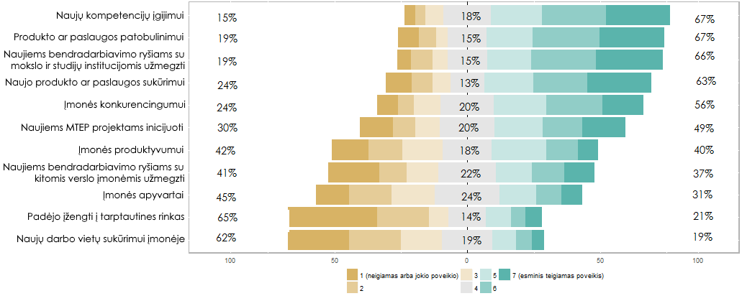
Pastaba: į šį apklausos klausimą atsakė 340 respondentų.
Šaltinis: „Visionary Analytics“ 2016 10 24 – 11 21 atliktos paraiškas teikusių SVV subjektų apklausos rezultatai.

Inočekiams finansavimą gavę SVV subjektai įvardijo šiuos keturis veiksnius, kuriems dalyvavimas projekte, jų nuomone, turėjo didžiausią poveikį (įvertinta 5–7 balais):
- Produkto ar paslaugos patobulinimui (67 % respondentų). Inovacinių čekių pridėtinė vertė kuriant būtent inkrementines inovacijas buvo minėta ankstesniuose Lietuvoje atliktuose vertinimuose (pvz., VPVI ir ŽEF, 2011). Dalis respondentų įvardijo, kad priemonės metu vykdyti projektai ne tik padėjo pagerinti esamų gaminių bei paslaugų kokybę, bet ir procesai įmonėse tapo efektyvesni, greičiau identifikuojamos problemos, dėl to padidėjo įmonių produktyvumas. Šios inkrementinės inovacijos pagerino įmonių kasdienį darbą, padėjo nusistatyti tolimesnės veiklos gaires, išsigryninti prioritetus.
- Naujiems bendradarbiavimo ryšiams su mokslo ir studijų institucijomis užmegzti (66 % respondentų).
- Naujų kompetencijų įgijimui (67 % respondentų). Projektai padėjo įgyti žinių, kurios leido išsigryninti, kuria linkme įmonėms toliau vystyti produktus, kurių idėjų atsisakyti. Pasisemta naujų bendradarbiavimo žinių ir projektų administracinių gebėjimų. Paminėtina, kad naujų kompetencijų įgijimas prisidėjo prie įmonės įvaizdžio gerinimo, konkurencingumo savo nišoje didinimo, užmegzti kontaktai buvo naudojami kituose projektuose.
- Naujo produkto ar paslaugos sukūrimui (63 % respondentų). Šis poveikis pasireiškė įmonėms projekto metu sukuriant technologijas, kurios jau dabar yra patentuotos. Taip pat minima, kad sukurti produktai pasitarnaus verslo vystymui ateityje. Konkrečiu pavyzdžiu galėtų būti skalių, kurioms yra keliami specifiniai reikalavimai, gamybos įgalinimas. Tai sudarė prielaidas eiti į naujas rinkas, pagilino žinias lazerinio mikroapdirbimo srityje. Kitas pavyzdys – unikalaus testavimo prototipo sukūrimas. Laboratorijos teikiama testavimo paslauga tapo mobili, lengvai atliekama kitoje šalyje, užmegzti ryšiai su kitų šalių užsakovais.

Galiausiai inovacinių čekių projektai prisidėjo prie įmonių gamybinio pajėgumo plėtros, konkurencingumo didinimo, lemiančio įmonių žengimą į naujas rinkas. Pavyzdžiui, mikrobiologinių preparatų praktinis testavimas patvirtino jų efektyvumą. Tai sudarė sąlygas ne tik pradėti jų gamybą, bet ir įgalino kurti naujas technologijas.

Apibendrinant aptartus apklausų duomenis, formuluojamos preliminarios išvados:
- Remiantis apklausų duomenimis, apie pusę „Inočekiai LT“ finansuotų projektų nebūtų buvę įgyvendinti be valstybės investicijų, o likusieji būtų įgyvendinti vėliau arba mažesne apimtimi. Atitinkamas yra ir investicijų papildomumas – apytiksliai tarp 40 % ir 69 %. Tokia respondentų dalis nurodė, kad be investicinio čekio nebūtų įgyvendinę (arba neįgyvendino) projekto ir nepatyrė atitinkamų investicijų.
- Remiantis tik apklausų duomenimis, „Inočekiai LT“ galėjo turėti poveikį tęstiniam MTEP aktyvumui. 41,1 % apklaustų įmonių inovacinių čekių finansavimą gavusių įmonių po inovacinio čekio ėmėsi kitų MTEP veiklų. Esminio skirtumo tarp įmonių, vykdžiusių taikomųjų tyrimų projektus, lyginant su įmonėmis, vykdžiusiomis eksperimentinės plėtros projektus, nėra. Apie 20 % apklaustų įmonių, anksčiau nevykdžiusių MTEP veiklų, ėmėsi naujų MTEP veiklų projektui pasibaigus.
- Inovacinių čekių poveikis mokslo ir verslo bendradarbiavimui, tikėtina, yra teigiamas. Pirma, apie 2/3 projektus vykdžiusių SVV subjektų (66,5 %) po projekto pratęsė bendradarbiavimą su MSI arba tikimybę bendradarbiauti vertina kaip didelę. Tokių respondentų dalis tarp finansavimo negavusių įmonių yra apie 20 proc. punktų mažesnė. Antra, kaip ir galima buvo tikėtis, ankstesnę bendradarbiavimo patirtį turinčios įmonės labiau linkusios pratęsti bendradarbiavimą. Bendradarbiavimą jau pratęsusių įmonių dalis šioje kategorijoje yra apie 19 proc. punktų didesnė lyginant su bendradarbiavimo patirties neturinčiomis įmonėmis. Trečia, inovacinius čekius įgyvendinusios, bet anksčiau bendradarbiavimo patirties neturėjusios įmonės šiek tiek palankiau vertina tikimybę bendradarbiauti su MSI ateityje, lyginant su projektų neįgyvendinusiomis įmonėmis. Kol kas bendradarbiavimą jau pratęsė apie 8 % anksčiau su MSI bendradarbiavimo patirties neturėjusių įmonių (įrodymai dėl elgsenos papildomumo).
- Apklaustų projektų vykdytojų nuomone, dalyvavimas priemonėje turi teigiamą poveikį verslo rezultatams, ypač produkto ar paslaugos patobulinimui (49,7 % respondentų sutinka, kad buvo esminis teigiamas poveikis, skirdami 6 arba 7 balus iš 7), naujų kompetencijų įgijimui (48,2 % respondentų) ir naujo produkto ar paslaugos sukūrimui (44,5 % respondentų). Dėl esminio poveikio verslo produktyvumui ir konkurencingumui sutinka atitinkamai 19,8 % ir 36,6 % respondentų.
Išvados remiasi subjektyvia respondentų nuomone, todėl kai kurias jų reikėtų vertinti atsargiai. Formuluojant galutines išvadas dėl poveikio MTEP aktyvumui, bendradarbiavimui su MSI bei verslo ir mokslo konkurencingumo rodikliams, šie duomenys bus lyginami su 3.4 poskyryje pateiktais grynojo poveikio vertinimo rezultatais.

3.4. Grynasis priemonės poveikis: kontrafaktinės analizės rezultatai

Grynasis priemonės „Inočekiai LT“ poveikis įmonių aktyvumui MTEP veiklose, įmonių investicijų į MTEP pokyčiams ir bendradarbiavimui su MSI buvo vertinamas taikant kontrafaktinės analizės metodą. Kontrafaktine analize siekiama kiekybiškai įvertinti finansavimo grynąjį poveikį. Tokia analizė remiasi faktinių pasekmių lyginimu su situacija, kuri būtų susiklosčiusi, jei priemonė nebūtų buvusi įgyvendinta (kontrafaktu). Šiuo atveju lyginame įmonių aktyvumą MTEP veiklose, įmonių investicijas į MTEP, apyvartą ir darbuotojų skaičių tarp inovacinį čekį sėkmingai panaudojusių SVV subjektų (tikslinė grupė) ir paraiškas inovaciniam čekiui pateikusių, bet nefinansuotų SVV subjektų, arba sėkmingai inovacinių čekių projektų nebaigusių SVV subjektų (kontrolinė grupė). Kontrafaktinė analizė atliekama dviem žingsniais: (1) tikslinės ir kontrolinės grupių sudarymas; (2) poveikio skaičiavimas.

Kontrafaktinės analizės metodas taikomas tik trečiajam priemonės kvietimui, nes ankstesniuose kvietimuose neatrinktų projektų nepakanka kontrolinei grupei sudaryti. Palyginimą tarp skirtingų kvietimų taip pat apsunkina skirtingas projektų pradžios laikas ir atrankos kriterijų pakeitimas. Todėl kontrafaktinė analizė nėra taikoma ir bendros visų kvietimų imties atveju.

3.4.1. Tikslinės ir kontrolinės grupių sudarymas

Literatūroje išskiriami keli skirtingi tikslinės ir kontrolinės grupių parinkimo būdai, tačiau ne visi jie yra tinkami šiam vertinimui (žr. 17 lentelę).

17 lentelė. Kontrafaktinės analizės metodų tinkamumas
Metodas | Kaip atrenkamos tikslinė ir kontrolinė grupės? | Tinkamumas „Inočekiai LT“ vertinimui
Eksperimentinis metodas | Finansavimą gaunantys subjektai atrenkami atsitiktinai. Finansavimo negavę subjektai sudaro kontrolinę grupę. | Netinka, nes finansavimas nebuvo skirstomas atsitiktinai.
Panašiausių atvejų analizė | Kiekvienas finansavimą gavęs subjektas yra lyginamas su pačiu panašiausiu finansavimo negavusiu subjektu, vertinant pagal stebimas savybes. | Tinka, kadangi iš nefinansuotas paraiškas pateikusių subjektų pagal stebimas savybes galima atrinkti į finansavimą gavusias įmones panašiausius subjektus.
Netolydumų analizė | Kontrolinė ir tikslinė grupės atskiriamos pagal tolydžius kintamuosius, kurie lemia, ar subjektas gali gauti finansavimą. Slenkstis, skiriantis finansavimą gavusius ir jo negavusius subjektus, yra riba, skirianti tikslinę ir kontrolinę grupes. | Tinka, III kvietime panašus skaičius įmonių nesurinko pakankamo balo projektų atrankos vertinimo etape. Taikant šį metodą analizuojamų subjektų skaičius priklauso nuo paraiškų įvertinimų pasiskirstymo. Mažas į analizę įtrauktų subjektų skaičius gali neleisti generalizuoti rezultatų visoms finansavimą gavusioms įmonėms.
Dvigubo skirtumo analizė | Tikslinę grupę sudaro subjektai, kuriuos paveikė viešosios politikos intervencijos. Kontrolinę grupę sudaro subjektai, kurie negavo finansavimo, tačiau reaguoja į išorės poveikį taip pat kaip ir tikslinės grupės subjektai. | Tinka tik apyvartos ir darbuotojų skaičiaus skaičiavimui, nes apie įmonių aktyvumą MTEP veiklose ir bendradarbiavimą su MSI prieš intervenciją pakankamai išsamių duomenų nėra įmanoma gauti.
Instrumentinių kintamųjų analizė | Randamas instrumentinis kintamasis, kuris lemia, ar subjektai dalyvaus intervencijoje, tačiau nuo kurio nepriklauso intervencijos poveikis. Tikslinės ir kontrolinės grupių atranka yra paremta šia skirtimi. | Netinka, nes nėra tinkamo instrumentinio kintamojo.
Šaltinis: sudaryta „Visionary Analytics“, remiantis European Commission, „Evalsed: The resource for the evaluation of Socio–Economic Development“; Paul J. Gertler et al.; Shahidur R. Khandker et al.; Frans Leeuw, Jos Vaessen.

Analizuojant apyvartą ir darbuotojų skaičių taip pat įmanoma jungti du iš paminėtų metodų, pavyzdžiui, tikslinę ir kontrolinę grupes atrinkti pagal panašiausių atvejų analizės metodą, o poveikį skaičiuoti taikant dvigubo skirtumo analizės metodą. Analogiškai galima kartu taikyti ir netolydumų analizės ir dvigubo skirtumo metodus. Toliau aprašoma, kaip pagal visus tinkamus metodus sudaromos tikslinė ir kontrolinė grupės.

Pirmiausia prieš atliekant analizę buvo pašalintos reikalingų kintamųjų trūkstamos reikšmės, kadangi skiriasi ir kiekis prieinamų duomenų apie nagrinėjamus kintamuosius. Dėl šios priežasties imties dydžiai skaičiuojant poveikį skirtingiems kintamiesiems skiriasi. Buvo nagrinėti šie poveikį vertinti leidžiantys kintamieji:
- Apyvarta 2015 m. intervalo vidurkis. SVV subjektų apyvarta 2015 m. buvo pateikta intervalais. Dėl šios priežasties skaičiavimuose naudojama vidurinė intervalo reikšmė. Pavyzdžiui, jei intervalas 50–100 tūkst., naudojama reikšmė – 75 tūkst.
- Apyvarta 2015 m. intervalo vidurkis pašalinus išskirtis. Išskirtys pašalinamos tik dėl to, kad būtų patikrinama, ar rezultatai keisis, o ne dėl to, kad yra problemų duomenyse. Išskirtimis laikomi SVV subjektai, kurie nuo vidurkio nutolę daugiau nei per tris standartinius nuokrypius, tai yra jų apyvarta didesnė nei 12,5 mln. eurų.
- Darbuotojų skaičius 2016 m. spalio mėn.
- Darbuotojų skaičius 2016 m. spalio mėn. pašalinus išskirtis. Išskirtys pašalinamos tik dėl to, kad būtų patikrinama, ar rezultatai keisis, o ne dėl to, kad yra problemų duomenyse. Išskirtimis laikomi SVV subjektai, kurie nuo vidurkio nutolę daugiau nei per tris standartinius nuokrypius, tai yra SVV subjektai, turintys daugiau nei 160 darbuotojų.
- Dvinaris kintamasis, parodantis, ar po inovacinių čekių projektų SVV subjektai vykdė MTEP veiklą.
- SVV subjektų investicijos į MTEP 2015–2016 m. Duomenys surinkti apklausų metu.
- SVV subjektai investicijos į MTEP 2015–2016 m., pašalinus išskirtis duomenyse. Išskirtimis laikomi SVV subjektai, kurie nuo vidurkio nutolę daugiau nei per tris standartinius nuokrypius, tai yra SVV subjektai, kurie į MTEP investavo daugiau nei 130 tūkst. ir daugiau eurų.
- MTEP investicijos vienam darbuotojui po inovacinių čekių projektų.
- Tikimybė, kad SVV subjektai per artimiausius trejus metus bendradarbiaus su MSI, įtraukiant subjektus, teigiančius, kad bendradarbiavimas jau pratęstas. Šie duomenys surinkti apklausų metu.
- Tikimybė, kad SVV subjektai per artimiausius trejus metus bendradarbiaus su MSI, neįtraukiant subjektų, teigiančių, kad bendradarbiavimas jau pratęstas. Šie duomenys surinkti apklausų metu.

Regresijos buvo sudaromos naudojant „gretl“ statistinės analizės programą. Visi likę skaičiavimai buvo atliekami naudojant „R“ programą.

Panašiausių atvejų analizė

Pirmiausia buvo apskaičiuotas įmonių panašumo įvertis, t. y. tikimybė kiekvienam paraišką teikiančiam SVV subjektui gauti finansavimą. Panašumo indeksas apskaičiuojamas naudojant SVV subjektų savybes, nuo kurių gali priklausyti sėkmė gauti finansavimą. Šiuo atveju buvo prieinami duomenys apie šias SVV subjektų savybes paraiškos teikimo metu:
- norimų gauti paslaugų tipas,
- pareiškėjo privačių investicijų dalis projekte,
- ekonominės veiklos rūšis (pagal Ekonominės veiklos rūšių klasifikatorių (toliau – EVRK)),
- savivaldybė, kurioje registruota įmonė,
- įmonės amžius metais,
- įmonės darbuotojų skaičius,
- skolų turėjimas,
- įmonės apyvarta,
- įmonės balanse nurodyta turto vertė.

Finansavimas reikšmingai priklausė nuo keturių savybių (plačiau žr. 18 lentelę):
- norimų gauti paslaugų tipo,
- ekonominės veiklos sektoriaus (ar subjektas priklauso aukštų, vidutiniškai aukštų ir žinioms imlių paslaugų sektoriui, ar ne),
- įmonės darbuotojų skaičiaus (paraiškos teikimo metu),
- įmonės apyvarta (paraiškos teikimo metu), ją normalizavus naudojant natūralųjį logaritmą.

18 lentelė. Reikšmingų kintamųjų, nuo kurių priklauso tikimybė gauti finansavimą, rodikliai logistinėje regresijoje
Nepriklausomi kintamieji, naudojami logistinėje regresijoje | B koeficientas | Exp (B) | Statistinis reikšmingumas (p reikšmė)
Norimų gauti paslaugų tipas | Tarp -0,049 ir -0,869 (priklausomai nuo paslaugų tipo) | Tarp 0,952 ir 0,419 (priklausomai nuo paslaugų tipo) | Tarp 0,000 ir 0,743 (priklausomai nuo paslaugų tipo)
Ekonominės veiklos sektorius (ar subjektas priklauso aukštų, vidutiniškai aukštų ir žinioms imlių paslaugų sektoriui, ar ne) | -0,353 | 0,702 | 0,010
Įmonės darbuotojų skaičius (paraiškos teikimo metu) | -0,005 | 0,995 | 0,024
Įmonės apyvartos natūralusis logaritmas (paraiškos teikimo metu) | 0,104 | 1,11 | 0,00
Šaltinis: autorių skaičiavimai.

Svarbu atkreipti dėmesį, kad šios savybės ne itin gerai paaiškina finansavimo priemonėje gavimą, kadangi daugiausia ji yra nulemta SVV subjekto MTEP ir bendradarbiavimo su MSI patirties, pagal kurią ir skaičiuojamas konkursinis balas. Tai parodo logistinių regresijų, kurių priklausomas kintamasis – dvinaris kintamasis, parodantis, ar finansavimas buvo gautas, determinacijos koeficientas (angl. R square) (žr. 19 lentelę). Vienoje regresijos lygtyje nepriklausomas kintamasis yra konkursinis balas, o kitoje – prieš tai minėtos savybės. Tai reiškia, kad konkursinis balas paaiškina daugiau negu 80 % atvejų, o likusios reikšmingos charakteristikos – tik 6,6 %. Vadinasi, kad panašiausių atvejų analizės rezultatus reikia interpretuoti atsargiai ir būtinai lyginti su kitais metodais gautais rezultatais. Atskirai šie rezultatai gali nieko nereikšti.

19 lentelė. Regresijų determinacijos koeficientų palyginimas
Nepriklausomi kintamieji modelyje | Nagelkerke determinacijos koeficientas
Konkursinis balas | 0,81
Norimų gauti paslaugų tipas, ekonominės veiklos sektorius (ar subjektas priklauso aukštų, vidutiniškai aukštų ir žinioms imlių paslaugų sektoriui, ar ne), įmonės darbuotojų skaičius (paraiškos teikimo metu) ir įmonės apyvarta (paraiškos teikimo metu). | 0,066
Šaltinis: autorių skaičiavimai.

Pagal minėtas SVV subjektų savybes apskaičiavus panašumo įvertį, kiekvienam finansavimą gavusiam SVV subjektui pagal panašumo įvertį surandamas panašiausias finansavimo negavęs subjektas. Egzistuoja keli skirtingi būdai šiam tikslinės ir kontrolinės grupės individų sugrupavimui atlikti: artimiausio atvejo parinkimas (angl. nearest neighbor matching), „spindulio“ parinkimas (angl. radius matching), stratifikacinis parinkimas (angl. stratification matching), Kernel parinkimas (angl. Kernel matching). Buvo naudojamas artimiausio atvejo parinkimo metodas, kadangi jis leidžia kiekvienam finansavimą gavusiam SVV subjektui surasti pagal panašumo įvertį panašiausią finansavimo negavusį SVV subjektą. Kiti būdai dažniausiai naudojami, kai kyla problemų taikant artimiausio atvejo parinkimo metodą, kas šiuo atveju nenutiko. Siekiant gauti kuo patikimesnius rezultatus, artimiausio atvejo parinkimas buvo atliekamas dviem būdais:
- naudojant inovacinio čekio negavusius SVV subjektus po vieną kartą (be pakeitimo), t. y. kiekvienam tikslinės grupės nariui priskiriamas unikalus kontrolinės grupės narys;
- neribojant skaičiaus, kiek kartų inovacinio čekio negavę SVV subjektai gali patekti į kontrolinę grupę (su pakeitimu), t. y. tikslinės grupės nariams priskiriami kontrolinės grupės nariai gali kartotis.
Informacija, kiek SVV subjektų atrinkta į tikslinę ir kontrolinę grupes naudojant skirtingus metodus ir kiek tarp jų yra unikalių SVV subjektų, pateikiama 20 lentelėje.

20 lentelė. Unikalių SVV subjektų skaičius tikslinėje ir kontrolinėje grupėse, analizuojant kiekvieną iš poveikį matuojančių rodiklių
Poveikį matuojantys rodikliai | Iš viso analizuojamų SVV subjektų |  | Unikalių analizuojamų SVV subjektų skaičius
Poveikį matuojantys rodikliai | Su pakeitimu | Be pakeitimo | Su pakeitimu | Be pakeitimo
Apyvarta 2015 m. intervalo vidurkis | 724 | 608 | 541 | 608
Apyvarta 2015 m. intervalo vidurkis pašalinus išskirtis | 706 | 582 | 526 | 582
Darbuotojų skaičius | 850 | 720 | 639 | 720
Darbuotojų skaičius pašalinus išskirtis | 820 | 706 | 616 | 706
Ar po inovacinių čekių SVV subjektai vykdė MTEP veiklą | 476 | 270 | 327 | 270
SVV subjektų investicijos į MTEP po inovacinių čekių projektų | 462 | 270 | 320 | 270
SVV subjektų investicijos į MTEP po inovacinių čekių projektų, pašalinus išskirtis duomenyse | 460 | 236 | 309 | 236
MTEP investicijos vienam darbuotojui po inovacinių čekių projektų | 453 | 252 | 311 | 252
Tikimybė, kad SVV subjektai per artimiausius trejus metus bendradarbiaus su MSI, įtraukiant subjektus, teigiančius, kad bendradarbiavimas jau pratęstas | 438 | 224 | 297 | 224
Tikimybė, kad SVV subjektai per artimiausius trejus metus bendradarbiaus su MSI, neįtraukiant subjektų, teigiančių, kad bendradarbiavimas jau pratęstas | 366 | 182 | 244 | 182
Šaltinis: autorių skaičiavimai.

Panašiausių atvejų analizės ir dvigubo skirtumo analizės taikymas kartu

Pagal panašiausių atvejų analizės metodą atrinkus tikslinę ir kontrolinę grupes, skaičiuojant poveikį taikomas dvigubo skirtumo analizės metodas. Taikant dvigubo skirtumo analizės metodą, visų pirma, lyginamas poveikį matuojančio rodiklio skirtumas tarp tikslinės ir kontrolinės grupės prieš ir po intervencijos, t. y. suskaičiuojama, kaip pasikeitė matuojami rodikliai kontrolinėje ir tikslinėje grupėse prieš ir po intervencijos. Kaip jau minėta, dvigubo skirtumo analizės metodas kartu su panašiausių atvejų analizės metodu bus taikomas tik analizuojant apyvartą ir darbuotojų skaičių. SVV subjektų skaičius tikslinėje ir kontrolinėje grupėse kiekvieno analizuojamo rodiklio atveju pateikiamas 21 lentelėje.

21 lentelė. Unikalių SVV subjektų skaičius tikslinėje ir kontrolinėje grupėse, analizuojant kiekvieną iš poveikį matuojančių rodiklių
Poveikį matuojantys rodikliai | Iš viso analizuojamų SVV subjektų |  | Unikalių analizuojamų SVV subjektų skaičius
Poveikį matuojantys rodikliai | Su pakeitimu | Be pakeitimo | Su pakeitimu | Be pakeitimo
Apyvarta 2015 m. intervalo vidurkis | 724 | 608 | 541 | 608
Apyvarta 2015 m. intervalo vidurkis pašalinus išskirtis | 706 | 582 | 526 | 582
Darbuotojų skaičius | 850 | 720 | 639 | 720
Darbuotojų skaičius pašalinus išskirtis | 820 | 706 | 616 | 706
Ar po inovacinių čekių SVV subjektai vykdė MTEP veiklą | 329 | 184 | 268 | 184
Šaltinis: autorių skaičiavimai.

Netolydumų analizė

Taikant šį metodą svarbu, kad atrenkant finansuojamas paraiškas būtų naudojamas tinkamas tolydus kintamasis. Priemonės „Inočekiai LT“ atveju tai yra paraiškos vertinimo balas. 50 SVV subjektų, įvertinti trimis balais, gavo finansavimą, 13 – negavo. 17 subjektų, įvertintų vienu balu, taip pat negavo finansavimo. Esminio skirtumo tarp vieno ir trijų balų įvertinimo nėra, abiem atvejais SVV subjektai su MSI per paskutinius 3 metus bendradarbiavo viename projekte:
- Trys balai suteikiami, jeigu pareiškėjas yra vykdęs vieną MTEP projektą, finansuotą pagal priemonę „Inočekiai LT“ per paskutinius 3 metus, tačiau skirtingoje tematikoje nei vertinamame projekte.
- Vienas balas suteikiamas, jeigu pareiškėjas yra vykdęs vieną MTEP projektą per paskutinius 3 metus, išskyrus prieš tai minėtą numatytą atvejį.

Taigi daroma prielaida, kad tiek finansavimą gavę, tiek jo negavę SVV subjektai įvertinti vienu arba trimis balais yra panašūs, todėl analizuojamo rodiklio skirtumas po projektų parodo intervencijos grynąjį poveikį. Pagrindinis šio metodo apribojimas priemonės „Inočekiai LT“ atveju yra maža SVV subjektų, gavusių vieną arba tris balus, imtis. 22 lentelėje pateikiama informacija apie SVV subjektų imtį, analizuojant kiekvieną rodiklį.

22 lentelė. SVV subjektų skaičius tikslinėje ir kontrolinėje grupėse, analizuojant kiekvieną iš poveikį matuojančių rodiklių
Poveikį matuojantys rodikliai | SVV subjektų tikslinėje grupėje | SVV subjektų kontrolinėje grupėje
Apyvarta 2015 m. intervalo vidurkis | 46 | 25
Apyvarta 2015 m. intervalo vidurkis pašalinus išskirtis | 45 | 25
Darbuotojų skaičius | 46 | 26
Darbuotojų skaičius pašalinus išskirtis | 43 | 26
Ar po inovacinių čekių SVV subjektai vykdė MTEP veiklą | 27 | 20
SVV subjektų investicijos į MTEP po inovacinių čekių projektų | 27 | 20
SVV subjektų investicijos į MTEP po inovacinių čekių projektų, pašalinus išskirtis duomenyse | 27 | 19
MTEP investicijos vienam darbuotojui po inovacinių čekių projektų | 27 | 19
Tikimybė, kad SVV subjektai per artimiausius trejus metus bendradarbiaus su MSI, įtraukiant subjektus, teigiančius, kad bendradarbiavimas jau pratęstas | 27 | 20
Tikimybė, kad SVV subjektai per artimiausius trejus metus bendradarbiaus su MSI, neįtraukiant subjektų, teigiančių, kad bendradarbiavimas jau pratęstas | 21 | 16
Šaltinis: autorių skaičiavimai.

Netolydumų analizės ir dvigubo skirtumo analizės taikymas kartu

Pagal netolydumų analizės metodą atrinkus tikslinę ir kontrolinę grupes, skaičiuojant poveikį taikomas dvigubo skirtumo analizės metodas. Metodas taikomas analogiškai panašiausių atvejų analizės ir dvigubo skirtumo analizės metodų bendram taikymui, t. y. lyginami subjektų rodikliai prieš ir po intervencijos. SVV subjektų skaičius tikslinėje ir kontrolinėje grupėse lieka toks pats kaip ir taikant tik netolydumų analizės metodą (žr. 22 lentelę).

Dvigubo skirtumo analizė

Kaip jau minėta, taikant dvigubo skirtumo analizės metodą, visų pirma, lyginamas poveikį matuojančio rodiklio skirtumas tarp tikslinės ir kontrolinės grupių prieš ir po intervencijos. Dvigubo skirtumo metodas buvo taikomas analizuojant šiuos kintamuosius:
- Apyvarta 2015 m. intervalo vidurkis.
- Apyvarta 2015 m. intervalo vidurkis pašalinus išskirtis.
- Darbuotojų skaičius.
- Darbuotojų skaičius pašalinus išskirtis.
- Ar po inovacinių čekių SVV subjektai vykdė MTEP veiklą. Šio rodiklio reikšmės prieš įgyvendinant priemonės projektus buvo išvestos iš paraiškos vertinimo balo. Gavę 5 balus MTEP veiklų vykdę nebuvo, o gavę 0, 1 arba 3 balus MTEP veiklas prieš teikiant inovacinių čekių paraiškas buvo vykdę. Taip sudarytas dvinaris kintamasis, vertinantis MTEP veiklų įgyvendinimo pokytį tikslinėje ir kontrolinėje grupėse.

23 lentelėje pateikiama informacija apie SVV subjektų imtį analizuojant kiekvieną šių rodiklių.

23 lentelė. SVV subjektų skaičius tikslinėje ir kontrolinėje grupėse, analizuojant kiekvieną iš poveikį matuojančių rodiklių
Poveikį matuojantys rodikliai | SVV subjektų tikslinėje grupėje | SVV subjektų kontrolinėje grupėje
Apyvarta 2015 m. intervalo vidurkis | 375 | 328
Apyvarta 2015 m. intervalo vidurkis pašalinus išskirtis | 368 | 318
Darbuotojų skaičius | 425 | 370
Darbuotojų skaičius pašalinus išskirtis | 410 | 362
Ar po inovacinių čekių SVV subjektai vykdė MTEP veiklą | 246 | 61
Šaltinis: autorių skaičiavimai.

3.4.2. Apribojimai

Prieš pristatant kontrafaktinės analizės rezultatus, svarbu išskirti kliūtis, su kuriomis susidurta taikant kontrafaktinės analizės metodą „Inočekiai LT“ atveju. Dėl priemonės specifikos susiduriama su šiais apribojimais:
- Tikslinė ir kontrolinė grupės gali skirtis dėl priemonės dokumentuose užkoduotos savaiminės atrankos (prioritetas buvo skiriamas įmonėms, neturinčioms bendradarbiavimo su MSI patirties).
- Kontrafaktinės analizės rezultatai nebūtinai pateikia statistiškai reikšmingus rezultatus. Yra tikimybė, kad priemonės finansavimas yra per menkos apimties, lyginant su kitais įmonių veiklai įtaką darančiais veiksniais, kad būtų galima identifikuoti statistiškai reikšmingą „Inočekiai LT“ poveikį SVV investicijoms į MTEP.
- Dalį duomenų (pavyzdžiui, apie MTEP išlaidas) galima surinkti tik apklausos metodu, dėl ko gaunami įverčiai turi didesnę paklaidą.
- Gautas mažas determinacijos koeficientas panašumo įvertį skaičiuojančioje logistinėje regresijoje. Tai reiškia, kad panašumo įverčiui skaičiuoti naudojamos SVV subjektų savybės neturi didelės įtakos finansavimo gavimui. Tai gali lemti nebūtinai panašiausių SVV subjektų atrinkimą į tikslinę ir kontrolinę grupes, todėl panašiausių atvejų analizės rezultatus reikia interpretuoti atsargiai ir būtinai lyginti su kitais metodais gautais rezultatais. Atskirai gauti rezultatai gali nieko nereikšti.
- Maža imtis taikant netolydumų analizės metodą. Maža imtis lemia žemesnį išorinį rezultatų validumą. Taip pat statistiniai testai su mažomis imtimis dažnai neranda statistiškai reikšmingo poveikio.

3.4.3. Poveikio skaičiavimas

Tikrinant, ar nagrinėjami rodikliai skiriasi tarp tikslinės ir kontrolinės grupių, buvo atlikti statistiniai testai, skirti populiacijų vidurkių palyginimui. Esant normaliai pasiskirsčiusiems duomenims, naudojamas Stjudeno t–testas. Tačiau analizuojami duomenys normalumo prielaidų neatitinka, todėl buvo naudojamas neparametrinis Stjudeno t–testo atitikmuo – Mann–Whitney U testas. Šis testas parodo, ar dvi lyginamos populiacijos statistiškai reikšmingai skiriasi viena nuo kitos. Kai skirtumas tarp analizuojamo rodiklio tikslinėje ir kontrolinėje grupėse yra statistiškai reikšmingas, galima teigti, kad priemonės „Inočekiai LT“ grynasis poveikis analizuojamam rodikliui pasireiškė. Jeigu skirtumas tarp analizuojamo rodiklio tikslinėje ir kontrolinėje grupėse nėra statistiškai reikšmingas, galima daryti išvadą, kad grupės pagal lyginamą rodiklį nesiskiria, ir todėl galima teigti, kad priemonė „Inočekiai LT“ konkrečiam rodikliui poveikio neturėjo.

Atsižvelgiant į naujausias statistinės analizės rezultatų interpretavimo tendencijas, nereikėtų aklai pasitikėti rezultatų statistiniu reikšmingumu. Dviejų populiacijų vidurkių lyginimo atveju statistinis reikšmingumas susiduria su šiomis problemomis:
- Visuotinai priimta 0,05 statistinio reikšmingumo riba. Reikšmingumas nedaug nutolęs nuo 0,05 praktiškai yra tiek pat reikšmingas kiek ir 0,05, taigi nederėtų taip griežtai nubrėžti brūkšnio, kas reikšminga, o kas – ne.
- Statistinis reikšmingumas gali priklausyti nuo analizuojamų duomenų imties. Kuo daugiau atvejų analizuojama, tuo labiau tikėtina, kad gauti rezultatai bus statistiškai reikšmingi.

Taigi, vadovaujantis šiomis tendencijomis, poveikis bus vertinamas ne tik atsižvelgiant į statistinį reikšmingumą, bet ir žiūrint į pačias vidurkių reikšmes ir lyginant rezultatus, gautus taikant skirtingus metodus.

Skaičiavimai buvo atliekami naudojant statistinių duomenų analizei skirtą programą – „R“.

24 lentelėje pateikiami kontrafaktinės analizės rezultatai.
24 lentelė. Priemonės poveikis pagal kontrafaktinės analizės rezultatus
Rodiklis | Panašiausių atvejų analizė |  | Netolydumų analizė | Dvigubo skirtumo analizė | Panašiausių atvejų analizės ir dvigubo skirtumo analizės taikymas kartu |  | Netolydumų analizės ir dvigubo skirtumo analizės taikymas kartu
Rodiklis | Su pakeitimu | Be pakeitimo | Netolydumų analizė | Dvigubo skirtumo analizė | Su pakeitimu | Be pakeitimo
Rodiklis | Skirtumas tarp rodiklio po inovacinio čekio projektų |  |  | Skirtumas tarp rodiklio pokyčio lyginant po ir prieš inovacinio čekio projektus
Apyvarta 2015 m. intervalo vidurkis | -329,05  (p - 0,04) | -192,95  (p - 0,70) | 116,31  (p – 0,34) | 180,79  (p – 1,00) | -1662,21  (p – 0,67) | 254,50  (p – 0,47) | 223,27  (p – 0,94)
Apyvarta 2015 m. intervalo vidurkis pašalinus išskirtis | -168,88  (p – 0,06) | 12,03  (p – 0,87) | -212,61  (p – 0,70) | 57,24  (p – 0,66) | 185,03  (p – 0,81) | 200,56  (p – 0,92) | 143,75  (p – 0,82)
Darbuotojų skaičius | 5,76  (p – 0,01) | 5,31  (p – 0,49) | 5,58  (p – 0,78) | -0,15  (p – 0,73) | 5,94  (p – 0,17) | 5,63  (p – 0,63) | 4,13  (p – 0,48)
Darbuotojų skaičius išmetant išskirtis duomenyse | -2,16  (p – 0,01) | -2,12  (p – 0,27) | -8,31  (p – 0,34) | 0,04  (p – 0,73) | -0,64  (p - 0,15) | -0,68  (p – 0,70) | 0,30  (p – 0,65)
Ar po inovacinių čekių SVV subjektai vykdė MTEP veiklą | -0,19  (p – 0,00) | -0,10  (p – 0,09) | 0,02  (p – 0,92) | 0,49  (p – 0,00) | 0,37  (p – 0,00) | 0,51  (p – 0,00) | 0,02  (p – 0,92)
Kiek SVV subjektai investavo į MTEP po inovacinių čekių | -21,20  (p – 0,00) | -14,51  (p – 0,03) | -0,45  (p – 0,96) | Apie šiuos rodiklius nėra prieinamų duomenų paraiškos teikimo metu.
Kiek SVV subjektai investavo į MTEP po inovacinių čekių, išmetant išskirtis duomenyse | -8,65  (p – 0,00) | -4,7  (p – 0,13) | -0,45  (p – 0,96)
Kiek MTEP investicijų teko vienam darbuotojui po inovacinių čekių | -0,83  (p – 0,00) | -0,55  (p – 0,10) | -0,06  (p – 0,75)
Tikimybė, kad SVV subjektai per artimiausius trejus metus bendradarbiaus su MSI, neįtraukiant teigiančių, kad bendradarbiavimas jau pratęstas | 0,44  (p – 0,00) | 0,62  (p – 0,00) | 0,91  (p – 0,12)
Tikimybė, kad SVV subjektai per artimiausius trejus metus bendradarbiaus su MSI, įtraukiant teigiančius, kad bendradarbiavimas jau pratęstas | 0,21  (p – 0,41) | 0,52  (p – 0,04) | 0,76  (p – 0,25)
Pastabos: „p“ žymi statistinio reikšmingumo reikšmę. Žaliai pažymėti langeliai, kuriuose skirtumas tarp tikslinės ir kontrolinės grupių statistiškai reikšmingas (p < 0,05). Skliausteliuose nurodyta p-vertė.
Šaltinis: autorių skaičiavimai.

Poveikis SVV subjektų apyvartai ir darbuotojų skaičiui

Priemonės „Inočekiai LT“ poveikis apyvartai beveik visais atvejais nėra statistiškai reikšmingas. Vienintelė išimtis – panašiausių atvejų analizės taikymas, naudojant pakeitimus. Gaunama, kad paramos negavusių įmonių apyvarta buvo didesnė nei inovaciniu čekiu pasinaudojusių subjektų. Tačiau čia svarbu pabrėžti, kad analizuojant šį kintamąjį taikant skirtingus metodus negalima išskirti pasikartojančių rezultatų (t. y. skiriasi poveikio „kryptis“, vienais atvejais skirtumas palankesnis tikslinei, kitais – kontrolinei grupėms). Todėl galima teigti, kad priemonė SVV subjektų apyvartai poveikio neturėjo. Analogiška situacija ir su poveikiu darbuotojų skaičiui. Tai galima paaiškinti tuo, kad priemonei skiriamas santykinai mažas finansavimas, kuris SVV subjektų konkurencingumo rodikliams negalėjo turėti esminės įtakos. Statistinio reikšmingumo trūkumas ir vienas kitam prieštaraujantys koeficientų ženklai leidžia manyti, kad nei apyvarta, nei darbuotojų skaičius priemonės „Inočekiai LT“ nebuvo paveikti. Žvelgiant į priemonės intervencijų logiką matyti, kad ja nebuvo specifiškai siekiama padidinti SVV subjektų apyvartos ir darbuotojų skaičiaus, todėl tai, kad poveikis nenustatytas, yra logiška.

Poveikis SVV subjektų investicijoms į MTEP

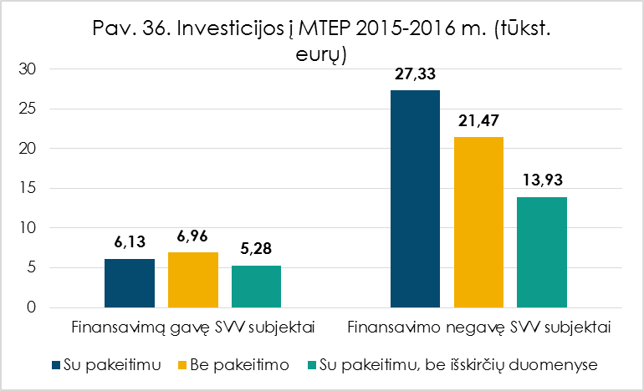
Vertinant, ar SVV subjektai po inovacinio čekio projektų investavo į MTEP, gauti dvejopi rezultatai. Taikant panašiausių atvejų analizę nustatyta, kad priemonės finansavimo negavę SVV subjektai dažniau vykdė MTEP veiklas. Jie tai darė 19 % dažniau nei finansavimą gavę SVV subjektai. Panašūs rezultatai matyti ir žvelgiant į investicijų į MTEP apimtį eurais. Finansavimo negavę SVV subjektai į MTEP investavo 8,65–21,2 tūkst. eurų daugiau nei finansavimą gavę SVV subjektai. MTEP investicijos, tenkančios vienam darbuotojui, taip pat didesnės finansavimo negavusiuose SVV subjektuose. Vis dėlto tokie rezultatai neturėtų stebinti dėl projektų taikytų atrankos kriterijų – investicijų negavusios įmonės jau turėjo MTEP veiklų vykdymo ir bendradarbiavimo su MSI patirtį. Vadinasi, dar prieš intervenciją investicijų negavusios įmonės šių kintamųjų atžvilgiu buvo pranašesnės prieš inovacinius čekius naudojusias įmones. Todėl tikslinę ir kontrolinę grupes tikslingiau lyginti pagal elgsenos pokytį prieš ir po intervencijos. Nors dėl duomenų trūkumo to negalima padaryti vertinant investicijų į MTEP apimtį, įvertinti patį veiklų vykdymo faktą galima (naudojant dvinarį kintamąjį, apibrėžiantį, ar įmonė MTEP veiklas vykdė, ar ne).
Pav. 36. Investicijos į MTEP 2015-2016 m. (tūkst. Eurų) Šaltinis: sudaryta autorių.

Analizuojant elgsenos pokytį prieš ir po projekto aiškiai pastebimas teigiamas priemonės poveikis. Tiek taikant vien dvigubo skirtumo analizę, tiek ją derinant su panašiausių atvejų analize, gaunami statistiškai reikšmingi rezultatai. Jie rodo, kad inovacinius čekius gavusios įmonės buvo labiau linkusios tęsti pradėtas arba pradėti įgyvendinti naujas MTEP veiklas. Investicijų negavusios įmonės dažniau nustodavo tokias veiklas vykdyti. Skirtumas tarp tikslinės ir kontrolinės grupių, priklausomai nuo metodo, svyruoja tarp 37 % ir 51 %. Čia svarbu atkreipti dėmesį, kad visi kontrolinės grupės subjektai turėjo MTEP patirties prieš inovacinių čekių projektus, o didžioji dalis tikslinės grupės subjektų šios patirties neturėjo.

Taikant netolydumų analizę, tiriami tik MTEP patirties prieš projektą turėję SVV subjektai. Šios analizės rezultatai rodo, kad poveikis nėra statistiškai reikšmingas ir skaitine reikšme artimas nuliui tiek pagal tai, ar SVV subjektai investavo į MTEP, tiek pagal šių investicijų apimtį eurais. Tikėtina, kad tokį rezultatą lemia ryškus imties sumažėjimas.

37 pav. Poveikis investicijoms į MTEP (kontrafaktinės analizės rezultatai)
Dalis įmonių, vykdžiusių MTEP veiklas (nuo 0 iki 1) | 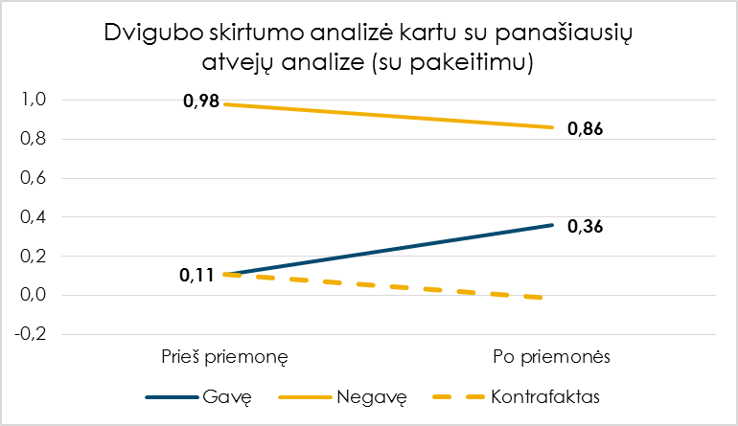 | 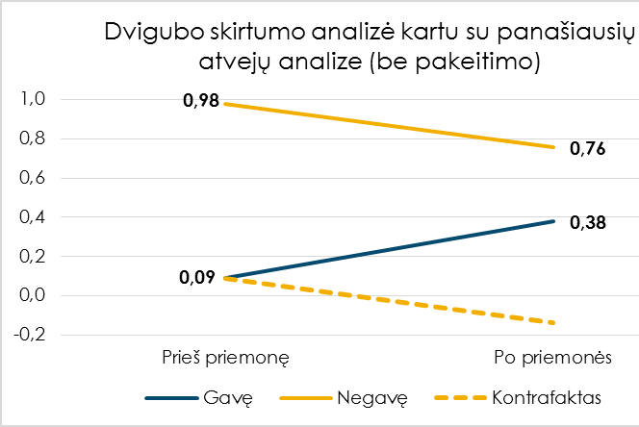
Dalis įmonių, vykdžiusių MTEP veiklas (nuo 0 iki 1) | 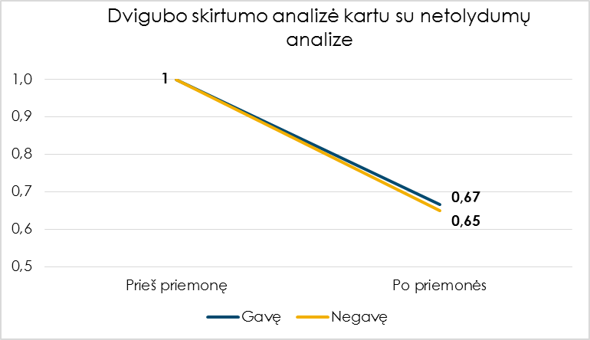 | 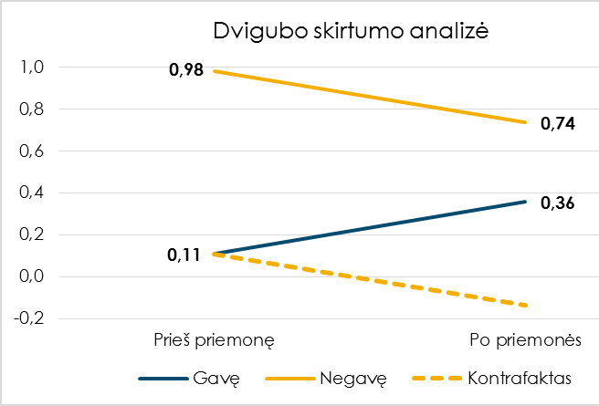
Šaltinis: sudaryta autorių.

Apibendrinant galima teigti, kad priemonė „Inočekiai LT“ neturėjo poveikio investicijų į MTEP apimčiai, kadangi skirtumą tarp tikslinės ir kontrolinės grupių galėjo lemti priemonėje naudoti atrankos kriterijai. Finansavimo negavę SVV subjektai į MTEP 2015–2016 m. investavo daugiau, tačiau veikiausiai dėl to, kad jie ir prieš teikiant paraišką inovaciniam čekiui greičiausiai į MTEP investavo daugiau (kadangi finansavimas buvo skirstomas pagal tai, ar SVV subjektas turėjo patirties MTEP). Nepaisant to, galima teigti, kad priemonė „Inočekiai LT“ turėjo teigiamą poveikį MTEP veiklų vykdymui, nes: a) padėjo SVV subjektams tęsti MTEP veiklų vykdymą; b) paskatino naujų MTEP veiklų įgyvendinimą.

Poveikis SVV subjektų bendradarbiavimui su MSI

Priemonės „Inočekiai LT“ poveikis bendradarbiavimui nebuvo tiriamas taikant dvigubo skirtumo analizės metodus dėl prieinamų istorinių duomenų trūkumo. Todėl buvo naudoti vien panašiausių atvejų analizės ir vien netolydumų analizės metodai. Kaip ir kitais atvejais, netolydumų analizė statistiškai reikšmingų skirtumų tarp kontrolinės ir tikslinės grupių neranda, tačiau tai gali būti sąlygota mažo šiam metodui tinkamų atvejų skaičiaus.

Panašiausių atvejų analizė statistiškai reikšmingą skirtumą randa daugumoje atvejų. Pirmiausia, vertinant tikimybę, kad įmonė ateityje bendradarbiaus su MSI (neįtraukiant įmonių, kurios bendradarbiauja ir šiuo metu), nustatyta, kad inovaciniu čekiu pasinaudojusios įmonės mano, jog tikimybė bendradarbiauti su MSI yra didesnė, nei tos įmonės, kurios investicijų negavo. Tikimybės vertinimas skiriasi 0,44–0,62 balo septynių balų skalėje. Įtraukiant įmones, kurios jau bendradarbiauja, vienas iš metodų taip pat nustato statistiškai reikšmingą skirtumą. Šiuo atveju tikimybę bendradarbiauti finansavimą gavę SVV subjektai įvertino 0,52 balo daugiau. Kadangi abiem atvejais visi SVV subjektai vidutiniškai tikimybę bendradarbiauti su MSI įvertino daugiau nei 5 balais, gauti skirtumai tarp kontrolinės ir tikslinės grupės gan dideli.

38 pav. Poveikis bendradarbiavimui su MSI (kontrafaktinės analizės rezultatai)
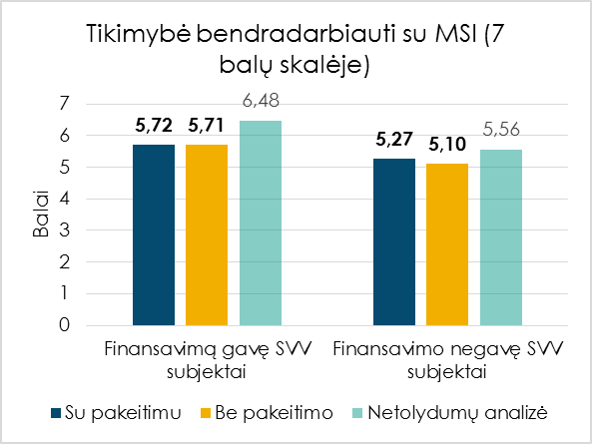 | 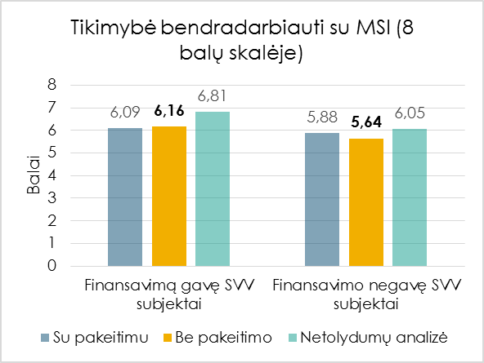
Šaltinis: sudaryta autorių.

Kontakto užmezgimas su MSI buvo vienas iš pagrindinių priemonės tikslų. Kontrafaktinės analizės rezultatai leidžia teigti, kad šis tikslas buvo pasiektas, kadangi visi analizės metodai nustatė tą pačią poveikio kryptį, o panašiausių atvejų analizė trimis atvejais iš keturių identifikavo, kad poveikis yra statistiškai reikšmingas.

IŠVADOS
- Poveikis apyvartai ir darbuotojų skaičiui nustatytas nebuvo. Šiuos rezultatus galima paaiškinti tuo, kad priemonei skiriamas santykinai mažas finansavimas, kuris esminės įtakos SVV subjektų konkurencingumo rodikliams negalėjo turėti.
- Finansavimo negavę SVV subjektai į MTEP 2015–2016 m. investavo daugiau, tačiau tokia tendencija galima dėl to, kad jie ir prieš teikiant paraiškas inovaciniam čekiui į MTEP investavo daugiau (finansavimas buvo skirstomas pagal tai, ar SVV subjektas turėjo MTEP patirties). Dėl to negalima teigti, kad finansuotos įmonės patyrė neigiamą poveikį.
- Priemonė „Inočekiai LT“ turėjo teigiamą poveikį MTEP veiklų vykdymui, nes: a) padėjo SVV subjektams nenustoti vykdyti MTEP veiklų; b) paskatino imtis naujų MTEP veiklų įgyvendinimo.
- Nustatytas teigiamas priemonės poveikis SVV subjektų bendradarbiavimui su MSI. Poveikis svyruoja tarp 0,44 ir 0,62 balų (7 arba 8 balų skalėse). Įvertinus tai, kad tikimybę bendradarbiauti visi SVV subjektai vidutiniškai įvertino daugiau nei 5 balais, poveikis yra didelis.

KAITOS ALTERNATYVOS
Remiantis surinktais duomenimis, šiame skyriuje aptariami esminiai respondentų pasiūlymai priemonės tobulinimui ir įgyvendinimo alternatyvos.

Svarbiausi siūlymai integruoti į priemonės kaitos alternatyvas (žr. 25 lentelę). Kaip matyti iš lentelės, visos alternatyvos turi pranašumų ir trūkumų. Laikantis dalyvavimu grįsto požiūrio, siūlome priemonės kaitos alternatyvas aptarti diskusijoje su sprendimų priėmėjais ir suinteresuotosiomis šalimis ir kartu priimti sprendimus dėl jų tinkamumo. Rekomendacijos dėl priemonės tobulinimo bei mokslo ir verslo bendradarbiavimą veikiančios MTEPI aplinkos tobulinimo bus suformuluotos galutinės ataskaitos projekte.

25 lentelė. Priemonės kaitos alternatyvos
Alternatyva | Esminiai dizaino elementai (tikslinės grupės, veiklos) | Didžiausia finansavimo apimtis | Projektų trukmė | Argumentai už ir prieš | Užsienio pavyzdys
A. Status quo išlaikymas | Prioritetas teikiamas MTEP patirties ir bendradarbiavimo su MSI neturintiems SVV subjektams, neįgyvendinusiems inovacinių čekių projektų  Remiamos visos tinkamos veiklos vienodomis sąlygomis | Išlaikomas panašus kaip ankstesnėje priemonėje maksimalus inovacinių čekių projekto dydis: 5792 € arba 6753 € (kai PVM yra tinkamas finansuoti. | Iki 6 mėn. | Argumentai už:  - Priemonė pasiekė rezultatų ir poveikį, tad net ir su visais apribojimais galima laikyti dizainą iš esmės tinkamu.  - Nediferencijuojant subjektų ir veiklų – mažesnė administracinė našta, tenkanti MITA. Nusistovėjusios procedūros nepareikalaus papildomų išteklių, bus mažiau klaidų pradiniame priemonės vykdymo etape.  Argumentai prieš:  - Apie 50 % projektų vykdytojų ir 75 % tyrėjų nėra patenkinti finansavimo suma.  - Tokio dydžio projektai negali pasiekti reikšmingų rezultatų.  - Administracinė našta mažesnė nei kitose SF priemonėse, tačiau ji per didelė gaunamai investicijų sumai. | Klasikinis NL (daug mažesnė admin. našta)  Airija 2007–2012 (bet nereikalauta privačių lėšų)  Austrija
B. Inočekiai 2.0  (mažesnė administracinė našta) | Identiški kaip A | Identiški kaip A, išskyrus:  - Tiesioginis apmokėjimas MSI už paslaugas, arba avansas SVV subjektui.  - Ataskaita trumpinama iki 1 psl. | Iki 6 mėn. | Argumentai už:  - Mažesnė administracinė našta ir mažesnis spaudimas įmonės apyvartinėms lėšoms padidins priemonės patrauklumą pagrindinėje tikslinėje grupėje (mažesnių MTEP veiklos nevykdančių ir bendradarbiavimo patirties neturinčių įmonių)  Argumentai prieš:  - su šiais ištekliais ribota nauda vėlesnio TPL projektams, žemas patrauklumas tyrėjų dalyvavimui (lyginant su LMT projektais, kurių kvietimai bus skelbiami 2017 m.). | NL  PL (bandomoji priemonė)  IE
C. Didesnio poveikio projektai | Lygios dalyvavimo sąlygos turintiems ir neturintiems MTEP / bendradarbiavimo patirties. Neribojama dalyvavimo priemonėje patirtis. Prioritetas didesnio poveikio, inovatyvumo ir vėlesnio TPL projektams (prototipai, jų validavimas). | Valstybės investicija nuo 10,000 € iki 30,000 €.  Didesnis įmonių įnašas, tačiau praplečiamas tinkamų investicijų spektras (darbuotojų atlyginimai, investicijos į medžiagas, reagentus ir kt.) | Iki 12 mėn. | Argumentai už:  - Aukštesnė finansinė ir profesinė motyvacija tyrėjams – 83 % tyrėjų pažymėjo įdomias tyrimų problemas kaip esminį veiksnį, motyvuojantį dirbti su verslu.  - Didesnis patrauklumas brandesnėms įmonėms.  - Didesnis poveikis inovacijoms.  - Užpildomas „slėnis“ tarp dabartinio „Inočekis LT“ ir „Intelektas LT“ priemonių.  - Stabilesnis pajamų srautas APC infrastruktūroms, didesnė motyvacija MSI administracijai atnaujinti vidines taisykles ir sąlygas, pritaikyti jas užsakomiesiems tyrimams.  Argumentai prieš:  - Mažesnis patirties neturinčių įmonių konkurencingumas (ir dėl nuosavo įnašo), menkesnis jų dalyvavimas, todėl menkiau įgyvendintas tikslas skatinti pirminį kontaktą su MSI.  - Didesnė administracinė našta MITA atrenkant projektus, ilgiau trunkanti atranka.  - Poreikis naujai fiksuotųjų sumų skaičiavimo metodikai. | PL (nauja 2014–2020 priemonė)
D. Kūrybiniai čekiai | Prioritetas teikiamas dizainu paremtiems MTEPI projektams, siekiant paskatinti dizaino inovacijų plėtrą (nuo dizaino stilizavimo etapo iki strateginio dizaino etapo). | Maksimalus inovacinių čekių projekto dydis priemonėje „Inočekiai LT“ – 5,792 €, didžiausia galima valstybės investicija – 4,634 €. | Iki 6 mėn. | Argumentai už:  - Dizainu paremtos inovacijos trūkstama grandis inovacijų skatinimo sistemoje, jų vaidmuo kuriant aukštą pridėtinę vertę kol kas nuvertintas, nors potencialas didelis.  - Remiantis JK ir LT patirtimi, tikėtinas didelis poveikis skatinant pirmą kontaktą su MSI ir atitinkamais dizaino inovacijų centrais.  Argumentai prieš:  - Papildoma administracinė našta (priemonės parengimas, vykdymas ir viešinimas).  - MSI paslaugų sąrašuose jau dabar yra siūlomos atitinkamos paslaugos. Kūrybinių industrijų sektorius proporcingai dalyvauja inovacinių čekių projektuose ir jiems juos laimėti sekasi panašiai kaip kitų ūkio sektorių įmonėms. | JK (bandomoji kūrybinių čekių priemonė)  Austrija (aws impulse XS-XL, tačiau su daug didesniu biudžetu)  Švedija (su daug didesniu biudžetu)
E. „Akropolis“  (diferenciacija ir sinergijos) | Investicijos į projektus diferencijuojamos pagal pareiškėjo ir (arba) vykdomų veiklų tipą, pvz.:  - Galimybių studijoms ir (ar) MTEP patirties neturintiems subjektams – B alternatyva.  - Patyrusiems MTEP subjektams ir (ar) didesniems MT arba EP projektams, ypač jeigu tęsiama ankstesniu čekiu finansuota sėkminga veikla – C alternatyva.  - Bandomoji kūrybinių čekių (D) versija gali būti įgyvendinama atskirai arba kaip a-b dalis su papildomu viešinimu. |  |  | Argumentai už:  - Geriau patenkinti tikslinių grupių poreikiai, didesnis priemonės patrauklumas.  - Didesnis poveikis inovacijoms.  - Didesnis poveikis viešųjų MTEPI infrastruktūrų pajamoms.  Argumentai prieš:  - Didesnė administracinė našta MITA. Skirtingų „greičių“ kvietimai ir projektų atranka. | PL (nauja 2014–2020 priemonė)  Švedija
Šaltinis: „Visionary Analytics“, 2017.

2016 m. gruodžio 15 d. Ūkio ministerijoje vykusioje pagrindinių suinteresuotųjų šalių diskusijoje buvo pasiektas sutarimas, kad Lietuvos atveju tinkamiausias būtų E alternatyvos („Akropolis“) įgyvendinimas, derinant skirtingų veiklų įgyvendinimą ir orientuojantis į skirtingų grupių interesus. Diskusijoje taip pat aptarta, kad atskiros priemonės veiklos galėtų būti bandomos nacionalinio biudžeto lėšomis.

IŠVADOS IR REKOMENDACIJOS
Šiame skyriuje, remiantis visais surinktais duomenimis, pateikiamos išvados – atsakymai į techninėje užduotyje pateiktus vertinimo klausimus. 5.1 poskyryje pristatomos išvados apie priemonės poveikį. 5.2 poskyryje aptariamos išvados, susijusios su priemonės efektyvumu ir inovacinių čekių projektų įgyvendinimo iššūkiais. Galiausiai 5.3 poskyryje apžvelgiamos rekomendacijas, kurios remiasi sutarimu, pasiektu pagrindinių suinteresuotųjų šalių diskusijoje.

5.1. Išvados dėl rezultatyvumo ir poveikio

Rodiklių „MTEP projektai“ ir „pritrauktos privačios investicijos“ pasiekimo mastas ir produktų papildomumas
- Planuotas produkto rodiklis (850 MTEP projektų) nebuvo pasiektas (įgyvendinta 85,41 % reikšmės). Numatytą rodiklį galima būtų buvę pasiekti finansuojant mažesnius projektus arba sukuriant paskatas SVV subjektams patiems finansuoti didesnę projekto dalį (pvz., skiriant tokiems projektams didesnį atrankos balą). Tačiau tokiu atveju iš dalies nukentėtų SVV subjektų poreikiai (žr. 17 išvadą) ir (arba) siekis skatinti ankstesnio bendradarbiavimo su MSI neturinčias įmones. Remiantis apklausų rezultatais, SVV subjektus, neturinčius ankstesnės patirties bendradarbiaujant su MSI ir atitinkamai menkai pasitikinčiais būsimais projektų rezultatais, skatinimas daugiau investuoti nuosavų lėšų gali apskritai atbaidyti nuo dalyvavimo priemonėje.
- Rezultato lygmens rodiklis „Pritraukta privačių investicijų, mln. eurų“ viršytas – pritraukta 1,03 mln. eurų privačių investicijų (118 % planuotos reikšmės), tačiau šie duomenys mažai pasako apie rezultatus ar poveikį. Remiantis apklausų duomenimis, apie pusė „Inočekiai LT“ finansuotų projektų nebūtų buvę įgyvendinti be valstybės investicijų, o likusieji būtų įgyvendinti vėliau arba mažesne apimtimi. Atitinkamas yra ir investicijų papildomumas (pridėtinė vertė) – apytiksliai tarp 40 % ir 69 %. Tokia respondentų dalis nurodė, kad be investicinio čekio nebūtų įgyvendinę (arba neįgyvendino) projekto ir nepatyrė atitinkamų investicijų. Taigi, kadangi į projektus buvo investuota 1,03 mln. eurų, privačių į projektus pritrauktų investicijų pridėtinė vertė buvo tarp 0,4 ir 0,7 mln. eurų.

Poveikis verslo subjektų MTEP aktyvumui ir investicijų į MTEP pokyčiams
- Priemonė „Inočekiai LT“ padėjo SVV subjektams pradėti naujas MTEP veiklas. Lyginant investavusių į MTEP įmonių dalies pokytį prieš ir po projekto, kontrafaktinės analizės būdu randamas teigiamas visais metodais statistiškai reikšmingas priemonės poveikis. Apie 90 % trečiajame kvietime finansavimą gavusių SVV subjektų iki projekto visai neinvestavo į MTEP. Apie 20 % apklaustų įmonių, anksčiau nevykdžiusių MTEP veiklų, jau ėmėsi naujų MTEP veiklų projektui pasibaigus. 2015–2016 m. jos vidutiniškai į MTEP investavo po 17 tūkst. eurų.
- Lyginant „Inočekiai LT“ finansavimą gavusių ir negavusių įmonių MTEP investicijų apimtis 2015–2016 m., teigiamas priemonės poveikis nebuvo rastas – finansavimo negavę SVV subjektai po projektų įgyvendinimo investavo daugiau už inočekius įgyvendinusius SVV subjektus. Tai paaiškina priemonės trečiojo kvietimo atrankos sistema, kuri prioritetizavo ankstesnės patirties MTEP neturėjusius subjektus. Dėl tokių atrankos kriterijų finansavimo negavę SVV subjektai jau prieš inovacinių čekių projektus, remiantis atlikta apklausa, daugiau ir dažniau investavo į MTEP. Skiriant inovacinius čekius didesnę MTEP patirtį turintiems SVV subjektams, poveikis MTEP apimčiai galimai būtų didesnis.
- Esminio skirtumo tarp įmonių, vykdžiusių taikomųjų tyrimų projektus, lyginant su įmonėmis, vykdžiusiomis eksperimentinės plėtros projektus, nėra. Tiek vykdant inovacinių čekių projektus, tiek po projektų pagal technologinės parengties lygį (TPL) populiariausios paslaugos buvo koncepcijų rengimas ir tikrinimas bei prototipų rengimas.

Poveikis mokslo ir verslo bendradarbiavimo skatinimui
- Priemonė „Inočekiai LT“ turi teigiamą poveikį mokslo ir verslo bendradarbiavimui, jeigu tiksliau – bendradarbiavimo ketinimams ir norui toliau bendradarbiauti. Pirma, kontrafaktinės analizės rezultatai patvirtino teigiamą priemonės poveikį SVV subjektų bendradarbiavimui su MSI. Poveikis svyruoja 0,44–0,62 balų (7 arba 8 balų) skalėje. Antra, remiantis apklausų rezultatais, apie 2/3 projektus vykdžiusių SVV subjektų (66,5 %) po projekto pratęsė bendradarbiavimą su MSI arba tikimybę bendradarbiauti vertina kaip didelę. Tokių respondentų dalis tarp finansavimo negavusių įmonių yra apie 20 proc. punktų mažesnė.
- Priemonė kuria elgsenos papildomumą ir turi teigiamą poveikį naujo bendradarbiavimo užmezgimui su MSI. Remiantis apklausų duomenimis, inovacinius čekius įgyvendinusios, bet anksčiau bendradarbiavimo patirties neturėjusios įmonės palankiau vertina tikimybę bendradarbiauti su MSI ateityje, lyginant su projektų neįgyvendinusiomis įmonėmis. Pasibaigus projektams, bendradarbiavimą jau pratęsė apie 8 % anksčiau su MSI bendradarbiavimo patirties neturėjusių įmonių.
- Ankstesnę bendradarbiavimo patirtį jau turinčios įmonės, įgyvendinusios inovacinių čekių projektus, yra labiau linkusios pratęsti bendradarbiavimą. Bendradarbiavimą su MSI jau pratęsusių įmonių dalis šioje kategorijoje yra apie 19 proc. punktų didesnė lyginant su bendradarbiavimo patirties neturinčiomis įmonėmis.

Poveikis verslo produktyvumui ir konkurencingumui

- Tvirtų įrodymų dėl priemonės tiesioginio poveikio verslo produktyvumo ir konkurencingumo rodikliams nėra. Kontrafaktinė analizė nerado poveikio apyvartai ir darbuotojų skaičiui. To buvo galima tikėtis, įvertinus, kad vienam MTEP projektui skiriamas santykinai mažas finansavimas, o verslo produktyvumą ir konkurencingumą veikia kitų stipresnių veiksnių grupė. Apklaustų projektų vykdytojų nuomone, dalyvavimas priemonėje turi teigiamą efektą produkto ar paslaugos patobulinimui (67 % respondentų sutinka, kad buvo esminis teigiamas poveikis, skirdami 5–7 balus iš 7), naujų kompetencijų įgijimui (67 % respondentų) ir naujo produkto ar paslaugos sukūrimui (63 % respondentų). Dėl esminio poveikio verslo produktyvumui ir konkurencingumui sutinka atitinkamai 40 % ir 56 % respondentų. Tai subjektyvi respondentų nuomonė, todėl ji neturėtų būti laikoma tvirtais įrodymais.

5.2. Išvados dėl efektyvumo

Priemonės „Inočekiai LT“ stebėsenos rodiklių tinkamumas poveikiui matuoti
- Priemonės produkto rodiklis „MTEP projektai“ yra tinkamas, įvertinus, kad visi matuoti MTEP projektai buvo įgyvendinti kartu su MSI.
- Rezultato rodiklis „pritrauktos privačios investicijos“ yra tinkamas VP uždaviniams matuoti, atsižvelgiant į VP siekį skatinti privačias investicijas į MTEP, tačiau menkai naudingas priemonės specifiniam poveikiui vertinti. Pirma, jis nesuteikia duomenų, ar priemonei pasibaigus įmonės ėmė daugiau investuoti į MTEP. Antra, šis rodiklis niekaip neatspindi pagrindinio priemonės tikslo – skatinti mokslo ir verslo bendradarbiavimą, ypač anksčiau nebendradarbiavusių įmonių grupėje, kuriai teiktas prioritetas atrenkant inovacinių čekių projektus.
- Atsižvelgiant į specifinius priemonės tikslus ir su jais susijusį poveikį (žr. 5 ir 6 išvadas), priemonės poveikį padėtų matuoti papildomas rodiklis „įmonių, tęsiančių bendradarbiavimą su MSI projektams pasibaigus, proc.“ Jis leistų patikrinti, ar SVV subjektai pratęsė bendradarbiavimą, ypač anksčiau nebendradarbiavusių įmonių grupėje. Remiantis vertinimo metu atliktomis projektų vykdytojų apklausomis, minėtoje grupėje pratęsusių bendradarbiavimą įmonių 2016 m. pabaigoje buvo 8 %, nuo projektų pabaigos praėjus 1–3 metams.

Mokslo ir studijų institucijų paslaugų kokybiškumas, aktualumas ir tinkamumas SVV subjektų poreikiams
- MSI paslaugų pasiūla inovacinių čekių priemonei yra pakankama, tačiau tinkamo paslaugos tiekėjo paieškos procesas yra netobulas. Iš viso trečiajame kvietime siūlyta 1812 paslaugų. Net 92 % finansavimą gavusių ir sėkmingai priemonės „Inočekiai LT“ projektus įgyvendinusių SVV subjektų visiškai sutiko (5–7 balai), jog MSI siūlomos paslaugos atitiko jų poreikius, t. y. paslaugų sąraše jie rado būtent tokią paslaugą, kokios ir reikėjo. Tačiau detalesnis MTEP paslaugų sąrašo vertinimas atskleidė, kad MTEP paslaugų sąrašas labai platus, bet pateikiantis mažai informacijos apie konkrečias paslaugas ir bendradarbiavimo su verslu patirtį bei rezultatus ir nebūtinai suderintas su verslo poreikiais, nes remiasi MSI atsakingų asmenų ar atskirų tyrimų grupių interesais. Tai nėra praktiškai patogu bendradarbiavimo patirties neturinčioms įmonėms.
- MSI paslaugų ir bendradarbiavimo kokybė atitinka SVV subjektų poreikius. 92 % respondentų visiškai sutiko, jog inovaciniu čekiu finansuotos paslaugos buvo suteiktos kokybiškai (nesutiko tik 9 respondentai, sudarantys 2 % visų respondentų). Įmonių vertinimu, MSI tyrėjų kompetencija buvo aukšta (visiškai sutiko 95 %), bendradarbiavimas su MSI vyko sklandžiai (visiškai sutiko 94 %), MSI gerai suprato įmonių poreikius (visiškai sutiko 94 %), paslaugas teikusių tyrėjų motyvacija dirbti su įmone dažniausiai buvo aukšta (visiškai sutiko 88 %), suteiktų paslaugų kokybės ir kainos santykis buvo tinkamas (visiškai sutiko 87 %, nesutiko 5 %), tyrimo atlikimo greitis dažniausiai atitiko įmonių poreikius (visiškai sutiko 85 %, nesutiko 7 %).
- MSI paslaugų vertinimas tarp skirtingo amžiaus įmonių itin reikšmingai nesiskyrė įmonių kategorijose nuo 1 iki 5 metų ir daugiau nei 5 metų. Tačiau galima išskirti jaunesnes nei vienų metų įmones, kurios visos (100 %, iš viso 16 respondentų) MSI paslaugas įvertino kaip visiškai atitinkančias poreikius ir kokybiškai suteiktas. Skirtumas, lyginant su įmonėmis, veikiančiomis daugiau nei 5 metus rinkoje, yra net iki 12 %. Šiuos duomenis galima interpretuoti dvejopai:
- Ilgiau rinkoje veikiančios įmonės kelia aukštesnius uždavinius ir reikalavimus vykdomiems projektams, turi aukštesnę kompetenciją ir gebėjimus kritiškai įvertinti tyrimų kokybę ir praktinę naudą.
- Mažiausiai rinkoje veikiančios (iki 1 metų) įmonės turi mažiausius išteklius ir kompetencijas, todėl bet kokia MSI tyrėjų pagalba ar suteikiama prieiga prie MTEP įrangos yra vertinga (arba santykinai vertingesnė nei kitoms įmonėms).
- Panašiai, lyginant skirtingą MTEP patirtį turinčių SVV subjektų atsakymus dėl MSI suteiktų paslaugų vertinimo, mažiau patirties turinčios įmonės suteiktas paslaugas vertina šiek tiek aukštesniu balu. Tačiau taip pat nežymiai daugiau yra ir nusivylusių šiomis paslaugomis.
- Nagrinėjant pasitenkinimą MSI paslaugomis pagal TPL galima teigti, kad reikšmingų skirtumų tarp taikomųjų tyrimų ir eksperimentinės plėtros TPL projektus vykdžiusių įmonių nėra. Tik itin nedaug EP projektų rezultatai vertinami geriau, tikėtina todėl, kad yra labiau prognozuojami.

Pagrindinės įgyvendinimo problemos
- Didžiausia galima finansavimo apimtis tiek projektų vykdytojų, tiek MSI tyrėjų apklausose buvo išskirta kaip pagrindinis veiksnys, darantis esminę neigiamą įtaką projektui (taip manė 48,5 % apklausoje dalyvavusių SVV subjektų ir 77,5 % MSI tyrėjų). Dabartinė inovacinio čekio apimtis tinkama tik galimybių studijai atlikti, tačiau rimto MTEP etapo už tokią sumą įvykdyti nėra įmanoma. Ši sąlyga mažina motyvaciją dalyvauti priemonėje. Siūloma didinti finansavimo apimtį bent iki 10 000 € arba net 40 000 €, tokiu atveju diferencijuojant projektų apimtį pagal finansuojamas tipines veiklas.
- Finansines projekto sąlygas sunkina, 73,4 % apklausoje dalyvavusių tyrėjų nuomone, aukštas MSI administravimo mokestis, mažinantis inovacinio čekio dalį sudarantį tyrėjo atlyginimą. Remiantis pateiktais atsakymais, tokie mokesčiai sudaro 20–40 % visos inovacinio čekio sumos. Kai kuriuose tyrėjų atsakymuose teigiama, kad realiai tyrėjo atlygiui, atmetus visus mokesčius ir tyrimui atlikti reikalingų medžiagų kaštus, lieka viso labo 10–15 % čekio sumos.
- MSI paslaugų apmokėjimo savo lėšomis prieš gaunant finansavimą iš MITA veiksnį kaip esminį įvardijo 34 % apklaustų SVV subjektų. Šį aspektą ypač išskyrė mažesnės įmonės. Mažoms įmonėms įsigyti MSI paslaugas padėtų avansinis mokėjimas. Taip pat buvo siūlymų, jog finansavimą už suteiktas MSI paslaugas MITA galėtų pervesti tiesiai MSI.
- Per trumpa projekto trukmė taip pat apsunkina tinkamą projektų įgyvendinimą (25 % SVV subjektų ir 61,2 % tyrėjų šį veiksnį įvertino 5 ir daugiau balų). Šį veiksnį stiprina didelis tyrėjų užimtumas kitais darbais (53,8 % tyrėjų šį veiksnį įvertino 5 ir daugiau balų). Projektus kartais tenka užbaigti jau pasibaigus formaliai projekto trukmei. Siūlyta projekto trukmę pratęsti iki 8 ar 12 mėnesių.
- MSI tyrėjai iš esmės suinteresuoti dirbti su verslu (27,7 % jų bendradarbiavimą jau pratęsė, o dar 54,7 % mano, kad bendradarbiavimas bus pratęstas per artimiausius 3 metus), bet jų dalyvavimo sąlygos inovacinių čekių projektuose yra mažiau palankios nei SVV subjektų:
- Tiek įmonėms, tiek tyrėjams trūksta praktinės patirties. Kas antrame projekte pasireiškia atotrūkis tarp jų ir įmonių poreikių. Dažniausiai jis kyla, nes bendradarbiauja didelę patirtį turintys tyrėjai su pradedančiomis įmonėmis bei įmonėmis, neturinčiomis darbo patirties su MSI. 28,1 % apklausoje dalyvavusių tyrėjų manė, kad bendradarbiavimas su verslo įmonėmis buvo sudėtingas ir mažino projekto naudą. Net 44,9 % tyrėjų manė, kad projekto naudą mažino skirtingas (tyrėjų ir įmonių) projekto rezultatų suvokimas.
- Tyrėjų dalyvavimo sąlygas neigiamai veikia jų darbo sąlygos MSI. 46,6 % tyrėjų sutiko, kad projektui kenkė vidinė MSI biurokratija, pavyzdžiui, ilgai trunkantis sprendimų priėmimas, taip pat jau minėti didelio užimtumo (53,8 %) bei aukšto administravimo mokesčio (73,4 %) veiksniai. Atviruose atsakymuose diskutuota, kad esant dabartinėms tyrėjų karjeros ir finansavimo sąlygoms sunku surinkti patvarią tyrimų grupę (ypač pritraukti jaunus tyrėjus) ir planuoti bendradarbiavimą su verslu. MSI politikos ir institucinės problemos tiesiogiai veikia tyrėjų motyvaciją ir projekto naudą. Todėl priemonės sąlygose galėtų būti į šiuos veiksnius atsižvelgta, pavyzdžiui, koreguojant didžiausią galimą inovacinio čekio investicijų sumą ir projekto trukmę.
- Nors, daugumos įmonių nuomone, bendradarbiavimas tarp mokslo ir verslo projektų metu iš esmės vyko sklandžiai (žr. 13 išvadą), 7,7 % įmonių nesutiko, kad MSI siūlomos paslaugos padėjo išspręsti įmonės problemas. Jos susidūrė su šiomis problemomis:
- Kaip jau minėta, inovacinio čekio suma yra per menka praktinei problemai išspręsti, taip pat kartais pritrūksta laiko. Atkreipiamas dėmesys, kad net ir tokiu atveju MSI tyrėjai kartais sutinka žengti „papildomą mylią“ ir neatlygintinai suteikti trūkstamas paslaugas.
- Iniciatyvos iš MSI trūkumas, tyrėjų užimtumas ir laikas, skiriamas projektui. Kai kuriais atvejais projekto įgyvendinimo procesas vyko „stumk-trauk“ principu, t. y. tiek organizavimas, tiek pats darbas vyko tik įmonių iniciatyva.
- MSI tyrėjų praktinių žinių trūkumas. Buvo nusiskundimų, jog MSI tyrėjai dėl praktinių žinių trūkumo nesugeba sukurti visiškai veikiančio prototipo, kurį būtų galima tiesiogiai integruoti į kuriamą produktą. Dėl šios priežasties įmonėms vėliau reikia tai papildomai daryti savo lėšomis. Kai kuriais atvejais net ir pavykus sukurti prototipą, jis buvo sunkiai pritaikomas praktiškai dėl sudėtingos gamybos ir didelės kainos.

- Kiti veiksniai, be inovacinių čekių trukmės ir finansinių sąlygų, galintys paskatinti tyrėjų motyvaciją daugiau bendradarbiauti su verslu:
- Įdomios taikomųjų tyrimų problemos, kurių daromą didelę įtaką (5–7 balai) pažymėjo 83 % apklaustųjų. Kitaip tariant, tyrėjai norėtų dirbti su labiau patyrusiomis ir žinioms imliomis įmonėmis, kurios geba suformuluoti inovatyvių tyrimų problemas.
- Tyrėjų karjeros ir atlyginimų kriterijų peržiūra, daugiau svorio suteikiant taikomiesiems, užsakomiesiems tyrimams ir eksperimentinei plėtrai. Šį veiksnį išskiria 77 % apklausoje dalyvavusių tyrėjų.
- 65 % tyrėjų mano, kad daugiau bendradarbiauti su verslu juos paskatintų profesionalios žinių vadybos paslaugos mokslo ir studijų institucijoje, ypač jeigu atitinkami žinių vadybininkai sumažintų tyrėjams tenkantį projektų administravimo krūvį.
- 68 % tyrėjų mano, kad geresnis komandos, ypač jaunų tyrėjų prieinamumas padėtų efektyviau dirbti su verslu. Tokiu atveju aktualios patrauklios jaunų tyrėjų darbo sąlygos.
- Palyginti mažiau aktualiu veiksniu būtų galima laikyti mažesnį dėstymo krūvį – jį darančiu esminę įtaką laiko 54 % tyrėjų.

Priemonės administravimo tinkamumas ir efektyvumas

- Įgyvendinančiosios institucijos kompetencija, žmogiškieji ištekliai bei viešinimui skirti ištekliai laikomi tinkamais ir pakankamais. MITA konsultacijos ir pagalba daugiau atitiko arba visiškai atitiko daugumos konsultacijų ar pagalbos besikreipusių poreikius: 92 % projektus sėkmingai įgyvendinusių SVV subjektų poreikių, 91 % projektuose dalyvavusių MSI tyrėjų, 72 % finansavimo negavusių SVV subjektų poreikių (skaičiuojama tik dalis tų subjektų, kurie kreipėsi į MITA). Žemiausiai MITA pagalbą ir kompetenciją vertina apklausti projektus nutraukę SVV subjektai: net 32 % jų įvertino MITA kompetenciją ir pagalbą kaip neatitinkančią jų poreikių, tačiau aiškių priežasčių nei vienas respondentas neįvardijo. Iš dalies žemą įvertinimą galima priskirti subjektyviam nusivylimui dėl nutrauktų projektų ir negautų investicijų.
- Projektų atrankos procedūros, pavyzdžiui, paraiškos rengimas, teikimas, tikslinimas, atranka ir kt. yra vidutiniškai ar aukštai efektyvios. Efektyvumą mažina trys veiksniai:
- Kvietimai teikti paraiškas nereguliarūs. Iš anksto nėra aiški kvietimo data, o jį paskelbus reaguoti reikia greitai, pritrūksta išteklių. Kvietimai nėra reguliarūs, susidaro net iki dvejų metų tarpai, o tai labai apsunkina bendradarbiavimo su verslu planavimą. Siūloma skelbti kvietimų kalendorinį grafiką (kasmet arba du kartus per metus), kurio būtų laikomasi ir apie kurį būtų informuojama iš anksto.
- Paraiškos teikimo administracinė našta. Ketvirtadalis finansavimą gavusių ir trečdalis finansavimo negavusių respondentų mano, kad paraiškos rengimas sukūrė aukštą administracinę naštą. Administracinę naštą padėtų sumažinti paraiškų perkėlimas į elektroninę erdvę.
- Atrankos kriterijai ir atmetimo priežasčių pagrindimas. Nepaisant kelių atviruose atsakymuose pateiktų abejonių dėl atrankos skaidrumo, dauguma paraiškas teikusių įmonių projektų atrankos procesu pasitiki. Tačiau apie penktadalis (22 %) SVV subjektų, kurie negavo investicijų savo projektams, ir 11 % SVV subjektų, kurie įgyvendino projektus, visiškai ar iš dalies nesutiko su tuo, kad projektų atranka yra skaidri ir remiasi aiškiais viešai prieinamais kriterijais. Atrankos kriterijai yra skelbiami PFSA, tačiau didinti pasitikėjimą atrankos procesu padėtų aiškus projektų atrankos ir atmetimo pagrindimas, kurio ypač trūko pirmuosiuose kvietimuose.
- Mokėjimo prašymų pateikimo kartu su atitinkamomis projekto ataskaitomis ir jų tikslinimo procedūros vertinamos kaip vidutiniškai efektyvios. Penktadalis respondentų (19 % arba 65 respondentai) mano, kad mokėjimo prašymas ir su juo susijusi ataskaita kuria aukštą administracinę naštą, o ataskaitų vertinimas siekiant suprasti, ar vykdyta MTEP veikla, apsunkina projektų įgyvendinimą. Šių dokumentų rengimas Lietuvoje, lyginant su klasikinės inovacinių čekių priemonės įgyvendinimu Nyderlanduose, skiriasi 27 kartus (Nyderlanduose administracinė našta vidutiniškai sudaro 30 minučių, Lietuvoje – 13,6 val.).
- Apibendrinant galima teigti, kad „Inočekiai LT“ priemonė, respondentų nuomone, yra paprastesnė lyginant su kitomis MTEPI priemonėmis Lietuvoje, tačiau jos administracinė našta labai viršija užsienio šalyse įgyvendinamų panašių priemonių administracinę naštą. 19 % SVV subjektų ir 43,1 % projektuose dalyvavusių tyrėjų manė, kad projektų įgyvendinimo procedūros yra perteklinės ir mažina projektų naudą. Priemonės paprastumas ir žema administracinė našta yra šios priemonės sėkmės veiksnys, atsižvelgiant į menką investicijų sumą. Todėl reikėtų įvertinti galimybes dar labiau supaprastinti procedūras ir sumažinti administracinę naštą, kiek tai leidžia SF administravimo taisyklės ir reglamentai. Viena iš svarstytinų galimybių – išsamios ataskaitos ir (arba) jos vertinimo, siekiant nustatyti, ar projekto veiklos priskiriamos MTEP, atsisakymas.
- Kontrolės sistemos ir procedūros yra iš esmės efektyvios. Apklausų būdu identifikuoti tik atskiri atvejai, kuomet įmonėms buvo nepakankamai kokybiškai komunikuojama apie patikros procedūras. Pavyzdžiui, perspėta apie būsimą patikrinimą, tačiau jis neįvyko, nors įmonė tam rengėsi, investavo laiko išteklius. Dėl patikrų, kaip ir kitų procedūrų, daugiau skundėsi ankstesnės projektų administravimo patirties neturintys SVV subjektai.

5.3. Rekomendacijos

Remiantis surinktais duomenimis, toliau aptariami keli iš identifikuotų įgyvendinimo iššūkių ir respondentų pasiūlymų priemonės tobulinimui kylantys siūlymai bei jų įgyvendinimo alternatyvos. Kartu su rekomendacijomis pateikiami argumentai (į kokį iššūkį ar problemą jos atsižvelgia), kokia institucija atsakinga už įgyvendinimą.

26 lentelė. Rekomendacijos
Rekomendacija | Iššūkis / problema | Atsakinga institucija (-os)
- Diferencijuoti priemonę pagal tikslines grupes, išskiriant bendradarbiavimo su MSI ir MTEP patirties neturinčius ir tokią patirtį turinčius subjektus:  - Abiem grupėms organizuoti atskirus kvietimus.  - Kvietime, skirtame patirtį turintiems subjektams, taikyti didesnio poveikio ir inovatyvumo kriterijus, siekiant atrinkti didesnį poveikį turinčias idėjas. | - Tokiu būdu būtų derinami abu tikslai – orientacija į didesnį poveikį verslo investicijoms į MTEP turinčius projektus ir bendradarbiavimo su MSI bei MTEP patirties neturinčių subjektų skatinimas išbandyti bendradarbiavimo teikiamą naudą. Vertinimas parodė, kad vieno kurio nors tikslo laikymasis turi apribojimų: atmetant bendradarbiavimo patirtį turinčius SVV subjektus remiami mažiau kokybiški projektai su mažesniu poveikiu MTEP investicijų apimčiai, o leidus abiem grupėms konkuruoti tarpusavyje patirties neturintys SVV subjektai nebūtų konkurencingi (jų projektai nebūtų atrinkti).  - Aukštesnė finansinė ir profesinė motyvacija tyrėjams – 83 % tyrėjų pažymėjo įdomias tyrimų problemas kaip esminį veiksnį, motyvuojantį dirbti su verslu. Vertinimas parodė, kad orientuojantis tik į MTEP patirties neturinčius SVV subjektus, tyrimų problemos dažnai būna daug paprastesnės ir mažiau motyvuojančios tyrėjus. | ŪM, MITA
- Užtikrinti, kad įmonėms būtų lengva ir patogu rasti tinkamą MTEP paslaugą bei jos teikėją ir kad nebūtų ribojamas galimas pasirinkimas:  - Naujuose kvietimuose leisti įmonėms pirkti paslaugas, kurių nėra sąrašuose, su sąlyga, kad jos atitinka sumanios specializacijos ir TGS/MTEP kriterijus, kurie yra tikrinami vertinimo metu, su sąlyga, kad yra rastas paslaugos teikėjas (sąraše esanti MSI).  - Publikuoti http://inocekiai.mita.lt/ visus rezultatus, kur matytųsi kas kam kokio pobūdžio paslaugą teikė, kur jos rezultatai buvo (ar nebuvo) panaudoti. Būtų galima skatinti MSI teikti MTEP paslaugų aprašymus savo tinklalapiuose su informacija apie MTEP rezultatus, patirtį dirbant su verslu, taip pat inočekių patirtį ir besinaudojusiųjų atsiliepimus, kurie gali būti ir nuasmeninti (žr. 6c rekomendaciją).  - Verslas ateityje turėtų turėti galimybę formuluoti ad hoc poreikį ir teikti institucijoms (biržos principu) arba susirasti reikiamą paslaugą per e. mokslo vartus. Tokiu atveju MTEP paslaugų sąrašas praktiškai taptų nereikalingas, tačiau e. mokslo vartai turėtų būti toliau tobulinami, kad verslui būtų patogu jais naudotis. | - MTEP paslaugų sąrašas labai platus (daugiau nei 2000 paslaugų), bet pateikiantis mažai informacijos apie konkrečias paslaugas, nebūtinai suderintas su verslo poreikiais, nes remiasi MSI atsakingų asmenų ar atskirų tyrimų grupių (kurios nebūtinai turi patirtį dirbant su verslu) interesais. Tai nėra praktiškai patogu bendradarbiavimo patirties neturinčioms įmonėms. Šią problemą iš dalies sprendžia galimybė įmonėms konsultuotis su MITA.  - Paslaugų sąrašas iš esmės persidengia su e. mokslo vartuose skelbiamomis paslaugomis, tačiau kol kas šie sąrašai nebuvo sujungti, nes tam nebuvo techninių galimybių. Tačiau dviejų atskirų duomenų bazių naudojimas nėra efektyvus būdas. | MITA
- Didinti didžiausią valstybės investicijų sumą bent iki 10,000 € (minimalus scenarijus) ar net 30,000 € (maksimalus scenarijus). | - Tokio dydžio projektai (apie 5000 €) negali pasiekti reikšmingų rezultatų.  - Apie 50 % projektų vykdytojų ir 75 % tyrėjų nėra patenkinti finansavimo suma.  - Tyrėjams tenka tik maža „čekio“ dalis, todėl jų motyvacija vykdyti taip menkai apmokamus tyrimus (lyginant su kitomis alternatyvomis) mažėja. Jų teigimu, darbo apimtis neatitinka atlygio.  - Dėl žemo finansavimo – žemas patrauklumas brandesnėms įmonėms, atitinkamai – mažesnis poveikis inovacijoms.  - Didelis finansavimo vienam projektui atotrūkis tarp „Inočekis LT“ ir „Intelektas LT“ priemonių.  - Stabilesnis pajamų srautas APC infrastruktūroms, didesnė motyvacija MSI administracijai atnaujinti vidines taisykles ir sąlygas, pritaikyti jas užsakomiesiems tyrimams. | ŪM, MITA
- Ilginti didžiausią galimą projektų trukmę iki 12 mėn. | - Projektų pradžia dažnai užsitęsia dėl tinkamo sprendimo ir komandos mokslo ir studijų institucijoje paieškos, tvarkaraščio sudarymo ir jo pritaikymo prie tyrėjų užimtumo.  - Projektai dažnai yra pabaigiami jau pasibaigus formaliai projekto trukmei. Tai nėra optimalu. | ŪM, MITA
- Stiprinti paskatas tyrėjams dirbti su užsakomaisiais tyrimais, peržiūrint tyrėjų karjeros ir atlyginimų kriterijus, pvz.:  - Tyrėjas turėtų turėti galimybę pasirinkti tarp dviejų krypčių: dėstymo ir MTEP vykdymo (su nedideliu dėstomų valandų kiekiu). Tyrėjų karjeros (kilimo pareigybių sistemoje) taisyklės ir veiklos rezultatų reikalavimai turėtų būti peržiūrėti, pritaikant juos skirtingo tipo darbuotojams.  - Tyrėjų darbo sutarčių pakeitimai, leidžiantys dalį laiko skirti darbui su verslu. Darbo sutartyje taip pat turėtų būti numatytas laiko paskirstymas tarp dėstymo ir MTEP, atlyginimas už sėkmingą mokslinių tyrimų projektų pritaikomumą bei komercinimą.  - Gavus užsakomuosius projektus / tyrimus su verslu (ar net su kitais užsakovais) tyrėjui turi būti suteikiama galimybė deleguoti dalį (ar visą) savo dėstymo įsipareigojimų. | - Tyrėjų karjeros ir atlyginimų kriterijų peržiūrą, daugiau svorio suteikiant taikomiesiems, užsakomiesiems tyrimams ir eksperimentinei plėtrai, kaip esminį veiksnį, kuris didintų motyvaciją dirbti su verslu, išskyrė 77 % apklausoje dalyvavusių tyrėjų.  - 65 % tyrėjų mano, kad daugiau bendradarbiauti su verslu juos paskatintų profesionalios žinių vadybos paslaugos mokslo ir studijų institucijoje, ypač jeigu atitinkami žinių vadybininkai sumažintų tyrėjams tenkantį projektų administravimo krūvį.  - 68 % tyrėjų mano, kad geresnis komandos, ypač jaunų tyrėjų prieinamumas padėtų efektyviau dirbti su verslu. Tokiu atveju aktualios patrauklios jaunų tyrėjų darbo sąlygos. Tyrėjų trūkumas daro įtaką galimybėms įsipareigoti atlikti daugiau užsakomųjų tyrimų ir atlikti juos per numatytą laiką.  - Palyginti mažiau aktualiu veiksniu būtų galima laikyti mažesnį dėstymo krūvį – jį darančiu esminę įtaką laiko 54 % tyrėjų. Dėstymo krūvis daro įtaką tyrėjų galimybėms skirti laiką užsakomiesiems tyrimams ir įgyvendinti projektus per numatytą laiką (ypač kai jų yra daugiau nei vienas, kas būdinga sėkmingoms tyrėjų grupėms). | ŠMM, MSI
- Užtikrinti profesionalias žinių vadybos paslaugas mokslo ir studijų institucijose, kurios padėtų kurti kokybiškų paslaugų ir projektų srautą, didelį dėmesį skiriant kokybei, pvz.:  - Technologijų perdavimo ir inovacijų centruose turi būti skiriamas dėmesys ir pakankami ištekliai kvalifikuotų specialistų įdarbinimui ir apmokymui iniciatyviai dirbti su verslo įmonėmis, potencialiais užsienio investuotojais (paslaugų pirkėjais), tyrėjais ir kt. Plėtoti iniciatyvų požiūrį į darbą su įmonėmis – keisti mąstyseną iš „jie ateis pas mus“ į „mes ateisime pas juos“.  - Užtikrinti, kad APC turėtų savo kvalifikuotus darbuotojus, apmokytus dirbti su sudėtinga įranga, ir nuomoti juos įmonėms kartu su įranga. Nuomai reikia užtikrinti specialius darbo drabužius ir darbo saugos priemones.  - Institucijų technologijų perdavimo ir (ar) inovacijų centrai ir APC turi skelbti išsamią informaciją apie verslui prieinamas MTEP paslaugas, jų turinį, darbo su verslu patirtį, inovacinių čekių patirtį ir verslo atsiliepimus, kurie padėtų verslo įmonėms geriau atlikti pirminę partnerių atranką. |  | ŠMM, MSI
- Sudaryti sąlygas pritraukti daugiau jaunų tyrėjų į MSI, pavyzdžiui, iš esmės peržiūrint jaunų tyrėjų atlyginimus. |  | LRV, ŠMM
- Mažinti administracinę naštą MITA, pareiškėjams ir vykdytojams:  - Paraiškas priimti per el. sistemą.  - Ataskaitą trumpinti iki 1–3 psl.; reikalauti atsiskaityti tik už įsipareigotas vykdyti veiklas ir išlaidas; atsisakyti išsamaus pagrindimo / vertinimo, ar įgyvendintos veiklos priskiriamos MTEP. | - Vykdytojų vertinimu, priemonės administracinė našta mažesnė nei kitose SF priemonėse (pvz., lyginant su „Intelektas LT“). Tačiau ji per didelė gaunamai investicijų sumai. Administracinę naštą visoms pusėms išaugina projekto veiklų ir išlaidų vertinimas, siekiant nustatyti, ar vykdyta MTEP veikla. Tokia praktika netaikoma panašiose šalyse (pvz., Lenkijoje).  - 43,1 % apklaustų tyrėjų mano, kad projektų įgyvendinimo procedūros yra perteklinės. Būtent tyrėjai dažnai rengia ataskaitas.  - Kai veiklų / išlaidų atitikimas MTEP kriterijui jau yra vertinamas paraiškos vertinimo metu, ataskaitoje pakaktų nurodyti, ar buvo finansuotos būtent tos veiklos, kurioms ir skirta valstybės investicija. | ŪM, MITA
- Iš anksto skelbti kvietimų kalendorinį grafiką; kvietimus organizuoti 1 arba 2 kartus per metus. | - Nereguliariai skelbiant kvietimus arba turint mažai laiko jiems pasiruošti, užtrunka projektų įgyvendinimas – partnerio MSI paieška ir kt. Idealiu atveju SVV subjektas paraišką turėtų teikti jau išsirinkęs jam tinkamą MTEP veiklą ir MSI bei sutaręs su MSI atsakingais tyrėjais. | MITA
Šaltinis: „Visionary Analytics“, 2017.

1 Priedas. Užsienio šalių atvejų studijos

A. Lenkija

Inovaciniai čekiai Lenkijoje

Inovaciniai čekiai Lenkijoje buvo pradėti kaip pilotinė priemonė 2008–2010 m. Vėliau priemonė buvo tęsiama ir iki 2014 m. kasmet buvo skelbiami kvietimai. 2014–2020 finansavimo periode priemonė buvo šiek tik pakeista. Padidintas finansavimas vienam čekiui, priklausomai nuo finansavimo intensyvumo buvo galimybė gauti didesnį finansavimą, numatyti kokybiniai paraiškų vertinimo kriterijai, pvz. vertinamas projekto rezultatų inovatyvumas. Būta ir regioninių inovacinių čekių priemonių. 2012–2014 Žemesniosios Silezijos regione buvo įgyvendinama inovacinių čekių priemonė.

Priemonių dizainas

Visos priemonės buvo skirtos bendradarbiavimo tarp mokslo ir verslo stiprinimui. Buvo finansuojamas paslaugų iš MSI įsigijimas. Esminiai skirtumai tarp priemonių – finansavimo intensyvumas ir šiek tiek kitokia tikslinė grupė. Taip pat 2014–2020 m. inovacinių čekių paraiškose numatyti kokybiniai paraiškų vertinimo kriterijai, ko nebuvo praeitame laikotarpyje. Pavyzdžiui, bus vertinamas projekto rezultatų inovatyvumas, projekto rezultato TPL. Tai galimai apsunkins paraiškų rengimo ir vertinimo procedūrą.

Priemonė | Tikslinė grupė | Maksimali čekio vertė | Pastabos
2007–2013 inovacinių čekių priemonė | Mikro ir mažos įmonės | 15 tūkst. zlotų (3750 eurų) | Nereikalaujama privačių investicijų
Regioninė inovacinių čekių priemonė | Visi SVV subjektai, neturintys bendradarbiavimo su MSI patirties | 18 tūkst. zlotų (4170 eurų) | Nereikalaujama privačių investicijų.
2014–2020 inovacinių čekių priemonė | Visi SVV subjektai | 60 tūkst. zlotų (13900 eurų) – 400 tūkst. zlotų (92663 eurų) | Reikalaujama iki 70–80 % privačių investicijų.

Vertinimų rezultatai ir pamokos

Vertinimai buvo atlikti tik 2007–2013 m. finansavimo periodo pilotinei priemonei ir priemonės 2010–2011 m. kvietimams. Vertinimų rezultatai smarkiai nesiskiria. Beveik 60% naudos gavėjų teigė, kad priemonė turėjo teigiamą poveikį jų įmonei. Apie 40%. naudos gavėjų taip pat pažymėjo, kad toliau tęsė bendradarbiavimą su MSI. Kaip pagrindinius inovacinių čekių programos privalumus įmonės išskyrė galimybę gauti finansavimą inovacijoms mikro ir mažoms įmonėms, nesudėtinga paraiškų teikimo ir administravimo procedūra ir galimybę užmegzti bendradarbiavimą su MSI.

Vertinimuose išskiriamos šios problemos, su kuriomis buvo susiduriama įgyvendinant priemonę:
- Skirtingas verslo atstovų ir mokslininkų problemos suvokimas. Mokslininkus domina inovatyvūs ir unikalūs problemų sprendimai, kurie dažnai nėra praktiški ir dėl to nepriimtini verslui. Taip pat bendradarbiaujant su MSI buvo susidurta su didele biurokratija šiose institucijose, ne visuomet laiku vykdomais įsipareigojimais.
- Motyvacijos trūkumas MSI padaliniams atlikti darbus kokybiškai už nedidelę pinigų sumą.
- Nebuvo paslaugų kokybės užtikrinimo mechanizmų. Būta situacijų, kai verslo subjektai atsisakė patvirtinti gautas paslaugas, o MSI atsisakė jas tobulinti be papildomo užmokesčio.
- Didelė dalis projektų užsakė gana paprastas paslaugas (valdymo sistemų tobulinimas, įmonės strategijos sukūrimas), kurios nėra susijusios su MTEP. MSI dalyvavimo pridėtinė vertė tokiuose projektuose buvo maža. Taip pat pačios pažangiausios MSI priemonėje nedalyvavo aktyviai.
- Per mažas finansavimas vienam projektui.

Vertinimuose rekomenduojama prailginti periodą, per kurį nuo čekio gavimo galima jį panaudoti. Periodą rekomenduojama ištęsti bent iki 4 mėn. Taip pat siūloma padidinti čekio vertę ir įvesti 10–20% privačių investicijų indėlio į projektus reikalavimą. Galiausiai rekomenduojama vertinti ir projektų paraiškų kokybę. Vis dėlto pabrėžiama, kad kokybinis kriterijus turėtų būti paprastas ir nesukurti administracinės naštos nei rengiant paraiškas, nei jas vertinant.

Galiausiai, vertinimuose atkreipiamas dėmesys, kad svarbu, kas paskatino naudos gavėjus teikti paraišką inovaciniam čekiui. Tai gali lemti privačių investicijų išstūmimo dydį. Vertinime išskiriami trys būdai, kuriais galėjo būti nusprendžiama prašyti finansavimo:
- MSI padalinys pats siūlo savo paslaugas potencialiems naudos gavėjams, ypač tiems su kuriais jau turi užmezgęs ryšius, ir siūlo šias paslaugas įsigyti pasinaudojant inovaciniu čekiu. Buvo užfiksuoti atvejai, kai MSI padaliniai netgi padėjo parengti įmonėms paraiškas inovaciniam čekiui. Tokiu būdu inovacinį čekų gavęs verslo subjektas tikėtina nebus suinteresuotas vėliau tęsti bendradarbiavimo su MSI už savo lėšas, nes jis ir prieš tai neturėjo jokios intencijos užsakinėti paslaugų iš MSI. Remiantis vertinimo metu atlikta apklausa, 29%. naudos gavėjų apie priemonę sužinojo internete (įskaitant kvietimus el. paštu), 20%. iš draugų ir kitų pažįstamų ir 17%. iš MSI.
- Verslo subjektas jau seniau pirko paslaugas iš MSI ir inovaciniu čekiu pasinaudojo tiesiog tam, kad sutaupytų savo lėšų. Tokiais atvejais inovacinis čekis išstūmė privačias investicijas. Remiantis vertinimo metu atlikta apklausa, 26% naudos gavėjų dar prieš dalyvaujant priemonėje turėjo bendradarbiavimo su MSI patirties.
- Verslo subjektas, sužinojęs apie inovacinių čekių priemonę. nusprendžia įsigyti reikiamų paslaugų iš MSI. Būtent į tokius atvejus ir yra orientuota priemonė ir taip ji turėtų atnešti didžiausią poveikį bendradarbiavimo tarp verslo įmonių ir MSI skatinimui.

Renkantis priemonės dizainą svarbu šias skirtingas dalyvavimo motyvacijas turėti galvoje ir sukurti sąlygas, kuriuos leistų užtikrinti kaip galima mažesnį privačių investicijų išstūmimo efektą (pvz., reikalaujant prieš ta neturėti bendradarbiavimo su MSI patirties, reikalaujant investuoti į projektą privačių investicijų).

Skirtumai nuo Lietuvos dizaino

2007–2013 m. esminių dizaino skirtumų tarp Lietuvos ir Lenkijos nebuvo, tačiau Lenkijoje inovaciniai čekiai buvo šiek tiek didesnės vertės ir galimi tik mikro ir mažoms įmonėms. Taip pat Lietuvoje inovaciniai čekiai turėjo kokybinį vertinimo kriterijų ir pareiškėjų buvo reikalaujama į projektus investuoti savo lėšų. Taigi, lenkų inovacinių čekių pamokos ir problemos turėtų tikti ir Lietuvos atvejui, todėl atliekant vertinimą į jas bus kreipiamas ypatingas dėmesys.

2014–2020 m. finansavimo laikotarpiu lenkai gerokai padidino inovacinio čekio vertę. Lietuvoje inovacinio čekio vertė padidinta nebuvo.

Lenkijoje nėra kai kurių esminių reikalavimų, taikomų Lietuvoje:
- Lenkijoje nėra reikalavimo projektams atitikti sumanios specializacijos prioriteto (už atitikimą jiems skiriamas 1 balas iš 12).
- Galiausiai, nėra reikalavimo, kad projektuose būtų būtinai vykdomos MTEP veiklos. Reikalaujama tiesiog įsigyti inovatyvias paslaugas iš MSI. Tai gali apimti: 1) produkto, technologijos arba jų dizaino plėtrą, 2) paslaugas, susijusias su netechnologinėmis (vadybinėmis) inovacijomis (iki 15% kaštų), 3) projektui reikalingų medžiagų įsigijimą (iki 15% kaštų).

Dalis Lenkijoje vykdytų inovacinių čekių vertinimų rekomendacijų Lietuvoje jau ir šiuo metu yra taikomos. Pvz., reikalaujama pareiškėjų į projektą investuoti ir dalį privačių lėšų, taip pat laikas, skirtas inovaciniam čekiui panaudoti yra 6 mėn., per 1 mėn. sudarant sutartį su MSI. Lenkijoje pradėta vertinti paraiškų kokybė, kadangi ženkliai išaugo projektų vertė. Lietuvoje nesikeičiant inovacinio čekio projektų vertei tai nebūtų aktualu.

Pamokos Lietuvai

- Svarbu užtikrinti, kad privačių lėšų išstūmimo efektas pasireikštų kuo mažesne apimtimi. Tai galima padaryti išlaikant reikalavimą naudos gavėjams į projektus investuoti savo lėšų arba įvedant papildomus kriterijus (pvz., reikalavimą neturėti bendradarbiavimo su MSI patirties).

Šaltiniai

2016 m. Inovacinių čekių kvietimo vertinimo kriterijai http://poir.parp.gov.pl/attachments/article/36684/Kryteria_dz_2.3.2_KM_POIR_21.03.2016.pdf [žiūrėta 2016 09 20]
Arkusz oceny formalnej – program bon na innowacje–edycja 2011 [2011 m Inovacinių čekių programos vertinimo kriterijų lapas] http://www.parp.gov.pl/files/74/243/474/10808.pdf [žiūrėta 2016 09 20]
Dolnoslaskibon.pl internetinio puslapio straipsnis „Projekt "Dolnośląski Bon na Innowacje" został zakończony“ [Žemutinės Silezijos Inovacinių čekių priemonė buvo baigta] http://dolnoslaskibon.pl/ [žiūrėta 2016 09 20]
Engine internetinio puslapio straipsnis, „Lower Silesia Voucher for Innovation“2014 m. http://engine.pwr.wroc.pl/en/2014/12/15/lower-silesia-voucher-for-innovation/ [žiūrėta 2016 09 20]
Jacek Pokorski ir Aleksandra Jaskólska, „Evaluation of the Innovation Voucher Programme in Poland: Results, Methods and Research Opportunities“, Polish Agency for Enterprise Development presentation in Brussels, 2011.
Krzysztof Klincewicz, Katarzyna Szkuta, „RIO COuntry Report 2015: Poland“, European Commission, 2016.
Lenkijos verslo plėtros agentūra „Bon na innowacje: Wytyczne dla Wnioskodawców“ [Inovacinių čekių paraiškų teikimo gairės], Varšuva, 2011.
Lenkijos verslo plėtros agentūros internetinis puslapis http://poir.parp.gov.pl/bony-na-innowacje-dla-msp/poddzialanie-2-3-2-bony-na-innowacje-dla-msp [žiūrėta 2016 09 20]
Lenkijos verslo plėtros agentūros internetinis puslapis http://www.parp.gov.pl/bon-na-innowacje-wsparcie-dla-najmniejszych-firm [žiūrėta 2016 09 20]
PAG Uniconsult, Pro Consulting, „Ewaluacja ex-post programu bon na innowacje Raport koocowy“, Warszawa, listopad 2012.

B. Nyderlandai

Inovaciniai čekiai Nyderlanduose

1998 m. Limburgo provincijoje įgyvendinta inovacinių čekių priemonė laikoma viena pirmųjų tokių priemonių. Vėliau inovacinių čekių priemonė nacionaliniu lygmeniu buvo įgyvendinama nuo 2004 m. Nuo 2011 m. jos buvo atsisakyta. Nauji Vyriausybė nusprendė sumažinti finansavimą inovacijų subsidijoms ir inovacijų skatinimui naudoti kitus instrumentus (pvz., fiskalines paskatas). Nors nacionaliniu mastu inovacinių čekių priemonės nebeliko, nuo 2013 m. atsirado priemonė „Žinių čekiai“ (angl. knowledge vouchers). Jie suteikiami tik Sumaniosios specializacijos kryptyse veikiančioms įmonėms. Žinių čekio vertė 3750 eurų (reikalaujama dar tiek pat investuoti iš savo lėšų), už jį gali užduoti MSI tyrimo klausimą į kurį bus pateiktas atsakymas. Taip pat, atsirado inovacinių čekių priemonių regioniniu lygmeniu. Pvz., nuo 2012 m. Overijssel regione. Čia už 10 tūkst. eurų vertės inovacinį čekį (finansuojama iki 70 % projekto išlaidų) SVV subjektai gali įsigyti paslaugų iš atvirų inovacijų centrų. Galiausiai, kai kurie universitetai patys suteikia inovacinius čekius, už kuriuos SVV subjektai gali įsigyti paslaugas iš būtent to universiteto. Minėtų iniciatyvų vertinimai nebuvo atlikti, todėl plačiau jos nagrinėjamos nebus.

Priemonių dizainas

1998 m. Limburgo provincijoje įgyvendintos priemonės dizainas skyrėsi nuo tipinio inovacinių čekių dizaino. Priemonės tikslas – padidinti Limburgo regiono SVV subjektų konkurencingumą, skatinant bendradarbiavimą ir žinių sklaidą tarp SVV subjektų ir patyrusių inovatorių regione. Inovacinį čekį galėjo gauti tik SVV subjektai, įsikūrę Limburgo regione, kurie nebuvo anksčiau užsakę paslaugų iš „DSM Research BV“ (tai didelė MTEP vykdanti įmonė). Įmonės, kurioms buvo skiriami inovaciniai čekiai buvo atrenkamos atsitiktinės atrankos keliu. Atrinktoms įmonėms buvo skiriamas 2650 eurų vertės čekis, už kurį įmonė galėjo ne daugiau 3 dienų konsultuotis atlikti tyrimus „DSM Research BV“ laboratorijose kartu su šios įmonės tyrėjais. Prieš naudojant čekį, įmonė turėjo pateikti klausimą ar problemą. Čekį panaudoti reikėjo per keturias savaites. Suformulavus problemą „DSM Research BV“ per 6 mėn. turėjo pateikti ataskaitą apie problemos sprendimą.

2004–2011 m. vykdytos inovacinių čekių priemonės tikslas – supažindinti SVV subjektus su MSI, tikintis, kad tai paskatins bendradarbiavimą tarp šių subjektų ateityje. Priemone pasinaudoti galėjo visi SVV subjektai. Už inovacinį čekį SVV subjektai galėjo gauti problemų, su kuriomis susiduria, sprendimą iš MSI. Esant didesniam paraiškas pateikusių įmonių skaičiui nei numatytas finansavimas, įmonės, kurioms skiriamas čekis atrenkamos atsitiktinai. Maksimalus inovacinio čekio dydis 7500 eurų. Taip pat yra galimybė kelioms įmonėms (iki 10) teikti tą pačią problemą MSI tokiu būdų už jos sprendimą atsilyginant keliais inovaciniais čekiais. Suformuluoti problemą SVV subjektai galėjo per kiek daugiau nei 3 mėn. nuo čekio gavimo. Projekto pabaigoje SVV subjektai turi pateikti trumpas ataskaitas apie rezultatus, kuriuos pasiekė projekto metu. Ši administracinė našta Nyderlandų Ūkio ministerijos buvo įvertinta 30 minučių vienai paraiškai. Siekiant sumažinti administracinę naštą (tiek SVV subjektams, tiek administruojančiai institucijai), teikiant paraiškas inovaciniam čekiui SVV subjektams nereikėjo nurodyti nei problemos, kurią jie nori spręsti, nei MSI, iš kuriuos paslaugas jie ketina pirkti.

Vertinimų rezultatai ir pamokos

Remiantis vertinimų rezultatais, abi priemonės buvo sėkmingos. Inovaciniai čekiai paskatino įmones po projekto užsakinėti daugiau MTEP veiklų iš MSI ar privataus sektoriaus įmonių, leido jiems pagerinti savo veiklos rodiklius. Vertinimų metu įvardijamos problemos, kurios kyla ar gali kilti įgyvendinant inovacinių čekių priemones:
- MSI turi daugiau ilgalaikių projektų, o verslo įmonėse jie sąlyginai trumpesni ir reikalaujantys greitų rezultatų.
- MSI nesidomi ir netyrinėja verslo įmonėms aktualių klausimų, o verslo įmonės nesugeba suformuluoti klausimų, kurie būtų patrauklūs MSI.
- Verslo įmonės nežino, kad jų problemas galėtų padėti išspręsti MSI atliekami tyrimai.
- Susidomėjimo priemone trūkumas tarp SVV subjektų.
- Koordinavimo problemos – projektai savaime sklandžiai nevyko. Reikėjo administruojančios institucijos įsikišimo ir pastangų administruojant procesą.

Problemos, su kuriomis buvo susidurta Nyderlanduose, šiame vertinime bus tikrinamos Lietuvos kontekste.

Skirtumai nuo Lietuvos dizaino

Vienas esminių skirtumų nuo Lietuvos yra tas, kad inovaciniai čekiai Limburge buvo skiriami bendradarbiavimui ne su MSI, o su privačiu sektoriumi. Priemonė veikė taip pat gerai kaip ir priemonės, skatinančios bendradarbiavimą su MSI. Taigi, priemonės dizaino pasirinkimas priklauso nuo priemonei keliamų tikslų, ar norima paskatinti bendradarbiavimą tarp SVV subjektų ir MSI, ar tarp SVV subjektų ir didelių inovacijas diegiančių įmonių, ar tiesiog tarp SVV subjektų.

Taip pat Nyderlanduose leidžiama keliems SVV subjektams inovacinius čekius panaudoti kartu perkant paslaugas iš vienos MSI. Pasinaudojant šiuo pavyzdžiu, Lietuvoje būtų suteikiama galimybė įgyvendinti didesnius projektus bei sustiprinti bendradarbiavimą tarp pačių SVV subjektų.

Kitas skirtumas, kad Nyderlanduose veikusių inovacinių čekių priemonių paraiškose nereikėjo nurodyti nei problemos, kurią planuojama spręsti, nei MSI, su kuria planuojama bendradarbiauti. Taip supaprastinamos tiek paraiškų rengimo, tiek jų vertinimo procedūros. Šiuo metu Lietuvoje įmonės neprivalo iš anksto susitarti su MSI, tačiau privalo pateikti planuojamų pirkti paslaugų trumpą aprašymą ir pagrįsti jų kainą. Dėl tokio reikalavimo praktikoje beveik visi SVV subjektai jau prieš teikiant paraišką būna bent preliminariai susitarę su MSI dėl paslaugų. Pasekus Nyderlandų pavyzdžiu, būtų galima dar labiau sumažinti administracinę naštą SVV subjektams ir palengvinti paraiškų vertinimą MITA darbuotojams.

Dar vienas skirtumas tarp inovacinių čekių priemonių Lietuvoje ir Nyderlanduose yra tai, kad pastarojoje šalyje SVV subjektams nebuvo reikalavimo į projektą investuoti dalį savo lėšų. Lietuvoje buvo reikalaujama investuoti bent 20 % projekto vertės. Taip pat pirmuose dviejuose kvietimuose už didesnes privačias investicijas į projektą buvo skiriamas aukštesnis balas.

Skiriasi ir tai, kad Nyderlanduose SVV subjektai, kuriems skiriamas inovacinis čekis, buvo atrenkami atsitiktinai. Viena vertus tai leidžia nevertinti paraiškų kokybės ir taip tiek pareiškėjams, tiek įgyvendinančiajai institucijai sutaupyti laiko kaštų. Taip pat tai leidžia atlikti patikimus priemonės poveikio vertinimus. Kita vertus, nėra kontroliuojama, kas finansuojama, todėl gali nukentėti įgyvendinamų projektų kokybė. Sprendžiant, ar taikyti atsitiktinę atranką, labai svarbu įvertinti, kurie iš minėtų privalumų svarbesni.

Galiausiai, Nyderlanduose finansavimą už inovacinį čekį įgyvendinančioji institucija perveda tiesiai MSI, o Lietuvoje SVV subjektas už paslaugas sumoka pats, o vėliau lėšas atgauna iš įgyvendinančios institucijos. Pasekus Nyderlandų pavyzdžiu dar labiau išaugtų priemonės patrauklumas pačių mažiausių įmonių tarpe. Tokioms įmonėms gali kilti sunkumų projekto pradžioje investuoti visą projekto sumą, vėliau laukiant kol dalis lėšų bus padengtos.

Pamokos Lietuvai

- Leidžiant keliems SVV subjektams inovacinius čekius panaudoti kartu perkant paslaugas iš vienos MSI būtų suteikiama galimybė įgyvendinti didesnius projektus bei sustiprinti bendradarbiavimą tarp pačių SVV subjektų.
- Administracinę naštą tiek naudos gavėjams, tiek įgyvendinančiajai institucijai būtų galima sumažinti atsisakant paraiškų kokybės vertinimo ir reikalavimo aprašyti perkamas paslaugas, o naudos gavėjus atrenkant atsitiktiniai.
- Siekiant padidinti priemonės prieinamumą pačioms mažiausioms įmonėms, finansavimą už inovacinį čekį pervesti tiesiai MSI, o ne SVV subjektui po to kai šis pats apmoka paslaugas.

Šaltiniai

Jasper Deuten, „Erawatch Country Reports 2011: The Netherlands“, European Commission, 2013.
Jasper Deuten, Bastian Mostert, „Erawatch Country Reports 2010: The Netherlands“, European Commission, 2011.
Maarten Cornet, Björn Vroomen, Marc van der Steeg, „Do innovation vouchers help SMEs to cross the bridge towards science?“, CPB Discussion Paper nr. 58, 2006.
Matthijs Janssen, Bram Erven, Pim Den Hertog, Koen Jonkers, „RIO Country Report: The Netherlands 2015“, European Commission, 2016.
Matthijs Janssen, Pim den Hertog, „RIO Country Report: The Netherlands 2014“, European Commission, 2015.
Netherlands Enterprise Agency internetinis puslapis http://www.rvo.nl/subsidies-regelingen/kennisvouchers-voor-mkb-mit [žiūrėta 2016 09 20]
Overijssel provincijos internetinis puslapis http://www.overijssel.nl/thema's/economie/financiering/subsidies-vouchers/@E2_/innovatievouchers/ [žiūrėta 2016 09 20]
Pim De Hertog, Leonique Korlaar, Matthijs Janssen, Raquel Ortega-Argiles, „Erawatch Country Reports 2013: The Netherlands“, European Commission, 2014.
Province Overijsell, „Factsheet: Innovatienvouchers“, 2015. http://www.overijssel.nl/publish/pages/136253/factsheet_innovatievouchers_provincie_overijssel.pdf [žiūrėta 2016 09 20]
Raquel Ortega-Argiles, „Erawatch Country Reports 2012: The Netherlands“, European Commission, 2014.
Twente universiteto internetinis puslapis https://www.utwente.nl/nieuws/!/2016/5/94892/ut-kent-zeven-innovatievouchers-toe [žiūrėta 2016 09 20]
Wintjes, Rene, „Evaluation of the Research Vouchers pilot project.“ An RTP Limburg Project, 1999.

C. Airija

Inovaciniai čekiai Airijoje

Inovaciniai čekiai pradėti kaip pilotinė priemonė 2007 m. Jie tokiais pačiais principais vykdomi iki dabar, kasmet organizuojant po kelis kvietimus. Greta šios inovacinių čekių priemonės yra ir „sparčiųjų“ inovacinių čekių galimybė. Tokį inovacinį čekį SVV subjektai gali gauti bet kuriuo metu, tačiau esminė sąlyga – investuoti 50% savo lėšų.

Priemonės dizainas

Priemonės tikslas – paskatinti žinių sklaidą tarp SVV subjektų ir MSI taip sukuriant stipresnes sinergijas tarp šių subjektų. Priemone pasinaudoti gali SVV subjektai, kurių metinė apyvarta neviršija 10 mln. eurų. Inovacinio čekio vertė – 5000 eurų. Privačių SVV subjekto investicijų nereikalaujama, tačiau jis pats privalo sumokėti PVM už MSI paslaugas. Čekis skiriamas tik toms įmonėms, kurių paraiškose pateikiami projektai reikalauja inovatyvių sprendimų, sukuria pridėtinę vertę ir ilgalaikę naudą įmonei. Už šį čekį MSI įgyvendina SVV subjektų užsakytus projektus. Čekis gali būti panaudotas:
- Naujų produktų ir procesų plėtrai.
- Naujų verslo modelių plėtrai.
- Naujų paslaugų kūrimui.
- Naujų paslaugų pateikimo metodų kūrimui.
- Inovacijų valdymo mokymams.
- Inovacijų ar technologijų auditams.

„Sparčiųjų“ inovacinių čekių gavimo sąlygos tokios pačios kaip ir standartinio inovacinio čekio. Vieninteliai skirtumai yra tokie, kad reikalaujama privačiomis lėšomis dengti pusę projekto vertės, o pats inovacinis čekis suteikiamas bet kuriuo metu. T. y. paraišką galima teikti ir tada, kai nėra paskelbtas kvietimas.

Tikimasi, kad priemonė padidins įmonių, investuojančių į MTEP, skaičių, verslo išlaidas MTEP, MSI atliekamų į verslą orientuotų tyrimų skaičių, suaktyvins mokslo–verslo bendradarbiavimą ir padidins įmonių produktyvumą, pardavimus, sukuriamą pridėtinę vertę ir darbuotojų skaičių.

Vertinimų rezultatai ir pamokos

Remiantis vertinimo rezultatais, inovacinių čekių priemonė tiek SVV subjektų, tiek MSI vertinama teigiamai. Inovacinių čekių nauda pasireiškė naujais ar patobulintais įmonės produktais, naujais įdiegtais procesais. Kiti akcentuojami teigiami rezultatai: aukštesnė mokslo kokybė, produktų komercializavimas, sustiprėję verslo ir mokslo ryšiai, naudos gavėjų augimas. Pasinaudojusios inovaciniu čekiu įmonės išreiškė norą toliau bendradarbiauti su MSI, tačiau dažnai jos to nedaro dėl lėšų ir darbuotojų kompetencijų trūkumo. Taip pat pabrėžiamas valstybės finansavimo trūkumas tolesniems tyrimams ir bendradarbiavimui po inovacinio čekio panaudojimo. Galiausiai, vertintojai įgyvendinančiai institucijai rekomendavo aiškiau nustatyti priemonės tikslus ir juos matuojančius rodiklius. Apie tokias rekomendacijas Lietuvai diskutuojama 3.2.1 skyriuje.

Skirtumai nuo Lietuvos dizaino

Lyginant inovacinių čekių priemones Lietuvoje ir Airijoje matyti, kad skiriasi finansavimo vienam projektui dydis ir tai, kad Airijoje SVV subjektams nebuvo reikalavimo į projektą investuoti dalį savo lėšų. Lietuvoje buvo reikalaujama investuoti bent 20% projekto vertės. Taip pat pirmuose dviejuose kvietimuose už didesnes privačias investicijas į projektą buvo skiriamas aukštesnis balas. Airijoje SVV subjektai patys turėjo sumokėti PVM. Lietuvoje PVM, kurį pagal Lietuvos Respublikos teisės aktus galima įtraukti į PVM atskaitą, net jeigu toks PVM į atskaitą įtrauktas nebuvo, yra finansavimo reikalavimų neatitinkančios išlaidos. Skiriasi tai, kad Airijoje ribojamas ne tik įmonių dydis pagal darbuotojų skaičių, bet ir pagal apyvartą. Ar tokį reikalavimą taikyti Lietuvoje priklauso nuo tikslinės priemonės grupės pasirinkimo ir iškeltų tikslų. Galiausiai, Airijoje yra siūloma ir „sparčiųjų inovacinių čekių“ galimybė. Tokios galimybės suteikimas Lietuvoje leistų SVV subjektams inovacinį čekį gauti bet kuriuo metu ir leistų išspręsti retais atvejais kylančias problemas, kai dėl tam tikrų veiklų sezoniškumo SVV subjektai negali gauti finansavimo inovaciniam čekiui. Papildomų reikalavimų tokiems projektams įvedimas galėtų leisti ir padidinti jų indėlį į priemonės rezultatus.

Pamokos Lietuvai

- Esant poreikiu remti mažesnius SVV subjektus nustatyti ne tik dydžio bet ir apyvartos apribojimą.
- Sudaryti „sparčiųjų inovacinių čekių“ galimybę. Tokios galimybės suteikimas Lietuvoje leistų SVV subjektams inovacinį čekį gauti bet kuriuo metu.

Šaltiniai

FORFÁS, „Evaluation of Enterprise Supports for Research Development and Innovation.“ Dublin, 2013. https://www.djei.ie/en/Publications/Publication-files/Forf%C3%A1s/Evaluation-of-Enterprise-Supports-for-Research-Development-and-Innovation.pdf [žiūrėta 2016 09 20]
Enterprise Ireland, „Application for Funding Support - Exploring New Opportunities“ https://www.enterprise-ireland.com/en/funding-supports/Company/HPSU-Funding/Innovation-Vouchers-Standard-Sample-Application-Form.pdf [žiūrėta 2016 09 20]
Enterprise Ireland internetinis puslapis https://www.enterprise-ireland.com/en/research-innovation/companies/collaborate-with-companies-research-institutes/innovation-voucher.shortcut.html [žiūrėta 2016 09 20]

D. Jungtinės Karalystės kūrybiniai čekiai

Objektas

Mančesteryje 2009–2010 m. įgyvendinta pilotinė „kūrybinių čekių“ priemonė.

Priemonės dizainas

Priemonės tikslas – suaktyvinti mažų įmonių ir kūrybinių industrijų atstovų bendradarbiavimą. Įgyvendinant priemonę SVV subjektams skiriami „kūrybiniai čekiai“, už kuriuos jie gali įsigyta paslaugas iš kūrybinių industrijų įmonių. Vieno čekio vertė – 4000 svarų (4646 eurų), taip pat į projektą reikalaujama investuoti bent 1000 svarų (1161 eurų) savo lėšų. Kūrybinį čekį galėjo gauti tik SVV subjektai, neturintys ankstesnio bendradarbiavimo su potencialiu projekto partneriu patirties. Tikimasi, kad pasinaudojus „kūrybiniais čekiais“ ir po bendradarbiavimo patirties SVV subjektų inovacinių veiklų apimtys išaugs, kartu išaugs ir jų konkurencingumas.

Vertinimų rezultatai ir pamokos

Įgyvendinant nagrinėjamą priemonę buvo išdalinta 150 čekių. Jie tarp visų paraiškas pateikusių įmonių buvo išdalinti atsitiktine tvarka. Remiantis vertinimo rezultatais, kūrybiniai čekiai turėjo teigiamą poveikį įmonių pardavimų augimui, bendradarbiavimui su kūrybinių industrijų įmonėmis, inovacinių veiklų apimtims trumpuoju laikotarpiu (6 mėn. po priemonės). Vis dėlto praėjus 12 mėnesių po priemonės pabaigos nebuvo rasta reikšmingo skirtumo tarp šių rodiklių finansavimą gavusiose ir negavusiose įmonėse. Viena pagrindinių įvardijamų priežasčių, kodėl nebuvo rasta ilgalaikio poveikio – per maža čekio vertė. Tik padidinus priemonės finansavimą, galima tikėtis pastebimo ilgalaikio poveikio.

Kaip problemos, su kuriomis SVV subjektai susidūrė projektų įgyvendinimo metu, įvardijamos žinių ir informacijos trūkumas renkantis partnerį, konsultacijų ir pagalbos iš įgyvendinančios institucijos trūkumas. Abu šie veiksniai labai svarbūs sėkmingam priemonės įgyvendinimui, todėl šio vertinimo metu bus tikrinama, ar Lietuvoje tenkinamos šios priemonės įgyvendinimo sėkmės sąlygos.

Skirtumai nuo Lietuvos dizaino

Vienas esminių skirtumų, kad nagrinėjami kūrybiniai čekiai buvo skiriami bendradarbiavimui ne su MSI, o su privačiais kūrybinių industrijų sektoriaus subjektais. Priemonės dizaino pasirinkimas priklauso nuo priemonei keliamų tikslų, ar norima paskatinti bendradarbiavimą tarp SVV subjektų ir MSI, ar tarp SVV subjektų ir kūrybinių industrijų įmonių, ar tiesiog tarp SVV subjektų. Taip pat nagrinėtų kūrybinių čekių teikiamas finansavimas šiek tiek didesnis nei Lietuvoje siūlomos inovacinių čekių priemonės.

Dar vienas skirtumas tarp nagrinėtos kūrybinių čekių priemonės ir Lietuvoje įgyvendintų inovacinių čekių – kūrybiniam čekiui gauti yra reikalavimas neturėti bendradarbiavimo patirties su potencialiu partneriu. Tokio reikalavimo įvedimas Lietuvoje leistų dar labiau finansavimą orientuoti į visiškai naujų ryšių tarp SVV subjektų ir MSI užsimezgimą. Ar tai reikalinga daryti priklauso nuo priemonės tikslų ir apsisprendimo, kokiai tikslinei grupei priemonė skirta.

Galiausiai, nagrinėtoje kūrybinių čekių priemonėje SVV subjektai, kuriems skiriamas inovacinis čekis buvo atrenkami atsitiktinai. Viena vertus tai leidžia nevertinti paraiškų kokybės ir taip tiek pareiškėjams, tiek įgyvendinančiajai institucijai sutaupyti laiko ir kitų resursų. Tai taip pat leidžia atlikti patikimus priemonės poveikio vertinimus. Kita vertus, nėra kontroliuojama, kas finansuojama, todėl gali nukentėti įgyvendinamų projektų kokybė. Sprendžiant, ar taikyti atsitiktinę atranką, labai svarbu įvertinti, kurie iš minėtų privalumų svarbesni.

Pamokos Lietuvai

- Esant poreikiui orientuoti inovacinius čekius į visiškai naujų ryšių tarp SVV subjektų ir MSI užsimezgimą, būtų galima įvesti reikalavimą neturėti ankstesnės patirties bendradarbiaujant su MSI.
- Administracinę naštą tiek naudos gavėjams, tiek įgyvendinančiajai institucijai būtų galima sumažinti atsisakant paraiškų kokybės vertinimo ir reikalavimo aprašyti perkamas paslaugas, o naudos gavėjus atrenkant atsitiktiniai.
- Esminių skirtumų tarp „kūrybinių“ čekių priemonės poveikio ir efektyvumo bei inovacinių čekių rasta nebuvo. Tai reiškia, kad turint tikslą skatinti bendradarbiavimą tarp SVV subjektų ir kūrybinių industrijų sektoriaus Lietuvoje taip pat būtų galima taikyti „kūrybinių“ čekių priemonę.

Šaltiniai

Bakhshi, Hasan, et al., „Creative Credits a randomized controlled industrial policy experiment.“ NESTA, 2013. http://www.nesta.org.uk/sites/default/files/creative_credits.pdf [žiūrėta 2016 06 21]
NESTA, „A Guide to Creative Credits“, 2011.
http://www.nesta.org.uk/sites/default/files/a_guide_to_creative_credits.pdf [žiūrėta 2016 06 21]

2 Priedas. Dokumentų ir kitų šaltinių analizės šaltinių sąrašas

Teisės aktų ir kitų dokumentų, reglamentuojančių priemonę, sąrašas:
- Lietuvos Respublikos Seimas, „Lietuvos Respublikos smulkiojo ir vidutinio verslo plėtros įstatymas.“ Valstybės žinios, 2993 (109), 1998. (aktuali redakcija)
- Lietuvos Respublikos ūkio ministro įsakymas, „2014–2020 metų Europos Sąjungos fondų investicijų veiksmų programos 1 prioriteto „Mokslinių tyrimų, eksperimentinės plėtros ir inovacijų skatinimas“ priemonės Nr. 01.2.1-MITA-K-824 „Inovaciniai čekiai“ projektų finansavimo sąlygų aprašo Nr. 1 PROJEKTAS.“ Vilnius, 2016.
- Lietuvos Respublikos Vyriausybės nutarimas dėl Rekomenduojamos mokslinių tyrimų ir eksperimentinės plėtros etapų klasifikacijos aprašo patvirtinimo, 2012 m. birželio 6 d. Nr. 650.
- Mokslo, inovacijų ir technologijų agentūra, „Techninių galimybių studijų parengimo, mokslinių tyrimų ir eksperimentinės plėtros paslaugų įsigijimo už inovacinius čekius fiksuotųjų sumų nustatymo tyrimo ataskaita.“ Vilnius, 2016.
- Mokslo, inovacijų ir technologijų agentūros direktoriaus įsakymas, „Dėl mokslo ir studijų institucijų teikiamų paslaugų pagal VP2-1.3-ūm-05-k priemonę „Inočekiai LT“ sąrašo patvirtinimo.“ Teisės aktų registras, nr. 2014-05141, 2014.
- Mokslo, inovacijų ir technologijų agentūros direktoriaus įsakymas, „Dėl priemonės VP2-1.3-ŪM-05-k „Inočekiai LT“ projektų finansavimo sąlygų aprašo ir paraiškos dėl projekto finansavimo formos bei jos pildymo instrukcijos patvirtinimo.“ Valstybės žinios, 5085 (99), 2012.

Anksčiau atliktų tyrimų/studijų/vertinimų sąrašas apima:
- Alessandro Sala, Paolo Landoni ir Roberto Verganti, „Small and Medium Enterprises collaborations with knowledge intensive services: an explorative analysis of the impact of innovation vouchers“, R&D Management, Vol. 46(S1), 2016, 291-302.
- DG ENTR-Unit D2, „Availability and Focus on Innovation Voucher Schemes in European Regions“, 2009.
- Ernst & Young, „Įmonių, vykdančių inovacinę veiklą, rėmimo, naudojant inovacinius čekius, galimybių studija.“ Vilnius, 2012.
<https://ukmin.lrv.lt/uploads/ukmin/documents/files/imported/lt/veikla/veiklos_sritys/ino/Voucher.pdf> [žiūrėta 2016 06 21]Forfás, „Evaluation of Enterprise Supports for Research Development and Innovation“, 2013.
- Hasan Bakhshi, et al., „Creative Credits: a randomized controlled industrial policy experiment“, NESTA, 2013.
- Jacek Pokorski ir Aleksandra Jaskólska, „Evaluation of the Innovation Voucher Programme in Poland: Results, Methods and Research Opportunities“, Polish Agency for Enterprise Development presentation in Brussels, 2011.
- Johanna Skantze, „Innovation vouchers for creative industries from a comparative perspective“, Volante Research Report, 2014.
- Maarten Cornet, Björn Vroomen, Marc van der Steeg, „Do innovation vouchers help SMEs to cross the bridge towards science?“, CPB Discussion Paper nr. 58, 2006.
- OECD, „A Review of Local Economic and Employment Development Policy Approaches in OECD Countries. Part I: Policy Audits“, 2008.
- Pavla Matulova, Ruzena Stemberkova, Petr Zdralek, Petra Maresova, Kamil Kuca, „Innovation Vouchers as a Segment of Regional Innovation Strategy“, 4th World Conference on Business, Economics and Management (WCBEM-2015), Procedia Economics and Finance, Vol. 26, 2015. 842-848.
- Rene Wintejs, „Evaluation of the Research Vouchers Pilot Project“, MERIT, 1999.
- SQW, „An Evaluation of the Invest NI Innovation Vouchers Programme“, A Final Report to Invest NI, 2014.
- VšĮ Viešosios politikos ir vadybos institutas ir Asociacija „Žinių ekonomikos forumas", „Lietuvos mokslo ir verslo sričių bendradarbiavimo efektyvumo bei finansavimo galimybių koordinavimo vertinimo paslaugų galutinė vertinimo ataskaita.“ Vilnius, 2011, 37-39.

Metodologinių gairių ir šaltinių apie tyrime naudotus metodus sąrašas:
- Barribeau, Paul, et al., Survey Research. Writing@CSU. Colorado State University, 1994-2012. <http://writing.colostate.edu/guides/guide.cfm?guideid=68> [žiūrėta 2016 07 04]
- Check, Joseph, Russell K. Schutt, Research Methods in Education. Thousand Oaks, CA: Sage Publications, 2012, 160.
- European Commission, „Evalsed: The resource for the evaluation of Socio-Economic Development.“ Brussels, 2013.
- Gertler, Paul J., et al. Impact evaluation in practice, Washington DC: The World Bank, 2011.
- Halterman, Ed, “10 Ways to Enhance Your Survey Response Rate.” Surveygizmo, 2012. <http://www.surveygizmo.com/survey-blog/enhance-survey-response-rate/> [žiūrėta 2016 07 04]
- Holyk, Gregory G., “Questionnaire Design.” Kn. Paul J. Lavrakas, Encyclopedia of Survey Research Methods. Thousand Oaks, CA: Sage Publications, 2008, 657-660. <http://srmo.sagepub.com/view/encyclopedia-of-survey-research-methods/n425.xml> žiūrėta 2016 07 04]
- Khandker, Shahidur R., et al., Handbook on Impact Evaluation Quantitative Methods and Practices. Washington DC: The World Bank, 2010.
- Leeuw, Frans, Jos Vaessen, Impact Evaluations and Development: Nonie Guidance on Impact Evaluation. Washington DC: The Network of Networks on Impact Evaluation, 2009.
- Oldendick, Robert W., “Question Order Effects” Kn. Paul J. Lavrakas, Encyclopedia of Survey Research Methods. Thousand Oaks, CA: Sage Publications, 2008, 664-666. <http://srmo.sagepub.com/view/encyclopedia-of-survey-research-methods/n428.xml> žiūrėta 2016 07 04]
- Pinsonneault, Alain, Kenneth L. Kraemer (1993). “Survey research methodology in management information systems: an assessment”, Journal of Management Information Systems, 10 (2), 75-105, 1993.
- Preston, Carolyn C., Andrew Colman, „Optimal number of response categories in rating scales: Reliability, validity, discriminating power, and respondent preferences.“ Acta Psychologica, 104(1), 200, 1-15.
- Shaughnessy John J., et al., Research Methods in Psychology, New York: McGraw-Hill, 2011.
- The Allen Consulting Group, „Measuring the impact of publicly funded research.“ Canberra, 2005.
- Trobia, Alberto, “Questionnaire.” Kn. Paul J. Lavrakas, Encyclopedia of Survey Research Methods. Thousand Oaks, CA: Sage Publications, 2008, 653-656. <http://srmo.sagepub.com/view/encyclopedia-of-survey-research-methods/n424.xml> žiūrėta 2016 07 04]
- Viešosios politikos ir vadybos institutas, „Kontrafaktinio poveikio vertinimo metodų gairės.“ Vilnius, 2013.

3 Priedas. Interviu ir apklausų klausimynai

A. Apklausos klausimynas finansavimą gavusiems SVV subjektams, sėkmingai įgyvendinusiems projektus

Apklausa inovacinį čekį gavusiems SVV subjektams

Kviečiame dalyvauti apklausoje, kurios tikslas yra nustatyti priemonės „Inočekiai LT“ tinkamumą, efektyvumą, rezultatyvumą ir poveikį, taip siekiant tobulinti inovacinių čekių priemonių įgyvendinimą ateityje.

Apklausos rezultatai bus panaudoti vykdomam priemonės „Inočekiai LT“ poveikio verslo išlaidoms moksliniams tyrimams ir eksperimentinei plėtrai vertinimui. Tyrimą vykdo UAB „Visionary Analytics“ Ūkio ministerijos užsakymu.

Jūsų dalyvavimas labai svarbus, nes buvote atrinktas kaip sėkmingai „Inočekiai LT“ priemonės projektą įgyvendinęs respondentas. Visi atsakymai yra anonimiški - Jūsų įmonės pavadinimas nebus viešinamas. Atsakydami į klausimus užtruksite iki 15 minučių.

Dėmesio: vienam iš apklausą pilnai užpildžiusių respondentų padovanosime poilsio savaitgalį vienoje iš Birštono SPA dviem asmenims. Nugalėtoją išrinksime atsitiktinės atrankos būdu.

Klausimai apie MSI paslaugas

1. Kokio tipo paslaugas pirkote iš mokslo ir studijų institucijos, naudodami inovacinį čekį (pasirinkite vieną ar kelis tinkamus atsakymus)?
- Žinių taikymo koncepcijos formavimas
- Koncepcijos įgyvendinamumo įrodymas/patvirtinimas
- Maketo (modelio), meno objekto projekto kūrimas ir testavimas
- Maketo (modelio) patikrinimas imituojant realias sąlygas, meno objekto projekto pristatymas visuomenei
- Prototipo (bandomosios versijos) kūrimas
- Prototipo (bandomosios partijos versijos) demonstravimas
- Bandomosios partijos gamyba (versijos galutinis išbandymas)
- Sukurto naujo produkto įvertinimas (bandomieji sukurto naujo produkto pavyzdžiai, įvertinti vartotojo ir (arba) užsakovo)
- Techninė galimybių studija

2. Pažymėkite, ar sutinkate su žemiau pateiktais teiginiais (nuo visiškai nesutinku iki visiškai sutinku):
 | 1  (visiškai nesutinku) | 2 | 3 | 4 | 5 | 6 | 7  (visiškai sutinku)
2.1. Mokslo ir studijų institucijos siūlomos paslaugos atitiko mūsų poreikius, t.y. paslaugų sąraše radome būtent tą paslaugą, kurios mums reikėjo.
2.2. Inovaciniu čekiu finansuotos paslaugos buvo suteiktos kokybiškai.
2.3. Mokslo ir studijų institucijos siūlomos paslaugos padėjo išspręsti įmonės problemą/-as.

2.5. SVARBU: Iliustruokite pavyzdžiais/ pakomentuokite savo atsakymus.
..........................

3. Pažymėkite, ar sutinkate su žemiau pateiktais teiginiais (nuo visiškai nesutinku iki visiškai sutinku):
 | 1  (visiškai nesutinku) | 2 | 3 | 4 | 5 | 6 | 7  (visiškai sutinku)
3.1. Bendradarbiavimas su mokslo ir studijų institucija vyko sklandžiai
3.2. Mokslo ir studijų institucija, su kuria bendradarbiavome, gerai suprato mūsų poreikius
3.3. Suteiktų paslaugų kokybės ir kainos santykis buvo tinkamas
3.4. Tyrėjų, su kuriais dirbome, kompetencija buvo aukšta
3.5. Paslaugas teikusių tyrėjų motyvacija dirbti su įmone buvo aukšta.
3.6. Tyrimų atlikimo greitis atitiko mūsų poreikius

3.7. SVARBU: Iliustruokite pavyzdžiais/ pakomentuokite savo atsakymus apie teigiamą/neigiamą bendradarbiavimo patirtį.
..........................

4. Kaip vertinate tikimybę, kad per 3 metus pasibaigus projektui tęsite bendradarbiavimą su mokslo studijų institucija įgyvendinant mokslinių tyrimų ir eksperimentinės plėtros (toliau – MTEP) veiklas (jeigu projektas jau pasibaigęs, o bendradarbiavimas tęsiamas kituose projektuose, žymėkite 8):
1 (daugiau tikėtina, kad bendradarbiavimas nebus tęsiamas) | 2 | 3 | 4 | 5 | 6 | 7 (daugiau tikėtina, kad bendradarbiavimas bus tęsiamas) | 8 (bendradarbiavimą jau pratęsėme kituose projektuose) | Sunku pasakyti

Įgyvendinimo problemos ir inovacinio čekio administravimo tinkamumas ir efektyvumas

5. Pažymėkite žemiau išvardintų galimų neigiamų veiksnių įtaką jūsų inovacinio čekio projekto įgyvendinimui (įvertinkite KIEKVIENO veiksnio įtaką skalėje nuo 1 iki 7, kur 1 – jokios įtakos, o 7 – esminė įtaka):
 | 1  (jokios įtakos) | 2 | 3 | 4 | 5 | 6 | 7  (esminė įtaka)
5.1. Sudėtinga paraiškos pateikimo procedūra
5.2. Nepakankama informacija apie įgyvendinimo procesą
5.3. Sudėtingos projekto įgyvendinimo procedūros
5.4. Projekto trukmė (per trumpa)
5.5. Patirties trūkumas
5.6. Reikalavimas investuoti į projektą 20% savo lėšų
5.7. Didžiausia galima skiriamo finansavimo apimtis
5.8. Įmonės darbuotojų kompetencijos trūkumas
5.9. Ilgai trunkantys Mokslo inovacinų ir technologijų agentūros (toliau MITA) atsakymai į paklausimus
5.10. Informacijos prieinamumas renkantis paslaugas iš mokslo ir studijų institucijų
5.11. Laiko tarpas, per kurį gaunamas apmokėjimas iš MITA
5.12. Mokslo ir studijų institucijos paslaugų apmokėjimas savo lėšomis prieš gaunant finansavimą iš MITA
5.13. Projekto ataskaitos vertinimas, siekiant nustatyti, ar įvykdytos veiklos gali būti priskiriamos MTEP
5.14. Kiti veiksniai, mažinę projekto naudą (įvardinkite čia):

5.15. SVARBU: Iliustruokite pavyzdžiais/ pakomentuokite savo atsakymus.
..........................

6.1. Ar sutinkate su teiginiais, kad:
 | 1  (visiškai nesutinka) | 2 | 3 | 4 | 5 | 6 | 7  (visiškai sutinka)
6.1. Paraiškos ir su ja teikiamų dokumentų rengimas nesukūrė aukštos administracinės naštos
6.2. Mokėjimo prašymo ir su juo teikiamos ataskaitos ir kitų dokumentų rengimas nesukūrė aukštos administracinės naštos
6.3. Projektų atranka yra skaidri ir remiasi aiškiais viešai prieinamais kriterijais

6.4. Iliustruokite pavyzdžiais/ pakomentuokite savo atsakymus.
..........................

6.5. Nurodykite skalėje, kiek laiko (apytiksliai, minutėmis) skyrėte mokėjimo prašymo ir su juo teikiamos ataskaitos parengimui bei tikslinimui pagal MITA pastabas:

7.1. Ar priemonę administruojančios institucijos (Mokslo, inovacijų ir technologijų agentūros – toliau MITA) teikiamos konsultacijos ir pagalba rengiant ir įgyvendinant projektą (teikiant paraišką) atitiko poreikius?
1  (visiškai atitiko) | 2 | 3 | 4 | 5 | 6 | 7  (visiškai neatitiko) | 8 Dėl konsultacijų ir pagalbos į agentūrą nesikreipėme

7.2. Jeigu suteikta pagalba / konsultacijos neatitiko Jūsų poreikių, prašome paaiškinti kodėl: .......

Poveikis paremtų SVV subjektų verslo produktyvumui, konkurencingumui ir mokslo ir verslo bendradarbiavimo skatinimui.

8. Įvertinkite, kokį poveikį, jūsų nuomone, dalyvavimas priemonėje „Inočekiai LT“ turėjo arba, tikėtina, turės žemiau įvardintiems veiksniams (įvertinkite poveikį KIEKVIENAM veiksniui skalėje nuo 1 iki 7, kur 1 – neigiamas arba jokio poveikio, o 7 – esminis teigiamas poveikis):
 | 1 (neigiamas arba jokio poveikio) | 2 | 3 | 4 | 5 | 6 | 7 (esminis teigiamas poveikis)
8.1. Įmonės apyvartai
8.2. Naujų darbo vietų sukūrimui įmonėje
8.3. Įmonės produktyvumui
8.4. Įmonės konkurencingumui
8.5. Naujo produkto ar paslaugos sukūrimui
8.6. Produkto ar paslaugos patobulinimui
8.7. Naujų kompetencijų įgijimui
8.8. Naujiems bendradarbiavimo ryšiams su mokslo ir studijų institucijomis užmegzti
8.9. Naujiems bendradarbiavimo ryšiams su kitomis verslo įmonėmis užmegzti
8.10. Naujiems MTEP projektams inicijuoti
8.11. Padėjo įžengti į tarptautines rinkas

8.12. Iliustruokite esminį šios priemonės poveikį jūsų įmonei pavyzdžiais/ pakomentuokite savo atsakymus, atkreipdami dėmesį į svarbiausią, jūsų nuomone, poveikį.
..........................

Klausimai apie aktyvumą kitose MTEP veiklose

9. Ar po inovacinio čekio panaudojimo ėmėtės kitų mokslinių tyrimų ir/ar eksperimentinės plėtros veiklų?

9.1. Jei taip, kokių:
- Fundamentinių žinių kūrimas/įgijimas
- Žinių taikymo koncepcijos formavimas
- Koncepcijos įgyvendinamumo įrodymas/patvirtinimas
- Maketo (modelio), meno objekto projekto kūrimas ir testavimas
- Maketo (modelio) patikrinimas imituojant realias sąlygas, meno objekto projekto pristatymas visuomenei
- Prototipo (bandomosios versijos) kūrimas
- Prototipo (bandomosios partijos versijos) demonstravimas
- Bandomosios partijos gamyba (versijos galutinis išbandymas)
- Sukurto naujo produkto įvertinimas (bandomieji sukurto naujo produkto pavyzdžiai, įvertinti vartotojo ir (arba) užsakovo)
- Įdiegimas į rinką, meno objekto kūrimas
- Techninės galimybių studijos

9.2. Ar šios veiklos buvo susijusios su inovacinio čekio projekto rezultatais?

9.3. Kiek įmonės nuosavų lėšų investavote į mokslinius tyrimus ir/ar eksperimentinę plėtrą po inovacinio čekio projekto įgyvendinimo (5 tūkst. eurų tikslumu skalėje nurodykite, kiek lėšų investavote):

Pridėtinė vertė

10. Jeigu nebūtumėte gavę inovacinio čekio finansavimo, kokia tikimybė, kad savo jėgomis būtumėte įgyvendinę inovacinių čekių projektą (pažymėkite tinkamus atsakymus):
- Projektas visiškai nebūtų buvęs įgyvendintas
- Būtume įgyvendinę projektą (nurodyti skalėje procentais, kokia apimtimi)
- Būtume įgyvendinę projektą vėliau

Baigiamieji

11. Ar esate teikę inovacinių čekių paraiškų, kurios nebuvo finansuotos?

11.1. Jei taip, kokios priežastys, jūsų nuomone, lėmė, kad viena paraiška buvo finansuota, o kita - ne?
.......................

12 Iš kur sužinojote apie galimybę dalyvauti priemonėje?
- MITA/Ūkio ministerijos viešai skelbiama informacija
- MITA/Ūkio ministerija tiesiogiai kreipėsi
- Renginyje, skirtame verslui
- Iš mokslo ir studijų institucijos
- Iš konsultantų
- Kita ............................

13. Kaip siūlytumėte ateityje tobulinti priemonės įgyvendinimą:
.......................

14. Ar prieš įgyvendinant projektą turėjote bendradarbiavimo su mokslo studijų institucijomis patirties?
- Taip (nurodykite, kiek metų)
- Ne

15. Įmonės patirtis mokslinių tyrimų ir eksperimentinę plėtrą (MTEP) prieš įgyvendinant inovacinių čekių projektą
- Įmonė niekuomet nevykdė MTEP veiklų;
- Įmonė vykdo MTEP veiklas mažiau nei metus;
- Įmonė vykdo MTEP veiklas nuo 1 iki 5 metų;
- Įmonė vykdo MTEP veiklas daugiau nei 5 metus.

16. 2007 - 2016 m. laikotarpiu Jūs įgyvendinote ar šiuo metu įgyvendinate šios mokslinius tyrimus ir eksperimentinę plėtrą finansuojančios priemonės arba programos projektą (pažymėkite sąraše žemiau visus tinkamus atsakymus).
- Idėja LT
- Intelektas LT+
- Intelektas LT
- Aukštųjų technologijų plėtros programa
- Pramoninės biotechnologijos plėtros programa
- EUROSTARS
- EUREKA
- Bendroji rėminė programa ar Horizontas 2020
- Kita (nurodyti)

16.2. Kada įgyvendinote šį projektą (bus užduodamas klausimas apie kiekvieną 2 klausime pasirinktą programą)?
- Prieš panaudojant inovacinį čekį.
- Inovacinio čekio panaudojimo metu.
- Po inovacinio čekio panaudojimo.

Dėkojame už skirtą laiką! Apie prizo laimėtoją informuosime iki 2016 m. gruodžio 1 d.

B. Apklausos klausimynas nefinansuotas paraiškas pateikusiems SVV subjektams

Apklausa paraiškas inovaciniam čekiui pateikusiems SVV subjektams

Kviečiame dalyvauti apklausoje, kurios tikslas yra nustatyti priemonės „Inočekiai LT“ tinkamumą, efektyvumą, rezultatyvumą ir poveikį, taip siekiant tobulinti inovacinių čekių priemonių įgyvendinimą ateityje.

Apklausos rezultatai bus panaudoti vykdomam priemonės „Inočekiai LT“ poveikio verslo išlaidoms moksliniams tyrimams ir eksperimentinei plėtrai vertinimui. Tyrimą vykdo UAB „Visionary Analytics“ Ūkio ministerijos užsakymu.

Jūsų dalyvavimas labai svarbus ir prisidės tobulinant naują priemonę. Visi atsakymai yra anonimiški -Jūsų įmonės pavadinimas nebus viešinamas. Atsakydami į klausimus užtruksite iki 7 minučių.

Dėmesio: vienam iš apklausą pilnai užpildžiusių respondentų padovanosime poilsio savaitgalį vienoje iš Birštono SPA dviem asmenims. Nugalėtoją išrinksime atsitiktinės atrankos būdu.

Problemos paraiškos teikimo etape

1. Ar sutinkate su teiginiais apie inovacinių čekių priemonę:
 | 1  (visiškai nesutinka) | 2 | 3 | 4 | 5 | 6 | 7  (visiškai sutinka)
1.1. Paraiškos ir su ja teikiamų dokumentų rengimas nekuria aukštos administracinės naštos
1.2. Projektų atranka yra skaidri ir remiasi aiškiais viešai prieinamais kriterijais

1.3. Iliustruokite pavyzdžiais/ pakomentuokite savo atsakymus.
..........................

2.1. Ar priemonę administruojančios institucijos (Mokslo, inovacijų ir technologijų agentūros) teikiamos konsultacijos ir pagalba teikiant paraišką atitiko poreikius?
1  (visiškai atitiko) | 2 | 3 | 4 | 5 | 6 | 7  (visiškai neatitiko) | 8 Dėl konsultacijų ir pagalbos į agentūrą nesikreipėme

2.2. Jeigu suteikta pagalba / konsultacijos neatitiko Jūsų poreikių, prašome paaiškinti kodėl:
.......................

Pridėtinė vertė

3. Ar vykdėte inovaciniam čekiui suplanuotas veiklas, negavę priemonės „Inočekiai LT“ finansavimo?
- Taip
- Ne

4. Jei taip, nurodyti skalėje procentais, kokią planuoto projekto dalį įgyvendinote ar dar įgyvendinsite:

Bendradarbiavimas su MSI

5.1. Ar po paraiškos teikimo „Inočekiai LT“ priemonei bendradarbiavote su mokslo studijų institucija?
- Taip
- Ne

5.2. Kokia tikimybė, kad per 3 artimiausius metus bendradarbiausite su mokslo studijų institucija įgyvendinant mokslinių tyrimų ir/ar eksperimentinės plėtros veiklas:
1 (daugiau tikėtina, kad nebendradarbiausime) | 2 | 3 | 4 | 5 | 6 | 7 (daugiau tikėtina, kad bendradarbiausime) | 8 (jau bendradarbiaujame) | Sunku pasakyti

Klausimai apie aktyvumą MTEP veiklose

6. Ar po aplikavimo Inovaciniam čekiui ėmėtės kitų mokslinių tyrimų ir/ar eksperimentinės plėtros veiklų?

6.1. Jei taip, kokių?
- Fundamentinių žinių įgijimas
- Žinių taikymo koncepcijos formavimas
- Koncepcijos įgyvendinamumo įrodymas/patvirtinimas
- Maketo (modelio), meno objekto projekto kūrimas ir testavimas
- Maketo (modelio) patikrinimas imituojant realias sąlygas, meno objekto projekto pristatymas visuomenei
- Prototipo (bandomosios versijos) kūrimas
- Prototipo (bandomosios partijos versijos) demonstravimas
- Bandomosios partijos gamyba (versijos galutinis išbandymas)
- Sukurto naujo produkto įvertinimas (bandomieji sukurto naujo produkto pavyzdžiai, įvertinti vartotojo ir (arba) užsakovo)
- Įdiegimas į rinką, meno objekto kūrimas

6.2. Kiek įmonės lėšų investavote į mokslinius tyrimus ir/ar eksperimentinę plėtrą po aplikavimo inovaciniam čekiui? (5 tūkst. eurų tikslumu skalėje nurodykite, kiek nuosavų lėšų iš viso investavote)?

Baigiamieji

7. Iš kur sužinojote apie galimybę dalyvauti priemonėje?
- MITA/Ūkio ministerijos viešai skelbiama informacija
- MITA/Ūkio ministerija tiesiogiai kreipėsi
- Renginyje, skirtame verslui
- Iš mokslo ir studijų institucijos
- Iš konsultantų
- Kita ............................

8. Kaip siūlytumėte ateityje tobulinti priemonės įgyvendinimą:
.......................

9. Įmonės patirtis vykdant mokslinius tyrimus ir eksperimentinę plėtrą (MTEP)
- Įmonė niekuomet nevykdė MTEP veiklų;
- Įmonė vykdo MTEP veiklą mažiau nei metus;
- Įmonė vykdo MTEP veiklą nuo 1 iki 5 metų;
- Įmonė vykdo MTEP veiklą daugiau nei 5 metus.

10. Jeigu 2007 - 2016 m. laikotarpiu Jūs įgyvendinote ar šiuo metu įgyvendinate šios priemonės arba programos projektą, pažymėkite sąraše žemiau:
- Idėja LT
- Intelektas LT+
- Intelektas LT
- Aukštųjų technologijų plėtros programa
- Pramoninės biotechnologijos plėtros programa
- EUROSTARS
- EUREKA
- Bendroji programa arba Horizontas 2020
- Kita (nurodyti)

Dėkojame už skirtą laiką! Apie prizo laimėtoją informuosime iki 2016 m. gruodžio 1 d.

C. Apklausos klausimynas finansavimą gavusiems SVV subjektams, kuriems nepavyko sėkmingai įgyvendinti projektų

Apklausa inovacinį čekį gavusiems SVV subjektams, kuriems nepavyko sėkmingai įgyvendinti projektų

Kviečiame dalyvauti apklausoje, kurios tikslas yra nustatyti priemonės „Inočekiai LT“ tinkamumą, efektyvumą, rezultatyvumą ir poveikį, taip siekiant tobulinti inovacinių čekių priemonių įgyvendinimą ateityje.

Apklausos rezultatai bus panaudoti vykdomam priemonės „Inočekiai LT“ poveikio verslo išlaidoms moksliniams tyrimams ir eksperimentinei plėtrai vertinimui. Tyrimą vykdo UAB „Visionary Analytics“ Ūkio ministerijos užsakymu.

Jūsų dalyvavimas labai svarbus, nes buvote atrinktas kaip inovacinį čekį gavęs, tačiau projekto neįgyvendinęs respondentas. Visi atsakymai yra anonimiški, tai yra Jūsų įmonės vardas nebus viešinamas. Atsakydami į klausimus užtruksite iki 7 minučių.

Vienam iš apklausą pilnai užpildžiusių respondentų padovanosime poilsio savaitgalį vienoje iš Birštono SPA dviem asmenims. Nugalėtoją išrinksime atsitiktinės atrankos būdu.

Įgyvendinimo problemos ir inovacinio čekio administravimo tinkamumas ir efektyvumas

1. Pažymėkite veiksnius, kurie lėmė projekto nutraukimą (įvertinkite KIEKVIENO veiksnio įtaką skalėje nuo 1 iki 7, kur 1 – veiksnys įtakos projekto nutraukimui neturėjo, o 7 – veiksnys turėjo esminę įtaką projekto nutraukimui):
 | 1  (jokios įtakos) | 2 | 3 | 4 | 5 | 6 | 7  (esminė įtaka)
1.1. Sudėtinga paraiškos pateikimo ir/ar projekto administravimo procedūra (administraciniai kaštai)
1.2. Nepakankama informacija apie įgyvendinimo procesą
1.3. Projekto trukmė (per trumpa)
1.4. Patirties trūkumas
1.5. Reikalavimas investuoti į projektą 20% savo lėšų
1.6. Didžiausia galima skiriamo finansavimo apimtis
1.7. Įmonės darbuotojams trūko kompetencijos
1.8. MITA savalaikės pagalbos, konsultacijų stoka
1.9. neradome tinkamos paslaugos, renkantis paslaugas iš mokslo ir studijų institucijų
1.10. Laiko tarpas, per kurį gaunamas apmokėjimas iš MITA
1.11. Mokslo ir studijų institucijos paslaugų apmokėjimas savo lėšomis prieš gaunant finansavimą iš MITA
1.12. Bendradarbiavimas su mokslo ir studijų institucija nevyko sklandžiai
1.13. Mokslo ir studijų institucijų siūlomos paslaugos buvo suteiktos nekokybiškai
1.14. Suteiktų paslaugų MITA nepripažino finansuotinomis, nes jos nebuvo pripažintos moksliniais tyrimais ir/ar eksperimentine plėtra
1.15. Kita – įrašykite čia:

1.16. Iliustruokite pavyzdžiais/ pakomentuokite savo atsakymus.
..........................

2. Ar sutinkate su teiginiais apie inovacinių čekių priemonę:
 | 1  (visiškai nesutinku) | 2 | 3 | 4 | 5 | 6 | 7  (visiškai sutinku)
2.1. Paraiškos ir su ja teikiamų dokumentų rengimas nekuria aukštos administracinės naštos
2.2. Mokėjimo prašymo ir su juo teikiamos ataskaitos ir kitų dokumentų rengimas nekuria aukštos administracinė naštos (atsakykite, tik jei rengėte šiuos dokumentus)
2.3. Projektų atranka yra skaidri ir remiasi aiškiais viešai prieinamais kriterijais

2.4. Iliustruokite pavyzdžiais/ pakomentuokite savo atsakymus.
..........................

3.1. Ar priemonę administruojančios institucijos (Mokslo, inovacijų ir technologijų agentūros) teikiamos konsultacijos ir pagalba teikiant paraišką ir/ar įgyvendinant projektą atitiko poreikius?
1  (visiškai atitiko) | 2 | 3 | 4 | 5 | 6 | 7  (visiškai neatitiko) | 8 Dėl konsultacijų ir pagalbos į agentūrą nesikreipėme

3.2. Jeigu suteikta pagalba / konsultacijos neatitiko Jūsų poreikių, prašome paaiškinti kodėl:
..................

Pridėtinė vertė

4. Ar tęsėte inovaciniam čekiui suplanuotas veiklas, kai buvo sustabdytas priemonės „Inočekiai LT“ finansavimas?
- Taip
- Ne

5. Jei taip, nurodyti skalėje procentais, kokią dalį planuoto projekto įgyvendinote ar ketinate įgyvendinti):

Bendradarbiavimas su MSI

6.1. Ar po „Inočekiai LT“ projekto nutraukimo bendradarbiavote su Lietuvos mokslo studijų institucija?
- Taip
- Ne

6.2. Kokia tikimybė, kad per 3 artimiausius metus bendradarbiausite su Lietuvos mokslo studijų institucija įgyvendinant MTEP veiklas:
1 (daugiau tikėtina, kad nebendradarbiausime) | 2 | 3 | 4 | 5 | 6 | 7 (daugiau tikėtina, kad bendradarbiausime) | 8 (jau bendradarbiaujame) | Sunku pasakyti

Klausimai apie aktyvumą MTEP veiklose

7. Ar po aplikavimo Inovaciniam čekiui ėmėtės kitų mokslinių tyrimų ir/ar eksperimentinės plėtros (MTEP) veiklų?
- Taip
- Ne

7.1. Jei taip, kokių?
- Fundamentinių žinių kūrimas/įgijimas
- Žinių taikymo koncepcijos formavimas
- Koncepcijos įgyvendinamumo įrodymas/patvirtinimas
- Maketo (modelio), meno objekto projekto kūrimas ir testavimas
- Maketo (modelio) patikrinimas imituojant realias sąlygas, meno objekto projekto pristatymas visuomenei
- Prototipo (bandomosios versijos) kūrimas
- Prototipo (bandomosios partijos versijos) demonstravimas
- Bandomosios partijos gamyba (versijos galutinis išbandymas)
- Sukurto naujo produkto įvertinimas (bandomieji sukurto naujo produkto pavyzdžiai, įvertinti vartotojo ir (arba) užsakovo)
- Įdiegimas į rinką, meno objekto kūrimas

7.2. Kiek įmonės lėšų investavote į MTEP po aplikavimo inovaciniam čekiui? (5 tūkst. eurų tikslumu skalėje nurodykite, kiek lėšų investavote)?

Baigiamieji

8. Iš kur sužinojote apie galimybę dalyvauti priemonėje?
- MITA/Ūkio ministerijos viešai skelbiama informacija
- MITA/Ūkio ministerija tiesiogiai kreipėsi
- Renginyje, skirtame verslui
- Iš mokslo ir studijų institucijos
- Iš konsultantų
- Kita ............................

9. Kaip siūlytumėte ateityje tobulinti priemonės įgyvendinimą:
.......................

10. Įmonės patirtis MTEP
- Įmonė niekuomet nevykdė MTEP veiklų;
- Įmonė vykdo MTEP veiklą mažiau nei metus;
- Įmonė vykdo MTEP veiklą nuo 1 iki 5 metų;
- Įmonė vykdo MTEP veiklą daugiau nei 5 metus.

11. 2007 - 2016 m. laikotarpiu Jūs įgyvendinote ar šiuo metu įgyvendinate šios priemonės arba programos projektą (pažymėkite sąraše žemiau).
- Idėja LT
- Intelektas LT+
- Intelektas LT
- Aukštųjų technologijų plėtros programa
- Pramoninės biotechnologijos plėtros programa
- EUROSTARS
- EUREKA
- Bendroji programa arba Horizontas 2020
- Kita (nurodyti)

Dėkojame už skirtą laiką! Apie prizo laimėtoją informuosime iki 2016 m. gruodžio 1 d.

D. Apklausos klausimynas mokslo ir studijų institucijoms, iš kurių pirktos paslaugos

Apklausa mokslo ir studijų institucijoms, kuriose buvo panaudoti inovaciniai čekiai

Kviečiame dalyvauti apklausoje, kurios tikslas yra nustatyti priemonės „Inočekiai LT“ tinkamumą, efektyvumą, rezultatyvumą ir poveikį, taip siekiant tobulinti inovacinių čekių priemonių įgyvendinimą ateityje.

Apklausos rezultatai bus panaudoti vykdomam priemonės „Inočekiai LT“ poveikio verslo išlaidoms moksliniams tyrimams ir eksperimentinei plėtrai vertinimui. Tyrimą vykdo UAB „Visionary Analytics“ Ūkio ministerijos užsakymu.

Jūsų dalyvavimas labai svarbus, nes buvote atrinktas kaip atstovas mokslo ir studijų institucijos, kurioje buvo panaudotas inovacinis čekis. Visi atsakymai yra anonimiški - Jūsų vardas ir pavardė nebus viešinami. Atsakydami į klausimus užtruksite iki 5 minučių.

Vienam iš apklausą pilnai užpildžiusių respondentų padovanosime poilsio savaitgalį vienoje iš Birštono SPA dviem asmenims. Nugalėtoją išrinksime atsitiktinės atrankos būdu.

- Pažymėkite, ar sutinkate su žemiau pateiktu teiginiu (nuo visiškai nesutinku iki visiškai sutinku):

 | 1  (visiškai nesutinku) | 2 | 3 | 4 | 5 | 6 | 7  (visiškai sutinku)
Bendradarbiavimas su SVV subjektu, pirkusiu paslaugą, vyko sklandžiai

2. Pažymėkite, ar žemiau įvardinti veiksniai mažino galimą inovacinio čekio projekto naudą ar jūsų motyvaciją (įvertinkite KIEKVIENO veiksnio įtaką skalėje nuo 1 iki 7, kur 1 – jokios įtakos, o 7 – esminė įtaka):
 | 1  (jokios įtakos) | 2 | 3 | 4 | 5 | 6 | 7  (esminė įtaka)
1.1. Nepakankama informacija apie įgyvendinimo procesą
1.2. Projekto trukmė (per trumpa)
1.3. Bendradarbiavimo su verslo įmonėmis patirties trūkumas
1.4. Didžiausia galima inovacinio čekio finansavimo apimtis
1.5. Perteklinės administracinės procedūros (ataskaitos ir pan.)
1.6. Sudėtingas bendradarbiavimas su verslo įmonėmis
1.7. Skirtingas projekto rezultatų suvokimas
1.8. Vidinė mokslo ir studijų institucijos biurokratija, pvz. ilgai trunkantis sprendimų priėmimas
1.9. Tyrimui reikalingos įrangos trūkumas mokslo ir studijų institucijoje
1.10. Didelis užimtumas prie kitų darbų
1.11. Aukštas mokslo ir studijų institucijos administravimo mokestis, mažinantis inovacinio čekio dalį, sudarančią tyrėjo atlyginimą
1.12. Kita – įrašykite čia: ...

2.1. SVARBU: Iliustruokite aukščiau įvardintą poveikį pavyzdžiais/ pakomentuokite savo atsakymus.
..........................

3. Ar priemonę administruojančios institucijos (Mokslo, inovacijų ir technologijų agentūros) teikiamos konsultacijos ir pagalba įgyvendinant projektą atitiko poreikius?
1  (visiškai atitiko) | 2 | 3 | 4 | 5 | 6 | 7  (visiškai neatitiko) | 8 Dėl konsultacijų ir pagalbos į agentūrą nesikreipėme

3.1. SVARBU: Jeigu suteikta pagalba / konsultacijos neatitiko Jūsų poreikių, prašome paaiškinti kodėl:
.......................

4. Ar prieš įgyvendinant inovacinių čekių projektą turėjote bendradarbiavimo su verslo įmonėmis patirties?
- Taip (nurodykite, kiek metų)
- Ne

5. Kaip vertinate tikimybę, kad per 3 metus pasibaigus projektui tęsite bendradarbiavimą su verslo įmonėmis (jeigu bendradarbiavimas tęsiamas kituose projektuose, reikėtų žymėti 8):
1 (daugiau tikėtina, kad bendradarbiavimas nebus tęsiamas) | 2 | 3 | 4 | 5 | 6 | 7 (daugiau tikėtina, kad bendradarbiavimas bus tęsiamas) | 8 (bendradarbiavimą jau pratęsėme kituose projektuose) | Sunku pasakyti

5.1. SVARBU: Jeigu jau pratęsėte bendradarbiavimą iliustruokite jį pavyzdžiais.

6. Kaip siūlytumėte ateityje tobulinti priemonės įgyvendinimą:
.......................

7. Kokie veiksniai paskatintų Jus daugiau bendradarbiauti su verslo įmonėmis ateityje (įvertinkite KIEKVIENO veiksnio teigiamą įtaką skalėje nuo 1 iki 7, kur 1 – jokios įtakos, o 7 – esminė įtaka):
 | 1  (jokios įtakos) | 2 | 3 | 4 | 5 | 6 | 7  (esminė įtaka)
7.1. Peržiūrėti tyrėjų karjeros ir atlyginimų kriterijai (daugiau svorio skiriant darbui su verslu)
7.2. Didesnis vadovybės dėmesys ir administracinis palaikymas
7.3. Mažesnis dėstymo krūvis
7.4. Įdomios taikomųjų tyrimų problemos
7.5. Geresnis mokslinių tyrimų ir/ar eksperimentinės plėtros įrangos prieinamumas
7.6. Profesionalios mokslinių tyrimų vadybos ir rinkodaros paslaugos mokslo ir studijų institucijoje (proaktyviai siūlant paslaugas verslui)
7.7. Didesnės komandos / jaunų tyrėjų prieinamumas taikomiesiems tyrimams atlikti
7.8. Kita – įrašykite:

7.1. SVARBU: Iliustruokite aukščiau įvardintus veiksnius pavyzdžiais, argumentuokite savo atsakymus.
..........................

8. Ar vykdomuose mokslinių tyrimų ir eksperimentinės veiklos darbuose naudojatės atviros prieigos centruose prieinama infrastruktūra?
- Taip
- Ne

Dėkojame už skirtą laiką! Apie prizo laimėtoją informuosime iki 2016 m. gruodžio 1 d.

E. Interviu klausimynas politikos formuotojams

1. Kokia priemonės „Inočekiai LT“ intervencijos logika?
a. Kokie poreikiai paskatino pradėti įgyvendinti inovacinių čekių tipo priemones? Kokie kelti tikslai ir kaip jie turėjo padėti atliepti poreikius? Kaip tikslai keitėsi įgyvendinimo metu (pvz., trečias kvietimas skyrėsi nuo ankstesnių)?
b. Kas paskatino pasirinkti konkretų priemonės dizainą? Kaip buvo pasirinkti rodikliai?
c. Kaip buvo numatytas išteklių poreikis (tiek bendras, tiek atskiriems projektams)?
d. Kaip buvo pasirinkti priemonės stebėsenos rodikliai?
e. Ar produktų/rezultatų planavimas buvo pernelyg/per mažai/pakankamai ambicingi?
f. Kokio poveikio buvo laukta?
2. Kokios dar institucijos be Ūkio ministerijos ir MITA dalyvavo priemonės administravime? Ar tarpinstitucinis bendradarbiavimas buvo sklandus? Kokie iššūkiai kilo koordinuojant veiksmus tarp institucijų?
3. Kas pavyko ir kas nepavyko įgyvendinant priemonę? Ar įgyvendinant vyko neplanuotų procesų? Ar visi planuoti procesai vyko kaip tikėtasi?
4. Kokie veiksniai galėjo lemti esamus priemonės pasiekimus? Kokias galėtumėte identifikuoti sėkmės sąlygas?
5. Ar siekėte sinergijų su kitomis MTEP priemonėmis? Ar jos pasireiškė?
6. Kaip pasikeis priemonės įgyvendinimas 2014–2020 m. periode?
a. Ar identifikuoti nauji poreikiai? Kaip keitėsi tikslai?
b. Kaip ir kodėl keičiasi priemonės dizainas naujame laikotarpyje?

F. Interviu klausimynas priemonę įgyvendinančiai institucijai

- Kaip apibrėžtumėte priemonės tikslus? Kokių rezultatų siekiama?
- Ar pasirinkti priemonės stebėsenos rodikliai atspindi tikslus/rezultatus? Kaip rodikliai buvo pasirinkti?
- Kokie ištekliai buvo skirti naudos gavėjų dėmesiui užtikrinti (viešinimas, konsultacijos ir pan.)? Ar manote, kad jie buvo pakankami?
- Ar priemonės administravimui buvo skirti pakankami ištekliai (tiek finansiniai, tiek žmogiškieji)? Jei ne, ko trūko?
- Kokie buvo priemonės administravimo etapai? Koks MITA vaidmuo kiekviename iš šių etapų? Kokie iššūkiai kilo administruojant priemonę kiekviename iš išskirtų etapų? Kurie etapai veikė efektyviausiai?
- Ar ir kokios kitos institucijos dalyvavo kiekviename iš etapų, ar sklandus buvo bendradarbiavimas tarp jų?
- Kokius išskirtumėte bendrus priemonės administravimo iššūkius?
- Kas pavyko ir kas nepavyko įgyvendinant priemonę?
- Su kokiomis problemomis susidūrė priemonės naudos gavėjai? Kaip sklandžiai šias problemas pavyko spręsti? Ar ir kaip į jas atsižvelgta rengiantis naujai inovacinių čekių priemonei?
- Ar esate atlikę naudos gavėjų apklausų dėl priemonės įgyvendinimo, kurių rezultatais galėtumėte pasidalinti?
- Kaip pasikeis priemonės įgyvendinimas 2014–2020 m. periode? Ar ir kaip planuojate keisti administravimo procesą? Kokios, jūsų nuomone, esminės rizikos?

Kiti smulkesni klausimai/ reikiama informacija:
- Laikas, per kurį pateikiami atsakymai į paklausimus.
- Laikas, per kurį atrenkami projektai.
- Laikas, per kurį patikrinami ir apmokami mokėjimų prašymai.

4 Priedas. Detalūs kontrafaktinės analizės rezultatai

 | Panašiausių atvejų analizė |  |  |  |  |  | Netolydumų analizė |  |  | Dvigubo skirtumo analizė |  |  | Panašiausių atvejų analizės ir dvigubo skirtumo analizės taikymas kartu |  |  |  |  |  | Netolydumų analizės ir dvigubo skirtumo analizės taikymas kartu
 | Su pakeitimu |  |  | Be pakeitimo |  |  |  |  |  |  |  |  | Su pakeitimu |  |  | Be pakeitimo
 | Tikslinės gr. vidurkis | Kontrolines gr. vidurkis | Poveikis tikslinei gr. | Tikslinės gr. vidurkis | Kontrolines gr. vidurkis | Poveikis tikslinei gr. | Tikslinės gr. vidurkis | Kontrolines gr. vidurkis | Poveikis tikslinei gr. | Tikslinės gr. vidurkis | Kontrolines gr. vidurkis | Poveikis tikslinei gr. | Tikslinės gr. vidurkis | Kontrolines gr. vidurkis | Poveikis tikslinei gr. | Tikslinės gr. vidurkis | Kontrolines gr. vidurkis | Poveikis tikslinei gr. | Tikslinės gr. vidurkis | Kontrolines gr. vidurkis | Poveikis tikslinei gr.
Apyvarta 2015 m. intervalo vidurkis | 1624,93 | 1953,98 | -329,05 | 1366,61 | 1559,56 | -192,95 | 1349,31 | 1233,00 | 116,31 | 89,58 | -91,21 | 180,79 | -1669,63 | -7,42 | -1662,21 | 135,52 | -118,97 | 254,50 | 107,28 | -115,99 | 223,27
Apyvarta 2015 m. intervalo vidurkis pašalinus išskirtis | 1113,95 | 1282,83 | -168,88 | 982,98 | 970,95 | 12,03 | 1020,39 | 1233,00 | -212,61 | 98,22 | 40,98 | 57,24 | 27,80 | -157,24 | 185,03 | 60,64 | -139,92 | 200,56 | 27,76 | -115,99 | 143,75
Darbuotojų skaičius | 29,22 | 23,46 | 5,76 | 29,97 | 24,65 | 5,31 | 29,96 | 24,38 | 5,58 | 2,31 | 2,46 | -0,15 | 7,93 | 1,99 | 5,94 | 7,99 | 2,36 | 5,63 | 4,78 | 0,65 | 4,13
Darbuotojų skaičius išmetant išskirtis duomenyse | 18,09 | 20,25 | -2,16 | 17,68 | 19,79 | -2,12 | 16,07 | 24,38 | -8,31 | 1,28 | 1,23 | 0,04 | 0,72 | 1,35 | -0,64 | 0,21 | 0,89 | -0,68 | 0,95 | 0,65 | 0,30
Ar po inovacinių čekių SVV subjektai vykdė MTEP veiklą | 0,36 | 0,55 | -0,19 | 0,38 | 0,48 | -0,10 | 0,67 | 0,65 | 0,02 | 0,25 | -0,25 | 0,49 | 0,25 | -0,12 | 0,37 | 0,29 | -0,22 | 0,51 | -0,33 | -0,35 | 0,02
Kiek SVV subjektai investavo į MTEP po inovacinių čekių | 6,13 | 27,33 | -21,20 | 6,96 | 21,47 | -14,51 | 15,38 | 15,83 | -0,45 | Apie šiuos rodiklius nėra prieinamų duomenų paraiškos teikimo metu.
Kiek SVV subjektai investavo į MTEP po inovacinių čekių, išmetant išskirtis duomenyse | 5,28 | 13,93 | -8,65 | 5,13 | 9,92 | -4,79 | 15,38 | 15,83 | -0,45
Kiek MTEP investicijų teko vienam darbuotojui po inovacinių čekių | 1,08 | 1,91 | -0,83 | 1,51 | 2,06 | -0,55 | 1,75 | 1,81 | -0,06
Tikimybė, kad SVV subjektai per artimiausius tris metus bendradarbiaus su MSI, neįtraukiant teigiančių, kad bendradarbiavimas jau pratęstas | 5,72 | 5,27 | 0,44 | 5,71 | 5,10 | 0,62 | 6,48 | 5,56 | 0,91
Tikimybė, kad SVV subjektai per artimiausius tris metus bendradarbiaus su MSI, įtraukiant teigiančius, kad bendradarbiavimas jau pratęstas | 6,09 | 5,88 | 0,21 | 6,16 | 5,64 | 0,52 | 6,81 | 6,05 | 0,76
Pastabos: Žaliai pažymėti langeliai, kuriuose skirtumas tarp tikslinės ir kontrolinės grupių statistiškai reikšmingas (p < 0,05).
Šaltinis: autorių skaičiavimai.

Šaltinis: techninė specifikacija.
Hipotezių detalizavimas ir vertinimo kriterijai pateikti Įvadinėje vertinimo ataskaitoje.
14 respondentų neatsakė į kai kuriuos klausimus.
8 respondentai neatsakė į kai kuriuos klausimus.
OECD (2011). Regions and Innovation Policy. OECD Reviews of Regional Innovation, OECD Publishing.
Lenkijos verslo plėtros agentūros internetinis puslapis http://poir.parp.gov.pl/bony-na-innowacje-dla-msp/poddzialanie-2-3-2-bony-na-innowacje-dla-msp [žiūrėta 2016 09 20].
2016 m. Inovacinių čekių kvietimo vertinimo kriterijai http://poir.parp.gov.pl/attachments/article/36684/Kryteria_dz_2.3.2_KM_POIR_21.03.2016.pdf [žiūrėta 2016 09 20]. Lenkijos verslo plėtros agentūra „Bon na innowacje: Wytyczne dla Wnioskodawców“ [Inovacinių čekių paraiškų teikimo gairės], Varšuva, 2011.
Lenkijos verslo plėtros agentūra „Bon na innowacje: Wytyczne dla Wnioskodawców“ [Inovacinių čekių paraiškų teikimo gairės], Varšuva, 2011.
FORFÁS, „Evaluation of Enterprise Supports for Research Development and Innovation“, Dublin, 2013. https://www.djei.ie/en/Publications/Publication-files/Forf%C3%A1s/Evaluation-of-Enterprise-Supports-for-Research-Development-and-Innovation.pdf [žiūrėta 2016 09 20] Enterprise Ireland, „Application for Funding Support - Exploring New Opportunities“ https://www.enterprise-ireland.com/en/funding-supports/Company/HPSU-Funding/Innovation-Vouchers-Standard-Sample-Application-Form.pdf [žiūrėta 2016 09 20].
Konvertuota pagal 2016 10 03 Lietuvos banko kursą.
Ten pat.
Alessandro Sala, Paolo Landoni, Roberto Verganti, „Small and Medium Enterprises collaborations with knowledge intensive services: an explorative analysis of the impact of innovation vouchers“, R&D Management, 46 (S1), 2016, 291–302.
Alessandro Sala, Paolo Landoni, Roberto Verganti, „Small and Medium Enterprises collaborations with knowledge intensive services: an explorative analysis of the impact of innovation vouchers“, R&D Management, 46 (S1), 2016, 295–296.
Visuotinės dotacijos priemonės VP2-1.3-ŪM-05-K „Inočekiai LT“ aprašas. Patvirtinta Mokslo, inovacijų ir technologijų agentūros direktoriaus 2014 m. gegužės 20 d. įsakymu Nr. 2V-60; Mokslo, inovacijų ir technologijų agentūros direktoriaus Įsakymas dėl Priemonės VP2-1.3-ŪM-05-K „Inočekiai LT“ Projektų finansavimo sąlygų aprašo ir paraiškos dėl projekto finansavimo formos bei jos pildymo instrukcijos patvirtinimo. 2012 m. rugpjūčio 24 d. Nr. 2V-86, Vilnius.
Nors projektų finansavimo sąlygų aprašas neišskiria fundamentinių tyrimų, tačiau Mokslo, inovacijų ir technologijų agentūros direktorius įsakyme dėl Mokslo ir studijų institucijų teikiamų paslaugų pagal VP2-1.3-ŪM-05-K priemonę „Inočekiai LT“ sąrašo patvirtinimo 2014 m. gegužės 5 d. Nr. 2V–53 yra išskirti tik taikomieji tyrimai, eksperimentinė plėtra ir techninės galimybių studijos. Todėl paveiksle nurodyta, kad fundamentiniai tyrimai nėra įtraukti į priemonę „Inočekiai LT“.
Visuotinės dotacijos priemonės VP2–1.3–ŪM–05–K „Inočekiai LT“ aprašas. Patvirtinta Mokslo, inovacijų ir technologijų agentūros direktoriaus 2014 m. gegužės 20 d. įsakymu Nr. 2V–60; Mokslo, inovacijų ir technologijų agentūros direktoriaus Įsakymas dėl Priemonės VP2–1.3–ŪM–05–K „Inočekiai LT“ Projektų finansavimo sąlygų aprašo ir paraiškos dėl projekto finansavimo formos bei jos pildymo instrukcijos patvirtinimo. 2012 m. rugpjūčio 24 d. Nr. 2V–86, Vilnius.
2014–2020 metų Europos Sąjungos fondų investicijų Veiksmų programos 1 prioriteto „Mokslinių tyrimų, eksperimentinės plėtros ir inovacijų skatinimas“ priemonės Nr. 01.2.1-MITA-K-824 „Inovaciniai čekiai“ projektų finansavimo sąlygų aprašo nr. 1. Projektas [žiūrėta 2016 07 05].
MITA direktoriaus įsakymas Nr. 2V-60 „Visuotinės dotacijos priemonės VP2-1.3-ŪM-05-K „Inočekiai LT“ aprašas“, 2014.
Mokslo, inovacijų ir technologijų agentūra, „MITA veiklos ataskaita 2012“, Vilnius, 2013.
Ten pat.
Mokslo, inovacijų ir technologijų agentūra, „MITA veiklos ataskaita 2015“, Vilnius, 2016.
Ten pat.
Mokslo, inovacijų ir technologijų agentūra, „MITA veiklos ataskaita 2014“, Vilnius, 2015.
Mokslo, inovacijų ir technologijų agentūra, „MITA veiklos ataskaita 2012“, Vilnius, 2013. Mokslo, inovacijų ir technologijų agentūra, „MITA veiklos ataskaita 2013“, Vilnius, 2014. Mokslo, inovacijų ir technologijų agentūra, „MITA veiklos ataskaita 2014“, Vilnius, 2015. Mokslo, inovacijų ir technologijų agentūra, „MITA veiklos ataskaita 2015“, Vilnius, 2016.
Nacionalinė kūrybinių ir kultūrinių industrijų asociacija, „Lietuvos kūrybinių industrijų sektoriaus konkurencingumo tyrimas“, Vilnius, 2014. http://www.ltkt.lt/userfiles/Final%20KKI%20konkurencingumo%20tyrimas_NKIKIA.pdf.
Eurostat indicators on High-tech industry and Knowledge – intensive services. Annex 3 – High tech aggregation by NACE Rev. 2 http://ec.europa.eu/eurostat/cache/metadata/Annexes/htec_esms_an3.pdf.
http://www2.stat.gov.lt:8777/imones/sektor.html.
Autorių skaičiavimai, remiantis Lietuvos statistikos departamento duomenimis.
http://www.ltkt.lt/userfiles/Final%20KKI%20konkurencingumo%20tyrimas_NKIKIA.pdf.
http://ec.europa.eu/eurostat/cache/metadata/Annexes/htec_esms_an3.pdf.
http://www2.stat.gov.lt:8777/imones/sektor.html.
Remiamasi duomenimis apie kontaktinius asmenis, nurodytus MSI paslaugų sąraše.
Visionary Analytics (2015). Support to SMEs - Increasing Research and Innovation in SMEs and SME Development: Work Package 2. Lithuania: Case Study. European Commission DG REGIO, Brussels.
Eurostat. Statistics database. http://ec.europa.eu/eurostat/data/database [žiūrėta: 2016 07 01].
Ten pat.
Paliokaitė, A., Krūminas, P., Stamenov, B. RIO COUNTRY REPORT 2015: Lithuania. European Commission, JRC Science Hub, 2016.
Visionary Analytics (2015). Support to SMEs - Increasing Research and Innovation in SMEs and SME Development: Work Package 2. Lithuania: Case Study. European Commission DG REGIO, Brussels.
Lietuvos statistikos departamentas. Oficialiosios statistikos portalas. Įmonių skaičius (AB, UAB, VĮ, SĮ, individualiosios įmonės ir kt.). https://osp.stat.gov.lt/statistiniu-rodikliu-analize1 [žiūrėta 2016 07 01].
Lietuvos statistikos departamentas. Inovacinės veiklos plėtra, 2016. https://osp.stat.gov.lt/services-portlet/pub-edition-file?id=22218 [žiūrėta: 2016 07 01].
Eurostat. Statistics database. http://ec.europa.eu/eurostat/data/database [žiūrėta: 2016 07 01].
Global Entrepreneurship Monitor. A country of intrapreneurs with an increasing number of opportunity-driven ventures. http://www.gemconsortium.org/country-profile/82 [žiūrėta 2016 07 01].
Ernst & Young, „Įmonių, vykdančių inovacinę veiklą, rėmimo, naudojant inovacinius čekius, galimybių studija“, Vilnius, 2012. https://ukmin.lrv.lt/uploads/ukmin/documents/files/imported/lt/veikla/veiklos_sritys/ino/Voucher.pdf [žiūrėta 2016 07 01].
VšĮ Viešosios politikos ir vadybos institutas ir Asociacija „Žinių ekonomikos forumas", „Lietuvos mokslo ir verslo sričių bendradarbiavimo efektyvumo bei finansavimo galimybių koordinavimo vertinimo paslaugų galutinė vertinimo ataskaita“, Vilnius, 2011, 37–39.
Gauk finansavimą.lt – didžiausia Lietuvoje konkursų projektų finansavimui duomenų bazė, http://www.gaukfinansavima.lt/naujienos/69/ [žiūrėta 2016 07 01].
Visionary Analytics (2014). Lietuvos aukštųjų technologijų plėtros galimybių studija, p. 42–43.
Visionary Analytics (2015). Support to SMEs - Increasing Research and Innovation in SMEs and SME Development: Work Package 2. Lithuania: Case Study. European Commission DG REGIO, Brussels.
Visuotinės dotacijos priemonės VP2-1.3-ŪM-05-K „Inočekiai LT“ aprašas. Patvirtinta Mokslo, inovacijų ir technologijų agentūros direktoriaus 2014 m. gegužės 20 d. įsakymu Nr. 2V-60.
Šis rodiklis nėra skaičiuojamas iš priemonės projektų, jo reikšmė įvedama atlikus vertinimus.
Eurostat, 2016.
Robert L. Bogue, „Use S.M.A.R.T. goals to launch management by objectives plan“, TechRepublic, 2005. http://www.techrepublic.com/article/use-smart-goals-to-launch-management-by-objectives-plan/ [žiūrėta 2016 09 22]. Doran, G. T. (1981). "There's a S.M.A.R.T. way to write management's goals and objectives". Management Review. AMA FORUM. 70 (11): 35–36.
Viešosios politikos ir vadybos institutas, „Europos Sąjungos struktūrinių fondų paramos panaudojimo priežiūros rodiklių tinkamumo įvertinimas: priežiūros rodiklių ataskaita“, Vilnius, 2007, https://www.smm.lt/uploads/lawacts/docs/436_7386b7727f6f02bb1d4314567e779234.pdf [žiūrėta 2016 09 22].
Eurostat, 2016.
Ten pat.
MITA (2016). 2015 metų veiklos ataskaita.
Ten pat.
https://www.e-tar.lt/portal/lt/legalAct/TAR.72616D82AACF.
MITA (2016). 2015 metų veiklos ataskaita.
Pastaba: čia ir toliau pateikiami apibendrinti apklausų respondentų pasiūlymai. Tačiau tai dar nėra galutinės vertintojų rekomendacijos. Vertinimo išvados ir rekomendacijos bus formuluojamos remiantis visais duomenų šaltiniais (apklausų ir interviu rezultatais, statistinės analizės rezultatais, užsienio atvejų analize ir diskusijų rezultatais).
N = 338.
Maarten Cornet, Björn Vroomen, Marc van der Steeg, „Do innovation vouchers help SMEs to cross the bridge towards science?“, CPB Discussion Paper nr. 58, 2006.
Preliminari analizė pateikiama čia: http://kurklt.lt/wp-content/uploads/2016/11/Dizaino-inovacijos-Ekosistemos-analiz%C4%97-2016-ed.pdf.
Interviu su Mantu Biekša ir Ričardu Valančiausku 2016 09 13.
N = 338.
Maarten Cornet, Björn Vroomen, Marc van der Steeg, „Do innovation vouchers help SMEs to cross the bridge towards science?“, CPB Discussion Paper nr. 58, 2006.
Mokslo inovacijų ir technologijų agentūra, „MITA veiklos ataskaita 2015“, Vilnius, 2016.
„Visionary Analytics“ (2014). Lietuvos aukštųjų technologijų plėtros galimybių studija. LR ūkio ministerija.
Madsen, E. L., Clausen, T. H., & Ljunggren, E. Input, output and behavioural additionality: concepts and relationships. In: Druid Conference Paper, Copenhagen, CBS, Denmark, June 17–20, 2008; Gök, A., Edler, J. (2012). The use of behavioural additionality evaluation in innovation policy making. Research Evaluation, 21(4), p. 306–318.
Georghiou, L. (2002). Impact and additionality and innovation policy. IWT Studies, 40, p. 57–64.
Ten pat.
Idea Consult ir Falk, R. (2009). Does Europe change R&D-behaviour ? Assessing the behavioural additionality of the Sixth Framework Programme. Final Report.
OECD Innovation Policy Platform (2010). Innovation vouchers.
Georghiou, L. (2002). Impact and additionality and innovation policy. IWT Studies, 40, p. 57–64.
European Commission (2014). Guidance document on monitoring and evaluation. The Programming period 2014–2020.
Į klausimą apie papildomumą apklausoje atsakė 361 inovacinį čekį gavę ir sėkmingai projektus įgyvendinę, 137 finansavimo negavę ir 14 projektus nutraukę respondentai.
40 % finansavimą gavusių įmonių teigė, kad be finansavimo nebūtų įgyvendinę projektų. 69% finansavimo negavusių įmonių teigė, kad nefinansuotų projektų neįgyvendino.
Daugiau tikėtina, kad bendradarbiavimas nebus tęsiamas.
Daugiau tikėtina, kad bendradarbiavimas bus tęsiamas.
Bendradarbiavimą jau pratęsėme kituose projektuose.
European Commission, „Evalsed: The resource for the evaluation of Socio-Economic Development“, Brussels, 2013. Paul J. Gertler et al. Impact evaluation in practice, Washington DC: The World Bank, 2011. Shahidur R. Khandker et al., Handbook on Impact Evaluation Quantitative Methods and Practices. Washington DC: The World Bank, 2010. Frans Leeuw, Jos Vaessen, Impact Evaluations and Development: Nonie Guidance on Impact Evaluation. Washington DC: The Network of Networks on Impact Evaluation, 2009.
Taikoma vadinamoji trijų sigma taisyklė. Normaliojo skirstinio atveju pašalinama 0,3 % stebinių, tačiau net jei skirstinys nėra normalusis, pagal Čebyševo teoremą tarp išskirčių patenka ne daugiau nei 88,9 % stebinių.
Logaritmo naudojimas leidžia gauti normalųjį skirstinį.
Paslaugų tipų statistinis reikšmingumas nėra vienodas, tačiau kadangi jie sudaro vieną kategorinį kintamąjį, tolesnėje analizėje yra naudojami visi.
Priklausomas kintamasis abiem atvejais yra dvinaris kintamasis, parodantis, ar finansavimas buvo gautas.
Tai apima trečiajame kvietime dalyvavusius SVV subjektus, kurie negavo finansavimo nei viename kvietime arba gavo finansavimą tik trečiajame kvietime, tačiau nutraukė projektus.
Dėl išsamios informacijos apie šiuos metodus žr.: Shahidur R. Khandker et al., Handbook on Impact Evaluation Quantitative Methods and Practices. Washington DC: The World Bank, 2010. Viešosios politikos ir vadybos institutas, „Kontrafaktinio poveikio vertinimo metodų gairės“, Vilnius, 2013. European Commission, „Evalsed: The resource for the evaluation of Socio-Economic Development“, Brussels, 2013.
Viešosios politikos ir vadybos institutas, „Kontrafaktinio poveikio vertinimo metodų gairės“, Vilnius, 2013, 52. Leeuw, Frans, Jos Vaessen, Impact Evaluations and Development: Nonie Guidance on Impact Evaluation. Washington DC: The Network of Networks on Impact Evaluation, 2009, 26.
MITA direktoriaus įsakymas, „Dėl visuotinės dotacijos priemonės VP2-1.3-ŪM-05-k „Inočekiai LT“ aprašo ir paraiškos dėl projekto finansavimo formos bei jos pildymo instrukcijos patvirtinimo“, Vilnius, 2014.
Viešosios politikos ir vadybos institutas, „Kontrafaktinio poveikio vertinimo metodų gairės“, Vilnius, 2013, 52. Leeuw, Frans, Jos Vaessen, Impact Evaluations and Development: Nonie Guidance on Impact Evaluation. Washington DC: The Network of Networks on Impact Evaluation, 2009, 26.
MTEP veiklų nevykdantiems subjektams priskirta vertė yra 0, likusiems – 1.
Ronald L. Wasserstein ir Nicole A. Lazar, „The ASA's statement on p-values: context, process, and purpose“ The American Statistician, 2016. <http://dx.doi.org/10.1080/00031305.2016.1154108> [žiūrėta 2016 05 14].
Jeff Gill, „The Insignifficance of Null Hypothesis Significance Testing“, Political Research Quarterly, 52 (3), 1999, 647-674, 657-658.
Vidurkiai buvo skaičiuojami naudojant mean funkciją, Mann–Whitney U testas buvo atliekamas naudojant wilcox.test funkciją, normalumo testui atlikti buvo naudojamas Šapiro – Vilko testas (shapiro.test funkcija).
Skaičiuojant be pakeitimo gaunamas 10 % skirtumas, tačiau jis nėra statistiškai reikšmingas.
Mažiausias gaunamas skirtumas 4,79 tūkst. eurų, tačiau jis nėra statistiškai reikšmingas.
T. y. SVV subjektai, kurių paraiškos buvo įvertintos 1 arba 3 balais.
Statistiškai nereikšmingas skirtumas taikant panašiausių atvejų analizę su pakeitimu yra 0,21. Nors šis rezultatas ir nėra reikšmingas, koeficiento ženklas taip pat yra teigiamas.
Identiškų pavyzdžių nėra, todėl pateikiami panašiausi pavyzdžiai, iš kurių patirties galima mokytis.
Remiantis 2014–2020 metų Europos Sąjungos fondų investicijų veiksmų programos 1 prioriteto „Mokslinių tyrimų, eksperimentinės plėtros ir inovacijų skatinimas“ Nr. 01.2.1-MITA-K- 824 priemonės „Inovaciniai čekiai“ projektų finansavimo sąlygų aprašo Nr. 1 5 priedu, kuris skelbiamas viešai: https://ukmin.lrv.lt/uploads/ukmin/documents/files/es_parama/2014_2020/1_pr_MTEPI/01_2_1-MITA-K-824_Inovaciniai_cekiai/PFSA%20projektas_Inovaciniai%20cekiai_04_18.pdf.
Žr. JPP „Kurk Lietuvai“ projekto ataskaitoje: G. Rutkauskaitė, P. Žeimys (2016). Kai grožis tampa sumanus. Dizaino sprendimais paremtų inovacijų ekosistemos Lietuvoje analizė, kuri prieinama viešai: http://kurklt.lt/wp-content/uploads/2016/11/Dizaino-inovacijos-Ekosistemos-analiz%C4%97-2016-ed.pdf. 2 pav. 5 psl.
Šaltinis: G. Rutkauskaitė, P. Žeimys (2016). Kai grožis tampa sumanus. Dizaino sprendimais paremtų inovacijų ekosistemos Lietuvoje analizė.
Maarten Cornet, Björn Vroomen, Marc van der Steeg, „Do innovation vouchers help SMEs to cross the bridge towards science?“, CPB Discussion Paper nr. 58, 2006.
N = 338.
E.mokslo vartų kokybė ir tinkamumas šiame tyrime nebuvo vertinami.
Lenkijos verslo plėtros agentūros internetinis puslapis http://poir.parp.gov.pl/bony-na-innowacje-dla-msp/poddzialanie-2-3-2-bony-na-innowacje-dla-msp [žiūrėta 2016 09 20]
2016 m. Inovacinių čekių kvietimo vertinimo kriterijai http://poir.parp.gov.pl/attachments/article/36684/Kryteria_dz_2.3.2_KM_POIR_21.03.2016.pdf [žiūrėta 2016 09 20] Lenkijos verslo plėtros agentūra „Bon na innowacje: Wytyczne dla Wnioskodawców“ [Inovacinių čekių paraiškų teikimo gairės], Varšuva, 2011.
Lenkijos verslo plėtros agentūra „Bon na innowacje: Wytyczne dla Wnioskodawców“ [Inovacinių čekių paraiškų teikimo gairės], Varšuva, 2011.
Jacek Pokorski ir Aleksandra Jaskólska, „Evaluation of the Innovation Voucher Programme in Poland: Results, Methods and Research Opportunities“, Polish Agency for Enterprise Development presentation in Brussels, 2011.
PAG Uniconsult, Pro Consulting, „Ewaluacja ex-post programu bon na innowacje Raport koocowy“, Warszawa, listopad 2012.
Jasper Deuten, Bastian Mostert, „Erawatch Country Reports 2010: The Netherlands“, European Commission, 2011.
Netherlands Enterprise Agency internetinis puslapis http://www.rvo.nl/subsidies-regelingen/kennisvouchers-voor-mkb-mit [žiūrėta 2016 09 20] Matthijs Janssen, Pim den Hertog, „RIO Country Report: The Netherlands 2014“, European Commission, 2015.
Overijssel provincijos internetinis puslapis http://www.overijssel.nl/thema's/economie/financiering/subsidies-vouchers/@E2_/innovatievouchers/ [žiūrėta 2016 09 20] Province Overijsell, „Factsheet: Innovatienvouchers“, 2015. http://www.overijssel.nl/publish/pages/136253/factsheet_innovatievouchers_provincie_overijssel.pdf [žiūrėta 2016 09 20]
Twente universiteto internetinis puslapis https://www.utwente.nl/nieuws/!/2016/5/94892/ut-kent-zeven-innovatievouchers-toe [žiūrėta 2016 09 20]
Wintjes, Rene, „Evaluation of the Research Vouchers pilot project.“ An RTP Limburg Project, 1999. Maarten Cornet, Björn Vroomen, Marc van der Steeg, „Do innovation vouchers help SMEs to cross the bridge towards science?“, CPB Discussion Paper nr. 58, 2006.
Interviu su MITA, 2016 09 13.
Atsitiktinė dalyvių atranka leidžia turėti tobulai atrinktą tikslinę ir kontrolinę grupę ir taip išvengti savaiminės atrankos problemos atliekant vertinimą.
FORFÁS, „Evaluation of Enterprise Supports for Research Development and Innovation.“ Dublin, 2013. https://www.djei.ie/en/Publications/Publication-files/Forf%C3%A1s/Evaluation-of-Enterprise-Supports-for-Research-Development-and-Innovation.pdf [žiūrėta 2016 09 20] Enterprise Ireland, „Application for Funding Support - Exploring New Opportunities“ https://www.enterprise-ireland.com/en/funding-supports/Company/HPSU-Funding/Innovation-Vouchers-Standard-Sample-Application-Form.pdf [žiūrėta 2016 09 20]
Enterprise Ireland internetinis puslapis https://www.enterprise-ireland.com/en/research-innovation/companies/collaborate-with-companies-research-institutes/innovation-voucher.shortcut.html [žiūrėta 2016 09 20]
FORFÁS, „Evaluation of Enterprise Supports for Research Development and Innovation.“ Dublin, 2013. https://www.djei.ie/en/Publications/Publication-files/Forf%C3%A1s/Evaluation-of-Enterprise-Supports-for-Research-Development-and-Innovation.pdf [žiūrėta 2016 09 20]
Pavyzdžiui, žemės ūkio sektoriuje tyrimus su tam tikromis rūšimis galima atlikti tik tam tikru metų laiku.
Konvertuota pagal 2016 10 03 Lietuvos Banko kursą.
Konvertuota pagal 2016 10 03 Lietuvos Banko kursą.
Bakhshi, Hasan, et al., „Creative Credits a randomized controlled industrial policy experiment.“ NESTA, 2013. http://www.nesta.org.uk/sites/default/files/creative_credits.pdf [žiūrėta 2016 09 21]

